문서번호 | 0001
(*문서번호 기입란의 경우, 필요하지 않을 시 삭제 후 사용해주세요.)
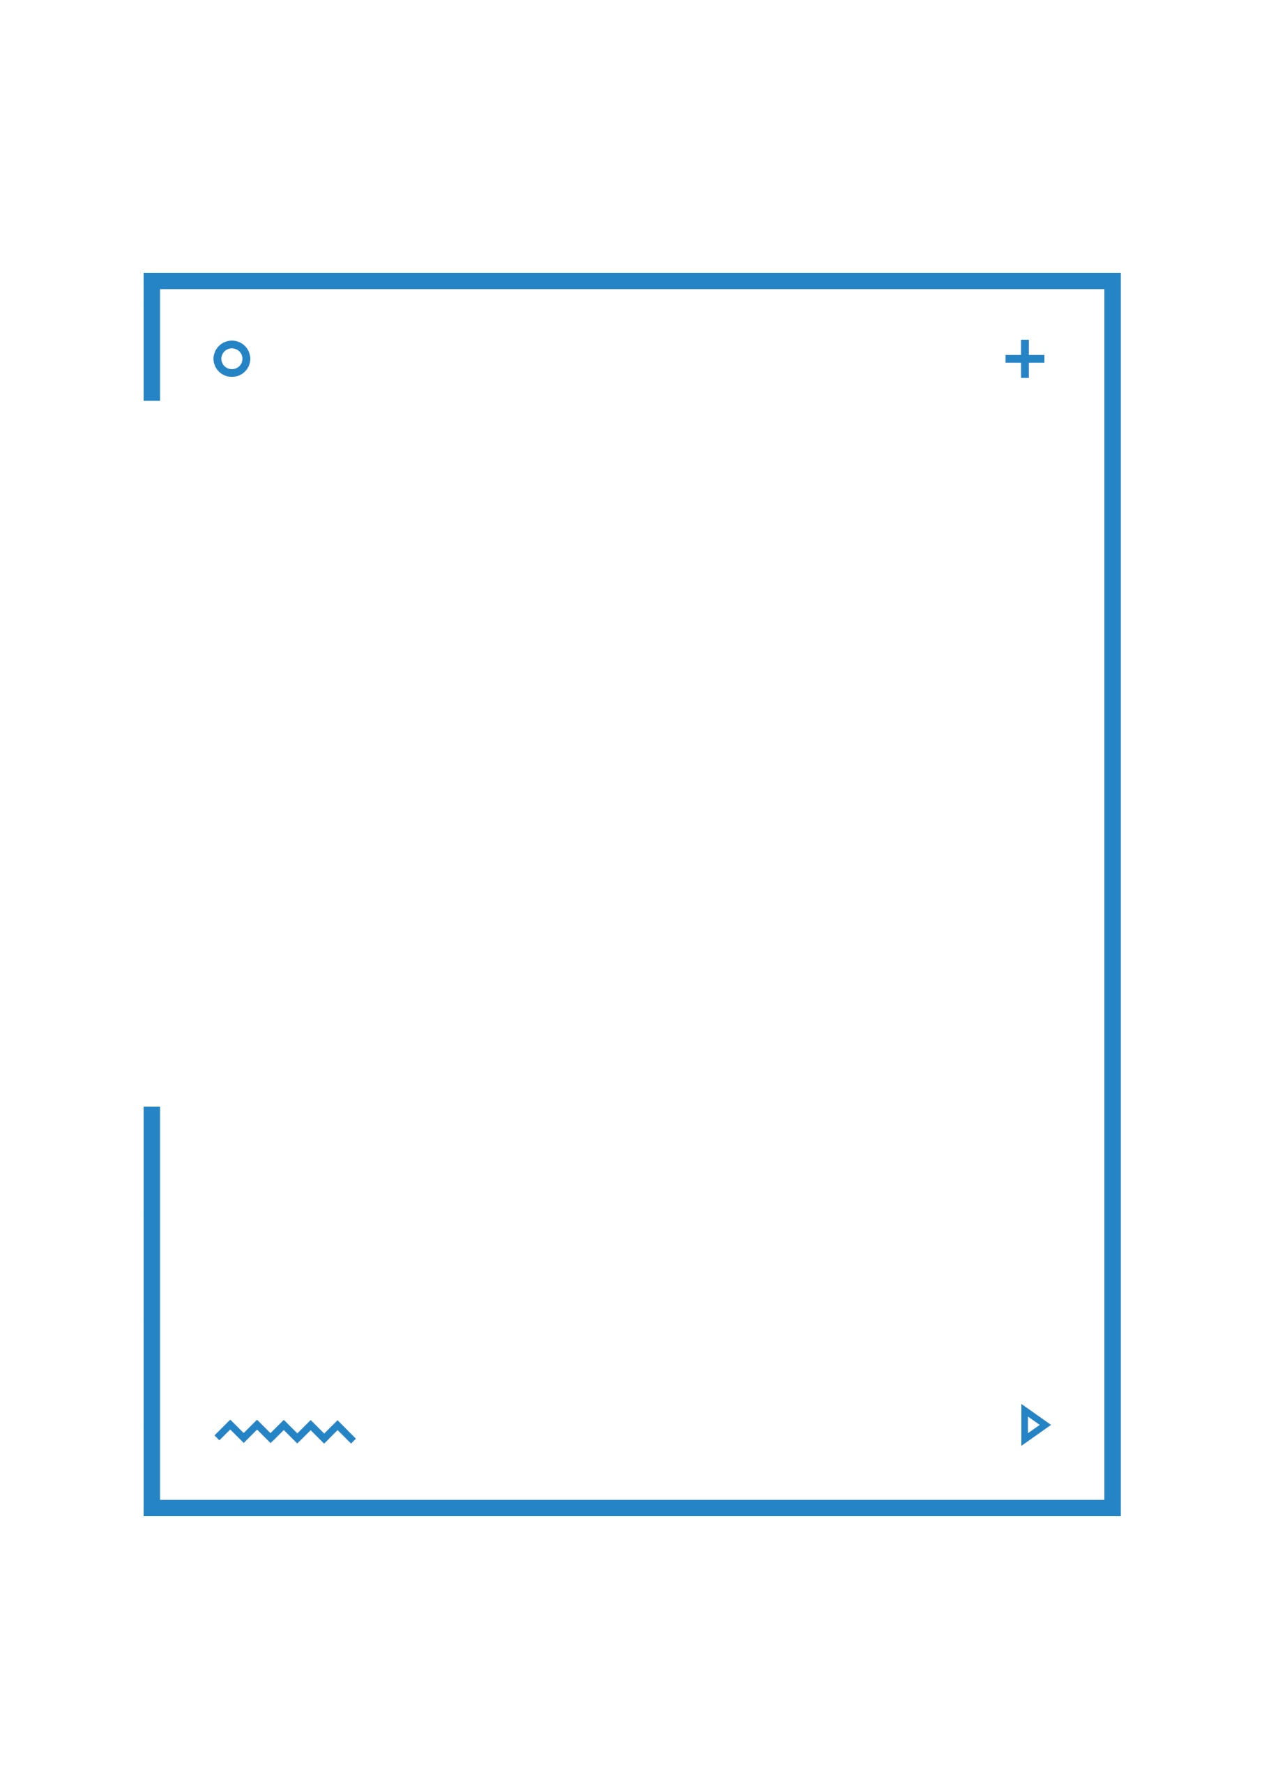

BO 스키마 기반 Oracle DB 운영 실습 보고서
스키마 분석·트랜잭션 정합성·SQL 튜닝·백업 및 복구·배치 처리

팀 명 | DB운영팀
이 름 | 박 서 진
날 짜 | 2026.07.16


Table of contents

Part 1. 스키마 분석 및 트랜잭션 시뮬레이션 5
1) 대상 스키마 개요 5
2) ERD 및 엔티티 관계 분석 6
3) 데이터 검증 및 설계 의도 분석 37
4) 트랜잭션 시나리오 정의 41
5) 트랜잭션 시뮬레이션 결과 44
Part 2. SQL 튜닝 및 인덱스 전략 72
1) 개요 72
2) 방법론 73
3) 사전 데이터 분포 확인 74
4) 분석 대상 쿼리 정의 81
5) 실행계획 분석 도구 설명 82
6) 분석 대상 쿼리 실행계획 분석 83
6) Full Table Scan과 Index Range Scan 비용 비교 92
7) 복합 인덱스 컬럼 순서 전략 94
8) 종합 결론 및 운영 적용 방안 102
Part 2. SQL 튜닝 및 인덱스 전략 103
1) 개요 103
2) 방법론 103
3) 사전 데이터 분포 확인 104
4) 분석 대상 쿼리 정의 111
5) 실행계획 분석 도구 설명 113
6) 분석 대상 쿼리 실행계획 분석 114
9) Full Table Scan과 Index Range Scan 비용 비교 123
10) 복합 인덱스 컬럼 순서 전략 125
11) 종합 결론 및 운영 적용 방안 133
Part 3. 백업 및 복구 전략 (Backup & Recovery) 134
1) 개요 134
2) 복구 전략 일반론 134
3) 복구 환경 및 사전 준비 135
4) 장애 상황 연출 및 복구 (Case 1~5) 143
5) 결론 157
Part 4. PL/SQL 대량 데이터 배치 처리 (구현) 158
1) 개요 158
2) 방법론 159
3) 10만 건 주문 발생 PL/SQL 프로그램 161
4) 반복 테스트를 위한 데이터 삭제(Cleanup) SQL/PL-SQL 167
5) 결론 167
Part 5. 배치 프로그램 수행 시간 측정 및 성능 개선 168
5.1 기준 성능 측정 및 병목 존재 정황 확인 168
5.2 병목 원인 후보 전수조사 168
5.3 확인된 병목 정리 169
Case별 개선 방안 및 대안 비교 170
Case 1 — 채번 방식의 동시성 위험과 성능 기여도 검증 170
Case 2 — 랜덤 조회 병목 170
Case 3 — 커밋 병목(구조적, 완화 옵션) 170
5.5 개별 기여도 분리 측정 171
5.6 최종 성능 개선 결과 및 해석 171
5.7 실측 결과 요약 및 부수적 이슈 172
5.8 결론 173
Part 6. 부록 A. 관련 개념 용어 정리 173
Part 7. Appendix 175
PART 1 175

스키마 분석 및 트랜잭션 시뮬레이션

대상 스키마 개요
- 시스템 및 스키마 소개
본 과제의 대상은 온라인 서점 주문관리 시스템의 데이터베이스인 'BO' 스키마이다. 고객이 상품을 주문·결제하고 배송받는 전자상거래 흐름과, 이를 처리하는 사원·부서 조직 및 고객 상담 업무를 포괄한다. PRODUCTS 테이블에 ISBN_NO, WRITER_NAME 컬럼이 존재한다는 점이 이 스키마가 일반 쇼핑몰이 아닌 온라인 서점임을 보여주는 핵심 근거이며, 이후 모든 설계 판단의 배경이 된다.
- 테이블 구성 현황
‘BO’ 스키마는 원본 기준 16개 테이블(업무 테이블 12개 + 보조 테이블 4개)로 구성되며, 이후 Part 4 배치 실습에서 실행 이력 관리를 위한 BATCH_RUN_LOG를 추가하여 실습 완료 시점에는 총 17개 테이블이 존재한다. 성격에 따라 다음과 같이 구분한다.
- 업무 테이블(12개) – 실제로 업무를 표현하는 Entity로, 본 분석의 대상이다.
- 보조 테이블(4개) – 업무 엔티티 및 FK 관계 분석에서는 제외하되 인덱스·성능 실습에 활용한다: BO_TEST, PERF_STAT, PERF_STAT_P, TBL_IDX01.
- BO_TEST: 1,000,000건 데이터로 복합 인덱스 및 접근 경로를 검증하는 대용량 인덱스 실습용 테이블. (BATCH_RUN_LOG는 Part 4에서 배치 실행 이력 기록용으로 별도 생성한 프로젝트 객체다.)
- PERF_STAT, PERF_STAT_P: 성능 통계 저장용
- TBL_IDX01: 인덱스 실습용
- 업무 영역 구분
업무 테이블 12개는 기능에 따라 6개 업무 영역으로 구분된다.
업무 영역 | 포함 테이블 | 역할
고객 | CUSTOMERS, CUST_CONTACTS, SHIPMENT_ADDRESSES | 고객 정보•연락처•배송지 관리
주문 | ORDERS, ORDER_ITEMS | 주문 및 주문 상품 항목
상품 | PRODUCTS, CATEGORIES, CORPORATIONS | 상품•분류•공급/배송 업체 관리
배송 | SHIPMENTS | 주문별 배송 처리
문의 | INQUIRIES | 고객 문의•상담 이력
조직 | EMPLOYEES, DEPARTMENTS | 사원 및 부서 계층
Table 1-1 업무 영역 구분
- 분석 방법 및 근거자료
본 스키마 분석은 별도의 설계 문서나 ERD 산출물 없이, **데이터베이스 자체에 남아있는 메타데이터를 근거로 구조를 역산하는 방식(Reverse Engineering)**을 따랐다. DBMS_METADATA.GET_DDL로 각 테이블·인덱스·제약조건의 실제 정의(DDL)를 추출하고, 여기서 얻은 PK/FK 관계를 근거로 테이블 간 참조 구조를 도출한 뒤 ERD로 시각화하였다.
이 방식을 택한 이유는, 코드값 주석(예: ORDER_STATUS(1:결제완료,2:상품준비중...))이나 제약조건 이름(_PK, _F1, _N1 등) 자체가 이미 설계자의 의도를 드러내는 1차 자료이기 때문이다. 이후 절(2)-②)에서 각 FK·인덱스가 어떤 업무 규칙을 반영하는지 해석할 때도, 추측이 아니라 이렇게 추출한 원본 DDL과 제약조건을 근거로 삼았다.
구조 파악 이후에는 도출된 FK 체인(ORDERS-ORDER_ITEMS-SHIPMENTS) 중 하나를 선택해, 정상 처리(COMMIT)와 제약 위반에 의한 실패(ROLLBACK) 두 경로를 실제로 실행하는 트랜잭션 시뮬레이션으로 이어간다. 즉 본 Part의 방법론은 "메타데이터로 구조를 역산 → 그 구조가 실제 트랜잭션에서 강제되는지 실증"하는 2단계로 요약된다.

ERD 및 엔티티 관계 분석
  - 전체 ERD
아래는 원본 BO 스키마 16개 테이블(업무 테이블 12개 + 보조 테이블 4개: BO_TEST, PERF_STAT, PERF_STAT_P, TBL_IDX01)을 하나의 다이어그램으로 표현한 전체 ERD다. 이후 Part 4 배치 실습에서 실행 이력을 관리하기 위한 BATCH_RUN_LOG를 추가하여, 실습 완료 시점의 BO 계정에는 총 17개 테이블이 존재한다(BATCH_RUN_LOG는 Part 4에서 추가한 프로젝트 객체). 또한 아래 ERD의 BO_TEST는 복구 전 스냅샷이므로, 실제 복구된 구조는 N1~N5 컬럼 및 복합 인덱스 BO_TEST_N1(N5,N2,N3,N4)·BO_TEST_N2(N3,N4,N5)로 확인하였다(PK 없음).
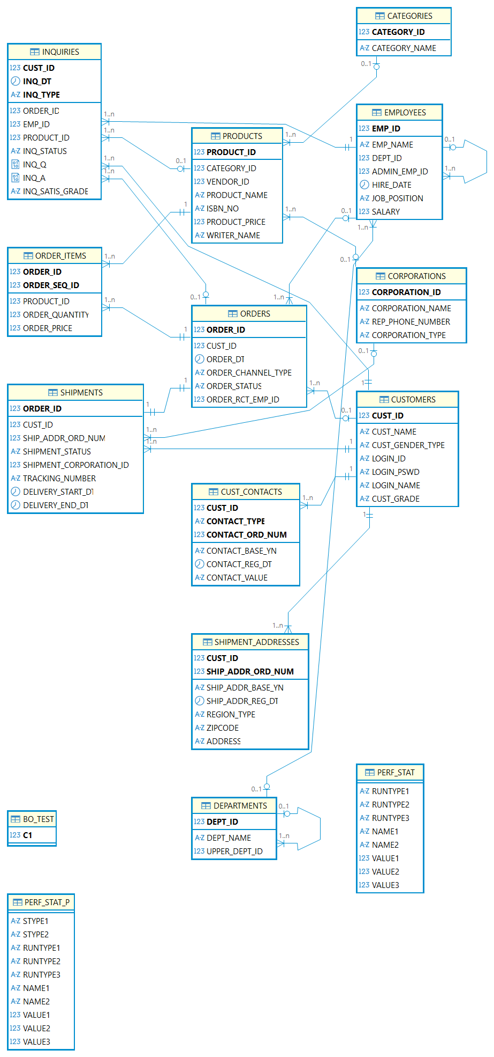
Figure 1-1 BO 스키마 전체 ERD

다이어그램만으로는 컬럼 타입과 코드값까지 확인하기 어려우므로, BO 스키마의 CREATE TABLE 원본을 도메인별로 캡처해 함께 첨부한다. 아래는 상품분류·협력업체·부서·사원 4개 테이블의 정의다 — CORPORATION_TYPE 등 코드성 컬럼에는 실제 코드값이 주석으로 달려 있어 의미를 바로 확인할 수 있다.
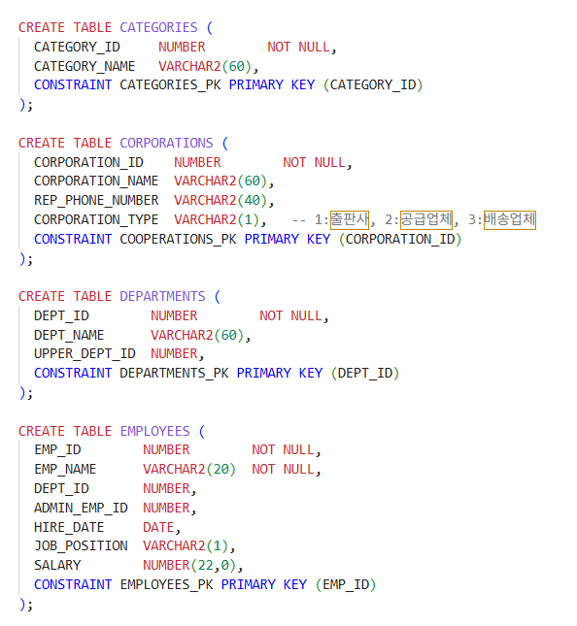
Figure 1-2
고객 관련 3개 테이블(CUSTOMERS, CUST_CONTACTS, SHIPMENT_ADDRESSES)의 정의다. CUST_CONTACTS와 SHIPMENT_ADDRESSES가 (CUST_ID, 순번) 복합 PK로 선언되어 있어, 고객 1명이 연락처·배송지를 여러 건 등록할 수 있는 구조임을 코드 수준에서 확인할 수 있다.
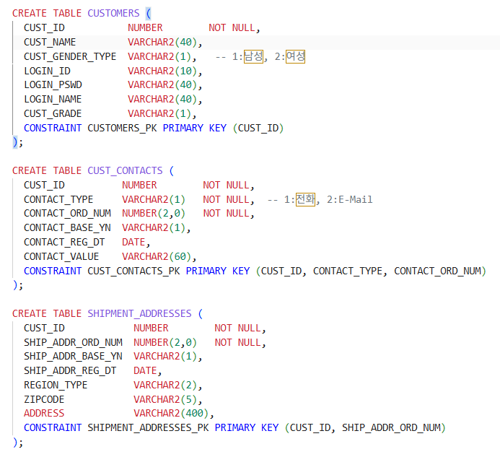
Figure 1-3
상품·주문 관련 3개 테이블(PRODUCTS, ORDERS, ORDER_ITEMS)의 정의다. ORDER_CHANNEL_TYPE, ORDER_STATUS 등 코드성 컬럼의 실제 값 목록이 주석으로 함께 남아 있다.
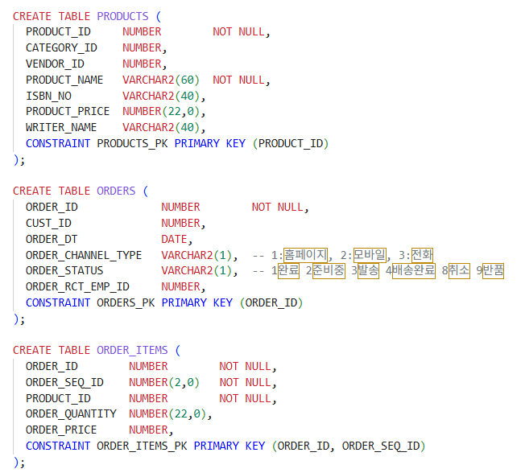
Figure 1-4
배송·문의 테이블(SHIPMENTS, INQUIRIES)의 정의다. SHIPMENT_STATUS, INQ_TYPE, INQ_STATUS의 코드값도 동일한 방식으로 확인할 수 있다.
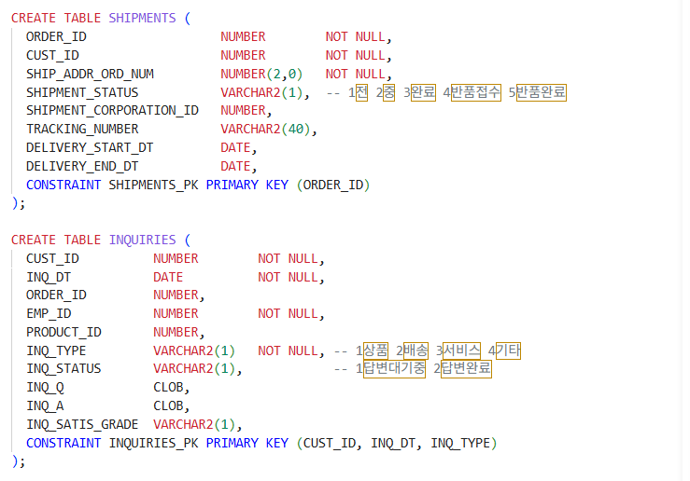
Figure 1-5
  - FK 관련 제약
인덱스는 '왜 이렇게 조회했는가'의 결과물이고, 그 전에 '왜 이렇게 설계했는가'를 알아야 인덱스도 제대로 이해할 수 있다. 지금까지 모은 PK/FK/컬럼/샘플데이터를 근거로, 테이블별 참조 관계에 담긴 설계 의도를 먼저 짚어본다.
- PRODUCTS가 CATEGORIES, CORPORATIONS를 별도 테이블로 뺀 이유 — 상품마다 카테고리명·출판사명을 텍스트로 직접 써넣지 않고 ID로 참조한 것은, 같은 카테고리/출판사 정보가 상품마다 중복 저장되는 것을 막기 위한 정규화다. 카테고리명이 바뀌어도 CATEGORIES 한 행만 고치면 되는 구조다.
- ORDER_ITEMS가 ORDERS와 분리된 이유 — 주문 하나에 책을 여러 권 담을 수 있기 때문이다. ORDERS(주문 헤더) + ORDER_ITEMS(주문 상세, PK가 ORDER_ID+ORDER_SEQ_ID)는 '헤더-디테일' 패턴의 정석이다.
- SHIPMENTS의 PK가 ORDER_ID인 이유 — 보통 배송 테이블이면 자체 SHIPMENT_ID가 있을 법한데, 여기는 ORDER_ID를 그대로 PK로 쓴다. 이는 '주문 1건 = 배송 1건'이라는 설계 가정을 뜻한다. 만약 실제 업무에서 한 주문을 나눠서 두 번에 걸쳐 배송하는 경우가 있었다면 이 구조로는 표현이 안 된다 — 제약조건 하나가 업무 규칙을 그대로 드러내는 예시다.
- CUST_CONTACTS, SHIPMENT_ADDRESSES가 둘 다 CUST_ID + 순번을 PK로 쓰는 이유 — 고객 한 명이 연락처나 배송지를 여러 개 등록할 수 있게 하되, BASE_YN(기본값 여부) 컬럼으로 '이 중 대표 하나'를 표시하는 구조다. 순번은 등록 순서 정도의 의미로 보인다.
- INQUIRIES가 ORDER_ID, PRODUCT_ID를 nullable FK로 갖는 이유 — 문의가 특정 주문이나 특정 상품과 관련될 수도, 아닐 수도 있다는 뜻이다(INQ_TYPE에 '서비스', '기타'도 있는 걸 보면). 엄격한 트랜잭션 데이터가 아니라 '고객센터 티켓' 성격의 테이블이라 FK를 필수로 걸지 않고 열어둔 것이다.
- EMPLOYEES.ADMIN_EMP_ID, DEPARTMENTS.UPPER_DEPT_ID가 각각 자기 자신을 참조하는 이유 — 사원 조직도(누가 누구 관리자인지)와 부서 조직도(상위-하위 부서)를 각각 트리 구조로 표현한 것이다. 둘이 따로 존재한다는 것은 '관리자 체계'와 '부서 체계'가 완전히 같이 가지 않을 수도 있다는 뜻이다 — 예를 들어 다른 부서 사람이 임시로 관리자가 되는 경우도 이 구조로는 허용된다.
- ORDERS.ORDER_RCT_EMP_ID가 있는 이유 — 모든 주문이 고객이 직접 온라인으로 넣는 것이 아니라, 직원이 접수하는 경로(전화주문, 매장주문 등)도 있었다는 뜻으로 보인다. 순수 온라인 셀프서비스만 있었다면 이 컬럼은 필요 없었을 것이다.
아래는 그 결과로 생성된 BO 스키마 전체 FK 제약조건을 ALTER TABLE ... ADD CONSTRAINT 원본으로 캡처한 것이다. 총 18개 FK로, 위에서 짚은 도메인별 참조 관계(고객→주문/문의/배송, 상품→분류/협력업체, 부서/사원 자기참조 등)가 코드 수준에서 그대로 드러난다.
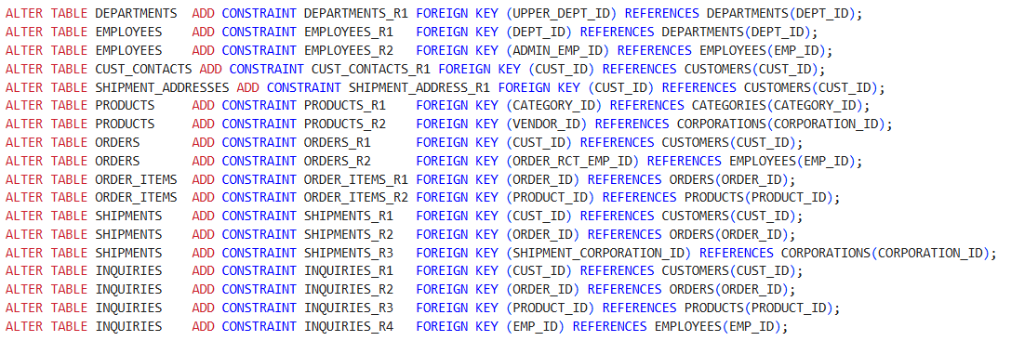
Figure 1-6
인덱스 명명 규칙을 보면 _PK 계열은 PK 제약을 지원하기 위한 고유 인덱스이며, _F1·_F2 계열은 FK 컬럼의 조인 및 부모 데이터 변경 시 성능과 잠금 범위를 고려하여 별도로 생성한 인덱스로 판단된다. Oracle은 FK 제약 생성 시 자식 컬럼 인덱스를 자동 생성하지 않으므로, 이들 인덱스는 스키마 설계자가 의도적으로 추가한 것으로 보는 것이 타당하다. _N1·_N2·_T1은 날짜·상태·복합 조회 패턴을 고려하여 추가한 업무 조회용 인덱스로 해석할 수 있다. 특히 ORDERS_T1(CUST_ID+ORDER_DT 복합)은 고객별 주문을 날짜 기준으로 조회하는 업무 패턴을 고려한 인덱스로 추정된다.
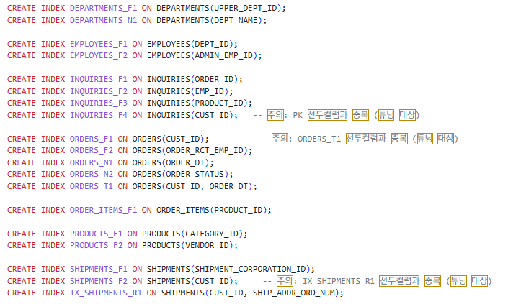
Figure 1-7
즉 인덱스 목록만 보아도 '이 화면에서 사람들이 뭘 자주 조회했는지'가 어느 정도 읽힌다. 이어지는 절에서는 이 관점을 유지한 채, 도메인별로 테이블 구조·제약조건·인덱스를 하나씩 확인한다.
  - 고객영역
구성테이블: CUSTOMERS, CUST_CONTACTS, SHIPMENT_ADDRESSES
- CUSTOMERS (고객)
- 개요
  - 설명: 고객
  - PK: CUST_ID
  - FK: 없음
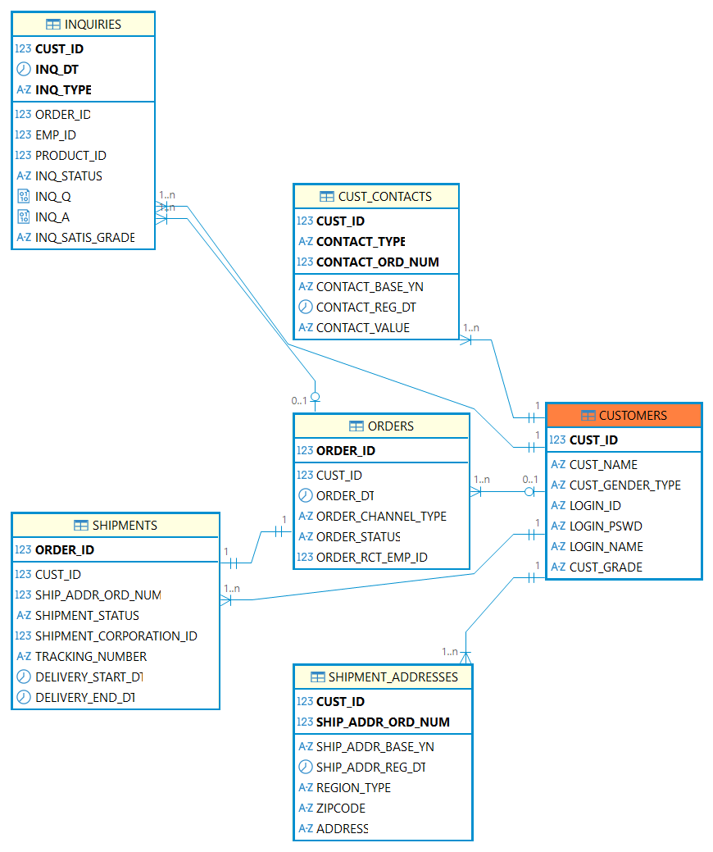
Figure 1-8 고객 영역

컬럼명 | 타입 | NULL여부 | PK | 설명
CUST_ID | NUMBER | NOT NULL | PK | 고객 ID
CUST_NAME | VARCHAR2(40) | NULL |  | 고객이름
CUST_GENDER_TYPE | VARCHAR2(1) | NULL |  | 고객 성별  (1:남성, 2: 여성)
LOGIN_ID | VARCHAR2(10) | NULL |  | 로그인 ID
LOGIN_PSWD | VARCHAR2(40) | NULL |  | 로그인 비밀번호
LOGIN_NAME | VARCHAR2(40) | NULL |  | 접속 별명
CUST_GRADE | VARCHAR2(1) | NULL |  | 고객 등급
Table 1-2 CUSTOMERS
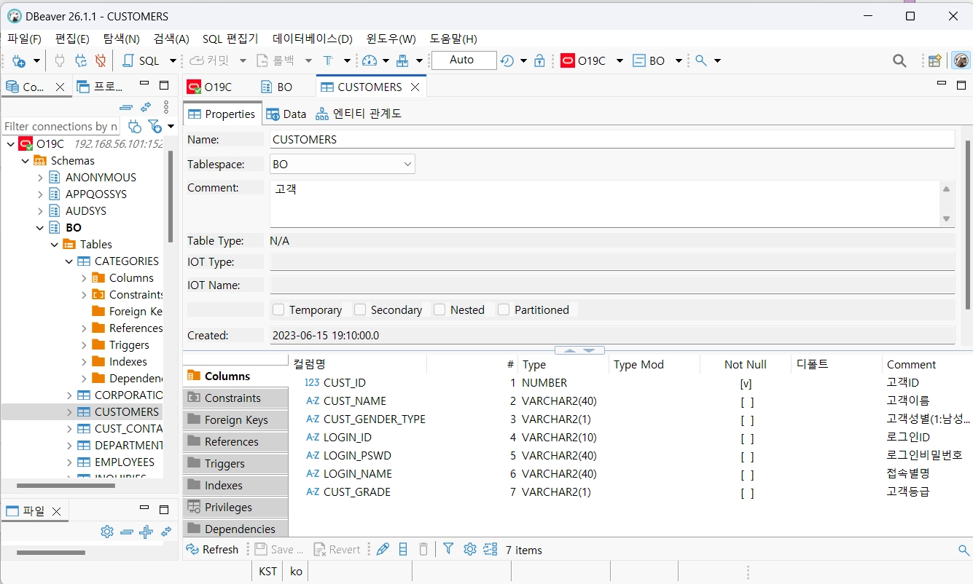
Figure 1-9 CUSTOMERS 컬럼 구조 (DBeaver)
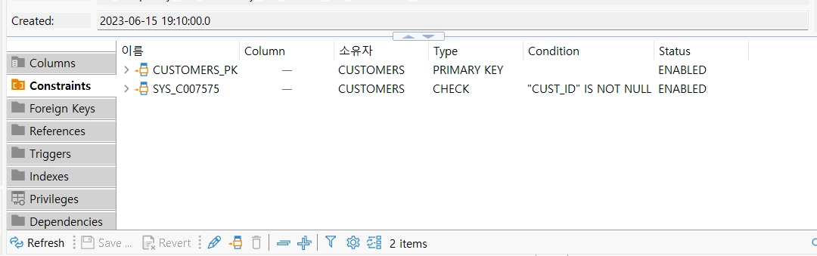
Figure 1-10 CUSTOMERS 제약 조건 (DBeaver Constraints)
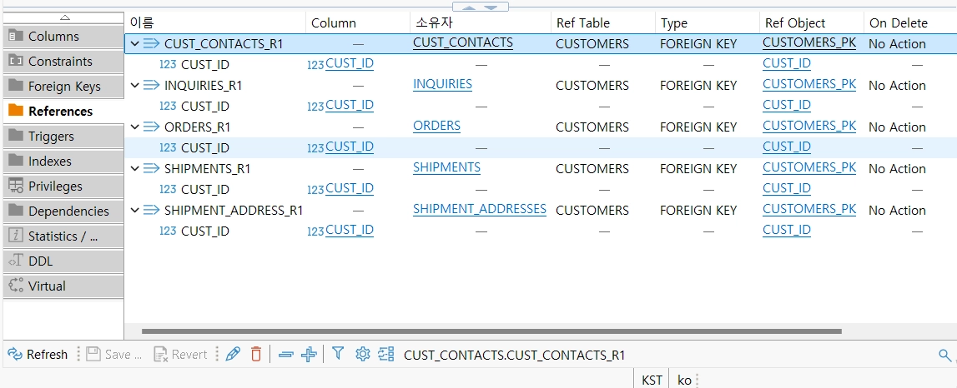
Figure 1-11 CUSTOMERS 참조 관계 (DBeaver References)
- CUST_CONTACTS (고객 연락처)
- 개요
  - 설명: 고객연락처
  - PK: CUST_ID, CONTACT_TYPE, CONTACT_ORD_NUM
  - FK: CUST_ID → CUSTOMERS.CUST_ID
컬럼명 | 타입 | NULL여부 | PK | 설명
CUST_ID | NUMBER | NOT NULL | PK | 고객ID
CONTACT_TYPE | VARCHAR2(1) | NOT NULL | PK | 연락처 종류  (1:전화, 2: E-Mail)
CONTACT_ORD_NUM | NUMBER(2,0) | NOT NULL | PK | 연락처순번
CONTACT_BASE_YN | VARCHAR2(1) | NULL |  | 연락처기본값 여부
CONTACT_REG_DT | DATE | NULL |  | 연락처등록일
CONTACT_VALUE | VARCHAR2(60) | NULL |  | 연락처
Table 1-3 CUST_CONTACTS
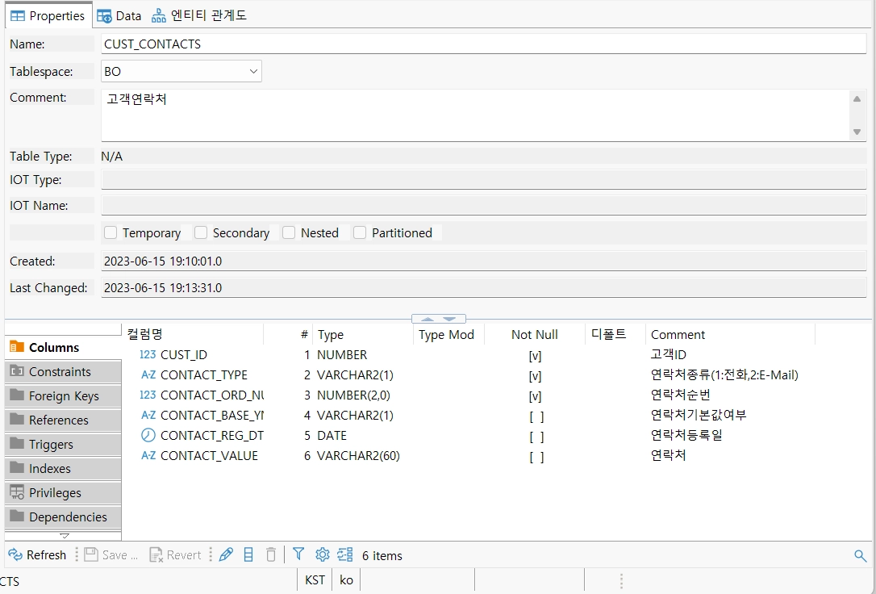
Figure 1-12 11 CUST_CONTACTS 컬럼구조 (DBeaver)
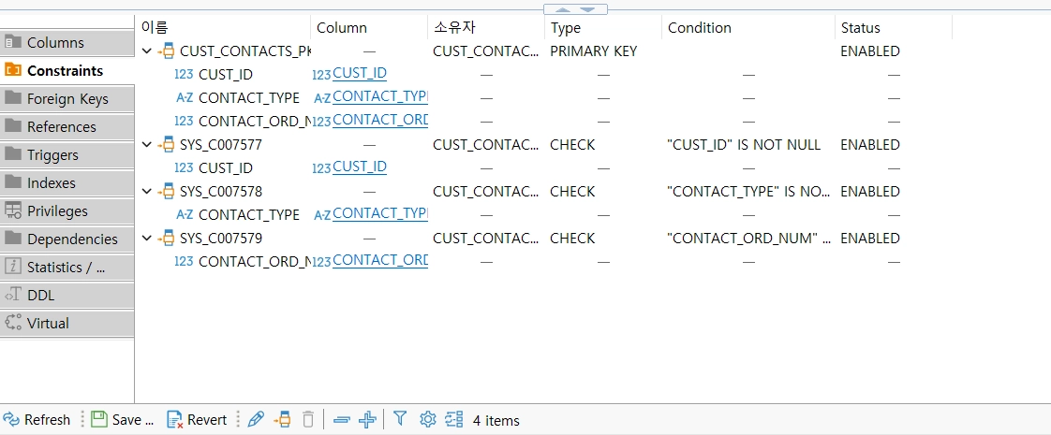
Figure 1-13 CUST_CONTACTS 제약조건 (DBeaver Constraints)
- SHIPMENT_ADDRESSES (배송주소)
- 개요
  - 설명: 배송주소
  - PK: CUST_ID, SHIP_ADDR_ORD_NUM
  - FK: CUST_ID → CUSTOMERS.CUST_ID
컬럼명 | 타입 | NULL여부 | PK | 설명
CUST_ID | NUMBER | NOT NULL | PK | 고객 ID
SHIP_ADDR_ORD_NUM | NUMBER(2,0) | NOT NULL | PK | 배송지 순번
SHIP_ADDR_BASE_YN | VARCHAR2(1) | NULL |  | 배송지 기본 값 여부
SHIP_ADDR_REG_DT | DATE | NULL |  | 주소 등록일
REGION_TYPE | VARCHAR2(2) | NULL |  | 지역구분
ZIPCODE | VARCHAR2(5) | NULL |  | 우편 번호
ADDRESS | VARCHAR2(400) | NULL |  | 주소
Table 1-4 SHIPMENT_ADDRESSES
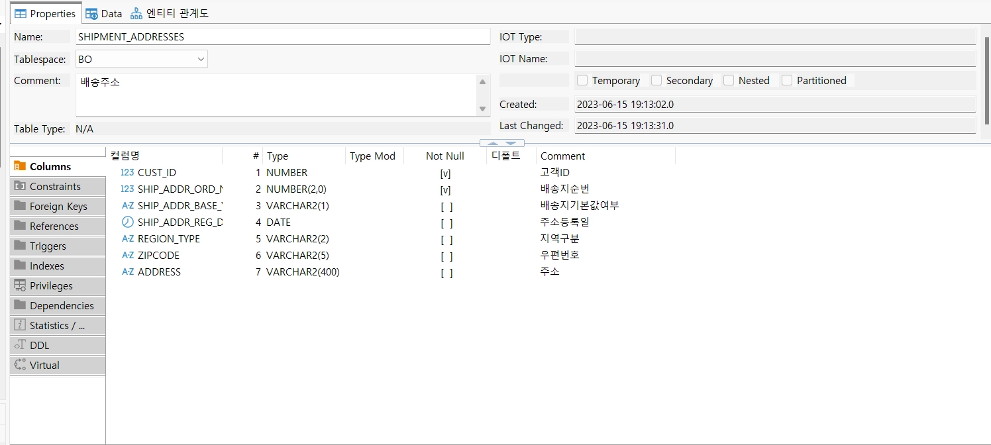
Figure 1-14 SHIPMENT_ADDRESSES 컬럼구조 (DBeaver)
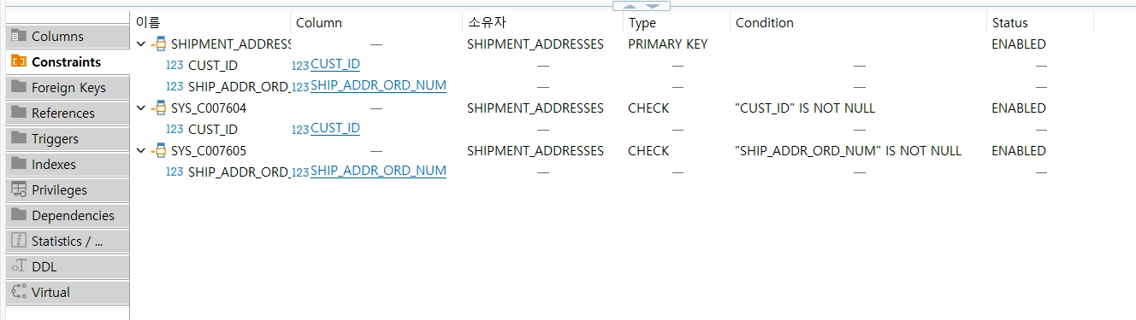
Figure 1-15 SHIPMENT_ADDRESSES 제약조건 (DBeaver)
  - 주문영역
구성테이블: ORDERS, ORDER_ITEMS
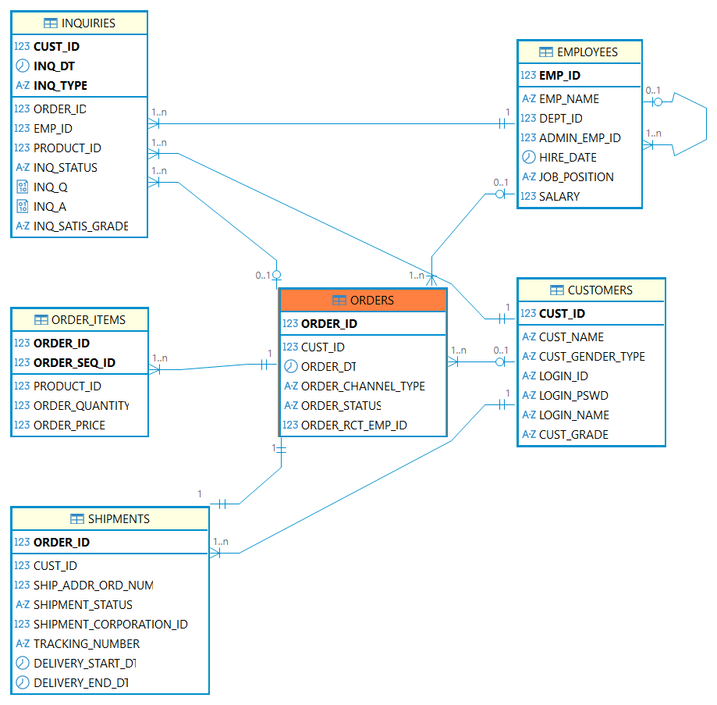
Figure 1-16 주문영역
- ORDERS (주문)
- 개요
  - 설명: 주문
  - PK: ORDER_ID
  - FK: CUST_ID → CUSTOMERS.CUST_ID, ORDER_RCT_EMP_ID → EMPLOYEES.EMP_ID
컬럼명 | 타입 | NULL여부 | PK | FK
ORDER_ID | NUMBER | NOT NULL | PK
CUST_ID | NUMBER | NULL |  | CUSTOMERS.CUST_ID
ORDER_DT | DATE | NULL
ORDER_CHANNEL_TYPE | VARCHAR2(1) | NULL
ORDER_STATUS | VARCHAR2(1) | NULL
ORDER_RCT_EMP_ID | NUMBER | NULL |  | EMPLOYEES.EMP_ID
Table 5 ORDERS1-5
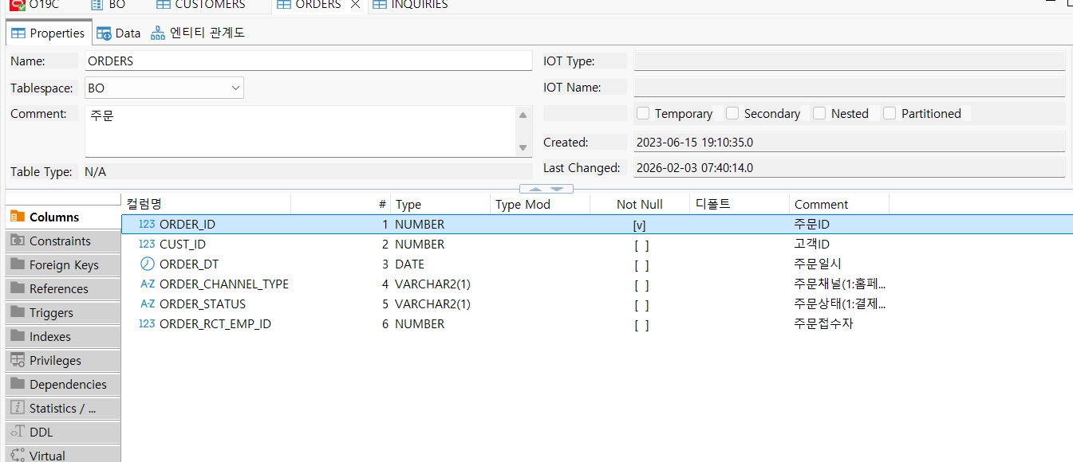
Figure 1-17 ORDERS 컬럼 구조 (DBeaver)
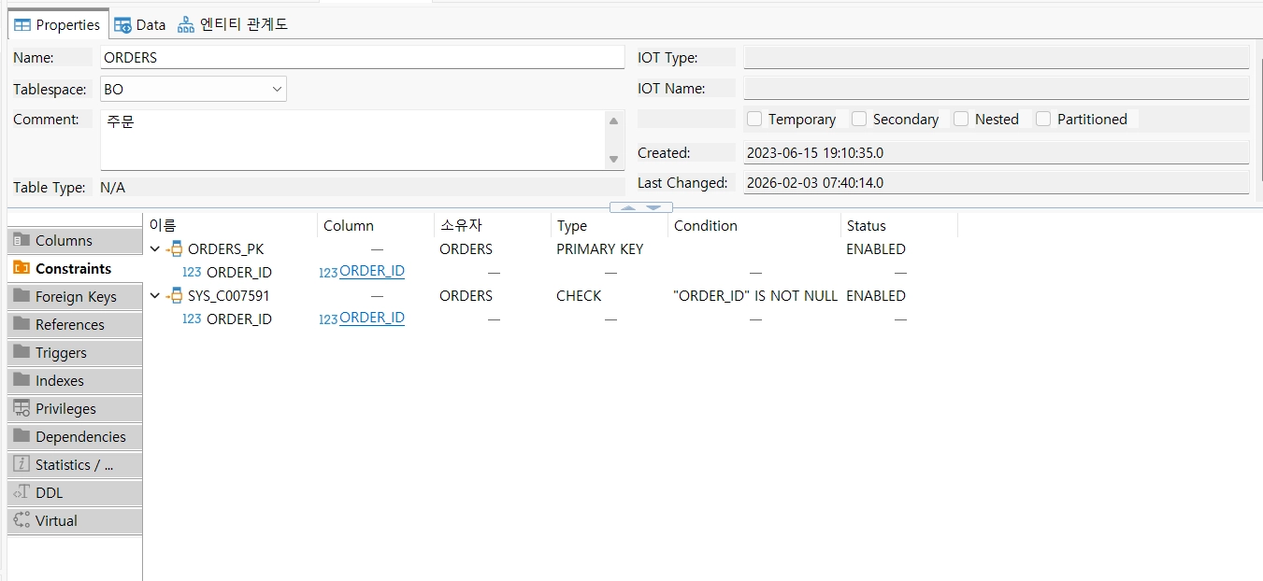
Figure 1-18 ORDERS 제약 조건 (DBeaver Constraints)
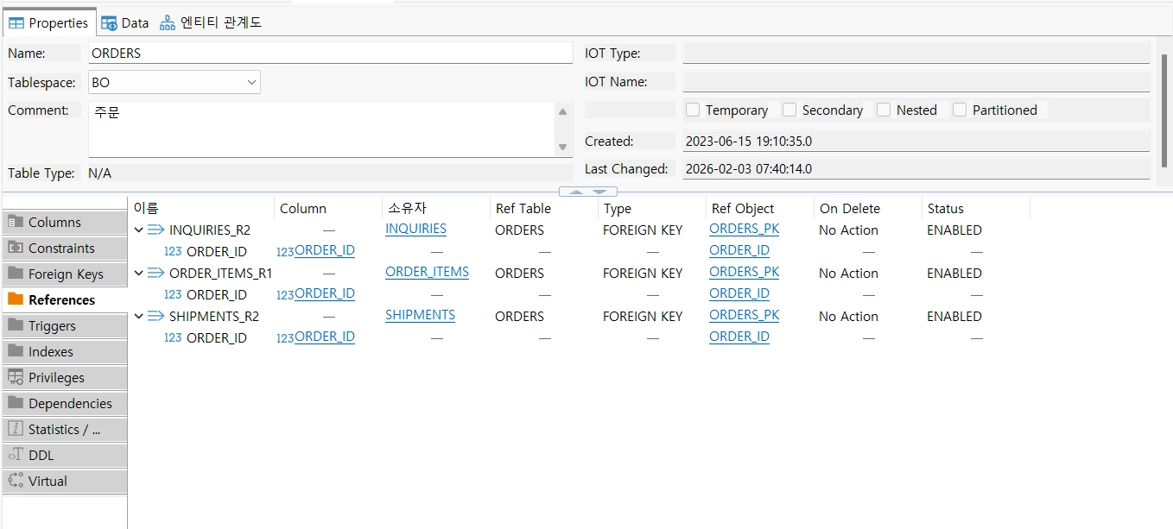
Figure 1-19 ORDERS 참조 관계 (DBeaver References)
- ORDER_ITEMS (주문내역)
- 개요
  - 설명: 주문내역
  - PK: ORDER_ID, ORDER_SEQ_ID
  - FK: ORDER_ID → ORDERS.ORDER_ID, PRODUCT_ID → PRODUCTS.PRODUCT_ID
컬럼명 | 타입 | NULL여부 | PK | FK
ORDER_ID | NUMBER | NOT NULL | PK | ORDERS.ORDER_ID
ORDER_SEQ_ID | NUMBER(2,0) | NOT NULL | PK
PRODUCT_ID | NUMBER | NOT NULL |  | PRODUCTS.PRODUCT_ID
ORDER_QUANTITY | NUMBER(22,0) | NULL
ORDER_PRICE | NUMBER | NULL
Table 1-6 ORDER_ITEMS
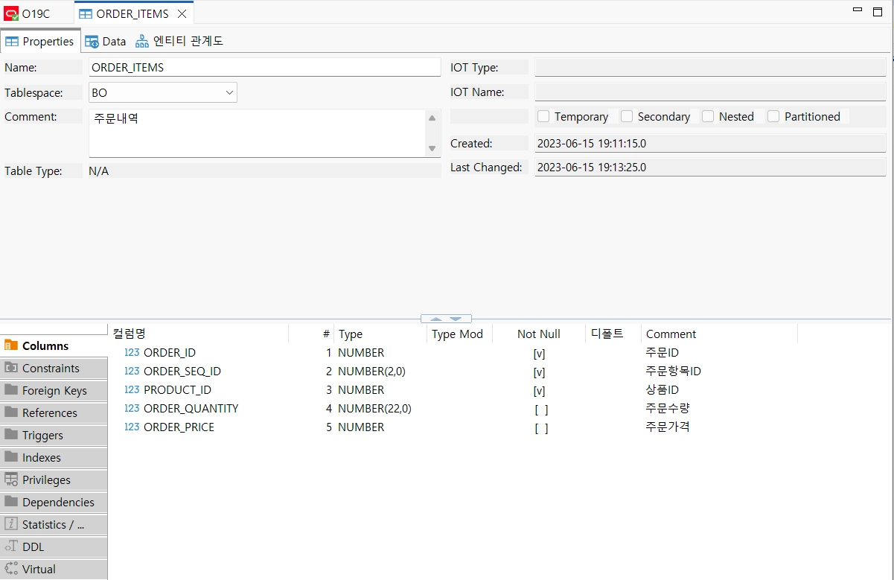
Figure 1-20 ORDER_ITEMS 컬럼구조 (DBeaver)
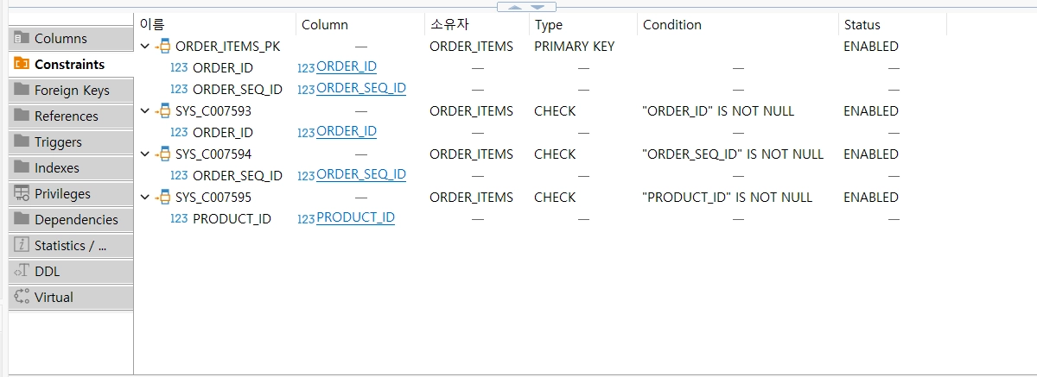
Figure 1-21 ORDER_ITEMS 제약조건 (DBeaver Constraints)
  - 상품영역

구성테이블: PRODUCTS, CATEGORIES, CORPORATIONS
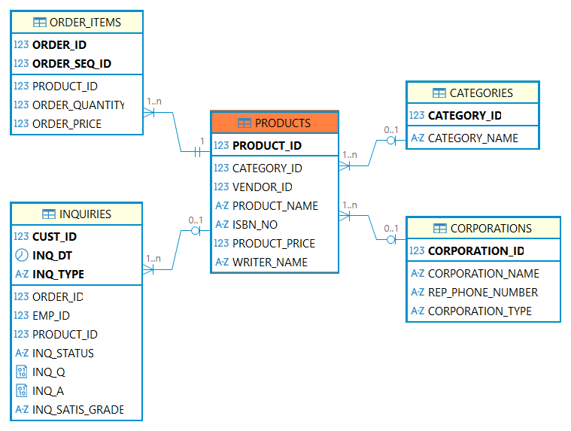
Figure 1-22 상품
- PRODUCTS (상품)
- 개요
  - 설명: 상품
  - PK: PRODUCT_ID
  - FK: CATEGORY_ID → CATEGORIES.CATEGORY_ID, VENDOR_ID → CORPORATIONS.CORPORATION_ID
컬럼명 | 타입 | NULL여부 | PK | FK | 설명
PRODUCT_ID | NUMBER | NOT NULL | PK |  | 상품ID
CATEGORY_ID | NUMBER | NULL |  | CATEGORIES.CATEGORY_ID | 카테고리ID
VENDOR_ID | NUMBER | NULL |  | CORPORATIONS.CORPORATION_ID | 협력업체ID
PRODUCT_NAME | VARCHAR2(60) | NOT NULL |  |  | 상품이름
ISBN_NO | VARCHAR2(40) | NULL |  |  | 국제표준도서번호
PRODUCT_PRICE | NUMBER(22,0) | NULL |  |  | 상품가격
WRITER_NAME | VARCHAR2(40) | NULL |  |  | 저자이름
Table 1-7 PRODUCTS
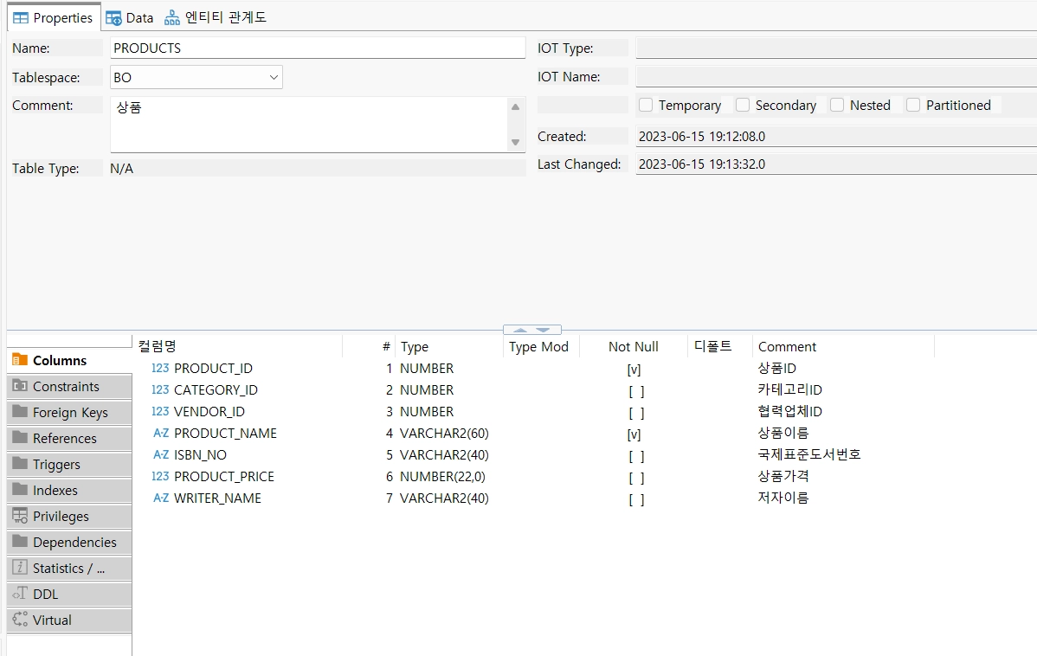
Figure 1-23 PRODUCTS 컬럼 구조 (DBeaver)
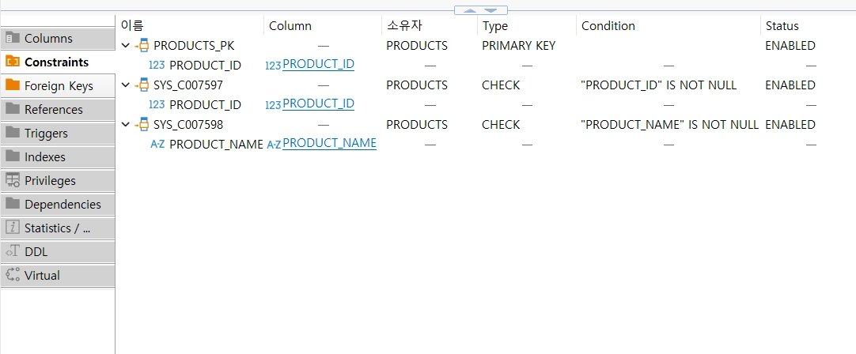
Figure 1-24 PRODUCTS 제약 조건 (DBeaver Constraints)
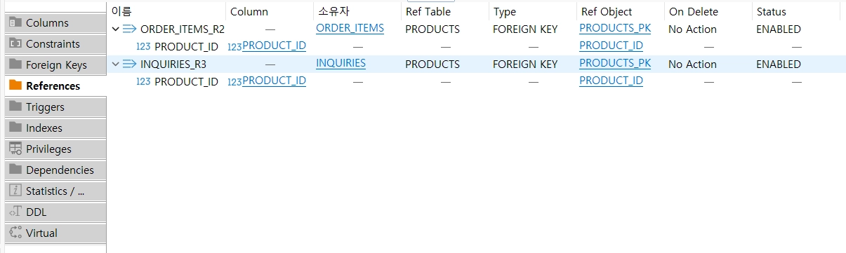
Figure 1-25 PRODUCTS 참조 관계 (DBeaver References)
- CORPORATIONS (협력업체)
- 개요
  - 설명: 협력업체
  - PK: CORPORATION_ID
  - FK: 없음
컬럼명 | 타입 | NULL여부 | PK | FK | 설명
CORPORATION_ID | NUMBER | NOT NULL | PK |  | 협력업체ID
CORPORATION_NAME | VARCHAR2(60) | NULL |  |  | 협력업체이름
REP_PHONE_NUMBER | VARCHAR2(40) | NULL |  |  | 대표연락처
CORPORATION_TYPE | VARCHAR2(1) | NULL |  |  | 협력업체구분(1:출판사,2:공급업체,3:배송업체)
Table 1-8 CORPORATIONS
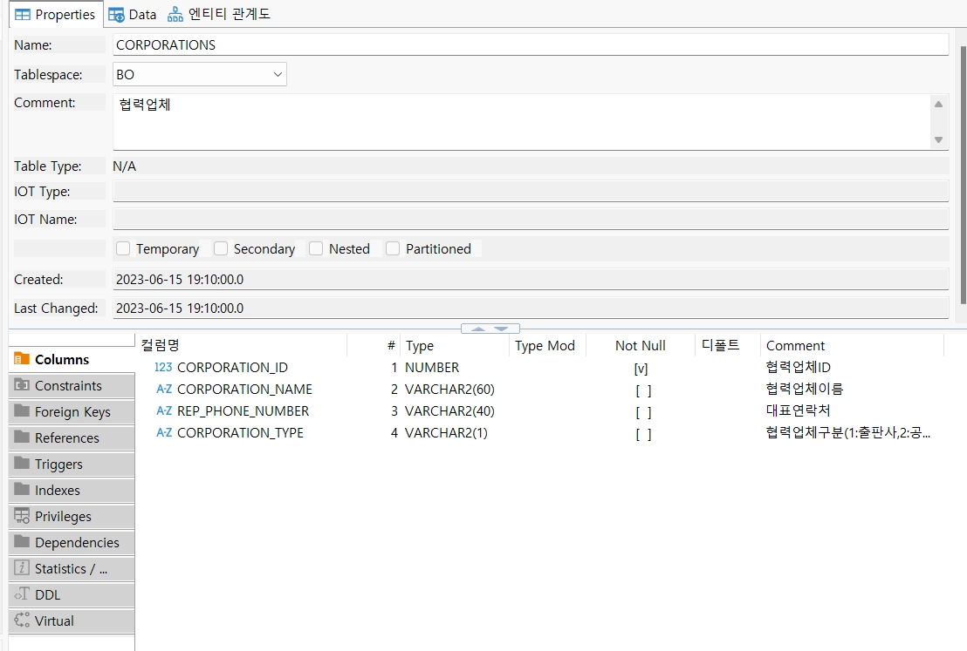
Figure 1-26 CORPORATIONS 컬럼 구조 (DBeaver)
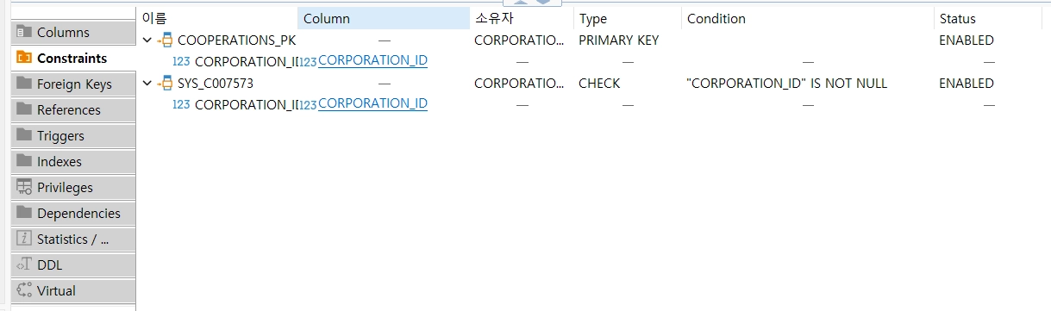
Figure 1-27 CORPORATIONS 제약 조건(Constraints)
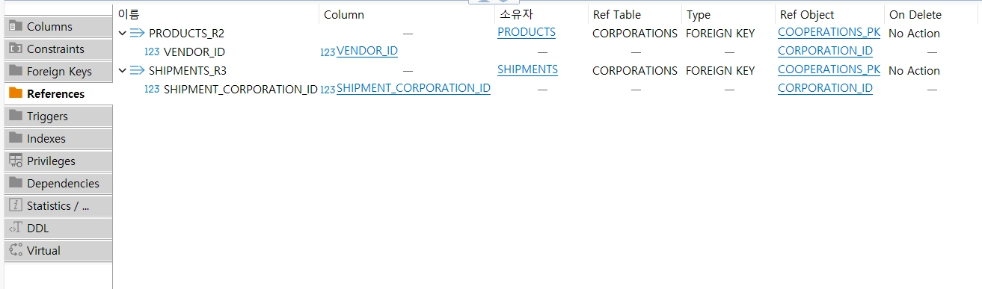
Figure 1-28 CORPORATIONS 참조 관계 (DBeaver References)
- CATEGORIES (상품분류)
- 개요
  - 설명: 상품분류
  - PK: CATEGORY_ID
  - FK: 없음
컬럼명 | 타입 | NULL여부 | PK | FK | 설명
CATEGORY_ID | NUMBER | NOT NULL | PK |  | 카테고리ID
CATEGORY_NAME | VARCHAR2(60) | NULL |  |  | 카테고리 이름
Table 1-9 CATEGORIES
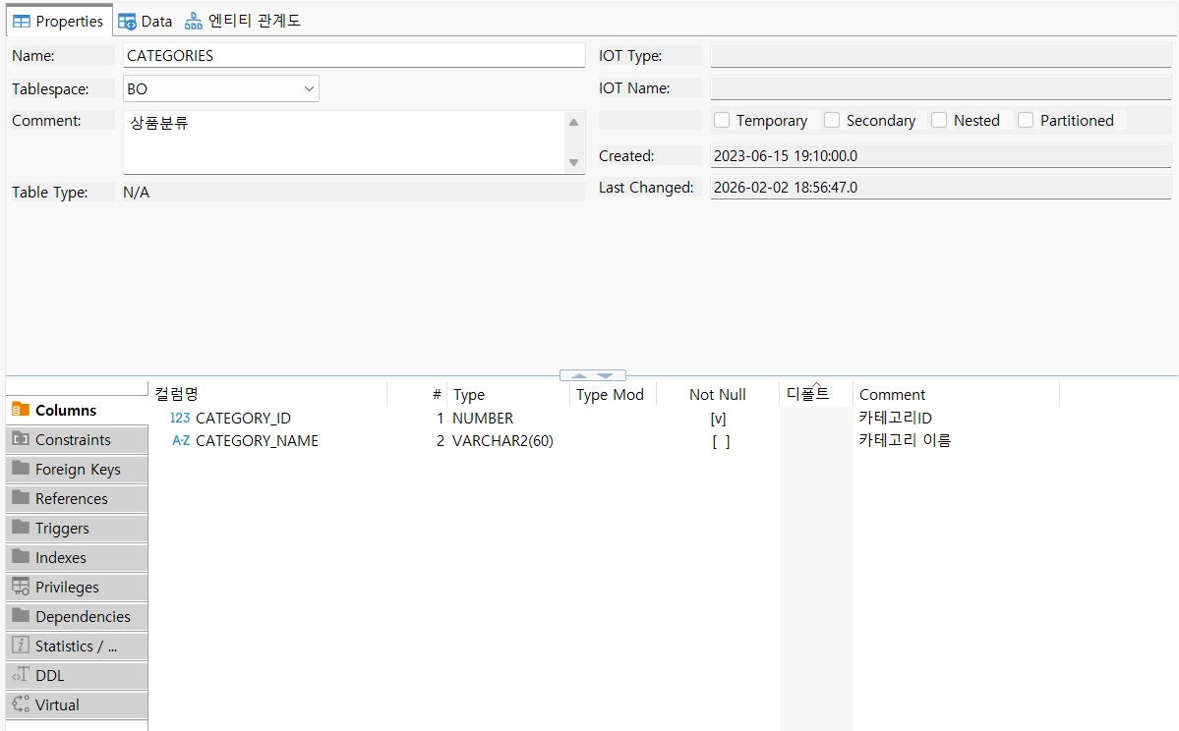
Figure 1-29 ATEGORIES 컬럼구조 (DBeaver)
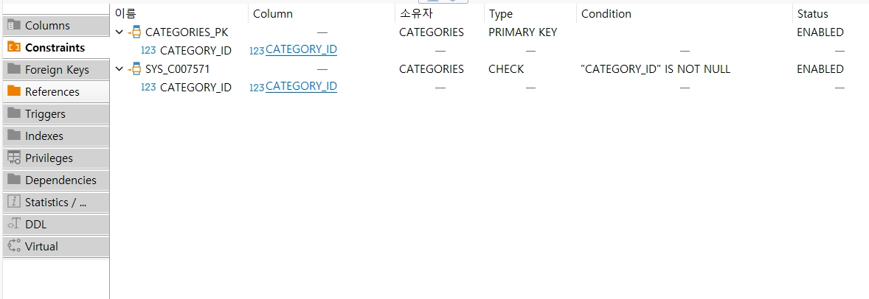
Figure 1-30 CATEGORIES 제약 조건 (DBeaver Constraints)
  - 배송영역
구성테이블: SHIPMENTS

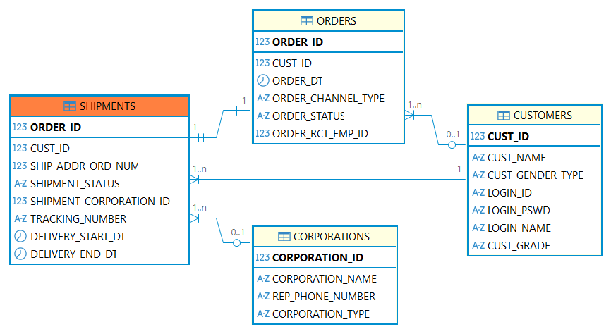
Figure 1-31 배송영역
- SHIPMENTS (배송내역)
- 개요
  - 설명: 배송내역
  - PK: ORDER_ID
  - FK: CUST_ID → CUSTOMERS.CUST_ID, ORDER_ID → ORDERS.ORDER_ID, SHIPMENT_CORPORATION_ID → CORPORATIONS.CORPORATION_ID
컬럼명 | 타입 | NULL여부 | PK | FK | 설명
ORDER_ID | NUMBER | NOT NULL | PK | ORDERS.ORDER_ID | 주문ID
CUST_ID | NUMBER | NOT NULL |  | CUSTOMERS.CUST_ID | 고객ID
SHIP_ADDR_ORD_NUM | NUMBER(2,0) | NOT NULL |  |  | 배송지순번
SHIPMENT_STATUS | VARCHAR2(1) | NULL |  |  | 배송상태  (1:배송전,2:배송중,3:배송완료,4:반품접수,5:반품완료)
SHIPMENT_CORPORATION_ID | NUMBER | NULL |  | CORPORATIONS.CORPORATION_ID | 협력업체ID
TRACKING_NUMBER | VARCHAR2(40) | NULL |  |  | 송장번호
DELIVERY_START_DT | DATE | NULL |  |  | 배송시작일
DELIVERY_END_DT | DATE | NULL |  |  | 배송완료일
Table 1-10 SHIPMENTS
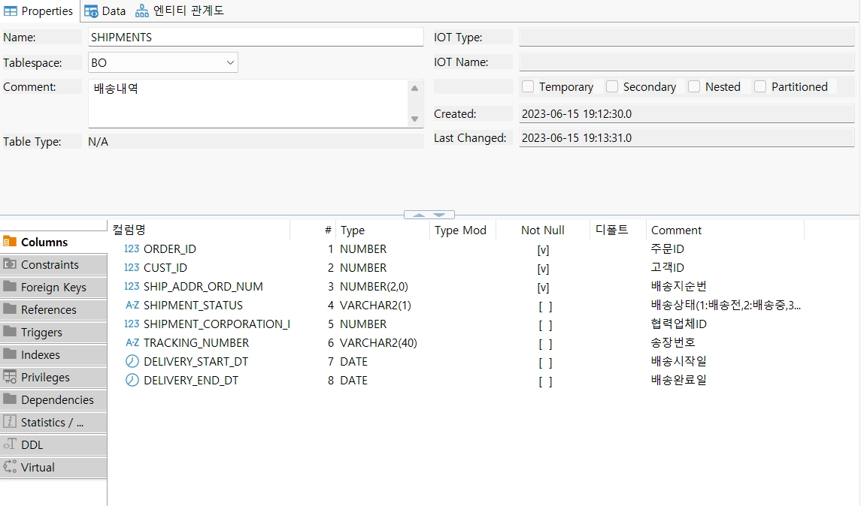
Figure 1-32 SHIPMENTS 컬럼 구조 (DBeaver)
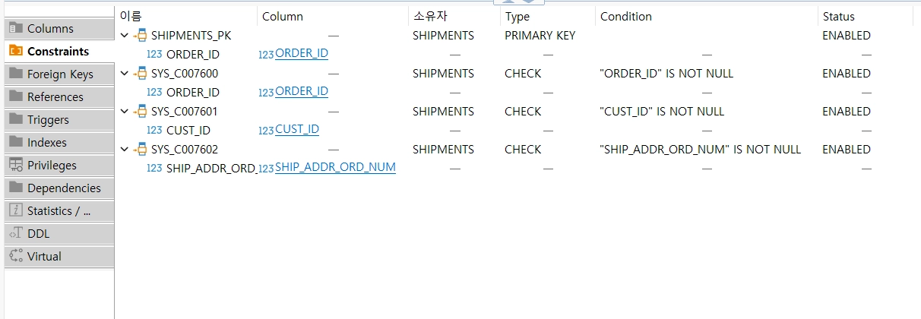
Figure 1-33 SHIPMENTS 제약 조건 (DBeaver Constraints)
  - 문의영역
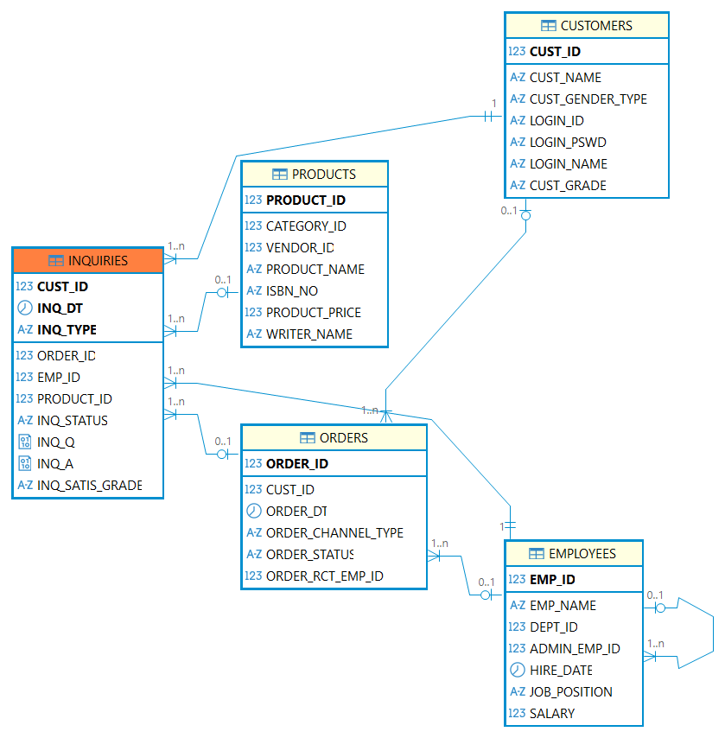
Figure 1-34 구성테이블: INQUIRIES

- INQUIRIES (상담내역)
- 개요
  - 설명: 상담내역
  - PK: CUST_ID, INQ_DT, INQ_TYPE
  - FK: CUST_ID → CUSTOMERS.CUST_ID, ORDER_ID → ORDERS.ORDER_ID, PRODUCT_ID → PRODUCTS.PRODUCT_ID, EMP_ID → EMPLOYEES.EMP_ID
컬럼명 | 타입 | NULL여부 | PK | FK | 설명
CUST_ID | NUMBER | NOT NULL | PK | CUSTOMERS.CUST_ID | 고객ID
INQ_DT | DATE | NOT NULL | PK |  | 상담일시
ORDER_ID | NUMBER | NULL |  | ORDERS.ORDER_ID | 주문ID
EMP_ID | NUMBER | NOT NULL |  | EMPLOYEES.EMP_ID | 사원ID
PRODUCT_ID | NUMBER | NULL |  | PRODUCTS.PRODUCT_ID | 상품ID
INQ_TYPE | VARCHAR2(1) | NOT NULL | PK |  | 상담구분  (1:상품,2:배송,3:서비스,4:기타)
INQ_STATUS | VARCHAR2(1) | NULL |  |  | 상담처리상태  (1:답변대기중,2:답변완료)
INQ_Q | CLOB | NULL |  |  | 상담내용  (1:답변대기중,2:답변완료)
INQ_A | CLOB | NULL |  |  | 답변내용  (1:답변대기중,2:답변완료)
INQ_SATIS_GRADE | VARCHAR2(1) | NULL |  |  | 상담만족도(1~5)  (1:답변대기중,2:답변완료)
Table 1-11 INQUIRIES
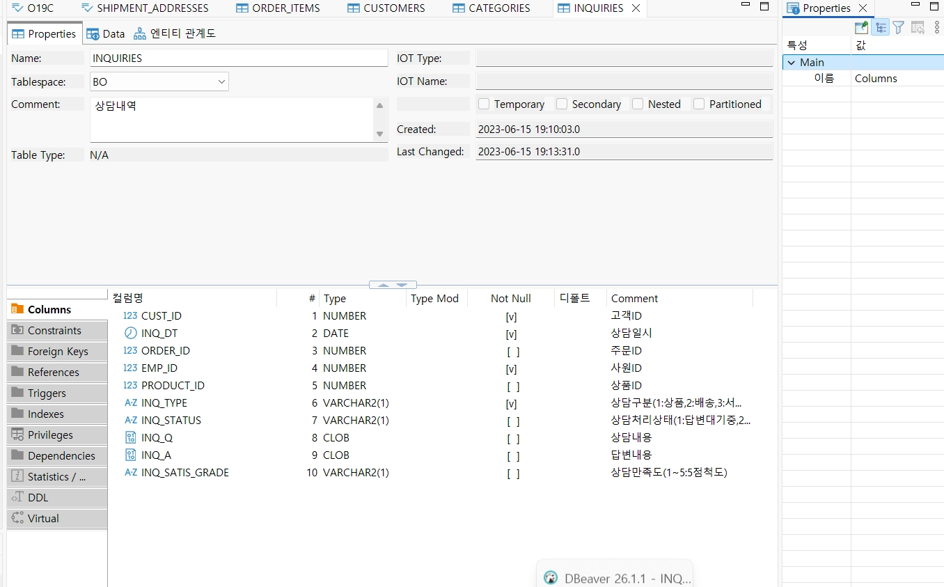
Figure 1-35 INQUIRIES 컬럼 구조 (DBeaver)
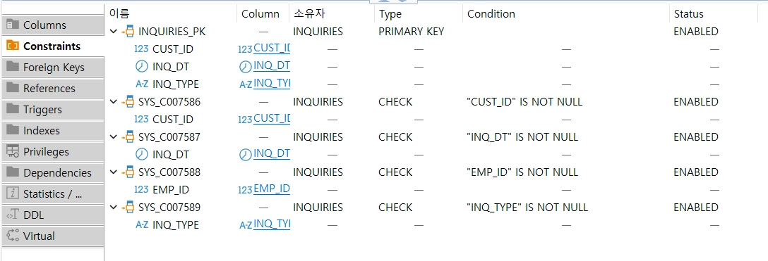
Figure 1-36 INQUIRIES 제약 조건 (DBeaver Constraints)
  - 조직영역
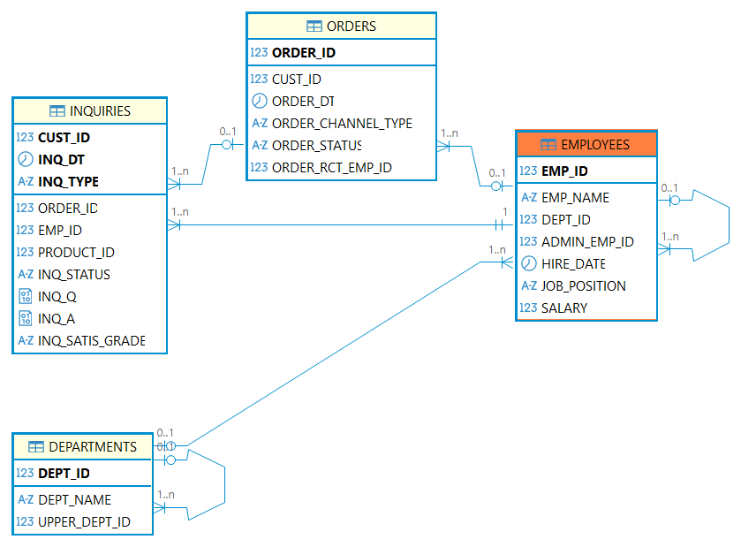
Figure 1-37 구성테이블: EMPLOYEES, DEPARTMENTS

- EMPLOYEES (사원)
- 개요
  - 설명: 사원
  - PK: EMP_ID
  - FK: DEPT_ID → DEPARTMENTS.DEPT_ID, ADMIN_EMP_ID → EMPLOYEES.EMP_ID (자기참조)
컬럼명 | 타입 | NULL여부 | PK | FK | 설명
EMP_ID | NUMBER | NOT NULL | PK |  | 사원ID
EMP_NAME | VARCHAR2(20) | NOT NULL |  |  | 사원이름
DEPT_ID | NUMBER | NULL |  | DEPARTMENTS.DEPT_ID | 부서ID
ADMIN_EMP_ID | NUMBER | NULL |  | EMPLOYEES.EMP_ID | 관리자ID
HIRE_DATE | DATE | NULL |  |  | 입사일자
JOB_POSITION | VARCHAR2(1) | NULL |  |  | 직급
SALARY | NUMBER(22,0) | NULL |  |  | 급여
Table 1-12 EMPLOYEES
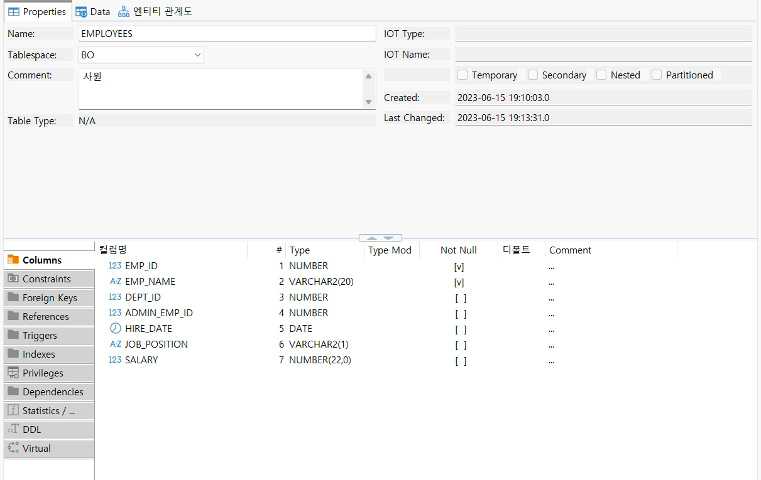
Figure 1-38 EMPLOYEES 컬럼 구조 (DBeaver)
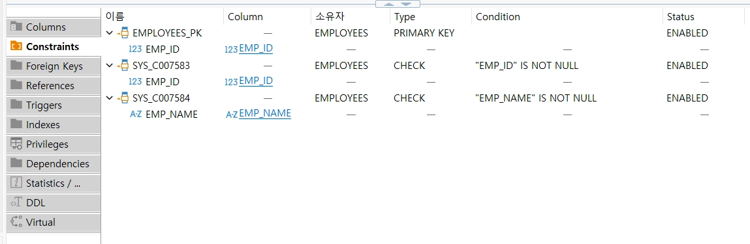
Figure 1-39 EMPLOYEES 제약 조건 (DBeaver Constraints)
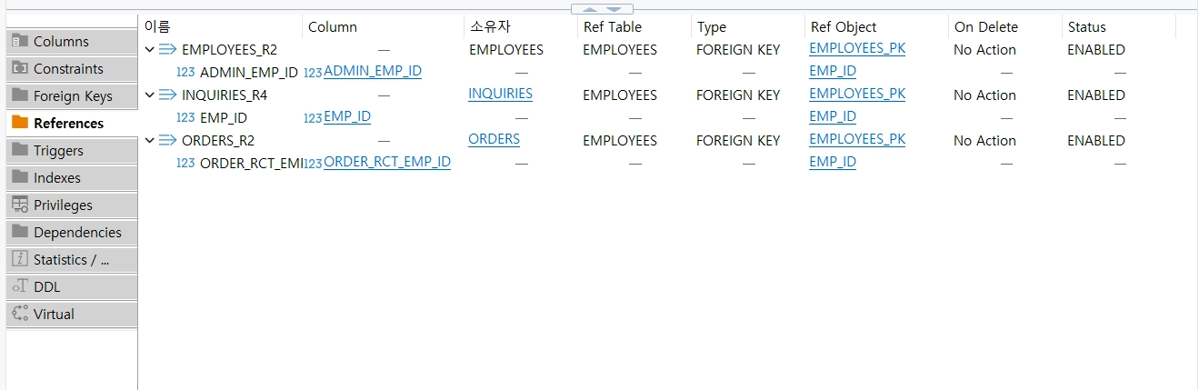
Figure 1-40 EMPLOYEES 참조 관계 (DBeaver References)
- DEPARTMENTS (부서)
- 개요
  - 설명: 부서
  - PK: DEPT_ID
  - FK: UPPER_DEPT_ID → DEPARTMENTS.DEPT_ID (자기참조)
컬럼명 | 타입 | NULL여부 | PK | FK | 설명
DEPT_ID | NUMBER | NOT NULL | PK |  | 부서ID
DEPT_NAME | VARCHAR2(60) | NULL |  |  | 부서이름
UPPER_DEPT_ID | NUMBER | NULL |  | DEPARTMENTS.DEPT_ID | 상급부서ID
Table 1-13 DEPARTMENTS
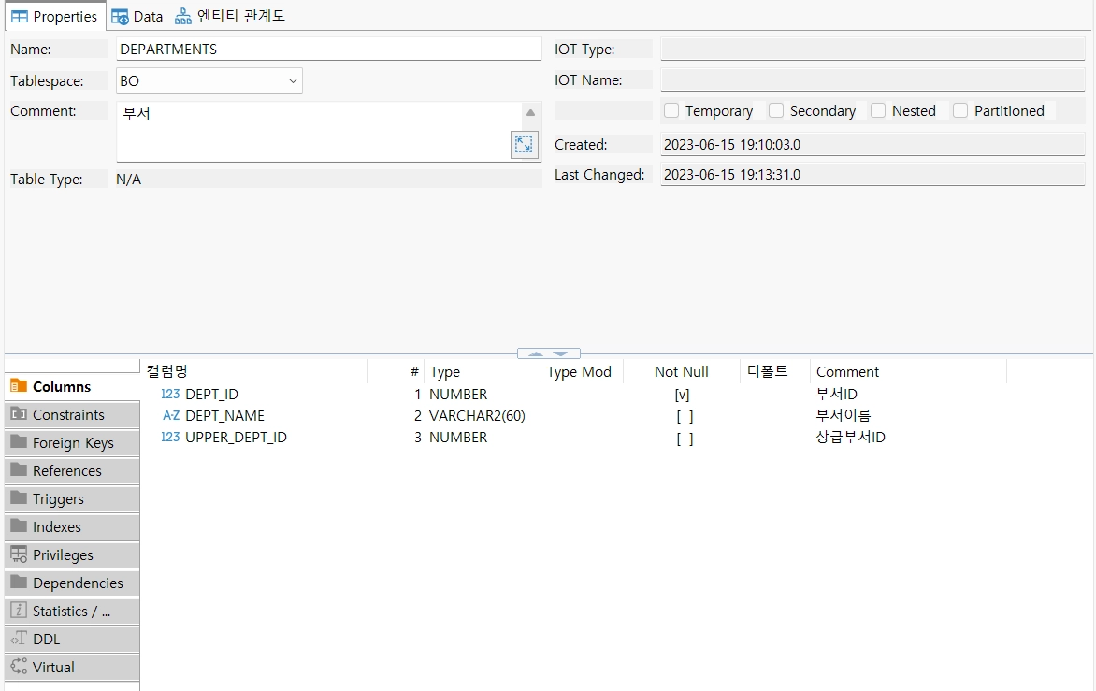
Figure 1-41 DEPARTMENTS 컬럼 구조 (DBeaver)
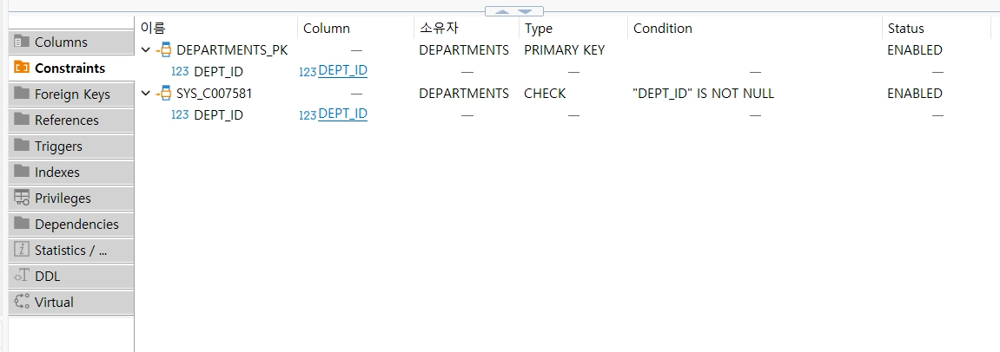
Figure 1-42 DEPARTMENTS 제약 조건 (DBeaver Constraints)
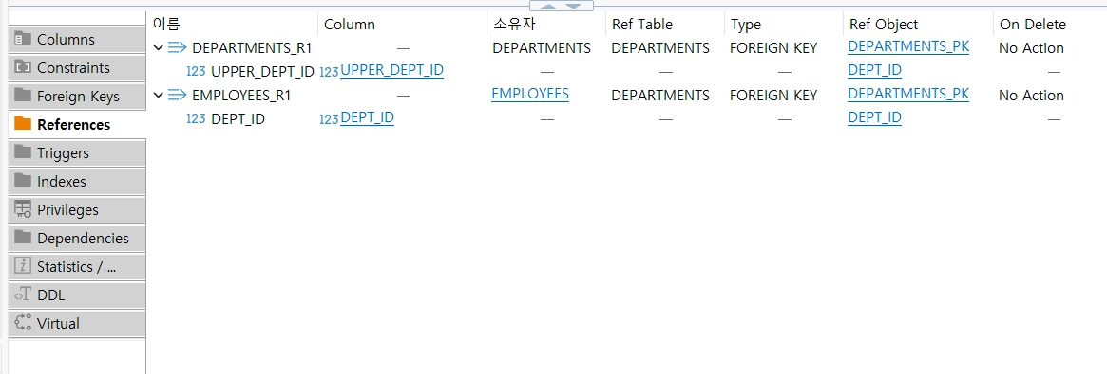
Figure 1-43 DEPARTMENTS 제약 조건 (DBeaver References)
  - 인덱스 구성 요약
- FK, PK 관계
자식컬럼 | FK명 | 부모테이블 | 부모컬럼 | PK명 | 상태
CUST_ID | CUST_CONTACTS_R1 | CUSTOMERS | CUST_ID | CUSTOMERS_PK | ENABLED
UPPER_DEPT_ID | DEPARTMENTS_R1 | DEPARTMENTS | DEPT_ID | DEPARTMENTS_PK | ENABLED
DEPT_ID | EMPLOYEES_R1 | DEPARTMENTS | DEPT_ID | DEPARTMENTS_PK | ENABLED
ADMIN_EMP_ID | EMPLOYEES_R2 | EMPLOYEES | EMP_ID | EMPLOYEES_PK | ENABLED
CUST_ID | INQUIRIES_R1 | CUSTOMERS | CUST_ID | CUSTOMERS_PK | ENABLED
ORDER_ID | INQUIRIES_R2 | ORDERS | ORDER_ID | ORDERS_PK | ENABLED
PRODUCT_ID | INQUIRIES_R3 | PRODUCTS | PRODUCT_ID | PRODUCTS_PK | ENABLED
EMP_ID | INQUIRIES_R4 | EMPLOYEES | EMP_ID | EMPLOYEES_PK | ENABLED
CUST_ID | ORDERS_R1 | CUSTOMERS | CUST_ID | CUSTOMERS_PK | ENABLED
ORDER_RCT_EMP_ID | ORDERS_R2 | EMPLOYEES | EMP_ID | EMPLOYEES_PK | ENABLED
ORDER_ID | ORDER_ITEMS_R1 | ORDERS | ORDER_ID | ORDERS_PK | ENABLED
PRODUCT_ID | ORDER_ITEMS_R2 | PRODUCTS | PRODUCT_ID | PRODUCTS_PK | ENABLED
CATEGORY_ID | PRODUCTS_R1 | CATEGORIES | CATEGORY_ID | CATEGORIES_PK | ENABLED
VENDOR_ID | PRODUCTS_R2 | CORPORATIONS | CORPORATION_ID | COOPERATIONS_PK | ENABLED
CUST_ID | SHIPMENTS_R1 | CUSTOMERS | CUST_ID | CUSTOMERS_PK | ENABLED
ORDER_ID | SHIPMENTS_R2 | ORDERS | ORDER_ID | ORDERS_PK | ENABLED
SHIPMENT_CORPORATION_ID | SHIPMENTS_R3 | CORPORATIONS | CORPORATION_ID | COOPERATIONS_PK | ENABLED
CUST_ID | SHIPMENT_ADDRESS_R1 | CUSTOMERS | CUST_ID | CUSTOMERS_PK | ENABLED
Table 1-14 PK FK 관계
- 인덱스 목록
테이블 | 인덱스명 | 역할 | 고유여부 | 타입 | 컬럼명 | 순번
BO_TEST | BO_TEST_N1 | 성능실습 | NONUNIQUE | NORMAL | N5 | 1
BO_TEST | BO_TEST_N1 | 성능실습 | NONUNIQUE | NORMAL | N2 | 2
BO_TEST | BO_TEST_N1 | 성능실습 | NONUNIQUE | NORMAL | N3 | 3
BO_TEST | BO_TEST_N1 | 성능실습 | NONUNIQUE | NORMAL | N4 | 4
BO_TEST | BO_TEST_N2 | 성능실습 | NONUNIQUE | NORMAL | N3 | 1
BO_TEST | BO_TEST_N2 | 성능실습 | NONUNIQUE | NORMAL | N4 | 2
BO_TEST | BO_TEST_N2 | 성능실습 | NONUNIQUE | NORMAL | N5 | 3
CATEGORIES | CATEGORIES_PK | PK_INDEX | UNIQUE | NORMAL | CATEGORY_ID | 1
CORPORATIONS | COOPERATIONS_PK | PK_INDEX | UNIQUE | NORMAL | CORPORATION_ID | 1
CUSTOMERS | CUSTOMERS_PK | PK_INDEX | UNIQUE | NORMAL | CUST_ID | 1
CUST_CONTACTS | CUST_CONTACTS_PK | PK_INDEX | UNIQUE | NORMAL | CUST_ID | 1
CUST_CONTACTS | CUST_CONTACTS_PK | PK_INDEX | UNIQUE | NORMAL | CONTACT_TYPE | 2
CUST_CONTACTS | CUST_CONTACTS_PK | PK_INDEX | UNIQUE | NORMAL | CONTACT_ORD_NUM | 3
DEPARTMENTS | DEPARTMENTS_F1 | NORMAL_INDEX | NONUNIQUE | NORMAL | UPPER_DEPT_ID | 1
DEPARTMENTS | DEPARTMENTS_N1 | NORMAL_INDEX | NONUNIQUE | NORMAL | DEPT_NAME | 1
DEPARTMENTS | DEPARTMENTS_PK | PK_INDEX | UNIQUE | NORMAL | DEPT_ID | 1
EMPLOYEES | EMPLOYEES_F1 | NORMAL_INDEX | NONUNIQUE | NORMAL | DEPT_ID | 1
EMPLOYEES | EMPLOYEES_F2 | NORMAL_INDEX | NONUNIQUE | NORMAL | ADMIN_EMP_ID | 1
EMPLOYEES | EMPLOYEES_PK | PK_INDEX | UNIQUE | NORMAL | EMP_ID | 1
INQUIRIES | INQUIRIES_F1 | NORMAL_INDEX | NONUNIQUE | NORMAL | ORDER_ID | 1
INQUIRIES | INQUIRIES_F2 | NORMAL_INDEX | NONUNIQUE | NORMAL | EMP_ID | 1
INQUIRIES | INQUIRIES_F3 | NORMAL_INDEX | NONUNIQUE | NORMAL | PRODUCT_ID | 1
INQUIRIES | INQUIRIES_F4 | NORMAL_INDEX | NONUNIQUE | NORMAL | CUST_ID | 1
INQUIRIES | INQUIRIES_PK | PK_INDEX | UNIQUE | NORMAL | CUST_ID | 1
INQUIRIES | INQUIRIES_PK | PK_INDEX | UNIQUE | NORMAL | INQ_DT | 2
INQUIRIES | INQUIRIES_PK | PK_INDEX | UNIQUE | NORMAL | INQ_TYPE | 3
ORDERS | ORDERS_F1 | NORMAL_INDEX | NONUNIQUE | NORMAL | CUST_ID | 1
ORDERS | ORDERS_F2 | NORMAL_INDEX | NONUNIQUE | NORMAL | ORDER_RCT_EMP_ID | 1
ORDERS | ORDERS_N1 | NORMAL_INDEX | NONUNIQUE | NORMAL | ORDER_DT | 1
ORDERS | ORDERS_N2 | NORMAL_INDEX | NONUNIQUE | NORMAL | ORDER_STATUS | 1
ORDERS | ORDERS_PK | PK_INDEX | UNIQUE | NORMAL | ORDER_ID | 1
ORDERS | ORDERS_T1 | NORMAL_INDEX | NONUNIQUE | NORMAL | CUST_ID | 1
ORDERS | ORDERS_T1 | NORMAL_INDEX | NONUNIQUE | NORMAL | ORDER_DT | 2
ORDER_ITEMS | ORDER_ITEMS_F1 | NORMAL_INDEX | NONUNIQUE | NORMAL | PRODUCT_ID | 1
ORDER_ITEMS | ORDER_ITEMS_PK | PK_INDEX | UNIQUE | NORMAL | ORDER_ID | 1
ORDER_ITEMS | ORDER_ITEMS_PK | PK_INDEX | UNIQUE | NORMAL | ORDER_SEQ_ID | 2
PRODUCTS | PRODUCTS_F1 | NORMAL_INDEX | NONUNIQUE | NORMAL | CATEGORY_ID | 1
PRODUCTS | PRODUCTS_F2 | NORMAL_INDEX | NONUNIQUE | NORMAL | VENDOR_ID | 1
PRODUCTS | PRODUCTS_PK | PK_INDEX | UNIQUE | NORMAL | PRODUCT_ID | 1
SHIPMENTS | IX_SHIPMENTS_R1 | NORMAL_INDEX | NONUNIQUE | NORMAL | CUST_ID | 1
SHIPMENTS | IX_SHIPMENTS_R1 | NORMAL_INDEX | NONUNIQUE | NORMAL | SHIP_ADDR_ORD_NUM | 2
SHIPMENTS | SHIPMENTS_F1 | NORMAL_INDEX | NONUNIQUE | NORMAL | SHIPMENT_CORPORATION_ID | 1
SHIPMENTS | SHIPMENTS_F2 | NORMAL_INDEX | NONUNIQUE | NORMAL | CUST_ID | 1
SHIPMENTS | SHIPMENTS_PK | PK_INDEX | UNIQUE | NORMAL | ORDER_ID | 1
SHIPMENT_ADDRESSES | SHIPMENT_ADDRESSES_PK | PK_INDEX | UNIQUE | NORMAL | CUST_ID | 1
SHIPMENT_ADDRESSES | SHIPMENT_ADDRESSES_PK | PK_INDEX | UNIQUE | NORMAL | SHIP_ADDR_ORD_NUM | 2
Table 1-15 INDEX

데이터 검증 및 설계 의도 분석
- 검증 배경•방법
스키마의 PK·FK·인덱스 등 정적 구조만으로는 설계 의도와 실제 데이터의 정합성을 확인할 수 없다. 이에 주요 관계와 코드성 컬럼에 대해 실측 쿼리를 수행하여, 문서상 구조와 실제 데이터가 일치하는지 교차검증하였다.
검증 원칙은 다음과 같다.
A. 집계 전 MIN/MAX로 극단값·이상치를 먼저 확인한다.
B. 가설을 세우고 쿼리 결과로 채택·기각한다.
C. 확인된 사실과 추정을 구분하여 기술한다.
- 관계 카디널리티 실검증 (ORDERS ↔ SHIPMENTS)
ERD상 SHIPMENTS의 PK가 ORDER_ID이므로 "주문 1건 = 배송 1건"의 1:1 관계로 보이나, 모든 주문이 배송행을 갖는지는 데이터로 확인이 필요하다.
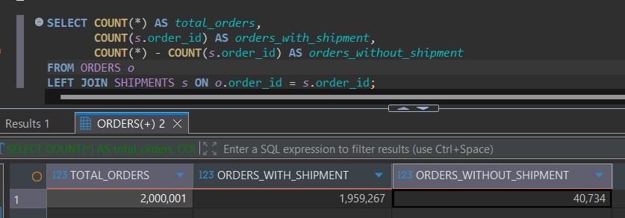
Figure 1-44 ORDERS-SHIPMENTS 배송기록 유무 검증 쿼리 결과 (전체 2,000,001건 중 배송기록 없음 40,734건)
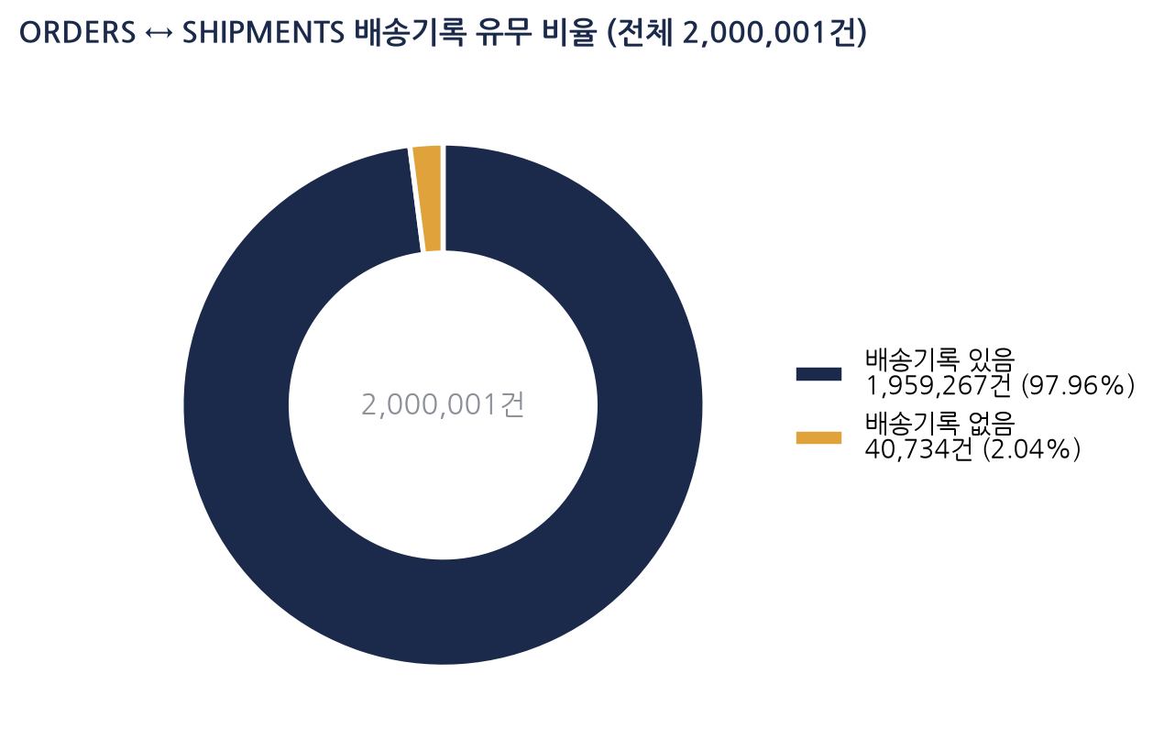
Figure 1-45 ORDERS ↔ SHIPMENTS 배송기록 유무 비율 (도넛 차트)
검증 결과, 전체 2,000,001건 중 배송기록이 없는 주문이 40,734건(2.04%) 확인되었다. 따라서 ORDERS ↔ SHIPMENTS는 필수 1:1이 아니라 선택적 관계(0-or-1)이다. PK 제약은 "주문당 배송 최대 1건"을 보장할 뿐, "반드시 1건"을 의미하지 않는다.

- 데이터 이상 탐지
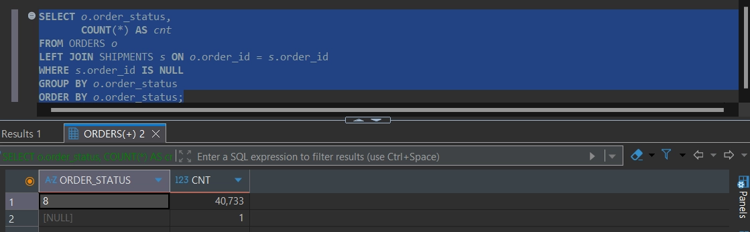
Figure 1-46 배송기록 없는 주문의 ORDER_STATUS 분포 조회 결과 (주문취소 40,733건, NULL 1건)
배송기록이 없는 40,734건의 ORDER_STATUS 분포를 확인한 결과, 대부분이 주문취소(코드 8)에 집중되었다. 즉 "배송 전 단계"가 아니라 "취소되어 배송이 생성되지 않은 것"이 원인이다.
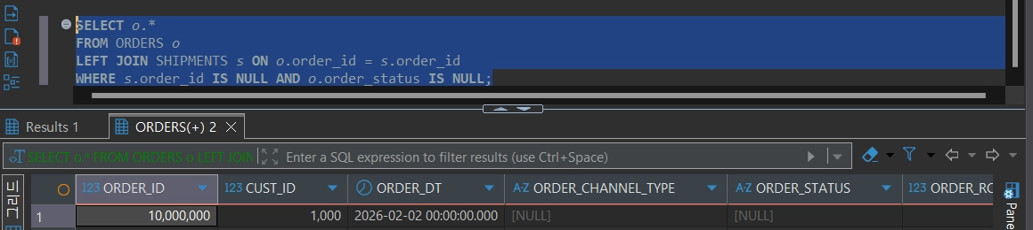
Figure 1-47 ORDER_STATUS·배송기록이 모두 NULL인 이상치 주문(ORDER_ID=10,000,000) 조회 결과
이 과정에서 ORDER_STATUS가 NULL인 주문 1건(ORDER_ID=10000000)이 발견되었다.

이는 주문 헤더만 생성되고 상세·상태가 채워지지 않은 미완성 주문으로, 주문 생성이 단일 트랜잭션으로 묶이지 않을 경우 부분실패가 발생 가능함을 시사한다. (재현 테스트로 구조적 가능성은 확인되었으나, 해당 건의 실제 발생 원인은 감사·알럿 로그 부재로 미확정 — 추정.)
- 데이터 성격 규명
검증 중 데이터 분포가 실제 운영 로그와 다른 특징을 보여, 연도·채널별 분포를 추가 확인하였다.
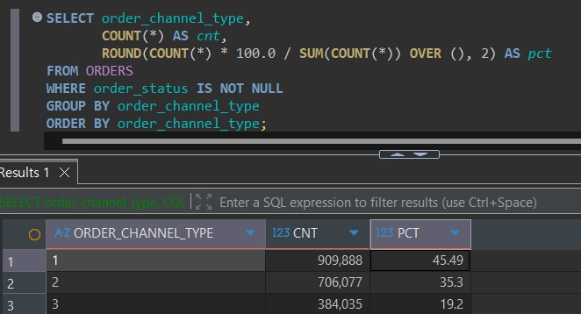
Figure 1-48 주문 채널(ORDER_CHANNEL_TYPE)별 분포 조회 쿼리 (연도별 반복 실행 예시)

연도 | 홈페이지 | 모바일 | 전화
2001 | 45.4% | 35.3% | 19.3%
2008 | 45.4% | 35.2% | 19.3%
2014 | 45.7% | 35.0% | 19.3%
Table 1-16 연도·채널별 주문 분포
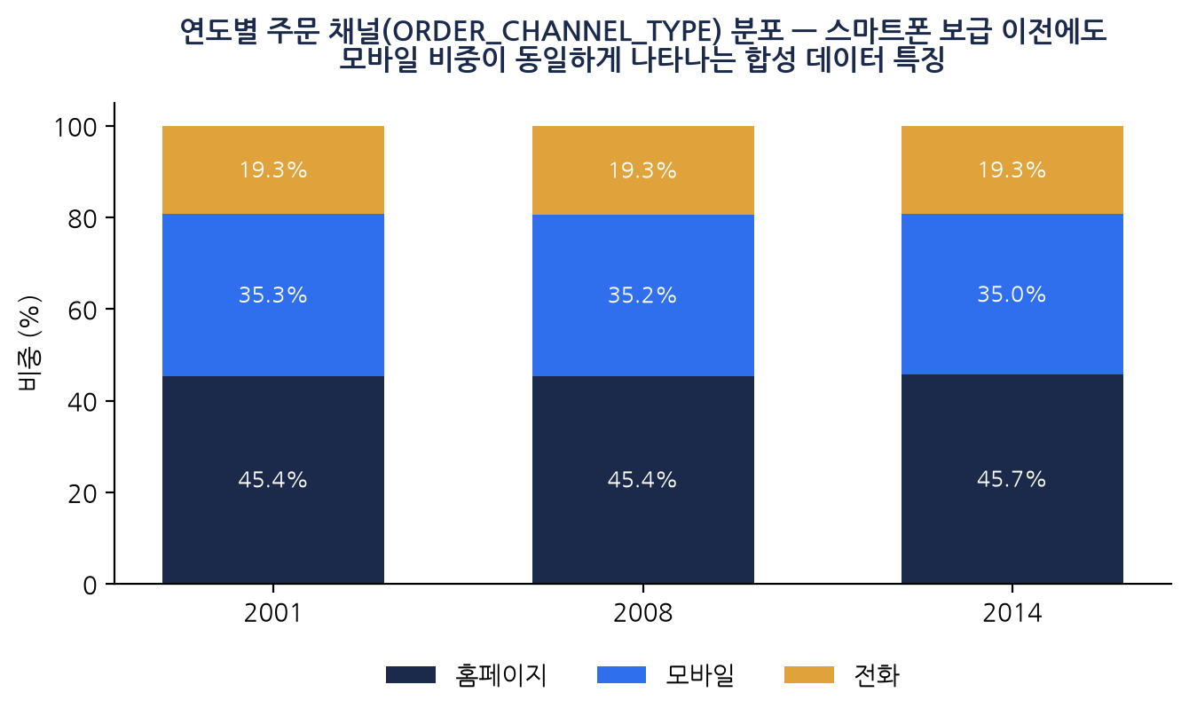
Figure 1-49 연도별 주문 채널 분포 (누적 막대 그래프)

스마트폰 보급 이전인 2001년에도 모바일 채널이 35%로 동일하게 나타나는 점 등으로 보아, 이 데이터는 시간과 채널을 독립적 확률로 무작위 생성한 합성(연습용) 데이터로 판단된다. 실제 거래 로그가 아니므로, 본 분석의 목적은 구조·정합성 검증 및 설계 학습에 있다.

트랜잭션 시나리오 정의
- 트랜잭션 시나리오 개요
# | 트랜잭션(업무) | 연산 | 활용 구조 | 유도 에러 | 증명 속성
T1 | 신규 주문 처리 | INSERT×4 | 식별관계 체인·1:1·FK | ORA-02291 (없는 상품) | 원자성·일관성
T2 | 주문 취소/반품 | UPDATE×2 | 상태코드 전이·다중테이블 동기화 | 논리 정합 검증 | 원자성
T3 | 고객 탈퇴 | DELETE×7 | FK No Action·삭제 순서 | ORA-02292 (자식 존재) | 원자성·참조무결성
T4 | 상담 등록 | INSERT×1 | 4-FK·CLOB·복합PK | ORA-00001 (PK 중복) | 일관성
Table 1-17 트랜젝션 시나리오 정의 (T1-T4)

위 표(T1~T4)는 온라인서점 스키마에서 다중 테이블 갱신으로 인해 정합성 리스크가 큰 4개 핵심 트랜잭션을 정의한 것이다. 이 중 T1(신규 주문 처리)은 데이터 검증 단계에서 발견된 미완성 주문(ORDER_ID=10000000, ORDER_STATUS=NULL, 상세행 0건) 이상치와 직접 관련된다 — 주문 생성이 여러 INSERT로 나뉘어 있음에도 단일 트랜잭션으로 보호되지 않으면 그중 일부만 반영된 상태가 남을 수 있다는 것이다.
이하 절에서는 T1~T4 각각에 대해 트랜잭션 흐름을 설계하고, 표에 명시된 유도 에러(ORA-02291 / 논리 정합 검증 / ORA-02292 / ORA-00001)를 실제로 주입하여 증명 속성(원자성·일관성·참조무결성)을 검증한다. 아울러 다중 테이블 갱신 리스크가 있는 업무를 추가로 발굴하여 아래 T5~T7을 함께 검증 대상에 포함한다.
# | 트랜잭션(업무) | 연산 | 활용 구조 | 유도 에러 | 증명 속성
T5 | 배송 시작 처리 | UPDATE×1 + INSERT×1 | 선택적 1:1(SHIPMENTS)·상태 전이 | ORA-00001  (SHIPMENTS PK 중복) | 원자성·일관성
T6 | 협력업체 계약 해지 | DELETE×1 | FK No Action·복수 자식 테이블(PRODUCTS·SHIPMENTS) | ORA-02292  (자식 존재) | 참조무결성
T7 | 상품 가격 변경 | UPDATE×1 | 비FK 스냅샷 컬럼(ORDER_ITEMS.ORDER_PRICE) | 논리 오류 재현  (제약 위반 아님) | 일관성  (이력 불변성)
Table 1-18 트랜잭션 시나리오 정의 (T5~T7)
T5(배송 시작 처리)는 데이터 검증 단계에서 확인한 'ORDERS↔SHIPMENTS 선택적 1:1' 관계가 실제로 생성되는 순간을 다룬다. T6(협력업체 계약 해지)은 T3와 같은 FK No Action 패턴을 CUSTOMERS가 아닌 CORPORATIONS 축에서 재현하여, 서로 다른 자식 2개(PRODUCTS·SHIPMENTS)가 하나의 부모를 참조할 때의 삭제 제약을 검증한다. T7(상품 가격 변경)은 제약조건이 아니라 애플리케이션 로직 오류로 발생할 수 있는 이력 훼손(과거 주문 금액이 최신 상품가로 잘못 갱신되는 사례)을 재현하여, DB 제약만으로는 막을 수 없는 일관성 리스크가 있음을 보인다.
- 트랜잭션 흐름
T1 신규 주문 처리 (INSERT×4 — 헤더 1 + 상세 2 + 배송 1, 식별관계 체인과 1:1 FK를 함께 태운다)
단계 | 작업 | 대상 테이블 | SQL 유형 | 비고
1 | 트랜잭션 시작 | - | BEGIN | -
2 | 주문 헤더 등록 | ORDERS | INSERT #1 | -
3 | 주문 상세 등록(2건) | ORDER_ITEMS | INSERT #2, #3 | ORDERS 식별관계 자식(FK)
4 | 배송 레코드 등록 | SHIPMENTS | INSERT #4 | ORDERS와 1:1(선택적) FK
5 | 무결성 검증 | ORDER_ITEMS.PRODUCT_ID | FK 제약 검사 | 존재하지 않는 상품 → ORA-02291 유도
6 | 커밋/롤백 분기 | 전체 | COMMIT / ROLLBACK | 4건 all-or-nothing
Table 1-19 T1 신규 주문 처리 — 트랜잭션 흐름
T2 주문 취소/반품 (UPDATE×2 — 배송·주문 상태코드를 동시 전이)
단계 | 작업 | 대상 테이블 | SQL 유형 | 비고
1 | 트랜잭션 시작 | - | BEGIN | -
2 | 배송 상태 갱신 | SHIPMENTS | UPDATE #1 | SHIPMENT_STATUS: 3(배송완료)→4(반품접수)
3 | 주문 상태 갱신 | ORDERS | UPDATE #2 | ORDER_STATUS→9(반품)
4 | 논리 정합 검증 | SHIPMENTS, ORDERS | 업무 규칙 체크 | 두 상태값 조합이 유효한지 확인(이미 반품완료 건 재처리 방지)
5 | 커밋/롤백 분기 | SHIPMENTS, ORDERS | COMMIT / ROLLBACK | 다중 테이블 상태 동기화 보장
Table 1-20 T2 주문 취소/반품 — 트랜잭션 흐름
T3 고객 탈퇴 (DELETE×7 — FK가 NO ACTION이므로 자식→부모 순서를 반드시 지켜야 한다)
단계 | 작업 | 대상 테이블 | SQL 유형 | 비고
1 | 트랜잭션 시작 | - | BEGIN | -
2 | 상담내역 삭제 | INQUIRIES | DELETE #1 | CUST_ID 참조 자식
3 | 주문상세 삭제 | ORDER_ITEMS | DELETE #2 | 해당 고객 주문의 상세(ORDERS 자식)
4 | 배송내역 삭제 | SHIPMENTS | DELETE #3 | CUST_ID·ORDER_ID 참조 자식
5 | 주문 삭제 | ORDERS | DELETE #4 | 상세·배송이 먼저 제거된 후 삭제 가능
6 | 배송주소 삭제 | SHIPMENT_ADDRESSES | DELETE #5 | CUST_ID 참조 자식
7 | 연락처 삭제 | CUST_CONTACTS | DELETE #6 | CUST_ID 참조 자식
8 | 고객 삭제 | CUSTOMERS | DELETE #7 | 모든 자식 제거 후 최종 삭제(부모)
9 | 무결성 검증 | 전체 FK(NO ACTION) | 제약 검사 | 순서를 어기면 자식 존재 → ORA-02292 유도
10 | 커밋/롤백 분기 | 전체 | COMMIT / ROLLBACK | 7건 all-or-nothing
Table 1-21 T3 고객 탈퇴 — 트랜잭션 흐름
T4 상담 등록 (INSERT×1 — 4개 FK와 CLOB, 복합PK를 동시에 검증)
단계 | 작업 | 대상 테이블 | SQL 유형 | 비고
1 | 트랜잭션 시작 | - | BEGIN | -
2 | 상담내역 등록 | INQUIRIES | INSERT | CUST_ID·ORDER_ID·PRODUCT_ID·EMP_ID 4-FK, INQ_Q(CLOB)
3 | 무결성 검증 | INQUIRIES  (PK: CUST_ID+INQ_DT+INQ_TYPE) | PK 제약 검사 | 동일 조합 재입력 → ORA-00001 유도
4 | 커밋/롤백 분기 | INQUIRIES | COMMIT / ROLLBACK | -
Table 1-22 T4 상담 등록 — 트랜잭션 흐름
T5 배송 시작 처리 (UPDATE×1 + INSERT×1 — 주문상태 전이와 배송 레코드 생성을 동기화)
단계 | 작업 | 대상 테이블 | SQL 유형 | 비고
1 | 트랜잭션 시작 | - | BEGIN | -
2 | 주문 상태 갱신 | ORDERS | UPDATE #1 | ORDER_STATUS: 2(상품준비중)→3(상품발송)
3 | 배송 레코드 생성 | SHIPMENTS | INSERT #1 | ORDERS와 선택적 1:1(PK=ORDER_ID)
4 | 무결성 검증 | SHIPMENTS(PK) | PK 제약 검사 | 동일 ORDER_ID 재생성 → ORA-00001 유도
5 | 커밋/롤백 분기 | ORDERS, SHIPMENTS | COMMIT / ROLLBACK | 상태전이·레코드생성 동시 반영
Table 1-23 T5 배송 시작 처리 — 트랜잭션 흐름
T6 협력업체 계약 해지 (DELETE×1 — FK No Action을 CORPORATIONS 축에서 재검증)
단계 | 작업 | 대상 테이블 | SQL 유형 | 비고
1 | 트랜잭션 시작 | - | BEGIN | -
2 | 참조 현황 확인 | PRODUCTS, SHIPMENTS | SELECT | VENDOR_ID·SHIPMENT_CORPORATION_ID 참조 여부
3 | 협력업체 삭제 | CORPORATIONS | DELETE #1 | -
4 | 무결성 검증 | PRODUCTS, SHIPMENTS(FK) | 제약 검사 | 자식 존재 시 즉시 차단 → ORA-02292 유도
5 | 커밋/롤백 분기 | CORPORATIONS | COMMIT / ROLLBACK | -
Table 1-24 T6 협력업체 계약 해지 — 트랜잭션 흐름
T7 상품 가격 변경 (UPDATE×1 — 제약이 아닌 애플리케이션 로직으로 이력 훼손을 재현)
단계 | 작업 | 대상 테이블 | SQL 유형 | 비고
1 | 트랜잭션 시작 | - | BEGIN | -
2 | 변경 전 스냅샷 확인 | ORDER_ITEMS | SELECT | 과거 주문의 ORDER_PRICE 기록
3 | 상품 가격 갱신 | PRODUCTS | UPDATE #1 | PRODUCT_PRICE만 갱신(권장 구현)
4 | 이력 불변 검증 | ORDER_ITEMS | 재조회 비교 | 과거 ORDER_PRICE가 그대로인지 확인(제약 아닌 로직 검증)
5 | 커밋 | PRODUCTS | COMMIT | -
Table 1-25 T7 상품 가격 변경 — 트랜잭션 흐름
- 검증 목표
트랜잭션 | 증명 속성 | 검증 방법
T1  신규 주문 처리 | 원자성·일관성 | INSERT 4건 중 하나라도 실패 시 전체가 롤백되는지, ORDERS:ORDER_ITEMS:SHIPMENTS 정합성을 재조회로 확인
T2  주문 취소/반품 | 원자성 | SHIPMENTS·ORDERS 상태가 항상 함께 바뀌는지, 논리적으로 유효하지 않은 상태 조합이 차단되는지 확인
T3  고객 탈퇴 | 원자성·참조무결성 | 지정된 순서로 삭제 시 7건 모두 제거되는지, 순서를 어길 때 ORA-02292로 즉시 차단되는지 확인
T4  상담 등록 | 일관성 | 복합PK(CUST_ID+INQ_DT+INQ_TYPE) 중복 INSERT 시 ORA-00001로 차단되는지 확인
T5  배송 시작 처리 | 원자성·일관성 | ORDERS 상태전이와 SHIPMENTS 생성이 함께 반영되는지, 중복 생성 시 ORA-00001로 차단되는지 확인
T6  협력업체 계약 해지 | 참조무결성 | 자식이 없는 협력업체는 정상 삭제되고, 자식이 있는 협력업체는 ORA-02292로 차단되는지 확인
T7  상품 가격 변경 | 일관성  (이력 불변성) | PRODUCTS 가격 변경 후 과거 ORDER_ITEMS.ORDER_PRICE 스냅샷이 바뀌지 않고 유지되는지 확인
Table 1-26 트랜잭션별 검증 목표

트랜잭션 시뮬레이션 결과
- 시나리오 T1: 신규 주문 처리
T1은 주문 헤더·상세·배송 레코드 4건을 하나의 트랜잭션으로 묶어, 성공(전체 반영) 시나리오와 실패(존재하지 않는 상품 참조) 시나리오를 비교한다.
전체 실행 스크립트는 Appendix 1-1 참조
T1 실행 전 환경 및 기준 데이터 확인
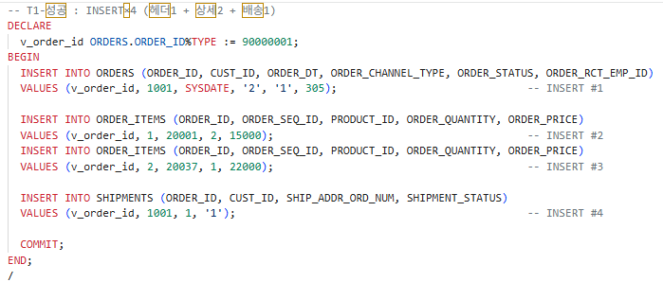
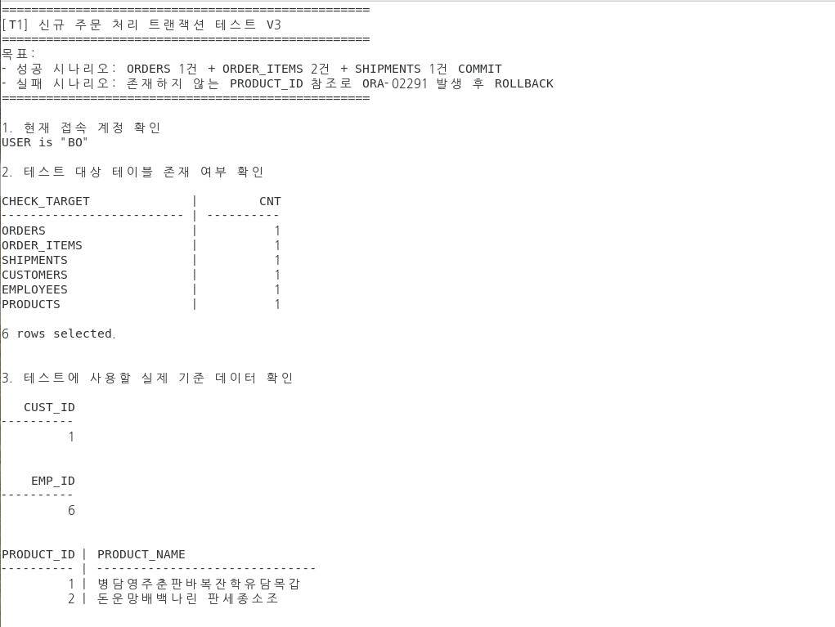
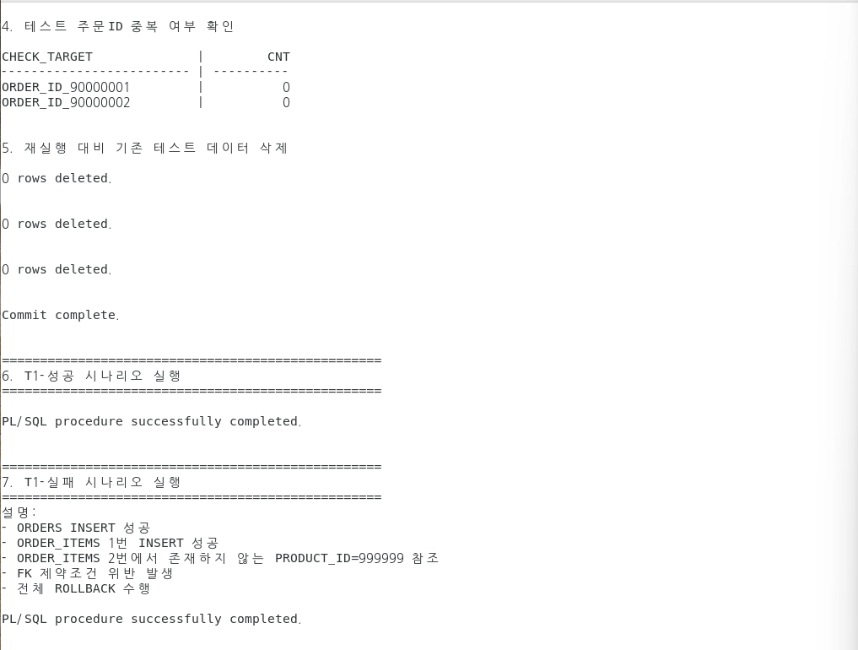

T1성능 주문 반영 및 실패 주문 ROLLBACK 검증 결과
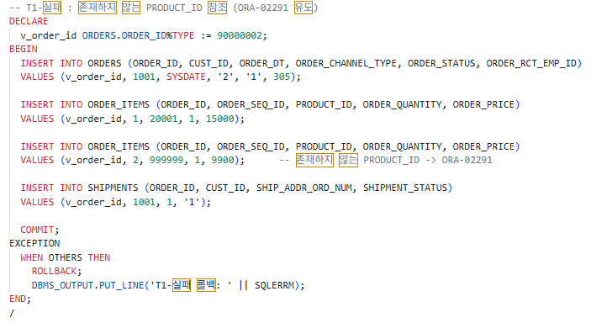


T1 성능 주문 반영 및 실패 주문 ROLLBACK 검증 결과
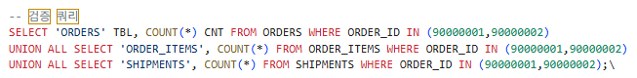
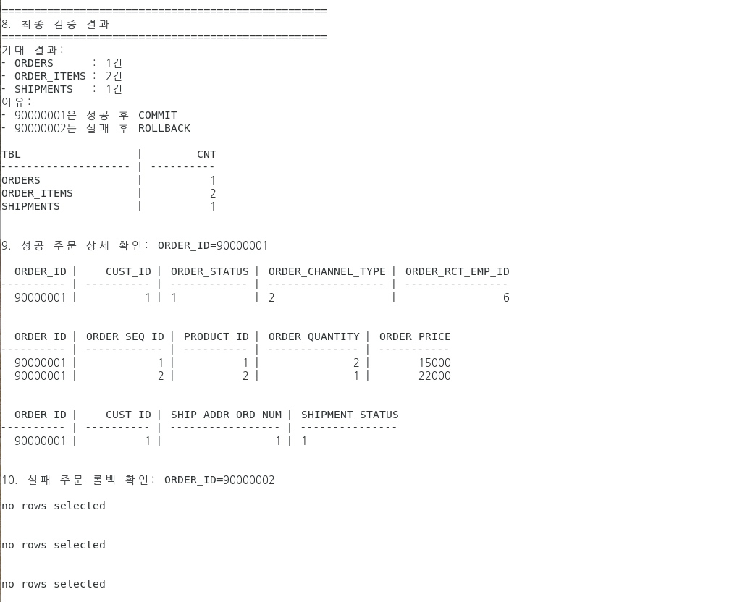
Figure 1-50 T1 신규 주문 처리의 사전 확인, 성공•실패 실행 및 최종 ROLLBACK 검증
확인 항목 | 실행 결과 (직접 기록)
T1-성공 : ORDERS/ORDER_ITEMS/SHIPMENTS 반영 건수 | ORDERS 1건 / ORDER_ITEMS 2건 / SHIPMENTS 1건
T1-실패 : 오류 코드(SQLERRM) | ORA-02291, 존재하지 않는 PRODUCT_ID 참조로 ORA-02291 발생(FK 제약조건 위반)
T1-실패 : ROLLBACK 후 잔존 건수(0건이어야 함) | ORDERS 0건 / ORDER_ITEMS 0건 / SHIPMENTS 0건
결론(원자성·일관성 확인 여부) | 성공 건은 전체 COMMIT, 실패 건은 전체 ROLLBACK되어 원자성 및 참조 무결성 확인 완료
Table 1-27 T1 신규 주문 처리 실행 결과
신규 주문 처리 시나리오에서는 주문 헤더, 주문 상세, 배송 정보를 하나의 트랜잭션으로 묶어 처리하였다. 성공 시나리오에서는 실제 존재하는 고객ID, 사원ID, 상품ID를 사용하여 ORDERS 1건, ORDER_ITEMS 2건, SHIPMENTS 1건이 정상 INSERT되고 COMMIT되었다. 반면 실패 시나리오에서는 존재하지 않는 PRODUCT_ID를 참조하도록 하여 FK 제약조건 위반을 유도하였고, 예외 처리 구문에서 ROLLBACK을 수행하였다. 최종 검증 결과 성공 주문 ORDER_ID=90000001만 세 테이블에 반영되었고, 실패 주문 ORDER_ID=90000002는 ORDERS, ORDER_ITEMS, SHIPMENTS 어느 테이블에도 남지 않았다. 이를 통해 Oracle 트랜잭션의 원자성, 즉 여러 DML 중 일부가 실패하면 전체 작업이 함께 취소되는 특성을 확인하였다.
- 시나리오 T2: 주문 취소/반품
T2는 SHIPMENTS·ORDERS 두 테이블의 상태코드를 함께 전이시키며, 이미 처리 완료된 건을 재처리하려는 논리 오류를 업무 규칙으로 차단한다.
주문 반품 처리 시나리오에서는 ORDERS의 주문 상태와 SHIPMENTS의 배송 상태를 하나의 트랜잭션으로 변경하였다. 성공 시나리오에서는 배송 완료 상태인 주문을 반품 상태로 변경하고, 두 테이블의 상태값이 모두 정상적으로 변경된 경우에만 COMMIT하였다.
실패 시나리오에서는 이미 반품이 완료된 주문을 다시 반품 처리하도록 하여 업무 규칙 오류를 발생시켰다. 이 경우 RAISE_APPLICATION_ERROR로 예외를 발생시키고, 앞서 수행한 상태 변경까지 ROLLBACK하도록 구성하였다.

성공 상태 변경 및 업무 규칙 오류에 따른 ROLLBACK 실행
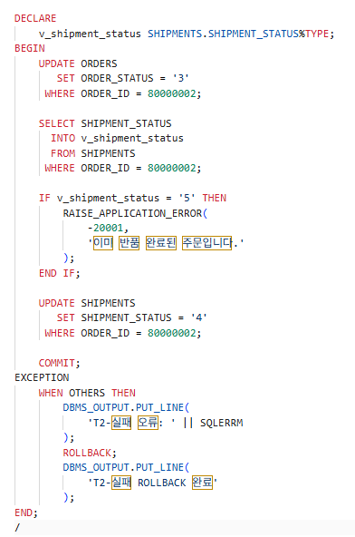

실패 시나리오에서는 ROLLBACK 여부를 명확히 확인하기 위해 오류 발생 전에 ORDERS.ORDER_STATUS를 3으로 임시 변경하였다. 이후 이미 반품 완료된 상태를 확인하여 ORA-20001을 발생시키고 ROLLBACK함으로써, 앞서 수행한 UPDATE까지 취소되는지를 검증하였다.
테스트 데이터 준비, 성공·실패 처리 및 최종 검증을 포함한 전체 실행 스크립트는 Appendix 1-2에 수록하였다.

실행 환경 및 성공·실패 대상의 사전 상태 확인
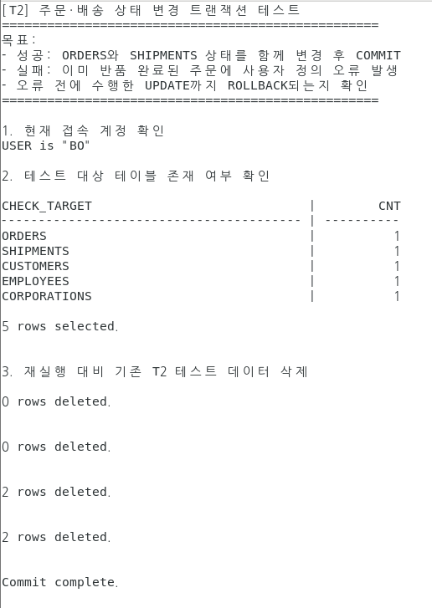
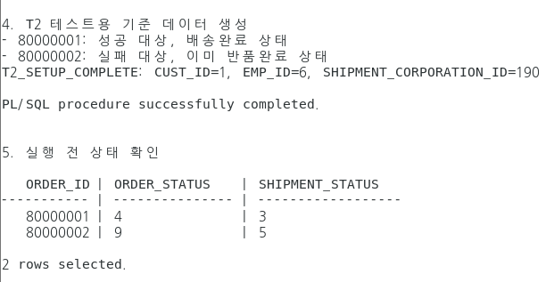
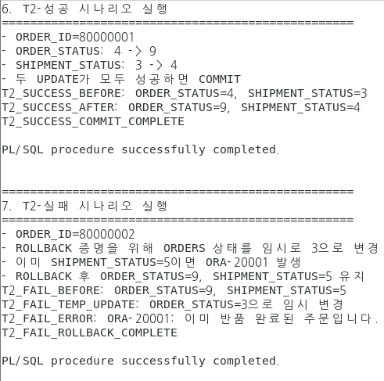
성공 상태 COMMIT 및 실패 상태 원상복구 검증 결과
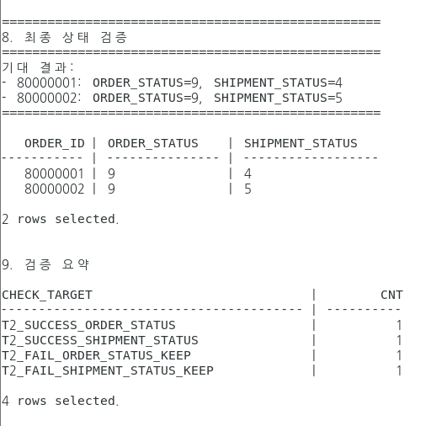
Figure 1-51 T2 주문·배송 상태 변경의 사전 상태, 성공·실패 실행 및 ROLLBACK 검증
확인 항목 | 실행 결과 (직접 기록)
T2-성공 : ORDER_STATUS / SHIPMENT_STATUS 갱신값 | ORDER_ID=80000001의 실행 전 상태는 ORDER_STATUS=4, SHIPMENT_STATUS=3이었으며, 실행 후 각각 ORDER_STATUS=9, SHIPMENT_STATUS=4로 변경되었다. ORDERS 1건과 SHIPMENTS 1건의 UPDATE가 모두 성공한 후 COMMIT되었다.
T2-실패 : RAISE_APPLICATION_ERROR 메시지 | ORA-20001: 이미 반품 완료된 주문입니다. 이미 SHIPMENT_STATUS=5인 주문을 다시 반품 처리하려 하여 사용자 정의 예외가 발생하였다.
T2-실패 : ROLLBACK 후 상태값(변경 전으로 복구되었는지) | ORDER_ID=80000002의 ORDER_STATUS를 오류 발생 전에 3으로 임시 변경하였으나, 예외 발생 후 ROLLBACK되어 기존 값인 ORDER_STATUS=9로 복구되었다. SHIPMENT_STATUS=5도 그대로 유지되었다. 최종 검증 결과 T2_FAIL_ORDER_STATUS_KEEP=1, T2_FAIL_SHIPMENT_STATUS_KEEP=1로 확인되었다.
결론(원자성 확인 여부) | 확인 완료. 성공 시 주문 상태와 배송 상태가 함께 COMMIT되었으며, 실패 시 오류 발생 전에 수행한 주문 상태 변경까지 ROLLBACK되었다. 이를 통해 주문·배송 상태 변경이 하나의 트랜잭션 단위로 처리됨을 확인하였다.
Table 1-28 T2 주문•배송 상태 변경 실행 결과 기록
T2 시나리오에서는 ORDERS의 주문 상태와 SHIPMENTS의 배송 상태를 하나의 트랜잭션으로 묶어 변경하였다. 성공 시나리오에서는 ORDER_ID=80000001의 ORDER_STATUS가 배송 완료 상태인 4에서 반품 상태인 9로 변경되었고, SHIPMENT_STATUS는 배송 완료 상태인 3에서 반품 접수 상태인 4로 변경된 후 COMMIT되었다.
실패 시나리오에서는 ORDER_ID=80000002의 ORDER_STATUS를 3으로 임시 변경한 뒤, 이미 반품 완료 상태인 SHIPMENT_STATUS=5를 확인하여 ORA-20001: 이미 반품 완료된 주문입니다. 사용자 정의 예외를 발생시켰다. 이후 예외 처리 구문에서 ROLLBACK을 수행한 결과, 임시로 변경한 주문 상태는 기존 값인 ORDER_STATUS=9로 복구되었으며 SHIPMENT_STATUS=5도 그대로 유지되었다.
이를 통해 서로 다른 두 테이블의 상태 변경이 하나의 작업 단위로 처리되는 트랜잭션의 원자성과, PK·FK 제약조건만으로 표현하기 어려운 업무 규칙도 PL/SQL의 사용자 정의 예외와 ROLLBACK을 통해 일관되게 유지할 수 있음을 확인하였다.

- 시나리오 T3: 고객 탈퇴
T3은 CUSTOMERS를 삭제하기 위해 자식 테이블(INQUIRIES→ORDER_ITEMS→SHIPMENTS→ORDERS→SHIPMENT_ADDRESSES→CUST_CONTACTS) 6개를 먼저 비운 뒤 CUSTOMERS를 삭제하는 총 7건의 DELETE로 구성된다. 순서를 지키지 않으면 FK(NO ACTION)에 의해 즉시 차단된다.
T3 고객 탈퇴 처리의 핵심 트랜잭션 로직
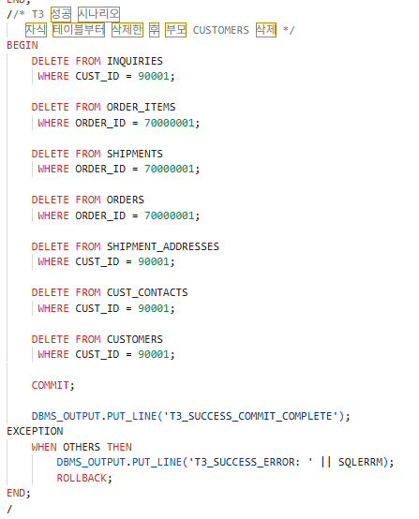 | 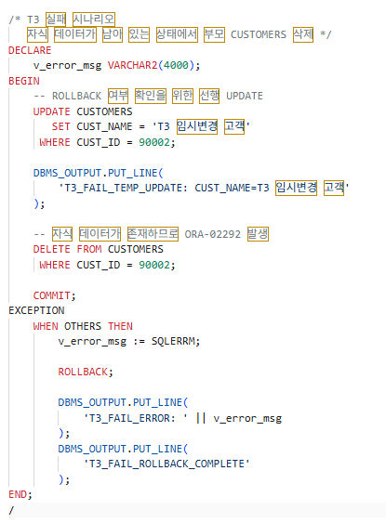
성공 시나리오에서는 FK 참조 관계를 고려하여 INQUIRIES, ORDER_ITEMS, SHIPMENTS, ORDERS, SHIPMENT_ADDRESSES, CUST_CONTACTS 순으로 자식 데이터를 먼저 삭제한 후 부모 테이블인 CUSTOMERS를 삭제하였다. 모든 DELETE가 정상 수행된 경우에만 COMMIT하였다.
실패 시나리오에서는 ROLLBACK 여부를 확인하기 위해 고객명을 임시 변경한 뒤, 자식 데이터가 남아 있는 상태에서 CUSTOMERS를 먼저 삭제하였다. 이 과정에서 ORA-02292가 발생하였으며, 예외 처리 구문에서 ROLLBACK하여 고객명 변경을 포함한 선행 작업을 모두 취소하였다.
테스트 데이터 준비, 성공·실패 처리 및 최종 검증을 포함한 전체 실행 스크립트는 Appendix 1-3에 수록하였다.
기준 데이터 및 실행 전 상태
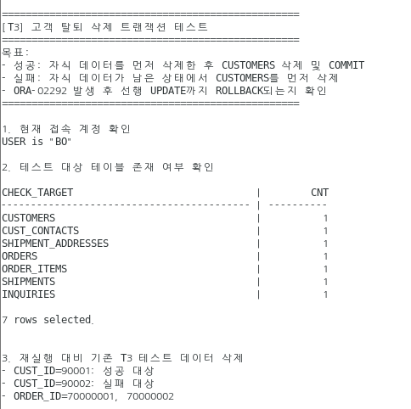
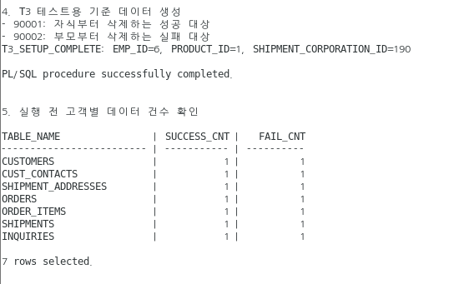

T3 고객 탈퇴 처리의 핵심 트랜잭션 로직
 | 
성공 시나리오에서는 FK 참조 관계를 고려하여 INQUIRIES, ORDER_ITEMS, SHIPMENTS, ORDERS, SHIPMENT_ADDRESSES, CUST_CONTACTS 순으로 자식 데이터를 먼저 삭제한 후 부모 테이블인 CUSTOMERS를 삭제하였다. 모든 DELETE가 정상 수행된 경우에만 COMMIT하였다.
실패 시나리오에서는 ROLLBACK 여부를 확인하기 위해 고객명을 임시 변경한 뒤, 자식 데이터가 남아 있는 상태에서 CUSTOMERS를 먼저 삭제하였다. 이 과정에서 ORA-02292가 발생하였으며, 예외 처리 구문에서 ROLLBACK하여 고객명 변경을 포함한 선행 작업을 모두 취소하였다.

자식 우선 삭제 성공 및 부모 우선 삭제에 따른 FK 오류 발생 결과
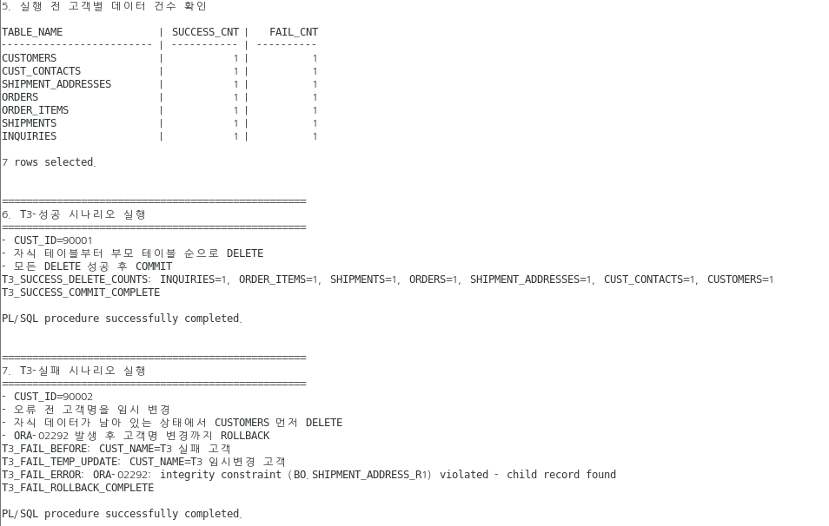


성공 데이터 삭제 및 실패 데이터 원상복구 검증
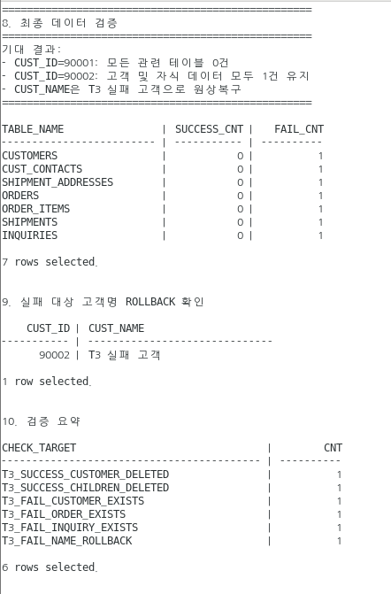
Figure 1-52 T3 고객 탈퇴 처리의 삭제 순서, FK 오류 발생 및 최종 ROLLBACK 검증
확인 항목 | 실행 결과 (직접 기록)
T3-성공: 자식·부모 데이터 삭제 결과 | CUST_ID=90001에 대해 INQUIRIES, ORDER_ITEMS, SHIPMENTS, ORDERS, SHIPMENT_ADDRESSES, CUST_CONTACTS, CUSTOMERS를 자식에서 부모 순서로 각각 1건씩 삭제한 후 COMMIT함. 최종 검증 결과 모든 관련 테이블이 0건으로 확인됨.
T3-실패: ROLLBACK 후 복구 결과 | 자식 데이터가 남아 있는 상태에서 CUSTOMERS를 먼저 삭제하려 하여 ORA-02292: integrity constraint (BO.SHIPMENT_ADDRESS_R1) violated - child record found가 발생함.
T3-실패: ROLLBACK 후 복구 결과 | 오류 발생 전에 고객명을 T3 임시변경 고객으로 변경했으나 ROLLBACK 후 기존 값인 T3 실패 고객으로 복구됨. 고객 및 관련 자식 데이터도 모두 1건씩 유지됨.
결론: 원자성 및 참조무결성 확인 여부 | 확인 완료. 자식 데이터를 먼저 삭제하면 고객 탈퇴 처리가 정상 COMMIT되며, 자식 데이터가 남은 상태에서 부모를 삭제하면 FK가 이를 차단하고 선행 UPDATE까지 ROLLBACK됨.
Table 1-29 T3 고객 탈퇴 삭제 트랜잭션 실행 결과
T3 시나리오에서는 고객 탈퇴 처리 시 부모·자식 테이블 간 삭제 순서와 FK 참조무결성을 검증하였다. 성공 시나리오에서는 CUST_ID=90001과 관련된 INQUIRIES, ORDER_ITEMS, SHIPMENTS, ORDERS, SHIPMENT_ADDRESSES, CUST_CONTACTS 데이터를 먼저 삭제한 후 최종적으로 CUSTOMERS를 삭제하고 COMMIT하였다. 최종 검증 결과 성공 대상과 관련된 데이터는 모든 테이블에서 0건으로 확인되었다.
실패 시나리오에서는 CUST_ID=90002의 고객명을 임시 변경한 뒤, 자식 데이터가 남아 있는 상태에서 부모 테이블인 CUSTOMERS를 먼저 삭제하도록 하였다. 그 결과 ORA-02292 FK 제약조건 위반이 발생하였으며, 예외 처리 구문에서 ROLLBACK이 수행되었다. ROLLBACK 후 고객명은 기존 값인 T3 실패 고객으로 복구되었고, 고객과 관련된 모든 자식 데이터도 각각 1건씩 유지되었다.
이를 통해 고객 삭제 시 자식 테이블부터 처리해야 하는 참조무결성 기반 삭제 순서를 확인하였으며, 오류 발생 전에 수행된 UPDATE까지 함께 취소되는 트랜잭션의 원자성을 검증하였다.

- 시나리오 T4: 상담 등록
T4는 INQUIRIES 1건 INSERT로, 4개 FK(CUST_ID·ORDER_ID·PRODUCT_ID·EMP_ID)와 CLOB 컬럼, 복합PK(CUST_ID+INQ_DT+INQ_TYPE)를 동시에 검증한다.
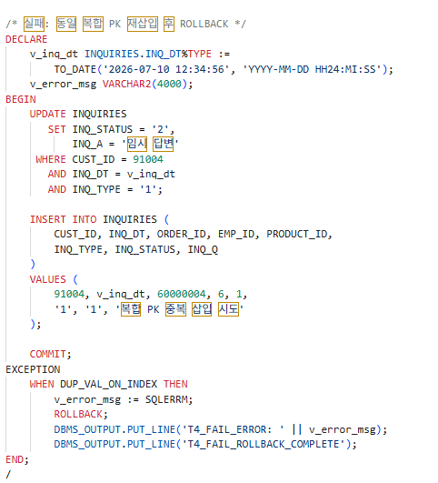
성공 시나리오에서는 고객, 주문, 담당 사원 및 상품을 참조하는 문의 1건을 INQUIRIES에 입력한 후 COMMIT하였다. 실패 시나리오에서는 기존 문의의 상태와 답변을 임시로 변경한 뒤, 동일한 CUST_ID, INQ_DT, INQ_TYPE 조합으로 문의를 다시 입력하였다. 복합 PK 중복으로 ORA-00001이 발생하자 ROLLBACK을 수행하여 중복 INSERT와 선행 UPDATE를 모두 취소하였다. 테스트 데이터 준비 및 최종 검증을 포함한 전체 스크립트는 Appendix A-4에 수록하였다.
문의 등록 기준 데이터 및 실행 전 상태 확인
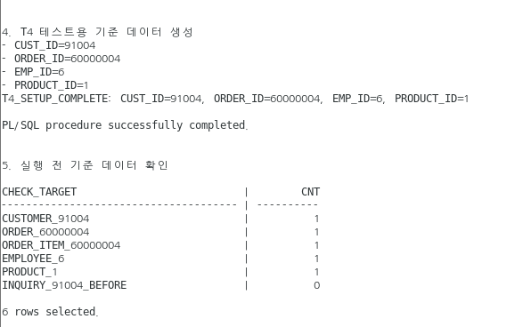
문의 등록 성공 및 복합 PK 중복 오류에 따른 ROLLBACK 실행
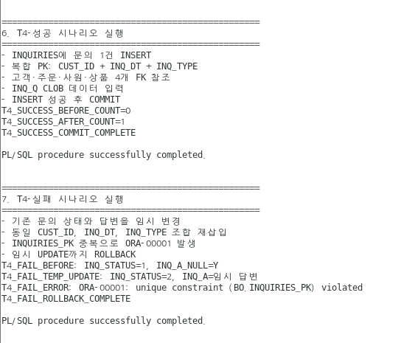
성공 문의 반영 및 실패 시 임시 변경 원상복구 검증
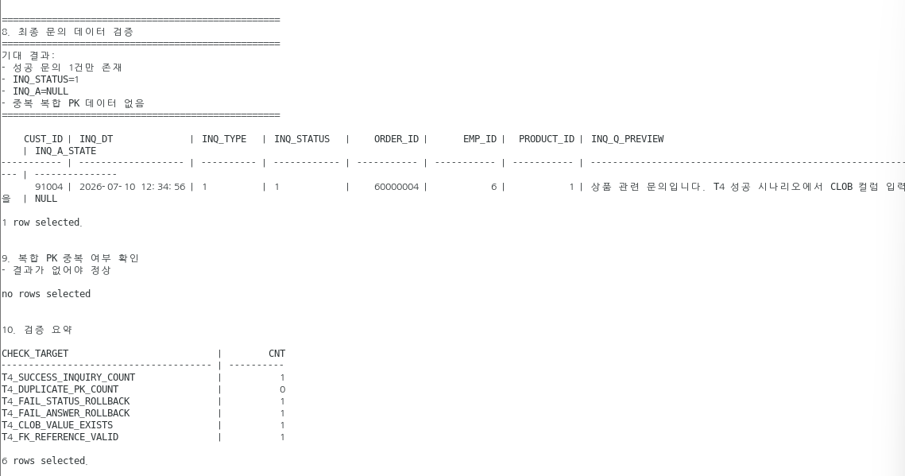
Figure 1-53 T4 문의 등록의 FK·CLOB·복합 PK 및 최종 ROLLBACK 검증
확인 항목 | 실행 결과 (직접 기록)
T4-성공: 문의 등록 결과 | CUST_ID=91004, INQ_DT=2026-07-10 12:34:56, INQ_TYPE=1인 문의 1건이 INQUIRIES에 입력되고 COMMIT되었다. 등록 전 건수는 0건, 등록 후 건수는 1건으로 확인되었다.
T4-실패: 복합 PK 중복 오류 | 동일한 CUST_ID, INQ_DT, INQ_TYPE 조합을 다시 입력하여 ORA-00001: unique constraint (BO.INQUIRIES_PK) violated가 발생하였다.
T4-실패: ROLLBACK 후 상태 | 오류 발생 전에 INQ_STATUS=2, INQ_A='임시 답변'으로 변경하였으나 ROLLBACK 후 INQ_STATUS=1, INQ_A=NULL로 복구되었다.
추가 검증 | 문의 내용 CLOB이 정상 저장되었고, 고객·주문·사원·상품 FK 참조가 모두 유효하였다. 복합 PK 중복 행은 0건으로 확인되었다.
결론 | 문의 등록 성공 시 데이터가 COMMIT되었고, 복합 PK 오류 발생 시 선행 UPDATE까지 ROLLBACK되어 트랜잭션의 원자성과 PK 무결성이 유지됨을 확인하였다.
Table 1-30 T4 문의 등록 트랜잭션 실행 결과
T4 시나리오에서는 고객, 주문, 담당 사원 및 상품을 참조하는 문의 데이터를 INQUIRIES에 등록하고, 복합 PK 중복 오류 발생 시 선행 작업의 ROLLBACK 여부를 검증하였다. 성공 시나리오에서는 CUST_ID=91004, INQ_DT=2026-07-10 12:34:56, INQ_TYPE=1인 문의 1건이 정상적으로 입력되고 COMMIT되었다. 또한 문의 내용이 CLOB 컬럼인 INQ_Q에 저장되었으며, 고객·주문·사원·상품에 대한 FK 참조도 모두 유효한 것으로 확인되었다.
실패 시나리오에서는 기존 문의의 INQ_STATUS를 2로 변경하고 INQ_A에 임시 답변을 입력한 후, 동일한 CUST_ID, INQ_DT, INQ_TYPE 조합으로 문의를 다시 입력하였다. 그 결과 INQUIRIES_PK 복합 PK 중복으로 ORA-00001이 발생하였고, 예외 처리 구문에서 ROLLBACK이 수행되었다.
최종 검증 결과 문의 데이터는 1건만 유지되었으며, 임시 변경했던 상태와 답변은 각각 INQ_STATUS=1, INQ_A=NULL로 복구되었다. 이를 통해 복합 PK에 의한 데이터 중복 방지와 오류 발생 시 선행 UPDATE까지 취소되는 트랜잭션의 원자성을 확인하였다.
.
- 시나리오 T5: 배송 시작 처리
T5는 ORDERS 상태 전이(발송)와 SHIPMENTS 신규 생성을 함께 처리한다. SHIPMENTS의 PK가 ORDER_ID이므로, 이미 배송 레코드가 있는 주문에 재생성을 시도하면 PK 위반이 발생한다.
T5 주문 상태 변경 및 배송 생성의 핵심 트랜잭션 로직
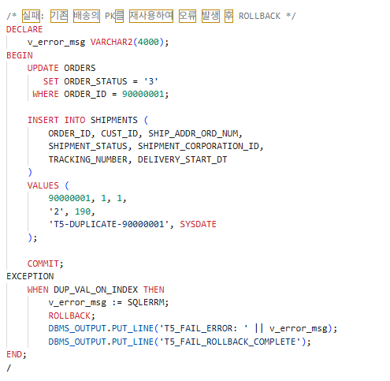
성공 시나리오에서는 ORDER_ID=90000010의 주문 상태를 3으로 변경하고, 배송 상태 2와 배송 시작일이 입력된 배송 데이터를 생성한 후 COMMIT하였다. 실패 시나리오에서는 기존 배송 데이터가 존재하는 ORDER_ID=90000001의 주문 상태를 임시로 3으로 변경한 뒤 동일한 기본키로 배송 데이터를 재입력하였다. 이 과정에서 SHIPMENTS_PK 중복에 따른 ORA-00001이 발생하였으며, ROLLBACK을 수행하여 선행 주문 상태 변경까지 취소하였다. 전체 실행 및 검증 스크립트는 Appendix A-5에 수록하였다.

배송 시작 처리 전 성공·실패 대상 주문 상태 확인
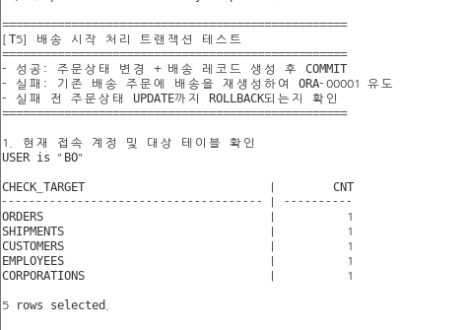 | 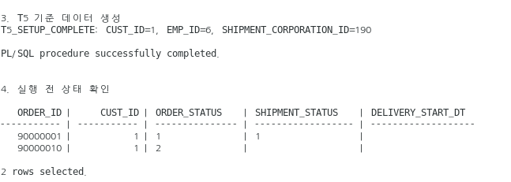
주문 상태 변경과 배송 생성 성공 및 배송 PK 중복 오류 발생
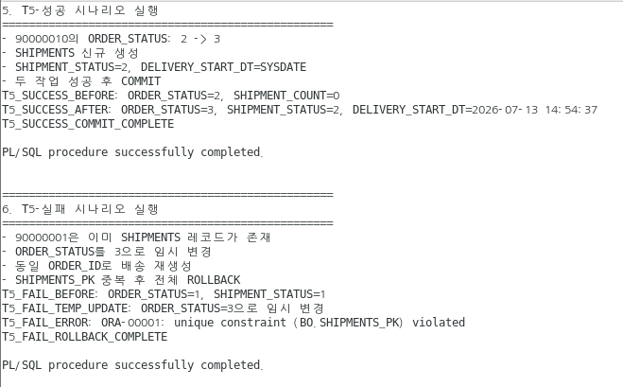
성공 데이터 반영 및 실패 주문 상태 원상복구 검증
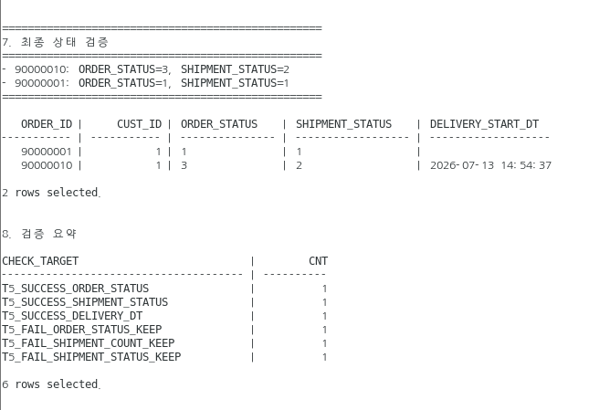
Figure 1-54 T5 배송 시작 처리의 주문 상태 변경, 배송 생성 및 ROLLBACK 검증

확인 항목 | 실행 결과
T5-성공: 주문 상태 변경 | ORDER_ID=90000010의 주문 상태를 상품준비 상태인 2에서 상품발송 상태인 3으로 변경함.
T5-성공: 배송 데이터 생성 | 동일 주문에 대해 SHIPMENT_STATUS=2인 배송 데이터를 생성하고 DELIVERY_START_DT=2026-07-13 14:54:37을 입력한 후 COMMIT함.
T5-실패: 배송 PK 중복 오류 | 기존 배송 데이터가 존재하는 ORDER_ID=90000001에 동일한 주문번호로 배송을 다시 생성하여 ORA-00001: unique constraint (BO.SHIPMENTS_PK) violated가 발생함.
T5-실패: ROLLBACK 결과 | 오류 발생 전 주문 상태를 3으로 임시 변경하였으나 ROLLBACK 후 기존 상태인 ORDER_STATUS=1로 복구됨. 기존 배송 데이터도 1건, SHIPMENT_STATUS=1로 유지됨.
Table 1-31 T5 실행 결과 기록
T5 시나리오에서는 배송 시작 처리 과정에서 주문 상태 변경과 배송 데이터 생성이 하나의 트랜잭션으로 처리되는지 검증하였다. 성공 시나리오에서는 ORDER_ID=90000010의 주문 상태를 상품준비 상태인 2에서 상품발송 상태인 3으로 변경하고, SHIPMENT_STATUS=2와 배송 시작일이 입력된 배송 데이터를 생성한 후 COMMIT하였다. 최종 조회 결과 주문 상태와 배송 상태, 배송 시작일이 모두 정상적으로 반영된 것을 확인하였다.
실패 시나리오에서는 기존 배송 데이터가 존재하는 ORDER_ID=90000001의 주문 상태를 3으로 임시 변경한 뒤, 동일한 주문번호로 배송 데이터를 다시 생성하였다. SHIPMENTS의 기본키인 ORDER_ID가 중복되어 ORA-00001이 발생하였고, 예외 처리 구문에서 ROLLBACK을 수행하였다.
최종 검증 결과 실패 대상 주문은 기존 상태인 ORDER_STATUS=1로 복구되었으며, 기존 배송 데이터도 1건과 SHIPMENT_STATUS=1 상태로 유지되었다. 이를 통해 주문 상태 변경과 배송 생성 중 일부 작업이 실패할 경우 전체 작업이 취소되는 트랜잭션의 원자성과 배송 PK 무결성을 확인하였다.

- 시나리오 T6: 협력업체 계약 해지
T6은 CORPORATIONS 삭제를 PRODUCTS·SHIPMENTS 두 자식 테이블 기준으로 검증한다. 자식이 없는 신규 협력업체는 정상 삭제되고, 자식이 있는 기존 협력업체는 차단되어야 한다.
T6 협력업체 삭제 및 FK 오류 처리의 핵심 트랜잭션 로직
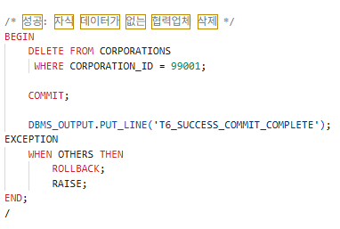 | 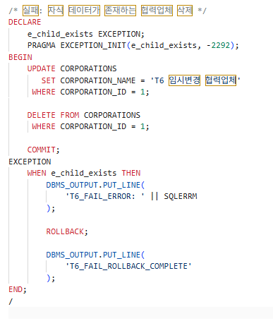
성공 시나리오에서는 상품과 배송 데이터가 참조하지 않는 CORPORATION_ID=99001을 삭제하고 COMMIT하였다. 실패 시나리오에서는 상품 6,615건과 배송 2,089건이 참조하는 CORPORATION_ID=1의 협력업체명을 임시로 변경한 뒤 부모 데이터를 삭제하였다. 이 과정에서 SHIPMENTS_R3 FK 제약조건에 따른 ORA-02292가 발생하였으며, ROLLBACK을 수행하여 협력업체명 변경까지 취소하였다. 기준 데이터 준비와 최종 검증을 포함한 전체 스크립트는 Appendix A-6에 수록하였다.

협력업체 삭제 전 부모·자식 데이터 참조 상태 확인
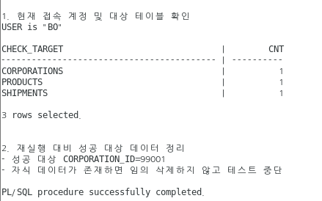 | 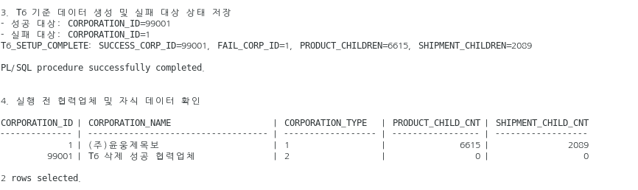
자식 데이터가 없는 협력업체 삭제 및 FK 참조 오류 발생
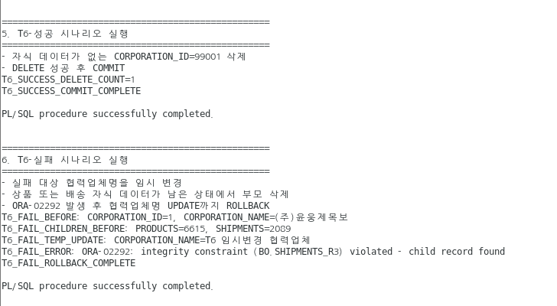
성공 대상 삭제 및 실패 대상 부모·자식 데이터 원상복구 검증
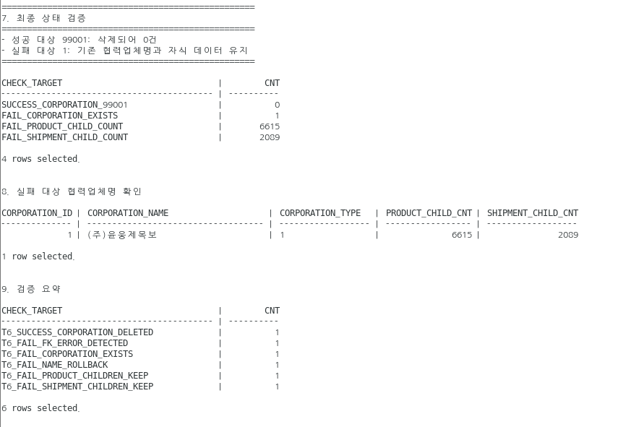
Figure 1-55 T6 협력업체 삭제의 FK 참조무결성 및 ROLLBACK 검증
확인 항목 | 실행 결과
T6-성공: 협력업체 삭제 | 상품 및 배송 자식 데이터가 없는 CORPORATION_ID=99001을 삭제한 후 COMMIT함. 최종 확인 결과 0건으로 조회됨.
T6-실패: FK 제약조건 오류 | 상품 6,615건과 배송 2,089건이 참조하는 CORPORATION_ID=1을 삭제하여 ORA-02292: integrity constraint (BO.SHIPMENTS_R3) violated가 발생함.
T6-실패: 협력업체명 복구 | 오류 발생 전 협력업체명을 임시 변경하였으나 ROLLBACK 후 기존 값인 (주)윤웅제목보로 복구됨.
T6-실패: 자식 데이터 유지 | 실패 전후 상품 6,615건과 배송 2,089건이 동일하게 유지됨.
Table 1-32 T6 협력업체 삭제 트랜잭션 실행 결과
T6 시나리오에서는 협력업체 삭제 과정에서 상품 및 배송 테이블의 FK 참조무결성과 오류 발생 시 ROLLBACK 여부를 검증하였다. 성공 시나리오에서는 상품과 배송 자식 데이터가 존재하지 않는 CORPORATION_ID=99001을 삭제하고 COMMIT하였다. 최종 조회 결과 해당 협력업체가 0건으로 확인되어 정상 삭제되었음을 확인하였다.
실패 시나리오에서는 상품 6,615건과 배송 2,089건이 참조하고 있는 CORPORATION_ID=1의 협력업체명을 임시 변경한 뒤 부모 데이터를 삭제하였다. 그 결과 SHIPMENTS_R3 FK 제약조건에 의해 ORA-02292가 발생하였으며, 예외 처리 구문에서 ROLLBACK을 수행하였다.
최종 검증 결과 협력업체명은 기존 값으로 복구되었고, 상품과 배송 자식 데이터 건수도 각각 6,615건과 2,089건으로 유지되었다. 이를 통해 FK가 참조 중인 부모 데이터의 삭제를 차단하여 데이터 정합성을 보호하며, 오류 발생 전에 수행한 UPDATE까지 함께 취소되는 트랜잭션의 원자성을 확인하였다.

- 시나리오 T7: 상품 가격 변경
T7은 제약조건이 아니라 애플리케이션 구현 방식이 정합성에 영향을 주는 사례다. PRODUCTS 가격만 갱신하는 권장 구현과, 실수로 ORDER_ITEMS까지 함께 갱신해버리는 안티패턴을 대조한다.
-- T7-권장 구현 : PRODUCTS만 갱신 (과거 주문 스냅샷 보존)
-- 변경 전 스냅샷 확인
SELECT ORDER_ID, PRODUCT_ID, ORDER_PRICE
FROM ORDER_ITEMS WHERE PRODUCT_ID = 20001;
BEGIN
UPDATE PRODUCTS SET PRODUCT_PRICE = 18000 WHERE PRODUCT_ID = 20001;
COMMIT;
END;
/
-- 검증 : 과거 주문의 ORDER_PRICE가 그대로인지 확인(반영 전과 동일해야 함)
SELECT ORDER_ID, PRODUCT_ID, ORDER_PRICE
FROM ORDER_ITEMS WHERE PRODUCT_ID = 20001;
-- T7-안티패턴(비교용, 실행 금지 권장) : ORDER_ITEMS까지 함께 갱신 -> 이력 훼손
-- 아래처럼 구현하면 과거에 이미 완료된 주문의 결제 금액까지 바뀌어버린다
UPDATE ORDER_ITEMS SET ORDER_PRICE = 18000 WHERE PRODUCT_ID = 20001; -- 하지 말 것
-- 훼손 여부 검증 : 과거(예: ORDER_ID < 90000000) 주문의 ORDER_PRICE가
-- PRODUCTS.PRODUCT_PRICE와 같아졌다면 이력이 잘못 갱신된 것
SELECT i.ORDER_ID, i.ORDER_PRICE, p.PRODUCT_PRICE
FROM ORDER_ITEMS i JOIN PRODUCTS p ON p.PRODUCT_ID = i.PRODUCT_ID
WHERE i.PRODUCT_ID = 20001 AND i.ORDER_ID < 90000000;
T7 상품 현재가격 변경 및 주문가격 스냅샷 보존 로직
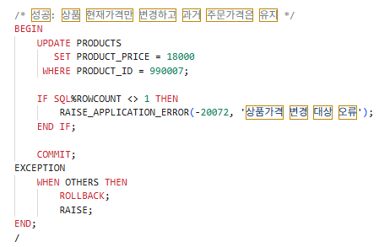 | 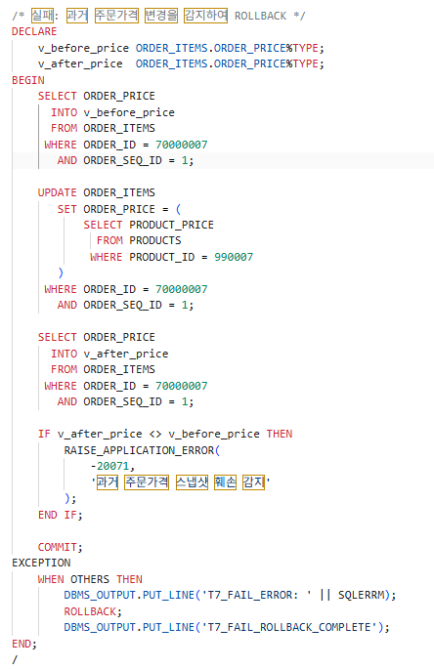
권장 구현에서는 PRODUCTS.PRODUCT_PRICE만 15,000원에서 18,000원으로 변경하고, ORDER_ITEMS.ORDER_PRICE는 주문 당시 가격인 15,000원으로 유지하였다. 실패 시나리오에서는 과거 주문가격을 현재 상품가격으로 변경한 뒤 업무 규칙 위반을 감지하여 사용자 정의 오류 ORA-20071을 발생시켰다. 이후 ROLLBACK을 수행하여 잘못 변경된 주문가격을 기존 값으로 복구하였다. 테스트 데이터 생성과 최종 검증을 포함한 전체 스크립트는 Appendix A-7에 수록하였다.

상품가격 변경 전 현재 가격과 주문가격 스냅샷 확인
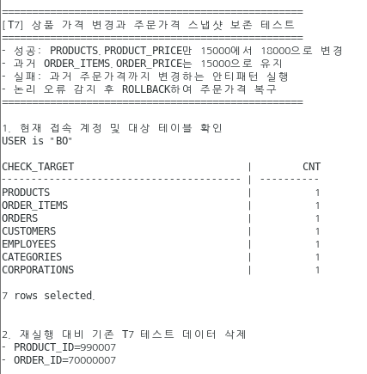 | 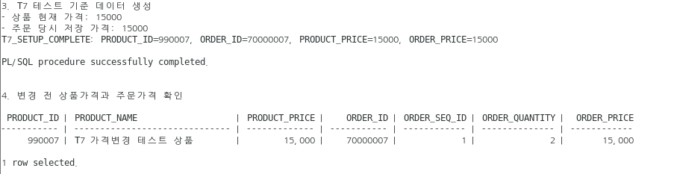
상품 현재 가격 변경 및 과거 주문가격 훼손 감지
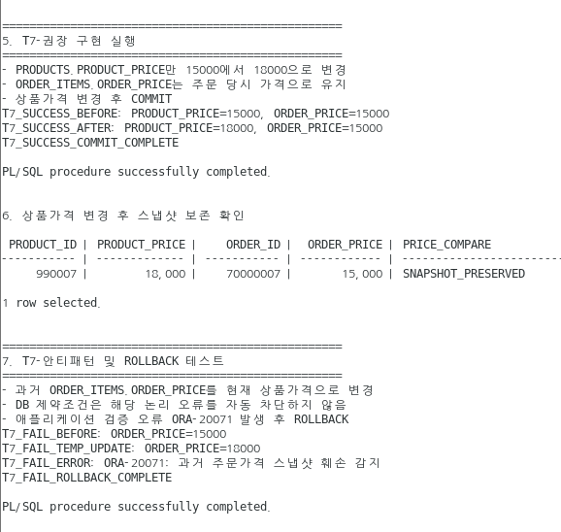
ROLLBACK 후 주문가격 이력 보존 최종 검증
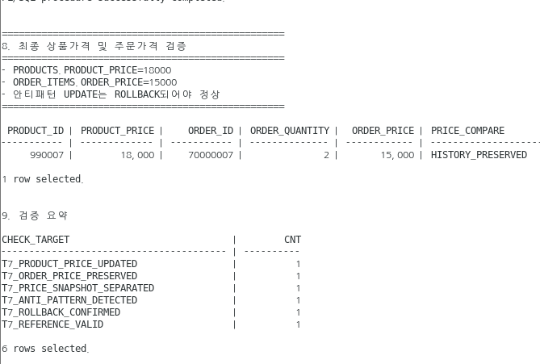
Figure 1-56 T7 상품 현재 가격 변경과 주문가격 스냅샷 보존 검증

확인 항목 | 실행 결과
T7-성공: 상품 현재 가격 변경 | PRODUCT_ID=990007의 PRODUCT_PRICE를 15,000원에서 18,000원으로 변경하고 COMMIT함.
T7-성공: 주문가격 보존 | 상품 가격 변경 이후에도 ORDER_ID=70000007의 ORDER_PRICE는 주문 당시 가격인 15,000원으로 유지됨.
T7-실패: 주문가격 변경 안티패턴 | 과거 주문가격을 현재 상품가격인 18,000원으로 변경한 후 업무 규칙 위반을 감지하여 ORA-20071을 발생시킴.
T7-실패: ROLLBACK 결과 | ROLLBACK 후 상품 현재 가격은 18,000원으로 유지되고, 잘못 변경한 주문가격은 15,000원으로 복구됨.
Table 1-33 T7 상품가격 변경 및 주문가격 이력 보존 테스트 결과
T7 시나리오에서는 상품의 현재 판매가격과 주문 당시 저장된 가격을 분리하여 관리하는 주문가격 스냅샷 구조를 검증하였다. 권장 구현에서는 PRODUCT_ID=990007의 상품가격을 15,000원에서 18,000원으로 변경하되, ORDER_ID=70000007에 저장된 주문가격은 15,000원으로 유지하였다. 상품가격 변경 후 조회 결과 SNAPSHOT_PRESERVED가 확인되어 현재 상품가격 변경이 과거 주문 이력에 영향을 주지 않음을 확인하였다.
안티패턴 시나리오에서는 과거 주문가격을 현재 상품가격인 18,000원으로 변경하였다. 해당 변경은 PK 또는 FK 제약조건을 위반하지 않으므로 DBMS가 자동으로 차단하지 않았으며, 별도의 업무 검증 로직에서 주문가격 스냅샷 훼손을 감지하여 사용자 정의 오류 ORA-20071을 발생시켰다.
예외 처리에서 ROLLBACK을 수행한 결과 상품 현재 가격은 앞선 성공 트랜잭션에서 COMMIT된 18,000원으로 유지되었고, 잘못 변경한 과거 주문가격은 15,000원으로 복구되었다. 이를 통해 현재 상품정보와 주문 당시 거래 이력은 분리하여 관리해야 하며, 제약조건만으로 검증할 수 없는 업무 정합성은 애플리케이션 또는 PL/SQL 로직으로 보완해야 함을 확인하였다.
- 결과 해석(ACID)
T1~T7의 실행 결과를 아래 표에 직접 기록하고, ACID 및 참조무결성 관점에서 무엇을 확인했는지 정리한다.
ACID / 무결성 | 확인 관점 | 해당  트랜잭션 | 관측 결과 (직접 기록)
원자성Atomicity | 여러 INSERT·UPDATE·DELETE가 하나의 작업 단위로 묶여 모두 반영되거나 모두 취소되는지 | T1~T7 | T1에서는 성공 주문 90000001의 ORDERS 1건, ORDER_ITEMS 2건, SHIPMENTS 1건이 함께 COMMIT되었으며, 실패 주문 90000002는 상품 FK 오류 후 ROLLBACK되어 관련 데이터가 모두 0건으로 확인되었다. T2에서는 성공 대상 80000001의 주문·배송 상태가 4/3에서 9/4로 함께 변경되었고, 실패 대상 80000002는 ORA-20001 발생 후 기존 상태 9/5로 유지되었다. T3에서는 성공 고객 90001의 관련 데이터가 자식에서 부모 순서로 모두 삭제되었으며, 실패 고객 90002는 FK 오류 후 고객명과 자식 데이터가 모두 복구되었다. T4에서는 문의 상태와 답변을 임시 변경한 뒤 복합 PK 중복 오류가 발생하자 INQ_STATUS=1, INQ_A=NULL로 복구되었다. T5에서는 주문 상태 변경과 배송 생성이 함께 COMMIT되었으며, 실패 시 배송 PK 중복 오류 후 선행 주문 상태 변경까지 취소되었다. T6에서는 협력업체명 임시 변경 후 FK 오류가 발생하자 기존 협력업체명과 자식 데이터가 유지되었다. T7에서는 잘못 변경한 과거 주문가격이 사용자 정의 오류 발생 후 15,000원으로 복구되었다.
일관성Consistency | PK·FK 제약조건과 업무 규칙을 적용한 후 데이터가 유효한 상태로 유지되는지 | T1, T2, T4, T5, T7 | T1에서는 존재하지 않는 상품을 참조하는 주문상세 INSERT가 FK 제약조건으로 차단되어 불완전한 주문 데이터가 남지 않았다. T2에서는 주문 상태와 배송 상태가 업무 흐름에 맞게 함께 변경되거나 기존 상태로 복구되었다. T4에서는 동일한 CUST_ID, INQ_DT, INQ_TYPE 조합의 재삽입이 INQUIRIES_PK 복합 PK에 의해 차단되어 문의는 1건만 유지되었다. 또한 고객·주문·사원·상품 FK와 문의 내용 CLOB이 정상적으로 확인되었다. T5에서는 기존 배송이 존재하는 주문에 배송 데이터를 중복 생성하려 하자 SHIPMENTS_PK가 이를 차단하여 주문과 배송 데이터의 정합성이 유지되었다. T7에서는 상품 현재 가격은 15,000원에서 18,000원으로 변경되었지만 주문 당시 가격은 15,000원으로 유지되었으며, 제약조건으로 차단할 수 없는 주문가격 훼손은 별도의 업무 검증 로직으로 감지하였다.
참조무결성Referential Integrity | 자식 데이터가 존재하는 부모의 삭제를 FK가 차단하고, 부모·자식 삭제 순서를 강제하는지 | T3, T6 | T3에서는 INQUIRIES, ORDER_ITEMS, SHIPMENTS, ORDERS, SHIPMENT_ADDRESSES, CUST_CONTACTS를 먼저 삭제한 뒤 부모 CUSTOMERS를 삭제할 수 있었다. 반대로 자식 데이터가 남은 CUST_ID=90002의 부모 고객을 먼저 삭제하자 ORA-02292가 발생하여 삭제가 차단되었다. T6에서는 자식 데이터가 없는 CORPORATION_ID=99001은 정상 삭제되었지만, PRODUCTS 6,615건과 SHIPMENTS 2,089건이 참조하는 CORPORATION_ID=1은 SHIPMENTS_R3 FK에 의해 삭제되지 않았다.
지속성Durability | COMMIT된 결과가 후속 조회와 스크립트 종료 후에도 유지되는지 | T1~T7 | 각 성공 시나리오에서 COMMIT된 데이터는 최종 SELECT에서 변경된 상태로 조회되었다. 또한 테스트 스크립트를 종료한 뒤 다시 실행했을 때 초기 정리 단계에서 이전 실행의 성공 데이터가 실제 삭제 대상으로 확인되어, 세션 종료 이후에도 COMMIT 결과가 유지되었음을 확인하였다. 반면 ROLLBACK된 실패 데이터는 생성되지 않거나 기존 상태로 복구된 상태가 유지되었다.
고립성Isolation | 한 세션의 미커밋 변경이 다른 세션에 노출되지 않는지 | 별도 2세션 테스트 | T1~T7은 단일 세션에서 수행했으므로 고립성은 별도의 두 세션 테스트로 검증한다. 세션 1에서 상품가격을 변경하고 COMMIT하지 않은 상태에서 세션 2가 기존 값을 조회하는지 확인한 뒤, 세션 1 COMMIT 이후 세션 2에서 변경값이 조회되는지 확인한다.
Table 1-34 ACID·무결성 종합 검증 결과
  - 고립성(Isolation) 2세션 검증
T1~T7 테스트를 통해 원자성, 일관성, 지속성 및 참조무결성을 확인하였으나, 모든 테스트가 단일 세션에서 실행되었으므로 세션 간 미커밋 데이터의 가시성을 확인하는 고립성은 별도 검증이 필요하다.
이에 T7에서 생성한 PRODUCT_ID=990007을 대상으로 두 개의 SQL*Plus 세션을 사용하여 테스트한다. 테스트 전 상품가격은 T7 성공 시나리오에서 COMMIT된 18,000원이다.

  - 테스트 절차
-- 세션 1: 현재 가격 확인 후 19,000원으로 변경  SELECT PRODUCT_ID, PRODUCT_PRICE  FROM BO.PRODUCTS  WHERE PRODUCT_ID = 990007;  UPDATE BO.PRODUCTS  SET PRODUCT_PRICE = 19000  WHERE PRODUCT_ID = 990007;  -- COMMIT하지 않은 상태에서 세션 1은 19,000원 조회  SELECT PRODUCT_ID, PRODUCT_PRICE  FROM BO.PRODUCTS  WHERE PRODUCT_ID = 990007; | -- 세션 2: 세션 1 COMMIT 전 조회  -- 기존 COMMIT 값인 18,000원이 조회되어야 함  SELECT PRODUCT_ID, PRODUCT_PRICE  FROM BO.PRODUCTS  WHERE PRODUCT_ID = 990007;
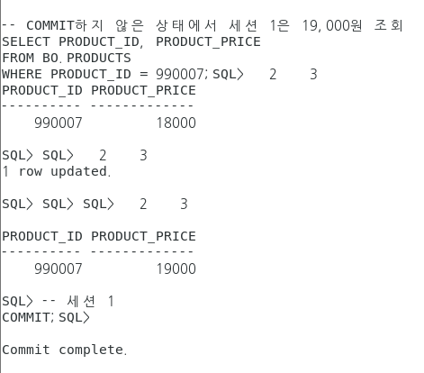 | 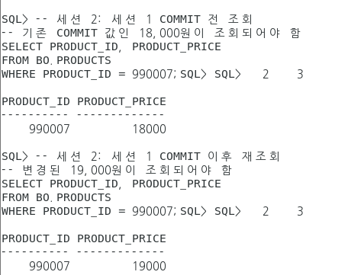
Figure 1-57 세션 1 미커밋 UPDATE, 세션 2 조회, COMMIT 후 재조회
기대 결과는 세션 1에서 상품가격을 19,000원으로 변경하더라도 COMMIT 전에는 세션 2에서 기존 가격인 18,000원이 조회되는 것이다. 이후 세션 1에서 COMMIT하면 세션 2의 다음 SELECT부터 변경된 19,000원이 조회되어야 한다. 이를 통해 미커밋 변경이 다른 세션에 노출되지 않는 Oracle의 트랜잭션 고립성과 읽기 일관성을 확인할 수 있다.
테스트 완료 후에는 T7 최종 기준값을 유지하기 위해 상품가격을 18,000원으로 복구한다.
  - 트랜잭션 테스트 결과와 이상치의 연계 해석
데이터 검증 단계에서 발견된 ORDER_ID=10000000 이상치는 주문 헤더는 존재하지만 주문상세와 배송 데이터가 없고, 주문상태와 주문채널도 NULL인 미완성 주문 형태였다. 해당 데이터만으로 실제 발생 원인을 단정할 수는 없지만, 주문 헤더·주문상세·배송 생성이 하나의 트랜잭션으로 처리되지 않았을 때 나타날 수 있는 부분 반영 패턴과 유사하다.
T1 신규 주문 테스트에서는 주문 헤더, 주문상세 2건 및 배송 데이터 생성이 모두 성공한 경우에만 함께 COMMIT되었다. 반면 존재하지 않는 상품을 참조하는 주문상세 입력에서 FK 오류가 발생한 실패 주문은 주문 헤더를 포함한 전체 작업이 ROLLBACK되어 관련 데이터가 모든 테이블에서 0건으로 확인되었다. 따라서 주문 생성 업무는 각 테이블의 INSERT를 독립적으로 처리하는 것이 아니라 하나의 트랜잭션으로 묶어야 한다.
T2에서는 주문 상태와 배송 상태가 함께 변경되거나 함께 복구되어야 함을 확인하였다. T3에서는 고객 탈퇴 시 여섯 개 자식 테이블을 먼저 삭제한 후 부모 고객을 삭제해야 했으며, 부모를 먼저 삭제한 경우 FK 제약조건으로 차단되었다. T4에서는 문의 복합 PK가 중복 문의 생성을 방지하였고, 오류 발생 전 변경한 문의 상태와 답변도 함께 ROLLBACK되었다.
T5에서는 주문 상태 변경과 배송 레코드 생성이 하나의 작업으로 처리되어야 하며, 기존 배송이 존재하는 주문에 중복 배송을 생성하려 할 경우 SHIPMENTS_PK가 이를 차단함을 확인하였다. T6에서는 상품 6,615건과 배송 2,089건이 참조하는 협력업체를 삭제할 수 없었으며, 부모 데이터 삭제 전 자식 데이터 존재 여부를 확인해야 함을 알 수 있었다.
T7에서는 상품의 현재 가격이 15,000원에서 18,000원으로 변경되더라도 과거 주문가격은 15,000원으로 유지되어야 함을 확인하였다. 과거 주문가격을 현재 상품가격으로 변경하는 작업은 PK나 FK를 위반하지 않아 DBMS가 자동으로 차단하지 못했으나, 별도의 업무 검증 로직에서 이를 감지하여 ORA-20071을 발생시키고 ROLLBACK하였다. 따라서 데이터 정합성은 PK·FK 제약조건뿐만 아니라 업무 규칙을 검증하는 애플리케이션 로직으로도 보완해야 한다.
  - 종합 결론
T1~T7 테스트 결과, 업무를 구성하는 여러 DML이 하나의 트랜잭션으로 처리될 때 성공한 작업은 모두 함께 COMMIT되고, 오류가 발생한 작업은 선행 변경까지 모두 ROLLBACK되는 것을 확인하였다. 또한 PK와 복합 PK는 중복 데이터를 방지하였고, FK는 존재하지 않는 부모를 참조하는 데이터 입력과 자식 데이터가 존재하는 부모 삭제를 차단하였다.
특히 T3과 T6에서는 FK가 고객 및 협력업체 삭제 순서를 강제하여 참조무결성을 보호하였다. T4와 T5에서는 복합 PK와 배송 PK가 문의 및 배송 중복 생성을 방지하였다. T7에서는 제약조건만으로는 판단하기 어려운 주문가격 이력 훼손을 별도의 업무 검증 로직으로 감지하고 ROLLBACK하였다.
결론적으로 ORDER_ID=10000000 이상치는 트랜잭션 관리가 미흡할 경우 발생할 수 있는 미완성 데이터 위험을 보여주는 사례로 해석할 수 있다. 이번 T1~T7 검증을 통해 PK·FK 제약조건만 설정하는 것에 그치지 않고, 주문 생성·상태 변경·배송 생성·문의 등록·고객 및 협력업체 삭제와 같은 업무 흐름 전체를 하나의 트랜잭션으로 설계해야 함을 확인하였다. 또한 과거 주문가격과 같은 시점 데이터는 별도의 업무 규칙으로 보호해야 원자성, 일관성, 지속성, 참조무결성 및 업무 정합성을 안정적으로 보장할 수 있다.

SQL 튜닝 및 인덱스 전략
본 절에서는 SQL 튜닝의 기준이 되는 분석 대상 쿼리를 정의한다. 업무 요구사항은 2014년 4월부터 6월까지 3개월 동안 총 구매금액이 높은 고객을 우수회원으로 식별하는 것이다. 이를 위해 주문 헤더 테이블인 ORDERS, 주문상세 테이블인 ORDER_ITEMS, 고객 테이블인 CUSTOMERS를 조인하여 고객별 총 구매금액, 주문 건수, 평균 주문금액을 집계한다.

구매금액은 ORDER_ITEMS에 저장된 주문 당시 단가와 수량을 기준으로 계산한다. 이는 상품 현재 가격이 아니라 실제 주문 시점의 결제 금액을 기준으로 분석하기 위함이다. 또한 기간 조건은 BETWEEN을 사용하지 않고 DATE '2014-04-01' 이상, DATE '2014-07-01' 미만의 우측 미포함 범위로 작성하여 시간값이 포함된 DATE 컬럼에서도 경계값 누락이 발생하지 않도록 하였다.

개요
본 Part의 목표는 고객별 구매금액 집계 쿼리의 실행계획을 분석하고, 조회 조건과 데이터 분포에 적합한 접근경로와 인덱스를 판단하는 것이다.
Part 1에서 확인한 ORDERS_F1(CUST_ID), ORDERS_N1(ORDER_DT), ORDERS_T1(CUST_ID, ORDER_DT)을 대상으로 기본 실행계획과 인덱스 강제 실행계획을 비교하였다. 또한 비교용 인덱스 ORDERS_T2(ORDER_DT, CUST_ID)를 생성하여 복합 인덱스의 컬럼 순서에 따른 Cost 차이를 확인하였다.
분석은 데이터 분포와 통계정보 확인, 기본 실행계획과 실제 수행 통계 확인, 기존 인덱스 강제 사용 결과 비교, 복합 인덱스 컬럼 순서 비교, 최종 인덱스 유지 여부 판단 순으로 진행하였다.
분석 결과, 인덱스 사용 자체가 항상 유리한 것은 아니었다. 날짜 범위 단독 조건에서는 Full Table Scan이 가장 낮은 Cost를 보였고, 고객번호와 날짜 조건을 함께 사용할 때는 ORDERS_T1, 고객번호 단독 조건에서는 ORDERS_F1이 가장 적합하였다. 비교용 ORDERS_T2는 기존 인덱스보다 뚜렷한 이점이 없어 최종적으로 삭제하였다.
따라서 본 Part에서는 Index Range Scan 발생 자체를 튜닝 성과로 판단하지 않고, 조회 조건·선택도·테이블 접근 비용 및 인덱스 유지비용을 종합하여 적정 실행계획을 판단하였다.

방법론
SQL 튜닝은 감(feel)이나 경험적 추측이 아니라, 옵티마이저가 근거로 삼는 정보(통계정보)를 먼저 확인하고, 그 정보를 바탕으로 세운 예측을 실제 실행 결과와 대조하는 절차로 진행하는 것이 일반적이다. 본 실습은 아래 5단계 절차를 따른다.
단계 | 수행 내용 | 목적
① 대상 정의 | 분석 대상 업무 쿼리와 기간·집계 기준 확정 | 이후 분석 기준 고정
② 사전 분포 확인 | 테이블 건수, 기간 데이터 비율, 상태·채널 분포 확인 | 조회 선택도와 데이터 특성 파악
③ 통계정보 확인 | 테이블·컬럼·인덱스 통계 확인 | 옵티마이저 판단 근거 확인
④ 기본 실행계획 확인 | 힌트 없이 옵티마이저가 선택한 계획 확인 | 자연 선택된 Access Path와 조인 방식 분석
⑤ 실제 수행 통계 확인 | GATHER_PLAN_STATISTICS, DISPLAY_CURSOR로 A-Rows·Buffers 확인 | 예측 계획과 실제 수행 차이 검증
⑥ 인덱스 비교 실험 | 기존·후보 인덱스를 힌트로 강제하여 비교 | 인덱스 사용이 실제로 유리한지 확인
⑦ 최종 판단 | Cost, 접근경로, 중복성, 유지비용 종합 | 운영 반영 또는 삭제 결정
이 절차에서 특히 강조할 점은 "인덱스 존재 여부"와 "인덱스 사용이 유리한지 여부"를 별개로 취급한다는 것이다. ORDERS에는 이미 ORDER_DT 조건에 쓸 수 있는 인덱스(ORDERS_N1)가 있지만, 그 인덱스가 있다고 해서 옵티마이저가 반드시 그것을 쓰는 것도 아니고, 힌트로 강제 사용시켰다고 해서 전체 쿼리가 더 빨라지는 것도 아니다. 이 둘의 간극을 확인하는 것이 본 튜닝 작업의 핵심이다.
비교 기준은 두 층위로 나눈다.
- 예측 비용(Cost): 옵티마이저가 실행 전에 계산하는 상대적 비용 단위. 실행시간(ms)이 아니라 접근 경로 간 우열을 비교하는 지표로만 사용한다.
- 실측 지표(A-Rows, Buffers, consistent gets 등): 실제 실행 후 얻어지는 값으로, Cost 비교가 실제 자원 사용량과 얼마나 부합하는지 검증하는 데 사용한다.
두 층위를 모두 확인해야 "Cost가 낮으니 좋은 계획이다"라는 성급한 결론을 피할 수 있다.
복합 인덱스의 경우, 단순히 카디널리티(NDV)가 높은 컬럼을 선행 컬럼으로 두는 것이 아니라, 실제 WHERE 절에서 그 컬럼이 등치 조건인지 범위 조건인지 단독 조건인지에 따라 최적 순서가 달라진다는 것을 원칙으로 삼는다. 따라서 하나의 인덱스 구성만 검토하지 않고, 조회 패턴(조건 조합)별로 여러 인덱스 후보를 각각 실험해 비교하는 방식을 취한다.
이 방법론에 따라 이후 3)에서 사전 데이터 분포·통계를 확인하고, 4)에서 튜닝 대상 쿼리를 확정하며, 5)~6)에서 예측·실제 실행계획을 비교하고 인덱스 대안을 검증한다.

사전 데이터 분포 확인
- 데이터 분포 확인
튜닝 대상 쿼리를 작성하기 전에 2014년 4월~6월 주문 데이터가 실제로 존재하는지 확인하였다. 또한 해당 기간의 주문 건수가 전체 ORDERS에서 차지하는 비율, ORDER_STATUS 분포, ORDER_CHANNEL_TYPE 분포, 기존 인덱스 구조를 확인하였다. 이는 이후 실행계획에서 Full Table Scan 또는 Index Range Scan이 선택되는 이유를 해석하기 위한 기준으로 사용하기 위함이다.
SELECT 'TOTAL_ORDERS' AS check_target,
COUNT(*) AS cnt
FROM orders;
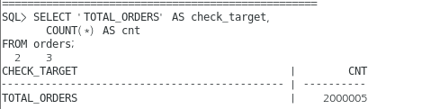
SELECT 'Q2_2014_ORDERS' AS check_target,
COUNT(*) AS cnt
FROM orders
WHERE order_dt >= DATE '2014-04-01'
AND order_dt < DATE '2014-07-01';
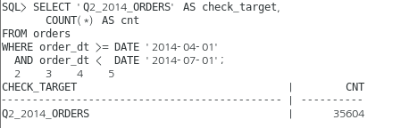
SELECT ROUND(
(SELECT COUNT(*)
FROM orders
WHERE order_dt >= DATE '2014-04-01'
AND order_dt < DATE '2014-07-01')
/ NULLIF((SELECT COUNT(*) FROM orders), 0) * 100,
2
) AS pct_of_total
FROM dual;
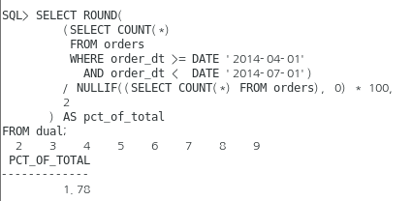
SELECT order_status,
COUNT(*) AS cnt,
ROUND(COUNT(*) / SUM(COUNT(*)) OVER () * 100, 2) AS pct_of_total
FROM orders
GROUP BY order_status
ORDER BY order_status;
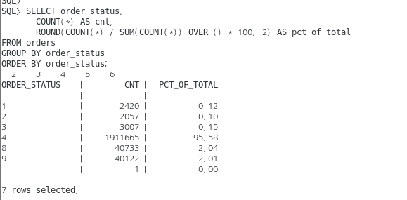

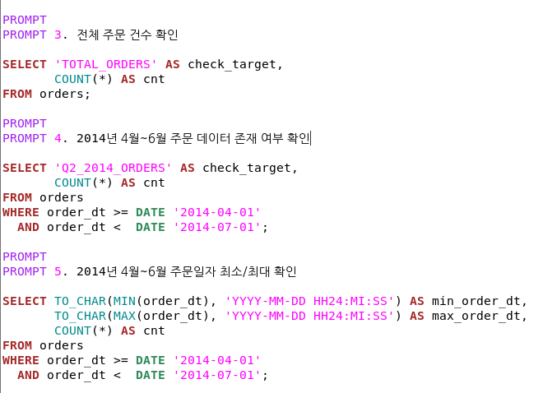 | 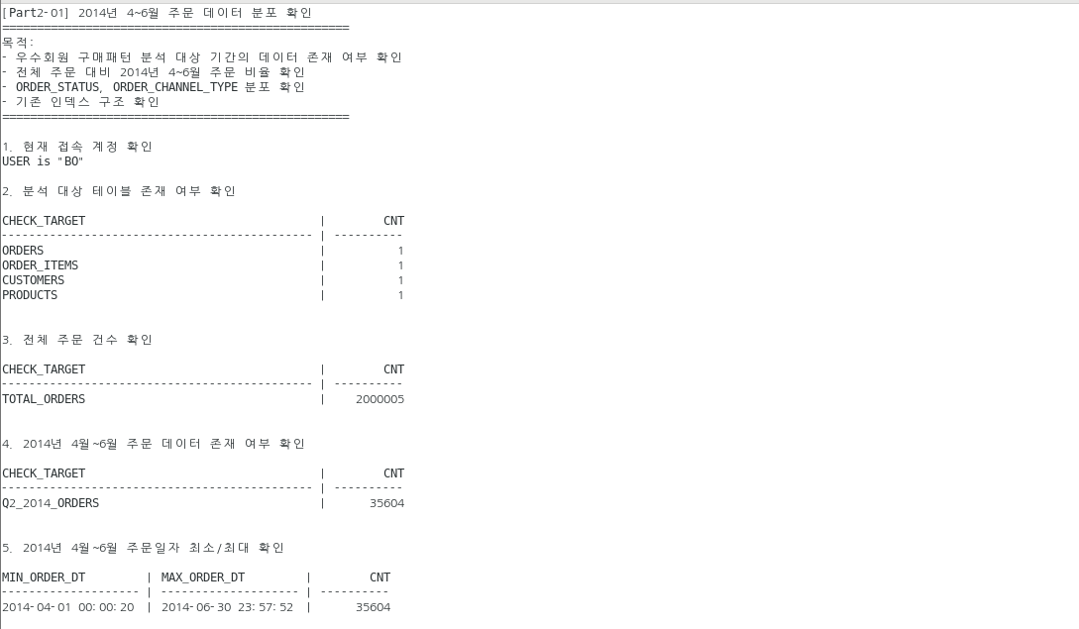
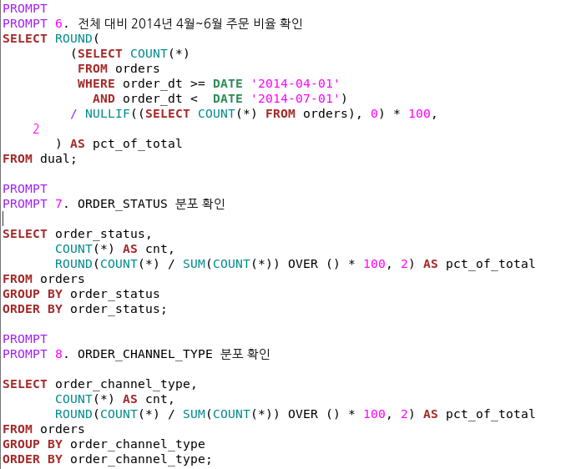 | 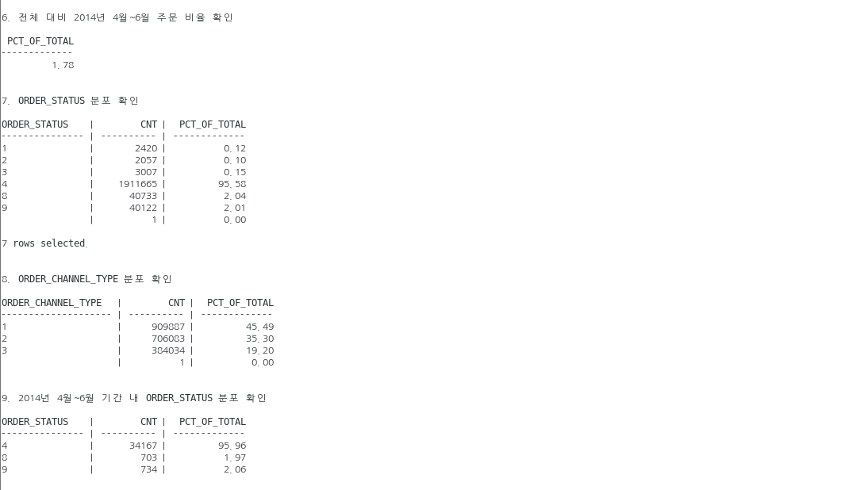
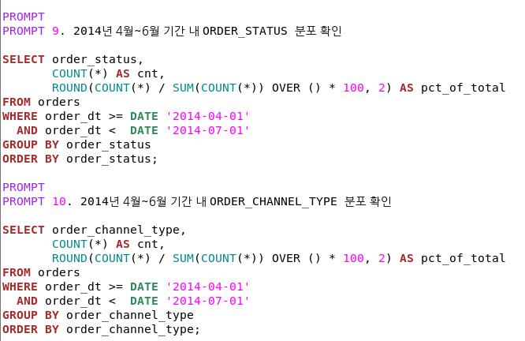 | 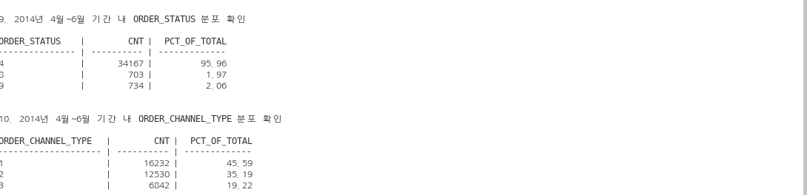
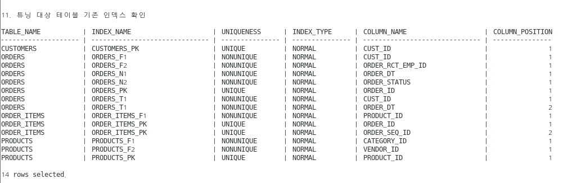
확인항목 | 결과
전체 ORDERS 건수 | 2,000,005건
2014년 4~6월 ORDERS 건수 | 35,604건
전체 대비 비율 | 1.78%
기간 내 최소 주문일자 | 2014-04-01 00:00:20
기간 내 최대 주문일자 | 2014-06-30 23:57:52
주요 ORDERS_STATUS 분포 | 전체 기준 4 상태가 1,911,665건으로 95.58%를 차지함. 2014년 4~6월 기간 내에서도 4 상태가 34,167건으로 95.96%를 차지함. 취소/반품 상태인 8, 9는 각각 약 2% 수준임.
주요 ORDER_CHANNEL_TYPE 분포 | 전체 기준 1 채널 909,887건(45.49%), 2 채널 706,083건(35.30%), 3 채널 384,034건(19.20%)으로 분포함. 2014년 4~6월 기간 내에서도 1 45.59%, 2 35.19%, 3 19.22%로 유사한 분포를 보임.
확인된 주요 인덱스 | ORDERS_N1(ORDER_DT), ORDERS_N2(ORDER_STATUS), ORDERS_F1(CUST_ID), ORDERS_T1(CUST_ID, ORDER_DT), ORDERS_PK(ORDER_ID), ORDER_ITEMS_PK(ORDER_ID, ORDER_SEQ_ID), CUSTOMERS_PK(CUST_ID), PRODUCTS_PK(PRODUCT_ID)
※ Part 1의 데이터 검증은 트랜잭션 테스트 전 기준(전체 2,000,001건)이며, Part 2의 전체 주문 건수에는 T1~T7 과정에서 추가된 테스트 주문이 일부 포함되어 총 2,000,005건으로 조회된다. 테스트 데이터는 별도 ID 대역으로 생성되어 분석 기간인 2014년 4~6월 결과에는 영향을 주지 않는다.
전체 ORDERS 2,000,005건 중 2014년 4월부터 6월까지의 주문은 35,604건으로 전체의 1.78%를 차지하였다. 기간 조건 자체의 선택도는 비교적 높았으나, 분석 쿼리는 ORDER_ITEMS 대량 데이터와의 조인 및 고객별 집계를 포함하므로 최종 접근경로는 단순 기간 비율만으로 판단하지 않고 전체 조인 비용과 테이블 접근량을 함께 확인하였다.
- 통계정보 확인
실행계획은 옵티마이저가 테이블 및 인덱스 통계정보를 바탕으로 선택한다. 따라서 분석 대상 쿼리를 실행하기 전에 ORDERS, ORDER_ITEMS, CUSTOMERS, PRODUCTS의 테이블 건수·블록 수, 주요 컬럼의 NUM_DISTINCT 및 히스토그램 유무, 인덱스의 BLEVEL과 LEAF_BLOCKS를 확인하였다. 특히 ORDER_DT·ORDER_STATUS·ORDER_CHANNEL_TYPE은 WHERE 조건에, ORDER_ID·CUST_ID·PRODUCT_ID는 조인 조건에 사용되므로 해당 컬럼의 분포 통계를 우선 확인하였다.
확인 항목 | 확인 내용
테이블 통계 | NUM_ROWS, BLOCKS, AVG_ROW_LEN, LAST_ANALYZED
컬럼 통계 | NUM_DISTINCT, HISTOGRAM
인덱스 통계 | BLEVEL, LEAF_BLOCKS, 인덱스 컬럼 구성
확인 목적 | 옵티마이저가 Full Table Scan 또는 Index Range Scan을 선택한 근거 확인

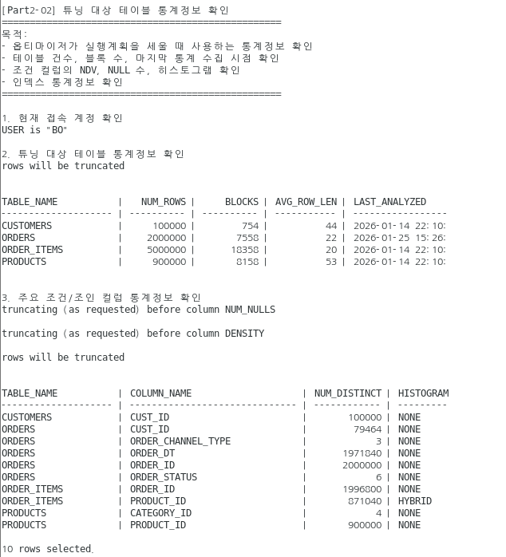
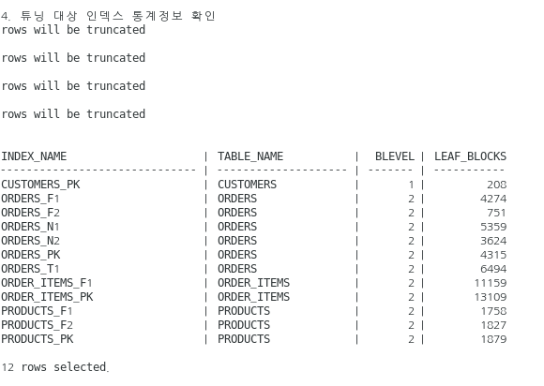
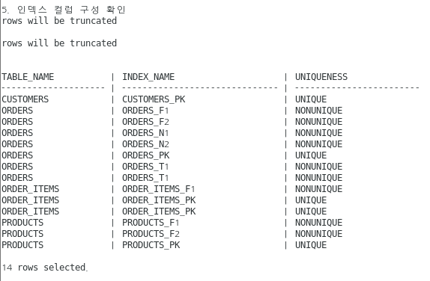

통계정보 확인 결과, 튜닝 대상 테이블 중 ORDER_ITEMS가 5,000,000건으로 가장 크고, ORDERS는 2,000,000건, PRODUCTS는 900,000건, CUSTOMERS는 100,000건 규모임을 확인하였다. 따라서 우수회원 구매패턴 분석 쿼리는 대용량 테이블인 ORDERS와 ORDER_ITEMS의 접근 경로가 전체 성능에 가장 큰 영향을 줄 것으로 판단된다.

컬럼 통계정보를 보면 ORDERS.ORDER_DT의 NUM_DISTINCT는 1,971,840으로 매우 높아 날짜 범위 조건의 선택도가 실행계획에 중요한 영향을 줄 수 있다. 반면 ORDER_STATUS는 6개 값, ORDER_CHANNEL_TYPE은 3개 값만 존재하므로 단독 조건으로는 선택도가 낮다. 따라서 본 분석 쿼리에서는 ORDER_STATUS보다 ORDER_DT 조건이 더 중요한 필터 조건으로 판단된다.

기존 인덱스 확인 결과, ORDERS에는 ORDER_DT 단일 인덱스인 ORDERS_N1, ORDER_STATUS 단일 인덱스인 ORDERS_N2, CUST_ID 단일 인덱스인 ORDERS_F1, 그리고 CUST_ID와 ORDER_DT로 구성된 복합 인덱스 ORDERS_T1이 존재한다. 또한 ORDER_ITEMS는 ORDER_ID를 선행 컬럼으로 하는 PK 인덱스를 가지고 있어, ORDERS에서 기간 조건으로 대상 주문을 줄인 뒤 ORDER_ITEMS와 조인하는 실행계획이 효율적일 가능성이 높다.
- 기존 인덱스 확인
ORDERS의 통계상 NUM_ROWS는 2,000,000건이었으나 실제 COUNT 결과는 2,000,005건으로 5건의 차이가 있었다. 이는 통계 수집 이후 추가된 테스트 데이터에 따른 것으로, 비율상 영향은 매우 작았다. 다만 실행계획 비교의 일관성을 위해 모든 실험은 동일한 통계 상태에서 수행하였다(실험 도중 통계를 재수집하면 이후 실행계획이 달라질 수 있다).
ORDER_STATUS는 상태 4가 전체의 95.58%를 차지하는 편향 분포임에도 히스토그램이 NONE으로 확인되었다. 따라서 옵티마이저가 상태별 분포를 균등하게 가정할 경우 일부 상태 조건의 카디널리티를 부정확하게 추정할 가능성이 있다. 본 쿼리는 정상 상태 1~4를 함께 조회해 대부분의 정상 주문을 포함하므로 상태 조건 자체의 선택성은 낮지만, 특정 취소·반품 상태만 조회하는 SQL에서는 히스토그램 유무가 실행계획에 더 큰 영향을 줄 수 있다.
옵티마이저 통계정보의 NUM_DISTINCT(CUST_ID 79,464 / ORDER_DT 1,971,840)와 실험 시점에 직접 수행한 COUNT(DISTINCT)(CUST_ID 78,526 / ORDER_DT 1,995,166) 결과에는 일부 차이가 확인되었다. 통계정보는 수집 시점과 추정 방식에 따라 실제 데이터와 차이가 발생할 수 있으므로, 실행계획 해석에서는 통계정보와 실제 조회 결과를 구분하여 사용하였다.

분석 대상 쿼리 정의
- 2014년 4월~6월 우수회원 구매 패턴 분석
본 절에서는 SQL 튜닝 및 인덱스 전략 분석을 위해 “2014년 4월~6월 우수회원 구매 패턴 분석” 쿼리를 튜닝 대상으로 정의하였다. 우수회원은 해당 기간 동안 총 구매금액이 높은 상위 고객으로 정의하였다.
본 분석에서 ‘우수회원’은 CUSTOMERS.CUST_GRADE에 저장된 기존 등급을 의미하는 것이 아니라, 분석 기간의 총 구매금액을 기준으로 선정한 상위 고객을 의미한다.
평균 주문금액은 고객별 총 구매금액을 COUNT(DISTINCT ORDER_ID)로 계산한 주문 건수로 나누어 산출하였다.
구매금액은 주문상세 테이블인 ORDER_ITEMS의 ORDER_PRICE와 ORDER_QUANTITY를 곱하여 계산하였다. 이는 상품 현재 가격이 아니라 주문 당시 저장된 결제 단가를 기준으로 분석하기 위함이다. 앞선 트랜잭션 검증에서 확인한 것처럼 ORDER_ITEMS.ORDER_PRICE는 주문 당시 금액 스냅샷이므로, 과거 구매금액 분석에는 PRODUCTS.PRODUCT_PRICE가 아니라 ORDER_ITEMS.ORDER_PRICE를 사용하는 것이 적절하다.
기간 조건은 BETWEEN을 사용하지 않고 DATE '2014-04-01' 이상, DATE '2014-07-01' 미만으로 작성하였다. 이는 ORDER_DT 컬럼에 시각 정보가 포함되어 있는 경우에도 2014년 6월 30일 23:59:59까지의 데이터를 누락 없이 포함하기 위함이다.
- 분석 대상 SQL
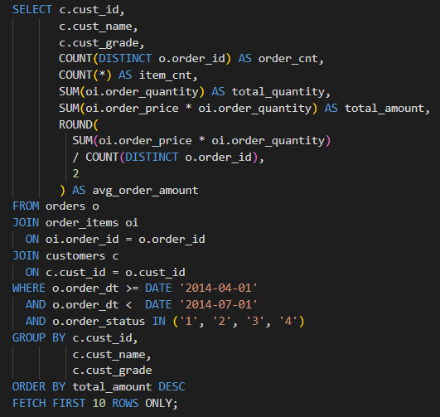
위 쿼리는 ORDERS, ORDER_ITEMS, CUSTOMERS를 조인하여 2014년 4월~6월 기간의 고객별 구매금액을 집계한다. ORDERS에서는 주문일자와 주문상태를 기준으로 분석 대상 주문을 제한하고, ORDER_ITEMS에서는 주문수량과 주문가격을 이용해 실제 구매금액을 계산한다. CUSTOMERS는 고객명과 고객등급을 조회하기 위해 조인하였다.

ORDER_STATUS 조건은 정상 구매 흐름에 해당하는 '1', '2', '3', '4'만 포함하였다. 취소 또는 반품 상태인 '8', '9'를 포함하면 실제 우수회원 구매금액이 과대 집계될 수 있기 때문이다. 최종적으로 고객별 총 구매금액을 기준으로 내림차순 정렬하고 상위 10명을 추출하여 우수회원으로 정의하였다.
- 쿼리 실행 결과
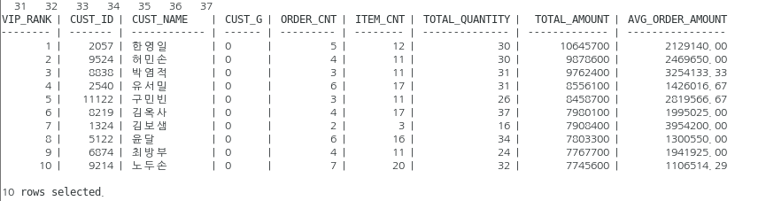
분석 대상 쿼리 실행 결과, 2014년 4월~6월 기간의 정상 주문을 기준으로 총 구매금액 상위 10명의 고객이 조회되었다. 1위 고객은 CUST_ID=2057인 한영일 고객으로, 총 5건의 주문과 12건의 주문상세를 통해 총 10,645,700원을 구매한 것으로 확인되었다.

상위 고객의 주문건수는 2건에서 7건 사이로 다양하게 나타났으며, 단순 주문건수가 많다고 총 구매금액이 반드시 높은 것은 아니었다. 예를 들어 7위 고객은 주문건수는 2건으로 적지만 평균주문금액이 3,954,200원으로 높아 총 구매금액 상위권에 포함되었다. 따라서 우수회원 판단 기준은 주문건수보다 ORDER_ITEMS의 주문가격과 수량을 반영한 총 구매금액이 더 적절하다고 볼 수 있다.
총구매금액은 ORDER_PRICE × ORDER_QUANTITY로 계산하였으며, 금액 단위는 업무 데이터 특성상 원 단위로 해석하였다. DB 컬럼 코멘트에 통화 단위가 명시되어 있지는 않다.
상위 10명의 CUST_GRADE가 모두 0으로 조회되어, 현재 고객등급 값이 해당 기간 구매금액과 직접적으로 연계되어 있지 않거나 등급 코드 정의가 별도로 필요함을 확인하였다. 따라서 본 분석에서는 기존 등급이 아닌 실제 구매금액을 기준으로 우수회원을 정의하였다(등급 0의 정확한 코드 의미는 확인되지 않아 일반회원 등으로 단정하지 않는다).

이 쿼리는 ORDERS, ORDER_ITEMS, CUSTOMERS를 조인하고, 기간 조건과 주문상태 조건을 적용한 뒤 고객 단위 GROUP BY와 ORDER BY를 수행한다. 따라서 이후 실행계획 분석에서는 대용량 테이블인 ORDERS와 ORDER_ITEMS의 접근 방식, 조인 방식, GROUP BY 및 SORT 비용을 중점적으로 확인한다.

실행계획 분석 도구 설명
본 실습에서는 실행계획 확인을 위해 EXPLAIN PLAN과 DBMS_XPLAN.DISPLAY_CURSOR를 사용하였다. EXPLAIN PLAN은 SQL을 실제 실행하지 않고 예상 실행계획을 확인하는 용도로 사용하고, DBMS_XPLAN.DISPLAY_CURSOR는 SQL을 실제 실행한 뒤 GATHER_PLAN_STATISTICS 힌트와 함께 실제 실행 통계(A-Rows, Buffers)를 확인하는 용도로 사용하였다.
- EXPLAIN PLAN
- DBMS_XPLAN.DISPLAY_CURSOR
- AUTOTRACE는 SQL*Plus에서 SQL을 실행하면서 실행계획과 세션 통계(consistent gets, physical reads 등)를 함께 확인할 수 있는 도구로, 세션 단위 수행 통계를 빠르게 파악하는 용도로 사용하였다.

도구 | SQL 실제 실행 | 확인 가능한 정보 | 본 실습 활용
EXPLAIN PLAN | 미실행 | 예상 Access Path, Cost, E-Rows | 사전 계획 확인
AUTOTRACE | 실행 또는 TRACEONLY | 실행계획, consistent gets, physical reads 등 | 세션 단위 수행 통계 확인
DBMS_XPLAN.DISPLAY_CURSOR | 실행 | E-Rows, A-Rows, Starts, Buffers | 최종 실측 근거
Table 1-1 실행계획 분석 도구 3종 비교

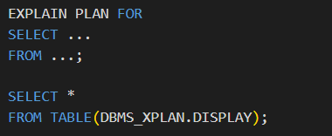
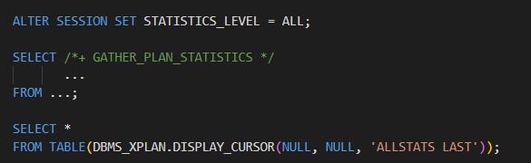

분석 대상 쿼리 실행계획 분석
- 예측 실행계획
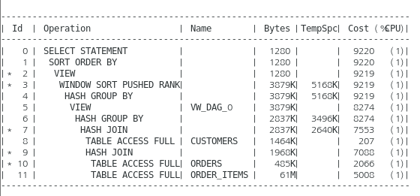
수행 순서(실행 트리 기준): [10 ORDERS Full Scan + 11 ORDER_ITEMS Full Scan] → 9 HASH JOIN, [9의 결과 + 8 CUSTOMERS Full Scan] → 7 HASH JOIN → 6 HASH GROUP BY → 5 VW_DAG_0 → 4 HASH GROUP BY → 3 WINDOW SORT PUSHED RANK → 2 VIEW → 1 SORT → 0 SELECT. HASH JOIN의 두 자식 노드(예: Id 10·11)는 일렬 수행 순서가 아니라 조인 입력 관계를 나타낸다.

예측 실행계획은 하위 노드에서 상위 노드 방향으로 해석하였다. 먼저 ORDERS와 ORDER_ITEMS를 각각 TABLE ACCESS FULL 방식으로 읽은 뒤, ORDER_ID 기준으로 HASH JOIN을 수행하였다. 이후 CUSTOMERS 테이블을 읽어 CUST_ID 기준으로 다시 HASH JOIN을 수행하고, 고객 단위 HASH GROUP BY를 통해 주문건수와 총구매금액을 집계하였다. 마지막으로 총구매금액 기준 정렬과 Top-N 처리를 수행하여 상위 10명의 우수회원을 반환하였다.

ID | Operation | 설명
10 | TABLE ACCESS FULL ORDERS | ORDERS 테이블을 전체 스캔함. ORDER_DT >= DATE '2014-04-01' AND ORDER_DT < DATE '2014-07-01', ORDER_STATUS IN ('1','2','3','4') 조건을 이용해 분석 대상 주문을 필터링함.
11 | TABLE ACCESS FULL ORDER_ITEMS | ORDER_ITEMS 테이블을 전체 스캔함. 이 테이블은 WHERE 조건으로 직접 줄어드는 조건이 없고, ORDERS.ORDER_ID = ORDER_ITEMS.ORDER_ID 조인을 위해 사용됨.
9 | HASH JOIN | 필터링된 ORDERS와 ORDER_ITEMS를 ORDER_ID 기준으로 조인함. 대량 데이터 조인이므로 Nested Loop가 아니라 Hash Join 방식이 선택됨.
8 | TABLE ACCESS FULL CUSTOMERS | CUSTOMERS 테이블을 전체 스캔함. 고객 테이블은 100,000건 수준으로 상대적으로 작고, 이후 주문 집계 결과와 고객 정보를 연결하기 위해 사용됨.
7 | HASH JOIN | ORDERS + ORDER_ITEMS 조인 결과와 CUSTOMERS를 CUST_ID 기준으로 조인함. 고객명과 고객등급을 붙이는 단계임.
6 | HASH GROUP BY | 고객별 집계를 수행하기 전 중간 집계 단계임. COUNT(DISTINCT o.order_id) 처리를 위해 옵티마이저가 내부적으로 중간 집계를 수행한 것으로 볼 수 있음.
5 | VIEW VW_DAG_0 | COUNT(DISTINCT) 처리와 관련해 옵티마이저가 생성한 내부 View 단계임. 사용자가 직접 작성한 View가 아니라 실행계획상 생성된 중간 결과임.
4 | HASH GROUP BY | 최종 고객 단위 집계 단계임. SUM(order_price * order_quantity), COUNT(DISTINCT order_id), COUNT(*) 등을 고객별로 계산함.
3 | WINDOW SORT PUSHED RANK | FETCH FIRST 10 ROWS ONLY 처리를 위해 순위 또는 상위 N건 추출을 위한 정렬 작업을 수행함.
2 | VIEW | Top-N 처리 결과를 내부 View 형태로 감싼 단계임.
1 | SORT ORDER BY | 최종 결과를 total_amount DESC 기준으로 정렬함. 총 구매금액이 높은 고객 순서로 결과를 반환하기 위한 단계임.
0 | SELECT STATEMENT | 전체 SELECT문의 최종 결과를 반환하는 단계임.
해당 실행계획에서 기존 ORDER_DT 인덱스인 ORDERS_N1은 사용되지 않았다. 분석 기간이 전체 주문의 1.78%로 선택도가 높음에도 불구하고, 옵티마이저는 ORDERS와 ORDER_ITEMS를 Full Scan한 뒤 Hash Join하는 방식을 선택하였다. 이는 단순히 WHERE 조건의 선택도만이 아니라, ORDER_ITEMS와의 대량 조인, 고객 단위 GROUP BY, 정렬 비용까지 함께 고려한 결과로 해석할 수 있다.
- 실제 실행계획
앞 절에서는 EXPLAIN PLAN을 통해 옵티마이저가 예상한 실행계획을 확인하였다. 그러나 EXPLAIN PLAN은 SQL을 실제 실행하지 않기 때문에 실제 처리 건수와 버퍼 사용량을 확인할 수 없다. 따라서 본 절에서는 GATHER_PLAN_STATISTICS 힌트와 DBMS_XPLAN.DISPLAY_CURSOR를 사용하여 SQL 실행 후 실제 실행계획과 수행 통계를 확인한다.
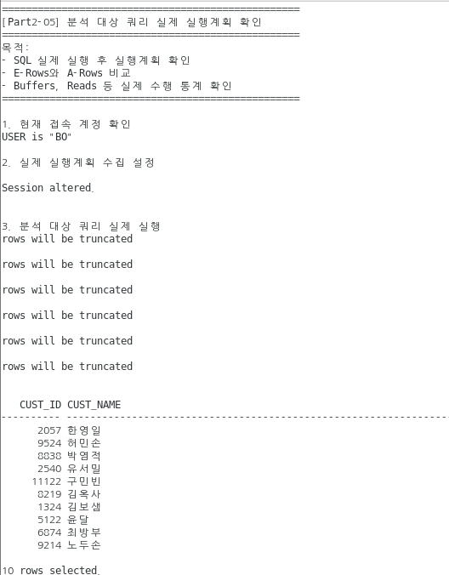
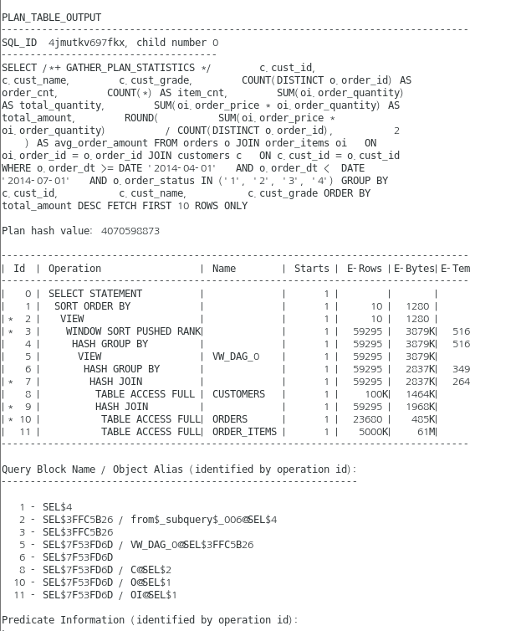
수행 순서(실행 트리 기준): [9 ORDERS Full Scan + 10 CUSTOMERS Full Scan] → 8 HASH JOIN(CUST_ID), [8의 결과 + 11 ORDER_ITEMS Full Scan] → 7 HASH JOIN(ORDER_ID) → 6 HASH GROUP BY → 5 VIEW VW_DAG_0 → 4 HASH GROUP BY → 3 WINDOW SORT PUSHED RANK → 2 VIEW → 1 SORT ORDER BY → 0 SELECT STATEMENT. HASH JOIN의 두 자식 노드는 일렬 수행이 아니라 조인 입력 관계를 나타낸다.
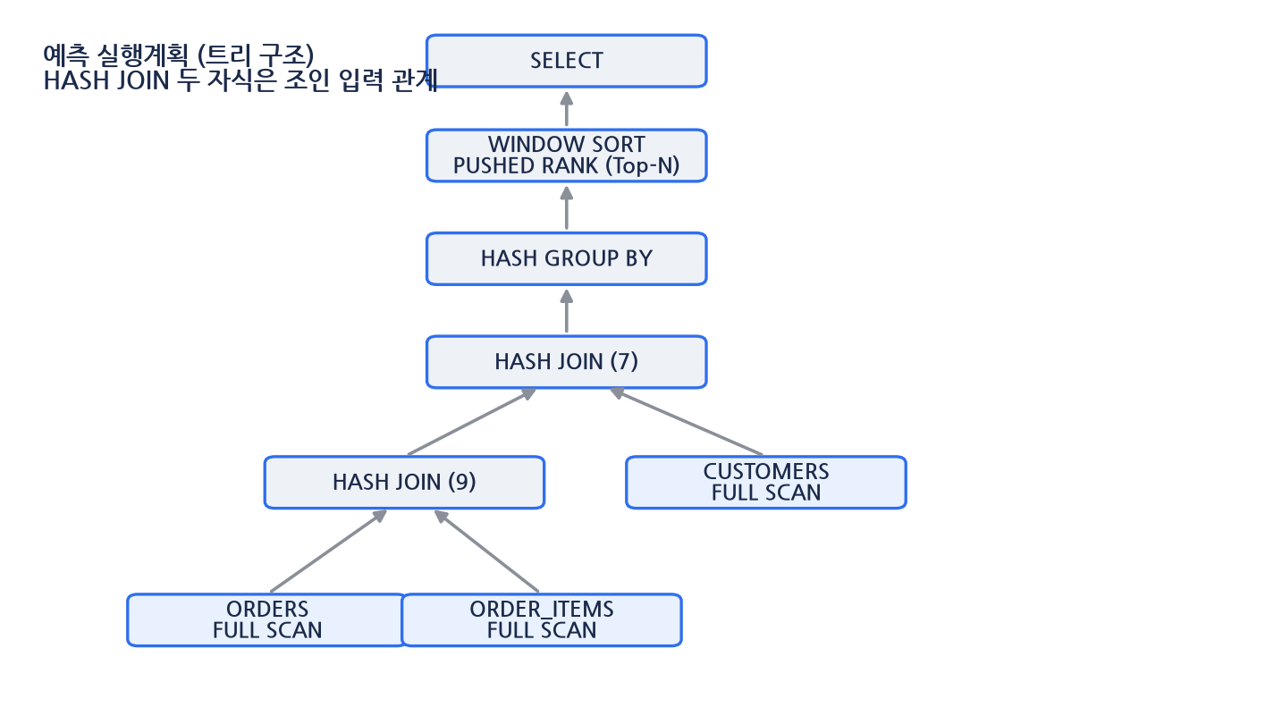
Figure 1-1 분석 대상 쿼리의 예측 실행계획 트리 구조 (Full Scan → HASH JOIN → HASH GROUP BY → Top-N)
해석
실제 실행계획 확인 결과, 분석 대상 쿼리는 ORDERS·CUSTOMERS·ORDER_ITEMS를 모두 TABLE ACCESS FULL 방식으로 접근하였다. 먼저 ORDERS와 CUSTOMERS가 CUST_ID 기준으로 HASH JOIN되었고(Id 8), 이후 그 결과와 ORDER_ITEMS 전체 스캔 결과가 ORDER_ID 기준으로 다시 HASH JOIN되었다(Id 7). 이는 기존 예상 설명(ORDERS와 ORDER_ITEMS를 먼저 조인)과 조인 순서가 다르므로, 실제 커서 계획을 기준으로 수행 순서를 수정하였다.
ORDERS에는 ORDER_DT 인덱스인 ORDERS_N1이 존재하지만, 실제 실행계획에서는 사용되지 않았다. 분석 기간이 전체 주문의 1.78%로 비교적 선택도가 높은 조건임에도 불구하고, 옵티마이저는 ORDER_ITEMS와의 대량 조인 및 고객 단위 GROUP BY, 정렬 비용까지 고려하여 Full Scan + Hash Join 방식을 선택한 것으로 해석된다.
ORDER_ITEMS는 5,000,000건 규모의 가장 큰 테이블이며 WHERE 절에서 직접 필터링되는 조건이 없다. 따라서 옵티마이저는 ORDER_ITEMS를 전체 스캔한 뒤, 먼저 조인된 ORDERS·CUSTOMERS 결과와 ORDER_ID 기준으로 HASH JOIN하는 방식을 선택하였다. 이 단계(Id 7)가 전체 실행계획에서 주요 비용 발생 지점으로 볼 수 있다.
CUSTOMERS는 CUSTOMERS_PK 인덱스가 존재하지만, 실행계획에서는 TABLE ACCESS FULL이 선택되었다. 이는 고객 테이블이 100,000건 수준으로 상대적으로 작고, 대량 조인 결과와 결합해야 하므로 인덱스 반복 조회보다 전체 스캔 후 HASH JOIN하는 방식이 더 효율적이라고 판단된 결과로 볼 수 있다.
조인 이후에는 고객별 총 구매금액, 주문건수, 주문상세건수 등을 계산하기 위해 HASH GROUP BY가 수행되었다. 마지막으로 총 구매금액 기준 상위 10명을 추출하기 위해 WINDOW SORT PUSHED RANK와 SORT ORDER BY 단계가 수행되었다.
Id | Operation | Name | E-Rows | 설명
10 | TABLE ACCESS FULL | ORDERS | 23,680 | ORDERS 테이블을 전체 스캔한 뒤 ORDER_DT 기간 조건과 ORDER_STATUS IN ('1','2','3','4') 조건으로 분석 대상 주문을 필터링함.
11 | TABLE ACCESS FULL | ORDER_ITEMS | 5,000K | ORDER_ITEMS 테이블을 전체 스캔함. 이 테이블에는 직접적인 WHERE 조건이 없고, ORDER_ID 기준으로 ORDERS와 조인하기 위해 사용됨.
9 | HASH JOIN | - | 59,295 | ORDERS와 ORDER_ITEMS를 ORDER_ID 기준으로 조인함. 대량 데이터 조인이므로 인덱스 반복 탐색보다 HASH JOIN 방식이 선택됨.
8 | TABLE ACCESS FULL | CUSTOMERS | 100K | CUSTOMERS 테이블을 전체 스캔함. 고객명과 고객등급을 붙이기 위해 사용되며, 고객 테이블 규모가 상대적으로 작아 Full Scan이 선택된 것으로 볼 수 있음.
7 | HASH JOIN | - | 59,295 | 주문/주문상세 조인 결과와 CUSTOMERS를 CUST_ID 기준으로 조인함.
6 | HASH GROUP BY | - | 59,295 | 중간 집계 단계임. COUNT(DISTINCT o.order_id) 처리를 위해 옵티마이저가 내부적으로 집계 단계를 분리한 것으로 볼 수 있음.
5 | VIEW | VW_DAG_0 | 59,295 | COUNT(DISTINCT) 처리와 관련된 내부 View 단계임. 사용자가 직접 만든 View가 아니라 옵티마이저가 실행계획상 생성한 중간 결과임.
4 | HASH GROUP BY | - | 59,295 | 고객별 최종 집계 단계임. SUM(order_price * order_quantity), COUNT(DISTINCT order_id), COUNT(*) 등을 고객 단위로 계산함.
3 | WINDOW SORT PUSHED RANK | - | 59,295 | FETCH FIRST 10 ROWS ONLY 처리를 위해 상위 N건을 추출하는 정렬 단계임.
2 | VIEW | - | 10 | Top-N 처리 결과를 내부 View 형태로 반환함.
1 | SORT ORDER BY | - | 10 | 최종 결과를 total_amount DESC 기준으로 정렬함.
0 | SELECT STATEMENT | - | - | 최종 SELECT 결과를 사용자에게 반환함.
실제 실행계획은 예측 실행계획과 주요 Operation(Full Scan, HASH JOIN, HASH GROUP BY) 구조가 동일하게 나타났다. 인덱스가 존재하더라도 옵티마이저는 단순 조건 컬럼만 보는 것이 아니라 전체 데이터 규모, 조인 대상 건수, 집계 및 정렬 비용을 함께 고려하여 실행계획을 선택한다. 따라서 다음 단계에서는 ORDERS_N1 인덱스를 강제로 사용한 경우와 현재 기본 실행계획을 비교하여, 날짜 인덱스 사용이 실제 비용 개선에 도움이 되는지 검증한다.
- 예측 계획과 실제 계획 비교
아래는 실제 커서 실행계획(DBMS_XPLAN.DISPLAY_CURSOR, ALLSTATS LAST)의 주요 노드별 예측(E-Rows) 대비 실측(A-Rows)·Buffers 비교이다.

Id | Operation | Name | E-Rows | A-Rows | Starts | Buffers | 해석
9 | TABLE ACCESS FULL | ORDERS | 34,419 | 34,167 | 1 | 8,209 | 기간·상태 조건 적용 후 주문 조회
10 | TABLE ACCESS FULL | CUSTOMERS | 100K | 99,999 | 1 | 700 | 고객 테이블 전체 스캔
8 | HASH JOIN | - | 34,419 | 34,167 | 1 | 8,909 | ORDERS와 CUSTOMERS를 CUST_ID로 조인
11 | TABLE ACCESS FULL | ORDER_ITEMS | 5,000K | 5,207K | 1 | 18,362 | 주문상세 전체 스캔
7 | HASH JOIN | - | 86,180 | 85,524 | 1 | 27,271 | 고객·주문 결과와 ORDER_ITEMS를 ORDER_ID로 조인
Table 1-1 예측(E-Rows) 대비 실측(A-Rows)·Buffers 비교
실제 커서 실행계획 확인 결과, ORDERS는 34,419건으로 예상되었고 실제로는 34,167건이 처리되어 약 0.74%의 추정 오차를 보였다. CUSTOMERS 역시 예상 100,000건과 실제 99,999건이 거의 일치하였다. 최종 대량 HASH JOIN의 예상 행 수는 86,180건, 실제 행 수는 85,524건으로 약 0.77%의 오차를 보여 전반적인 카디널리티 추정은 비교적 정확하였다.
I/O 측면에서는 ORDER_ITEMS Full Scan이 18,362개의 Buffer와 18,358회의 Physical Read를 발생시켜 가장 큰 비중을 차지하였다. ORDERS Full Scan은 8,209개의 Buffer를 사용했으며, 전체 SQL은 27,271개의 Buffer와 27,112회의 Physical Read를 기록하였다. 따라서 메인 쿼리의 주요 비용 지점은 ORDER_ITEMS 전체 스캔으로 확인되었다.
또한 HASH GROUP BY 단계에서 약 5MB의 임시영역과 558회의 Write가 발생하여 고객별 집계에도 일부 임시영역 비용이 존재하였다. 전체 수행시간은 약 2.45초, 최종 반환 10건, Plan hash value는 3667958255였다. 실제 실행계획은 Full Table Scan·Hash Join·Hash Group By 중심으로 구성되어, 옵티마이저의 기본 계획이 심각한 카디널리티 추정 오류가 아니라 대량 조인·집계 비용을 고려한 결과임을 확인하였다.

- 인덱스 유도 실험: ORDERS_N1(ORDER_DT) 사용 비교
앞선 실제 실행계획에서는 ORDERS.ORDER_DT 조건이 존재함에도 ORDERS_N1 인덱스가 사용되지 않고 TABLE ACCESS FULL이 선택되었다. 이에 따라 본 절에서는 ORDER_DT 단일 인덱스인 ORDERS_N1을 강제로 사용하도록 힌트를 적용하고, 기본 실행계획과 비교하여 인덱스 사용이 실제 비용 개선에 도움이 되는지 확인한다.
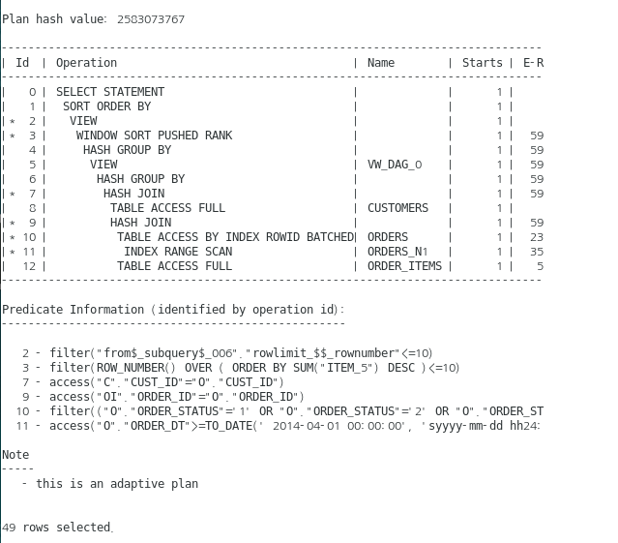
수행 순서(실행 트리 기준): [(11 ORDERS_N1 Range Scan → 10 ORDERS ROWID Access) + 12 ORDER_ITEMS Full Scan] → 9 HASH JOIN, [+ 8 CUSTOMERS Full Scan] → 7 HASH JOIN → 6 HASH GROUP BY → … → 0 SELECT.
Id | Operation | Name | 설명
11 | INDEX RANGE SCAN | ORDERS_N1 | ORDER_DT >= DATE '2014-04-01' AND ORDER_DT < DATE '2014-07-01' 조건을 이용해 ORDERS_N1 인덱스를 범위 스캔함. 날짜 조건이 인덱스 Access Predicate로 사용됨.
10 | TABLE ACCESS BY INDEX ROWID BATCHED | ORDERS | 인덱스에서 찾은 ROWID를 이용해 실제 ORDERS 테이블 row를 읽음. 이 단계에서 ORDER_STATUS IN ('1','2','3','4') 조건이 필터로 적용됨.
12 | TABLE ACCESS FULL | ORDER_ITEMS | ORDER_ITEMS 테이블은 직접적인 WHERE 조건이 없으므로 전체 스캔됨. 이후 ORDER_ID 기준으로 ORDERS와 조인됨.
9 | HASH JOIN | - | 인덱스를 통해 필터링된 ORDERS와 전체 스캔한 ORDER_ITEMS를 ORDER_ID 기준으로 조인함.
8 | TABLE ACCESS FULL | CUSTOMERS | 고객명과 고객등급 조회를 위해 CUSTOMERS 테이블을 전체 스캔함.
7 | HASH JOIN | - | 주문/주문상세 조인 결과와 CUSTOMERS를 CUST_ID 기준으로 조인함.
6 | HASH GROUP BY | - | COUNT(DISTINCT o.order_id) 처리를 위한 중간 집계 단계임.
5 | VIEW | VW_DAG_0 | 옵티마이저가 내부적으로 생성한 View 단계임.
4 | HASH GROUP BY | - | 고객별 주문건수, 주문상세건수, 총구매수량, 총구매금액, 평균주문금액을 집계함.
3 | WINDOW SORT PUSHED RANK | - | FETCH FIRST 10 ROWS ONLY 처리를 위해 상위 N건을 추출하는 단계임.
2 | VIEW | - | Top-N 처리 결과를 내부 View로 반환함.
1 | SORT ORDER BY | - | 최종 결과를 total_amount DESC 기준으로 정렬함.
0 | SELECT STATEMENT | - | 최종 SELECT 결과를 반환함.

기본 실행계획 vs. ORDERS_N1 강제 실행계획 비교
비교 항목 | 기본 실행계획 | ORDERS_N1 강제 실행계획
Plan hash value | 4070598873 | 2583073767
ORDERS 접근 방식 | TABLE ACCESS FULL | INDEX RANGE SCAN ORDERS_N1 → TABLE ACCESS BY INDEX ROWID BATCHED
ORDER_ITEMS 접근 방식 | TABLE ACCESS FULL | TABLE ACCESS FULL
CUSTOMERS 접근 방식 | TABLE ACCESS FULL | TABLE ACCESS FULL
조인 방식 | HASH JOIN | HASH JOIN
집계 방식 | HASH GROUP BY | HASH GROUP BY
정렬 / Top-N | WINDOW SORT PUSHED RANK, SORT ORDER BY | WINDOW SORT PUSHED RANK, SORT ORDER BY
핵심 차이 | ORDERS도 Full Scan | ORDERS만 날짜 인덱스 사용
결론 | 옵티마이저 기본 선택 | 힌트로 ORDER_DT 인덱스 사용 유도 성공
ORDERS_N1 인덱스를 강제로 사용한 결과, 기본 실행계획에서 TABLE ACCESS FULL로 처리되던 ORDERS 접근 방식이 INDEX RANGE SCAN으로 변경되었다. 실행계획상 Id 11에서 ORDERS_N1 인덱스를 이용해 ORDER_DT 범위 조건을 먼저 탐색하고, Id 10에서 해당 ROWID를 이용해 ORDERS 테이블에 접근하는 TABLE ACCESS BY INDEX ROWID BATCHED 방식이 수행되었다.
Predicate Information을 보면 ORDER_DT 조건은 Id 11의 Access Predicate로 사용되었고, ORDER_STATUS 조건은 Id 10의 Filter Predicate로 적용되었다. 이는 ORDERS_N1 인덱스가 ORDER_DT 단일 컬럼 인덱스이기 때문에 날짜 조건은 인덱스 탐색에 활용되지만, ORDER_STATUS 조건은 테이블 row를 읽은 뒤 추가 필터링되는 구조임을 의미한다.
다만 ORDERS 접근 방식만 인덱스 기반으로 변경되었을 뿐, ORDER_ITEMS와 CUSTOMERS는 여전히 TABLE ACCESS FULL로 처리되었고 조인 방식도 HASH JOIN으로 유지되었다. 따라서 ORDERS_N1 인덱스 사용은 날짜 조건 접근에는 효과가 있지만, 전체 쿼리 비용은 ORDER_ITEMS 대량 스캔, HASH JOIN, HASH GROUP BY, 정렬 작업의 영향을 함께 받는다.
이번 실험을 통해 ORDERS_N1 인덱스는 2014년 4월~6월 기간 조건에 대해 정상적으로 Index Range Scan을 수행할 수 있음을 확인하였다. 그러나 대용량 집계 쿼리에서는 특정 테이블의 인덱스 사용 여부만으로 전체 성능이 결정되지 않는다. ORDER_ITEMS 전체 스캔과 대량 HASH JOIN, 고객별 GROUP BY, Top-N 정렬이 함께 발생하기 때문에, 인덱스 강제 사용이 실제로 전체 비용 개선으로 이어지는지는 Cost, A-Rows, Buffers를 기준으로 기본 실행계획과 비교해야 한다.

Full Table Scan과 Index Range Scan 비용 비교
메인 쿼리에서 ORDERS_N1을 강제한 실험은 접근 경로가 바뀌는지를 확인하는 실험이었고, ORDER_ITEMS Full Scan과 HASH JOIN은 그대로 유지되었다. 인덱스 사용 유도에는 성공했으나 전체 SQL 성능이 개선되었다고 판단할 근거는 부족하다. 이에 조인·집계 요소를 제거하고 ORDER_DT 단독 범위 조건만으로 Full Table Scan과 Index Range Scan의 비용을 직접 비교하였다.
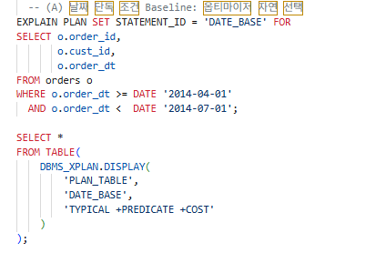
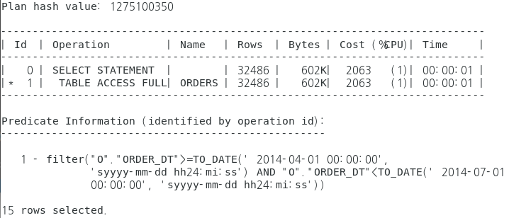

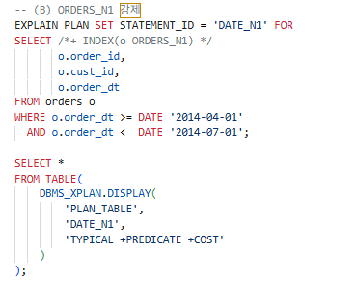
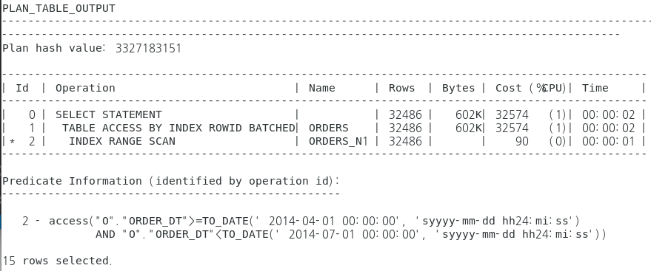
구분 | Access Path | 예상 Rows | 예상 Cost | 판단
(A) Baseline | TABLE ACCESS FULL ORDERS | 32,486 | 2,063 | 옵티마이저가 자연 선택한 접근 경로
(B) ORDERS_N1 강제 | INDEX RANGE SCAN + TABLE ACCESS BY ROWID | 32,486 | 32,574 | 인덱스 탐색 후 ROWID 테이블 접근으로 전체 비용 증가
Table 1-1 ORDER_DT 단독 조건 FTS vs Index Range Scan 비용 비교
본 비교는 EXPLAIN PLAN을 기반으로 한 예상 실행계획 및 예상 Cost 비교이다. ORDERS_N1 사용 유도에는 성공했으나 전체 예상 Cost가 2,063에서 32,574로 증가하여, 현재 조회 조건에서는 Full Table Scan이 더 유리한 것으로 나타났다. Cost는 실제 수행시간을 의미하지 않으므로 본 결과는 옵티마이저의 비용 판단 기준으로 해석하였다.

옵티마이저의 예상 비용 기준으로는 Full Table Scan 계획의 Cost가 2,063, 인덱스 강제 계획의 Cost가 32,574으로 계산되어 Full Table Scan이 더 저렴한 계획으로 평가되었다. 여기서 Cost는 실행시간이나 밀리초가 아니라 옵티마이저의 예상 비용 단위이며, 실제 성능까지 단정하려면 Buffers, consistent gets, physical reads, elapsed time, A-Rows, 반복 수행 결과를 함께 확인해야 한다.
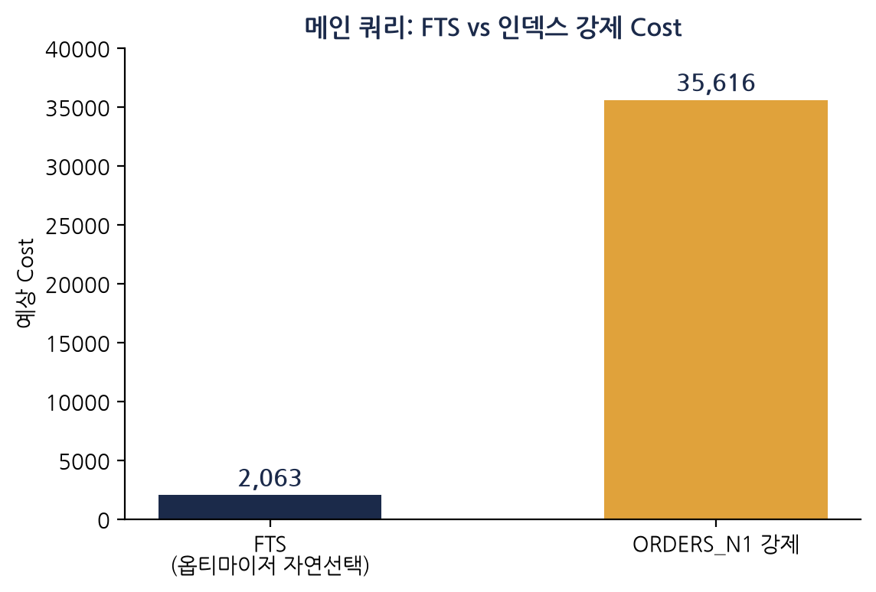
Figure 1-1 ORDER_DT 단독 조건의 FTS(Cost 2,063) vs ORDERS_N1 강제(32,574) 예상 Cost 비교
날짜 범위 조건의 실제 건수는 35,604건이고 실행계획의 예상 Rows는 32,486건으로, 추정 오차는 3,118건(약 8.76%)이었다. 카디널리티 추정에 다소 오차가 있었으나 Full Table Scan이 더 저렴하다는 결론에는 영향을 주지 않았으며, ORDER_DT 범위 조건에서 Full Table Scan 선택은 통계 기반으로 타당하였다.
ORDERS_N1의 Index Range Scan 자체 비용은 90으로 낮았으나, 인덱스에서 찾은 약 3.5만 건의 ROWID를 이용해 ORDERS 테이블 블록에 접근하는 비용이 누적되면서 전체 Cost가 32,574로 크게 증가하였다. 따라서 이 조건에서는 인덱스 탐색 비용보다 테이블 ROWID 접근 비용이 지배적으로 작용하였다. 이러한 비용 증가는 인덱스 순서와 테이블 저장 순서의 상관관계를 나타내는 CLUSTERING_FACTOR와 관련될 가능성이 있으므로, 인덱스 통계에서 해당 값을 추가 확인할 필요가 있다.

복합 인덱스 컬럼 순서 전략
컬럼별 NDV(Number of Distinct Values)와 실제 조회 조건을 기준으로 복합 인덱스 선행 컬럼의 적합성을 검토하였다. COUNT(DISTINCT 컬럼)으로 계산한 값은 실행계획의 Cardinality가 아니라 해당 컬럼에 존재하는 고유값 개수인 NDV를 의미한다.
ORDERS의 전체 행 수는 2,000,005건이며, 실험 시점의 CUST_ID NDV는 78,526, ORDER_DT NDV는 1,995,166으로 확인되었다. 다만 NDV가 높은 컬럼을 단순히 인덱스의 선행 컬럼으로 배치하는 것이 항상 최적의 결과를 보장하지는 않는다. 실제 WHERE 절에서 어떤 컬럼이 등치 조건, 범위 조건 또는 단독 조건으로 사용되는지를 함께 고려해야 한다.
일반적으로 복합 인덱스에서 등치 조건 컬럼을 선행하고 범위 조건 컬럼을 후행하면 탐색 범위를 효과적으로 줄일 수 있다. 그러나 최적의 컬럼 순서는 조건 조합, 선택도, 정렬 요구, 커버링 가능성, 데이터 저장 분포 및 DML 유지 비용에 따라 달라지므로 실행계획을 통해 검증해야 한다.
본 실험에서는 기존 인덱스 ORDERS_T1(CUST_ID, ORDER_DT)과 날짜 선행형 대안 인덱스 ORDERS_T2(ORDER_DT, CUST_ID)를 생성하여 조회 패턴별 실행계획을 비교하였다.
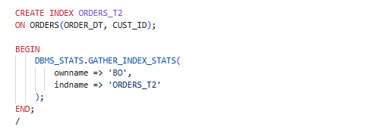
ORDERS 테이블 전체 통계를 다시 수집하면 기존 실행계획과 비교 기준이 달라질 수 있으므로, 본 실험에서는 새로 생성한 ORDERS_T2의 인덱스 통계만 수집하였다.
Case 1 — ORDER_DT 단독 조건: ORDERS_T1(CUST_ID 선행)은 선두 CUST_ID 조건이 없어 효율적 Range Scan이 어렵고, ORDERS_T2(ORDER_DT 선행)가 날짜 범위에 적합할 것으로 예상된다.
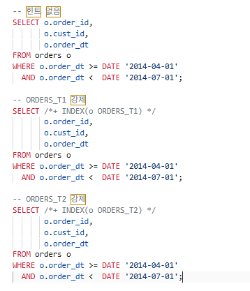

Case 1-1. 힌트 없음
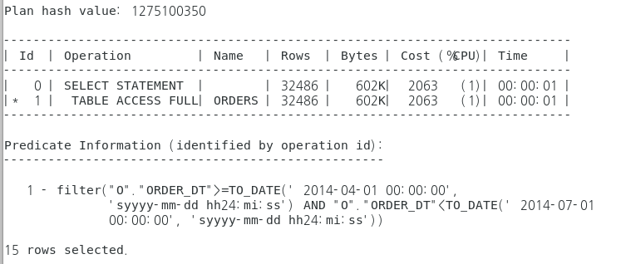
Case 1-2. ORDERS_T1 강제
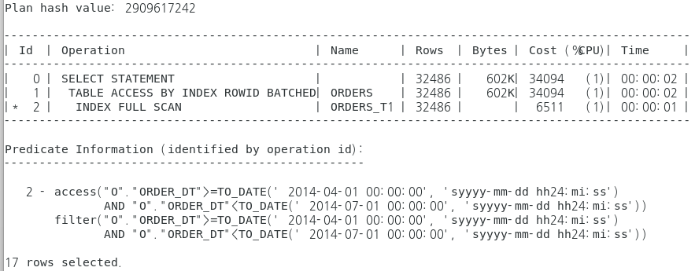
Case 1-3. ORDERS_T2 강제
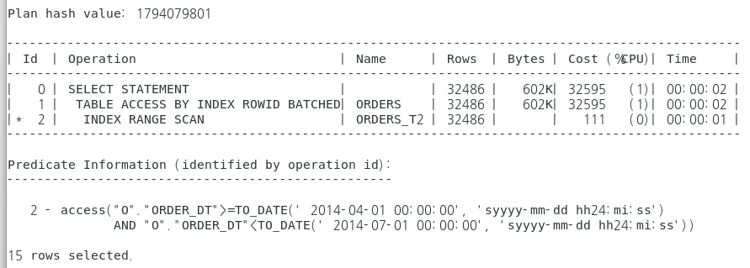

비교 대상 | Access Path | 인덱스 단계 Cost | 전체 Cost | 해석
힌트 없음 | TABLE ACCESS FULL ORDERS | - | 2,063 | 옵티마이저 자연 선택
ORDERS_T1 강제 | INDEX FULL SCAN ORDERS_T1 → TABLE ACCESS BY INDEX ROWID BATCHED | 6,511 | 34,094 | 선행 CUST_ID 조건이 없어 Full Scan 수행
ORDERS_T2 강제 | INDEX RANGE SCAN ORDERS_T2 → TABLE ACCESS BY INDEX ROWID BATCHED | 111 | 32,595 | 날짜 범위 탐색 가능, 테이블 접근 비용 증가

ORDER_DT 범위 조건만 사용한 경우 옵티마이저는 Full Table Scan을 선택하였으며 예상 Cost는 2,063으로 가장 낮았다. CUST_ID가 선행 컬럼인 ORDERS_T1을 강제하면 선행 컬럼 조건이 없어 INDEX FULL SCAN이 발생하였고, 전체 Cost는 34,094로 증가하였다. 반면 ORDER_DT가 선행 컬럼인 ORDERS_T2는 INDEX RANGE SCAN을 수행하여 컬럼 순서상 날짜 범위 조회에 적합했지만, 예상 32,486건에 대한 ROWID 기반 테이블 접근 비용이 발생하여 전체 Cost는 32,595로 나타났다.
따라서 날짜 범위 조건에 대한 인덱스 구조만 비교하면 ORDERS_T2가 ORDERS_T1보다 적합하지만, 전체 접근 비용을 고려하면 두 인덱스 강제 계획보다 Full Table Scan이 더 낮은 예상 비용을 보였다.

Case 2 — CUST_ID 등치 + ORDER_DT 범위: 고객 범위를 먼저 좁힌 후 날짜 범위를 탐색할 수 있어 ORDERS_T1이 가장 자연스러울 것으로 예상된다.
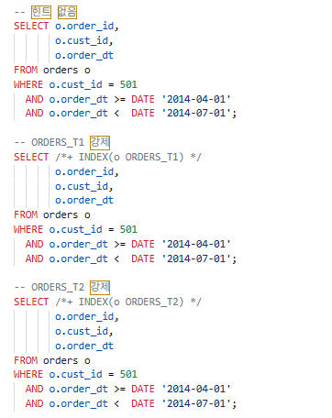

Case 2-1. 힌트 없음
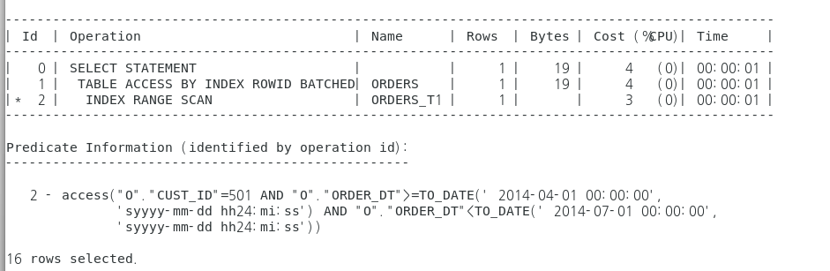
Case 2-2. ORDERS_T1 강제
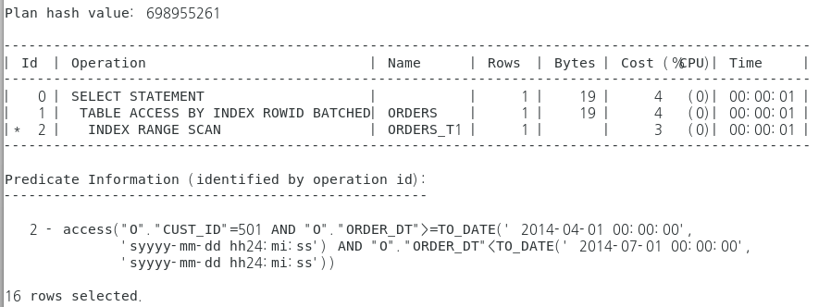
Case 2-3. ORDERS_T2 강제
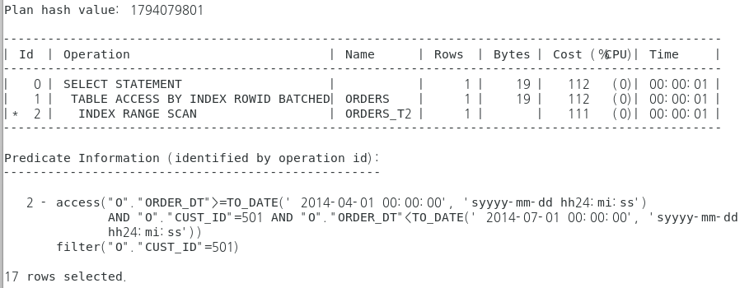

비교 대상 | Access Path | 인덱스 단계 Cost | 전체 Cost | 해석
힌트 없음 | INDEX RANGE SCAN ORDERS_T1 → TABLE ACCESS BY INDEX ROWID BATCHED | 3 | 4 | 옵티마이저가 ORDERS_T1 자동 선택
ORDERS_T1 강제 | INDEX RANGE SCAN ORDERS_T1 → TABLE ACCESS BY INDEX ROWID BATCHED | 3 | 4 | CUST_ID 등치 후 ORDER_DT 범위 탐색
ORDERS_T2 강제 | INDEX RANGE SCAN ORDERS_T2 → TABLE ACCESS BY INDEX ROWID BATCHED | 111 | 112 | 날짜 범위를 먼저 읽고 CUST_ID 추가 필터링
CUST_ID=501 등치 조건과 ORDER_DT 범위 조건을 함께 사용한 경우, 옵티마이저는 ORDERS_T1(CUST_ID, ORDER_DT)을 자동으로 선택하였다. ORDERS_T1은 선행 컬럼인 CUST_ID로 고객 범위를 먼저 좁힌 뒤 후행 컬럼인 ORDER_DT 범위를 탐색하였으며, 전체 Cost는 4로 나타났다.
ORDERS_T2는 선행 컬럼인 ORDER_DT의 범위를 먼저 탐색하였다. CUST_ID=501 조건은 Predicate Information에서 Access Predicate에 포함되어 있지만, ORDER_DT 범위 조건 이후의 후행 컬럼이므로 별도의 Filter Predicate로도 적용되었다. 그 결과 ORDERS_T1의 전체 Cost 4보다 높은 Cost 112가 산정되었다.
Case 3 — CUST_ID 단독 조건: ORDERS_F1(CUST_ID) 또는 ORDERS_T1 활용이 가능하나, ORDERS_T2는 선두 ORDER_DT 조건이 없어 부적합할 것으로 예상된다.
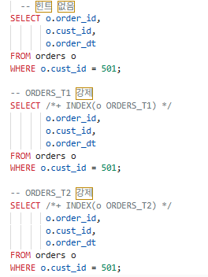

Case 3-1. 힌트 없음
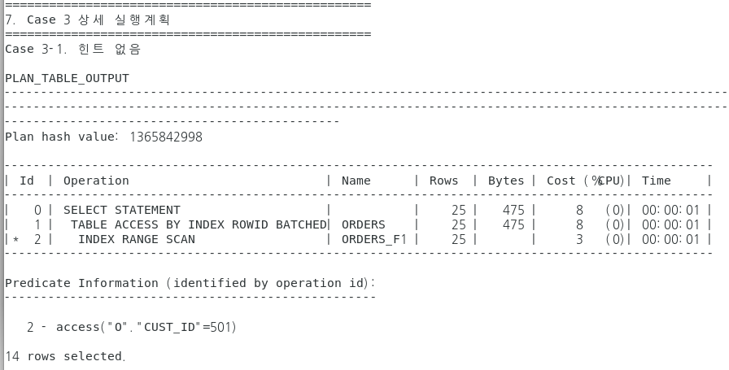
Case 3-2. ORDERS_T1 강제
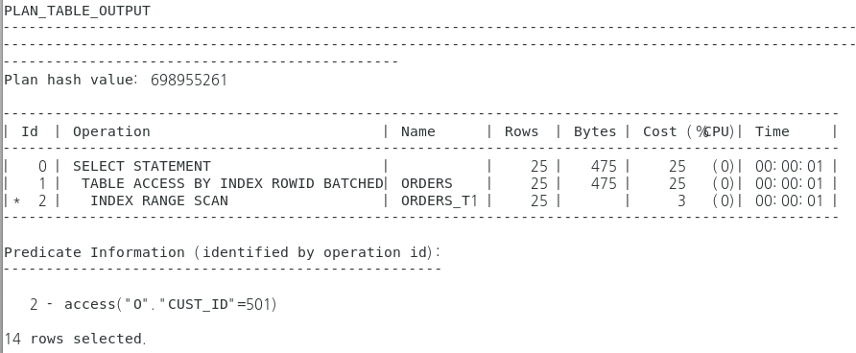
Case 3-3. ORDERS_T2 강제
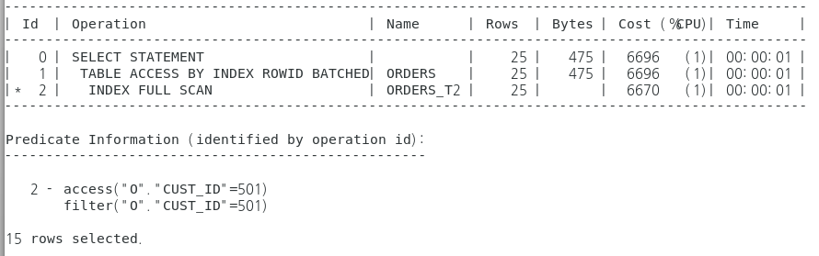

비교 대상 | Access Path | 인덱스 Cost | 전체 Cost
힌트 없음 | INDEX RANGE SCAN ORDERS_F1 → TABLE ACCESS BY INDEX ROWID BATCHED | 3 | 8
ORDERS_T1 강제 | INDEX RANGE SCAN ORDERS_T1 → TABLE ACCESS BY INDEX ROWID BATCHED | 3 | 25
ORDERS_T2 강제 | INDEX FULL SCAN ORDERS_T2 → TABLE ACCESS BY INDEX ROWID BATCHED | 6,670 | 6,696

CUST_ID 단독 조건에서는 옵티마이저가 CUST_ID 단일 인덱스인 ORDERS_F1을 자동으로 선택하였으며 전체 Cost는 8로 나타났다. ORDERS_T1 역시 CUST_ID를 선행 컬럼으로 가지므로 INDEX RANGE SCAN이 가능했지만, 전체 Cost는 25로 ORDERS_F1보다 높았다. 이는 동일한 CUST_ID 조회에서는 ORDERS_F1과 ORDERS_T1 모두 CUST_ID를 선행 컬럼으로 사용하여 INDEX RANGE SCAN이 가능했지만, 옵티마이저는 CUST_ID 단독 조회에 특화된 ORDERS_F1을 선택하였다. 인덱스 통계에서도 ORDERS_F1은 ORDERS_T1보다 Leaf Block 수와 Clustering Factor가 낮아, CUST_ID 단독 조회에서 더 낮은 전체 Cost로 평가된 것으로 해석할 수 있다.
ORDERS_T2는 선행 컬럼이 ORDER_DT이므로 CUST_ID 단독 조건만으로 효율적인 범위 탐색을 수행할 수 없었다. 그 결과 INDEX FULL SCAN이 발생하였고, 인덱스 Cost는 6,670, 전체 Cost는 6,696으로 크게 증가하였다. 따라서 CUST_ID 단독 조회에서는 ORDERS_F1이 가장 적합하며, ORDERS_T2는 부적합한 것으로 확인되었다.

Case 1~3 실행계획 비교
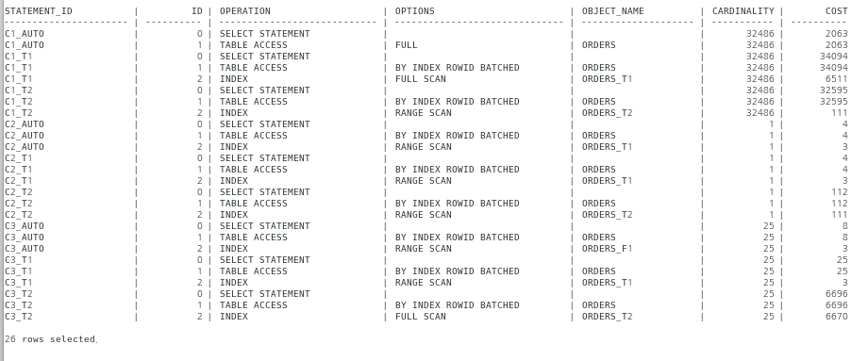

Case | 조건 | 옵티마이저 자동 선택 | ORDERS_T1 Cost | ORDERS_T2 Cost | 최종 판단
1 | ORDER_DT 범위 단독 | Full Table Scan, Cost 2,063 | 34,094 | 32,595 | 전체 비용 기준 Full Table Scan
2 | CUST_ID 등치 + ORDER_DT 범위 | ORDERS_T1, Cost 4 | 4 | 112 | ORDERS_T1
3 | CUST_ID 등치 단독 | ORDERS_F1, Cost 8 | 25 | 6,696 | ORDERS_F1

Table 1-1 조회 패턴별 복합 인덱스 컬럼 순서 비교

세 가지 조회 패턴을 비교한 결과, 특정 인덱스가 모든 SQL에서 항상 우수한 것은 아니며, 각 컬럼이 등치·범위·단독 조건 중 어떤 형태로 사용되는지에 따라 적합한 접근 경로가 달라짐을 확인하였다.
Case 1에서는 ORDER_DT를 선행 컬럼으로 둔 ORDERS_T2가 ORDERS_T1보다 적합한 Index Range Scan을 수행했지만, ROWID 기반 테이블 접근 비용으로 인해 전체 Cost는 Full Table Scan보다 높았다. Case 2에서는 CUST_ID를 선행 컬럼으로 둔 ORDERS_T1이 고객 범위를 먼저 제한한 후 날짜 범위를 탐색하여 가장 낮은 Cost를 보였다. Case 3에서는 CUST_ID 단일 인덱스인 ORDERS_F1이 가장 효율적으로 선택되었다.
ORDERS_T2는 기존 ORDERS_N1과 ORDER_DT 선행 기능이 일부 중복되며, 실제 비교에서도 Full Table Scan보다 낮은 전체 Cost를 제공하지 못하였다. 따라서 신규 인덱스 도입 시에는 조회 성능뿐 아니라 저장공간, DML 발생 시 인덱스 유지 비용, 기존 인덱스와의 중복성 및 대체 가능성을 함께 검토해야 한다. 본 실험에서는 검증 종료 후 ORDERS_T2를 삭제하고 USER_INDEXES 조회를 통해 삭제 여부를 확인하였다.

DROP INDEX ORDERS_T2;

종합 결론 및 운영 적용 방안
본 Part에서는 2014년 4월부터 6월까지의 고객별 구매금액 집계 쿼리를 대상으로 데이터 분포, 통계정보, 예측 실행계획 및 실제 수행 통계를 분석하였다. 분석 결과, 인덱스 사용이 항상 Full Table Scan보다 유리한 것은 아니며, 조회 조건과 데이터 선택도에 따라 적정 접근경로가 달라짐을 확인하였다.
날짜 범위 단독 조건에서는 Full Table Scan이 가장 낮은 Cost를 보였고, 고객번호와 날짜 조건을 함께 사용할 때는 ORDERS_T1(CUST_ID, ORDER_DT), 고객번호 단독 조건에서는 ORDERS_F1(CUST_ID)이 가장 적합하였다. 비교용으로 생성한 ORDERS_T2(ORDER_DT, CUST_ID)는 기존 인덱스보다 뚜렷한 이점이 없고 유지비용만 증가시킬 수 있어 삭제하였다.
이를 통해 SQL 튜닝은 Index Range Scan을 유도하거나 인덱스를 추가하는 작업이 아니라, 실행계획과 실제 수행량을 근거로 옵티마이저의 선택을 검증하고 불필요한 인덱스를 배제하는 과정임을 확인하였다.
운영 적용 관점에서는 날짜 단독 조회를 위해 ORDERS_T2를 신규 유지할 필요성은 낮다고 판단하였다. ORDERS_T2는 기존 ORDERS_N1과 기능이 일부 중복되고, 인덱스 저장공간과 DML 유지 비용을 추가로 발생시키면서도 Full Table Scan보다 낮은 전체 Cost를 제공하지 못했기 때문이다. 따라서 날짜 단독 조회는 Full Table Scan, 고객별 기간 조회는 ORDERS_T1, 고객 단독 조회는 ORDERS_F1을 활용하는 기존 구조를 유지하는 것이 적절하다.
한편 분석 대상 메인 쿼리의 주요 비용은 ORDERS보다 ORDER_ITEMS 약 520만 행 Full Scan에서 발생하였다. 향후에는 필터링된 ORDERS를 선행 집합으로 설정하고 ORDER_ITEMS_PK를 반복 탐색하는 Nested Loops 방식과 현재 Full Scan·Hash Join 방식을 실제 Buffers, Reads 및 수행시간을 기준으로 비교할 필요가 있다.

백업 및 복구 전략 (Backup & Recovery)

개요
- 본 Part에서는 Oracle 데이터베이스 장애를 물리적 장애와 논리적 장애로 구분하고, 장애 범위에 따라 적절한 복구 도구와 서비스 영향이 어떻게 달라지는지 검증하였다.
물리적 장애는 데이터파일 또는 데이터 블록이 손상되어 Oracle이 데이터를 정상적으로 읽지 못하는 상황이며, 장애 범위에 따라 데이터파일 단위·데이터베이스 전체·블록 단위 복구를 수행하였다. 논리적 장애는 데이터파일은 정상이나 사용자의 DELETE·DROP으로 데이터가 잘못 변경된 상황이며, Flashback 또는 사전 Export 덤프로 복구하였다.
- 핵심 결과: 이 실습을 우리 BO 스키마에 그대로 적용하려면 선행 작업이 필요하다는 것이 가장 중요한 발견이다. 원래 스키마는 모든 테이블이 기본 테이블스페이스 하나에 있어서, 'ORDERS만 내려가고 다른 테이블은 서비스된다'는 격리 시나리오가 실제로 성립하지 않았다. 그래서 16_part3_setup_tablespaces.sql로 ORDERS·INQUIRIES를 전용 테이블스페이스로 먼저 분리한 뒤 진행한다. 이 선행작업 자체가 '물리적 장애 대비 설계는 사고가 나기 전에 테이블스페이스 단위로 격리 설계를 해둬야 한다'는 실무 교훈이기도 하다.
본 실습은 다음 5개 시나리오로 구성하였다.
Case | 장애 유형 | 대상 | 복구 방식 | 서비스 영향
Case 1 | 비-SYSTEM 데이터파일 유실 | TS_ORDERS | RMAN RESTORE/RECOVER | 대상 객체만 일시 사용 불가, DB OPEN 유지
Case 2 | SYSTEM 데이터파일 유실 | SYSTEM | RMAN Closed Recovery | 데이터베이스 전체 중단
Case 3 | 데이터 블록 손상 | TS_INQUIRIES 특정 블록 | RMAN Block Media Recovery | DB OPEN 유지, 손상 블록 접근만 실패
Case 4 | 논리적 삭제 | CUST_CONTACTS·테스트 테이블 | Flashback Table / Flashback Drop | 객체 단위 복구
Case 5 | Recycle Bin 복구 불가 | BO_TEST | Original Export imp 복구 | 덤프 범위에 따라 복구
본 실습의 핵심은 복구 명령 자체보다 장애 범위에 맞는 복구 단위를 선택하는 것이다. 비-SYSTEM 데이터파일과 특정 블록은 DB를 OPEN 상태로 유지하며 부분 복구할 수 있었지만, SYSTEM 데이터파일 손상은 전체를 MOUNT 상태로 전환해야 했다. 논리적 장애는 RMAN보다 Flashback·Export 덤프가 적합하나 UNDO 보존기간·Recycle Bin·사전 덤프 존재 여부의 제약을 고려해야 했다.
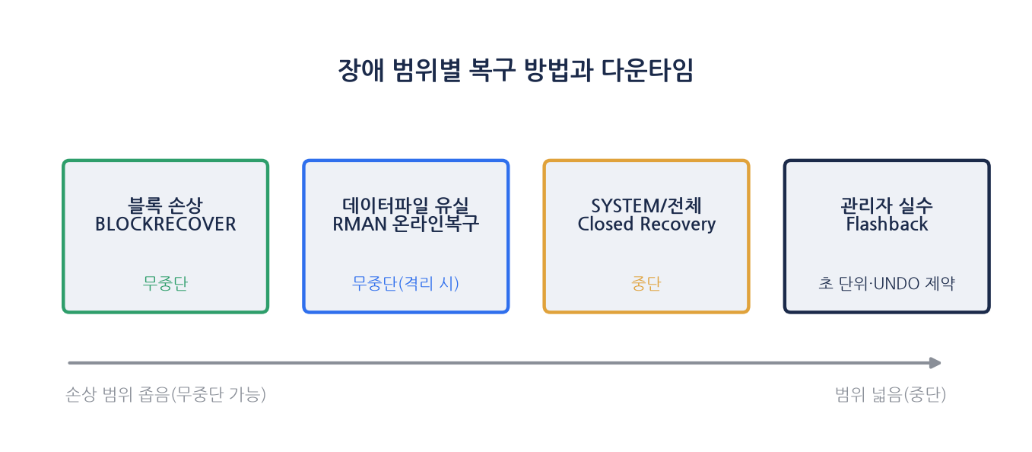
Figure 1-1 장애 범위별 복구 단위와 서비스 영향 (블록 < 파일 < 전체)

복구 전략 일반론
- 장애 유형에 따른 구분
Oracle 백업/복구 전략은 장애를 크게 두 축으로 나눠 접근한다.
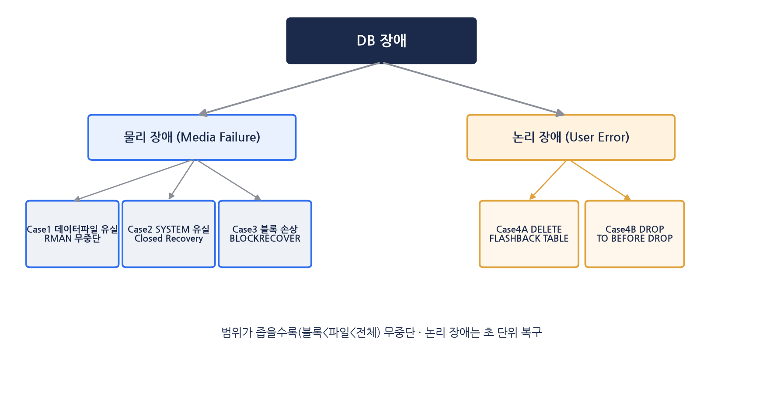
Figure 1-1 장애 유형 분류 — 물리적(Media) vs 논리적(User Error)
구분 | 물리적 장애 (Physical) | 논리적 장애 (Logical)
원인 | 디스크 손상, 파일 삭제, 하드웨어 결함 | 관리자·애플리케이션의 실수(DELETE, DROP, UPDATE 오조작)
증상 | 파일을 못 읽음(ORA-01116 등), 블록 손상(ORA-01578) | 데이터는 멀쩡히 "존재"하지만 내용이 틀림
복구 수단 | RMAN (RESTORE + RECOVER) | Flashback (UNDO/RECYCLEBIN 기반)
복구 기준 | 백업본 + 아카이브 로그 재적용 | 변경 이전 시점으로 되돌리기

- 물리적 장애 – 손상 범위에 따른 복구 방법 선택
물리적 장애는 손상된 범위가 좁을수록 다운타임 없이 복구할 수 있다는 원칙이 있다. 이 원칙에 따라 RMAN은 손상 범위별로 서로 다른 명령을 제공한다.
손상 범위 | 복구 명령 | 복구 시 DB 상태 | 서비스 영향
특정 블록 | RMAN Block Media Recovery | OPEN 가능 | 손상 블록을 읽는 SQL만 실패 가능
비-SYSTEM 데이터파일 | RESTORE/RECOVER DATAFILE | OPEN 가능, 대상 파일 OFFLINE | 해당 파일의 객체만 일시 사용 불가
SYSTEM 데이터파일 | RESTORE/RECOVER DATAFILE 1 | MOUNT 필요 (Closed Recovery) | 데이터베이스 전체 중단
단, 이 원칙이 실제로 성립하려면 전제조건이 있다 — 손상시키려는 대상이 다른 정상 객체와 물리적으로 분리되어 있어야 한다는 것이다. 모든 테이블이 하나의 테이블스페이스에 있다면 "파일 단위 장애"와 "전체 장애"가 사실상 같아져 버리므로, 격리 설계(테이블스페이스 분리)가 이 복구 전략의 선행 조건이 된다.

- 논리적 장애 –Flashback 계열 기술의 단계별 대응
논리적 장애는 백업 복원이 아니라 UNDO 데이터를 활용한 Flashback 기술로 대응하며, 손상 유형에 따라 적용하는 명령이 다르다.
상황 | 대응 기술 | 제약 조건
특정 행 오조작(DELETE/UPDATE) | FLASHBACK TABLE ... TO TIMESTAMP | UNDO_RETENTION 시간 내에만 가능
테이블 자체를 실수로 DROP | FLASHBACK TABLE ... TO BEFORE DROP | RECYCLEBIN에 남아있는 동안만 가능, 단 해당 객체 자신만 복구되고 부수적으로 변경된 타 객체(예: CASCADE CONSTRAINTS로 제거된 FK)는 별도 조치 필요
광범위한 실수(여러 테이블/트랜잭션에 걸침) | FLASHBACK DATABASE | 데이터베이스 전체를 특정 시점으로 되돌리므로 그 사이의 모든 정상 변경분도 함께 소실됨 — 최후의 수단

- 실무적 의사결정 기준
실제 장애 대응에서는 위 방법 중 무엇을 쓸지 판단하기 전에 먼저 "이것이 물리적 손상인가, 논리적 손상인가"를 구분하는 것이 첫 단계이며, 그 다음 손상 범위(파일/블록/전체 또는 행/테이블/데이터베이스 전체)를 특정해 가장 좁은 범위의 복구 수단부터 검토하는 것이 다운타임을 최소화하는 일반적 접근이다. 본 Part에서는 이 방법론을 BO 스키마에 그대로 적용해 Case1~4로 직접 검증했다.

복구 환경 및 사전 준비
실습 전 반드시 ARCHIVELOG 모드로 전환하고, RMAN으로 베이스라인 Full Backup을 떠둔다. 이후 아래 표(2절)와 같이 원본 가이드를 우리 BO 스키마 기준으로 수정했고, 그 결과물이 16_part3_setup_tablespaces.sql이다.
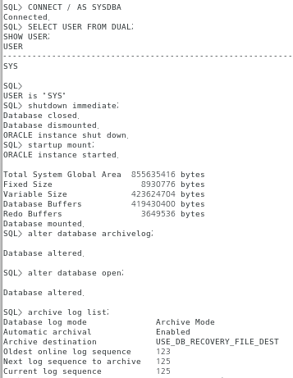
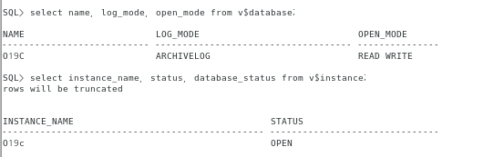

RMAN으로 베이스라인 FULL BACKUP을 잡는다.
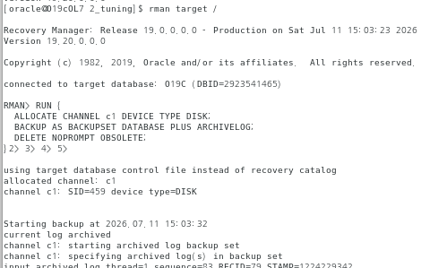
결과화면
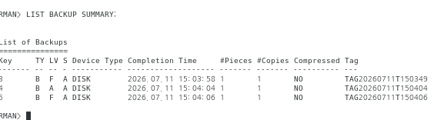
실제 경로 확인
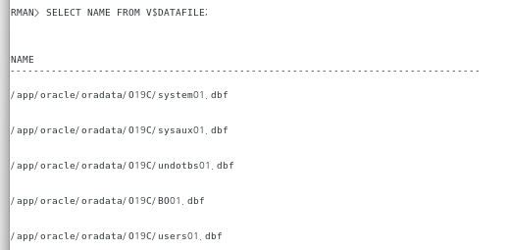

- 원본 자료 검토 및 수정 사항
- 참고 자료로 받은 백업/복구 가이드는 RMAN 문법 자체는 대체로 정확했지만, 우리 실제 BO 스키마 구조를 기준으로는 그대로 실행되지 않는 지점이 3곳 있어 수정했다.

# | 원본 내용 | 문제 | 수정
1 | Case1: 'ORDERS만 오프라인, 다른 BO 테이블은 서비스 유지' | 모든 테이블이 기본 테이블스페이스 하나에 있어 실제로는 다른 테이블도 같이 영향받음 | ORDERS를 전용 테이블스페이스(TS_ORDERS)로 분리하는 선행작업 추가, 복구 전 '다른 테이블은 정상 조회됨'을 실제로 검증하는 단계 추가
2 | Case3: 블록 손상 발견(V$DATABASE_BLOCK_CORRUPTION)만 있고 손상을 일으키는 방법이 없음 | 실습에서 '장애를 어떻게 연출하는지'가 빠져 있어 재현 불가 | DBMS_ROWID.ROWID_RELATIVE_FNO/ROWID_BLOCK_NUMBER로 대상 파일·블록을 특정하고, dd로 해당 블록만 정확히 덮어쓰는 단계 추가
3 | Case4A: DELETE FROM BO.EMPLOYEES;로 전체 삭제 시연 | ORDERS.ORDER_RCT_EMP_ID, INQUIRIES.EMP_ID가 EMPLOYEES를 참조하는 FK가 있어, 이 DELETE는 COMMIT은커녕 ORA-02292로 즉시 실패함 | FK 피참조가 없는 리프 테이블 CUST_CONTACTS로 교체
4 | Case1: 테이블만 이동하고 인덱스·LOB 위치는 미고려 | 인덱스가 원래 TS에 남아 데이터파일 장애가 가려짐 | ALTER INDEX ... REBUILD TABLESPACE 및 INQUIRIES LOB 세그먼트까지 동일 복구 경계로 이동
5 | Case4B: 실제 CATEGORIES를 DROP | PRODUCTS FK가 함께 제거되는 부수 손상 | 독립 테스트 테이블 FB_DROP_TEST로 DROP·Flashback Drop 검증
Table 1-1 원본 백업/복구 가이드 수정 사항

- Flashback Table은 UNDO_RETENTION 시간 안에서만 동작하므로, 사고 발생 직후 바로 수행해야 한다.
- Case2(SYSTEM 파일 유실)는 인스턴스 전체가 다운되는 실습이므로, 다른 실습과 분리해 마지막에 진행하는 것을 권장한다.
- 사전 준비 스크립트 (16_part3_setup_tablespaces.sql)
- 01_setup_schema_and_data.sql은 모든 테이블을 기본 테이블스페이스 하나에 생성했다. Case1에서 'ORDERS 데이터파일만 내려도 다른 BO 테이블은 서비스된다'는 격리(isolation)를 실제로 보여주려면, 최소한 ORDERS(Case1)와 INQUIRIES(Case3)는 전용 테이블스페이스로 분리해 둬야 한다.
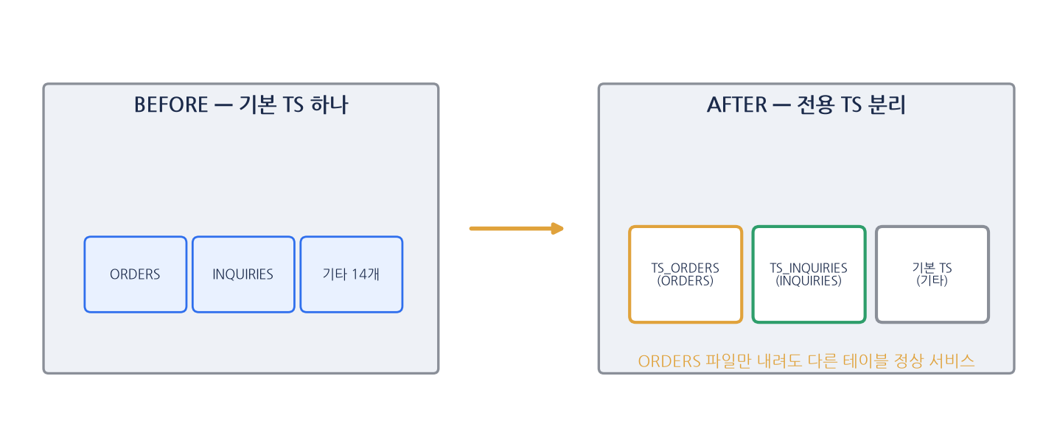
Figure 1-1 복구 시나리오 전용 테이블스페이스 격리 설계 (TS_ORDERS·TS_INQUIRIES 분리)
0. ARCHIVELOG 모드 확인 (미적용 시에만 전환)
1. 기존 데이터파일 경로 패턴 확인 (아래 CREATE TABLESPACE 경로를 여기 맞춰 조정)
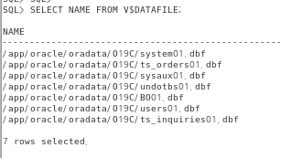

2. 시나리오별 전용 테이블스페이스 생성
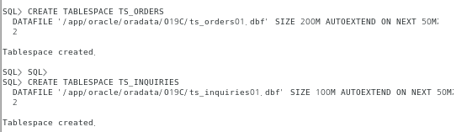

-- 6. 확인: 각 테이블/인덱스가 원하는 테이블스페이스에 있는지, 인덱스가 정상(VALID)인지
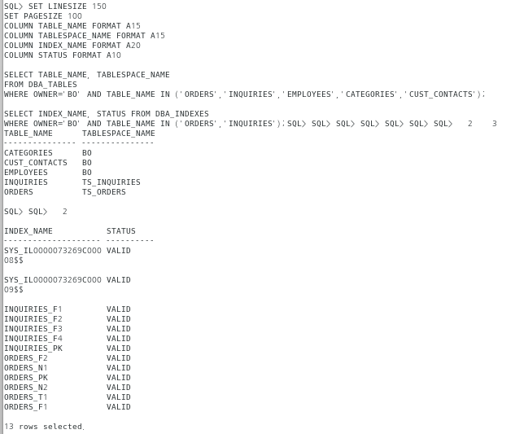
테이블 5개 전부: CATEGORIES/CUST_CONTACTS/EMPLOYEES = BO (그대로), INQUIRIES = TS_INQUIRIES, ORDERS = TS_ORDERS ✓ 격리 성공
• 인덱스 13개 전부 VALID (ORDERS 6개 + INQUIRIES 5개 + LOB 인덱스 2개) ✓ REBㄹUILD 정상

RMAN
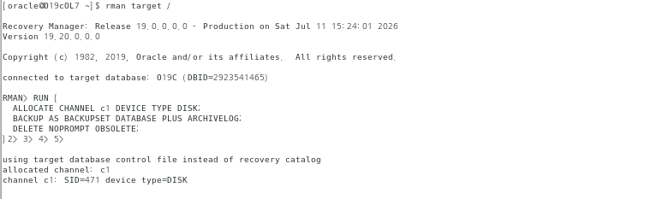

Case 1 — ORDERS 데이터파일 유실: 실측 결과 및 발견 사항 (서비스 격리 검증)
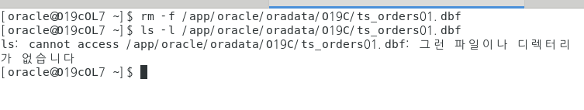

TS_ORDERS 데이터파일(FILE_ID=2)을 OS에서 강제 삭제 후 확인한 결과, 예상과 다르게 COUNT(*) 쿼리가 에러 없이 정상 실행되는 현상이 발생했다.
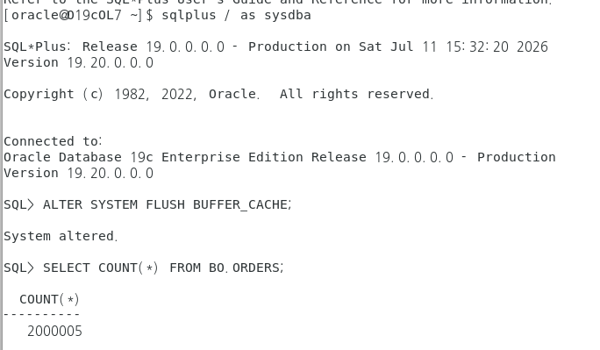

발견 사항 — 원본 시나리오와 다르게 흘러간 지점
# | 예상 동작 | 실제 관찰 | 원인 | 조치
1 | rm 직후 SELECT COUNT(*)에서 즉시 ORA-01116 발생 | 에러 없이 정상 카운트(2000005) 반환 | Oracle 프로세스가 이미 파일을 열어둔 상태(open file descriptor)라, rm으로 디렉토리 항목만 삭제해도 실제 파일 내용은 프로세스가 닫기 전까지 디스크에 남아있음. 또한 COUNT(*)가 옵티마이저에 의해 ORDERS_PK 인덱스만으로 처리됨(Index Fast Full Scan) — 이 인덱스는 MOVE 시 TABLESPACE 옵션을 지정하지 않아 원래 위치인 BO 테이블스페이스에 그대로 남아있었기 때문에, 테이블 데이터파일이 없어도 조회가 성공함 | 테이블스페이스를 OFFLINE/ONLINE 전환해 파일 핸들을 강제로 다시 열게 하고, /*+ FULL(o) */ 힌트로 인덱스를 우회해 테이블 블록을 직접 읽도록 강제
2 | RMAN 복구(RESTORE/RECOVER/ONLINE) 완료 후 즉시 정상 조회 | RMAN은 정상 완료됐으나 ORA-00376/ORA-01110 재발 | RMAN의 ALTER DATABASE DATAFILE 2 ONLINE은 데이터파일 레벨 상태만 전환하며, 앞서 실행한 ALTER TABLESPACE TS_ORDERS OFFLINE IMMEDIATE는 테이블스페이스 레벨 상태이므로 서로 별개로 관리됨. 파일은 살아났지만 테이블스페이스 자체는 여전히 OFFLINE으로 남아있었음 | ALTER TABLESPACE TS_ORDERS ONLINE; 실행

1-2. 장애 발생 확인 캡처
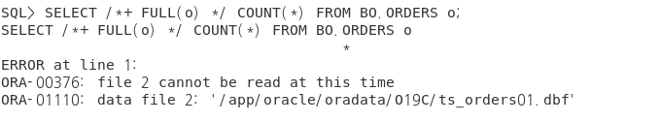

1-3. RMAN 부분 온라인 복구 (DB OPEN 유지)
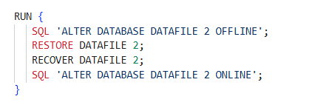
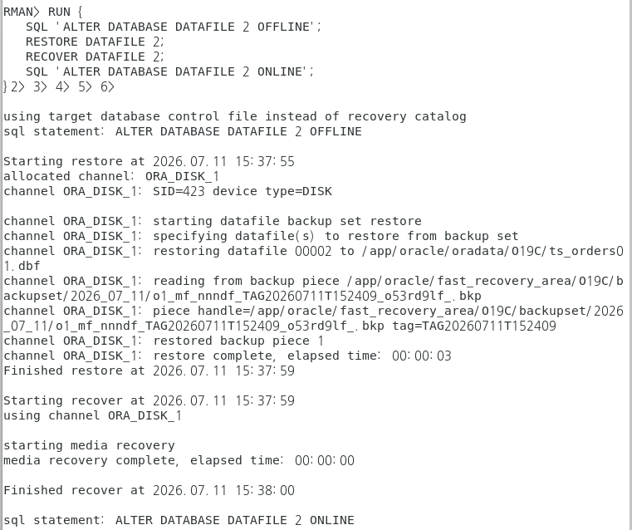
Figure 1-1 RESTORE/RECOVER 완료 로그3-1
1-4. 복구 확인
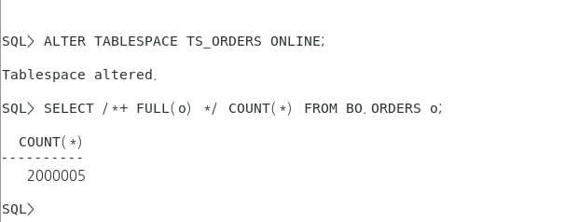

1-5. 소결
이번 Case1 실습은 원래 목표(파일 단위 장애의 부분 온라인 복구 — DB는 OPEN 유지, ORDERS만 복구 중 사용 불가)를 검증했을 뿐 아니라, 격리 설계 시 인덱스를 테이블과 함께 이동시키지 않으면 장애가 실제보다 은폐될 수 있다는 점, 그리고 테이블스페이스 레벨과 데이터파일 레벨의 온라인/오프라인 상태가 독립적으로 관리된다는 점을 실제로 확인했다. 두 발견 모두 원본 가이드에는 없던 내용이며, 우리 환경에서 복구 절차를 정확히 수행하기 위해 추가로 필요했던 조치다.

장애 상황 연출 및 복구 (Case 1~5)
- 17_part3_recovery_scenarios.sql 기준으로, Case별로 장애를 직접 연출한 뒤 RMAN 또는 Flashback으로 복구한다. 실행 순서는 16_part3_setup_tablespaces.sql → 17_part3_recovery_scenarios.sql이며, 결과 캡처는 각 지점의 표시 위치에 붙여넣는다.
- Case 1 — ORDERS 데이터파일 유실 시 부분 온라인 복구 및 서비스 격리 검증 (수행 절차)
-- 1-1. 실제 파일번호 확인 (하드코딩 금지, 반드시 조회해서 사용)
SELECT FILE_ID, FILE_NAME FROM DBA_DATA_FILES WHERE TABLESPACE_NAME = 'TS_ORDERS';
- 1-2. 장애 상황 연출 (파일 삭제 대신 데이터파일 OFFLINE 후 OS에서 파일명 변경 — 안전):
-- 실행 중인 파일을 rm 하면 열린 핸들 때문에 장애가 가려질 수 있어, 삭제 대신 OFFLINE 후 이름 변경으로 연출한다.
SQL> ALTER SYSTEM CHECKPOINT;
SQL> ALTER DATABASE DATAFILE <ORDERS_FILE_ID> OFFLINE;
$ mv <ts_orders01.dbf 경로> <ts_orders01.dbf 경로>.lost
SQL> ALTER SYSTEM FLUSH BUFFER_CACHE;
SQL> SELECT /*+ FULL(o) */ COUNT(*) FROM BO.ORDERS o; -- ORA-00376/ORA-01110 등 발생 가능
[ 실행 화면 캡처는 별첨 — Case1 장애 발생(환경에 따라 ORA-00376/ORA-01110 등) ]
- 1-3. 격리(isolation) 검증 — 다른 BO 테이블은 정말 서비스되고 있는지 반드시 확인한다 (원본 가이드에는 없던, 우리 스키마 기준으로 추가한 검증 단계).
SQL> SELECT COUNT(*) FROM BO.CUSTOMERS; -- 정상 조회되어야 함 (다른 테이블스페이스)
SQL> SELECT COUNT(*) FROM BO.PRODUCTS; -- 정상 조회되어야 함
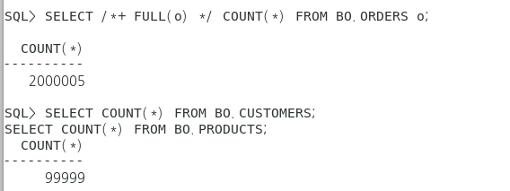
- 1-4. RMAN 부분 온라인 복구 실행 (DB는 OPEN 유지, ORDERS만 복구 중 사용 불가):
RMAN> RUN {
SQL 'ALTER DATABASE DATAFILE &ord_file OFFLINE';
RESTORE DATAFILE &ord_file;
RECOVER DATAFILE &ord_file;
SQL 'ALTER DATABASE DATAFILE &ord_file ONLINE';
}
- 1-5. 복구 확인:
SQL> SELECT COUNT(*) FROM BO.ORDERS; -- 정상 복구 확인
[ 실행 화면 캡처는 별첨 — Case1 복구 확인 ]
[보완] RMAN 복구 후 데이터파일과 테이블스페이스의 상태를 각각 확인하였다. 데이터파일(DBA_DATA_FILES.ONLINE_STATUS)이 ONLINE이어도 테이블스페이스(DBA_TABLESPACES.STATUS)가 OFFLINE으로 남아 있으면 객체 접근이 불가능하므로, 두 상태를 확인한 뒤 필요한 경우 ALTER TABLESPACE TS_ORDERS ONLINE을 수행하였다. 최종적으로 ORDERS 2,000,005건이 정상 조회됨을 확인하였다.
Case 2 — SYSTEM 데이터파일 유실 (Closed Recovery)
주의: 이 케이스는 인스턴스 전체가 죽는 실습이므로, 다른 실습과 분리된 시점에 마지막으로 진행하는 것을 권장한다.
Case2는 SYSTEM 데이터파일이라는, 인스턴스 구동에 필수적인 파일이 손상되는 시나리오를 다룬다. Case1(ORDERS)이나 Case3(INQUIRIES)와 달리 SYSTEM은 데이터 딕셔너리 자체를 담고 있어, 이 파일이 없으면 인스턴스는 OPEN은커녕 MOUNT 이후 단계로 진행할 수 없다. 그래서 다른 Case들처럼 DB를 OPEN한 채 복구할 수 없으며, 인스턴스를 완전히 내렸다가 MOUNT 상태에서 RESTORE·RECOVER 후 다시 OPEN하는 Closed Recovery 절차를 따른다.
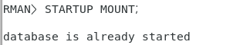
예상과 달리 SYSTEM 데이터파일을 rm으로 삭제한 직후에도 인스턴스는 곧바로 죽지 않았다(STARTUP MOUNT 시도 시 database is already started). 이는 Case1에서 확인한 것과 같은 이유로, Oracle 프로세스가 이미 해당 파일을 열어둔 상태에서는 OS 레벨의 파일 삭제가 즉시 반영되지 않기 때문이다. 인스턴스를 강제로 내렸다가(SHUTDOWN ABORT) 다시 올리는 과정에서 비로소 SYSTEM 파일 부재가 표면화되었다.
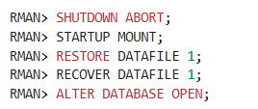
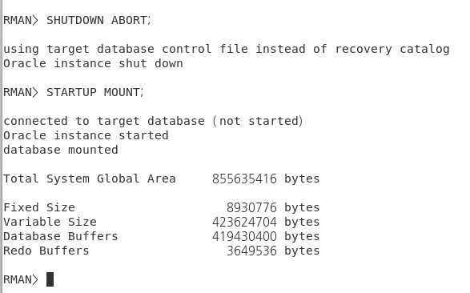
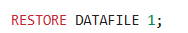
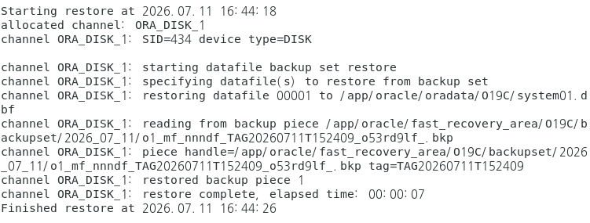
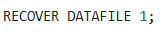
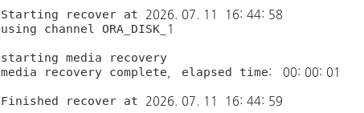
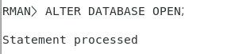
복구 확인

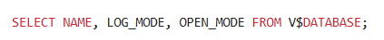
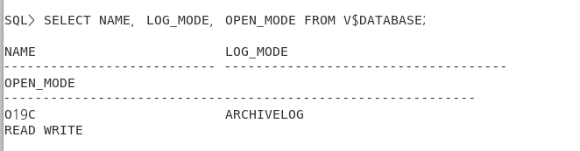
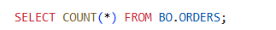
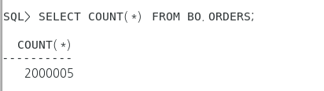

[권장 절차] SYSTEM 데이터파일 장애는 정상 종료 후 파일명을 변경하고 MOUNT 상태에서 복구한다:
SHUTDOWN IMMEDIATE;
$ mv <ORADATA>/system01.dbf <ORADATA>/system01.dbf.lost
RMAN> STARTUP MOUNT; RESTORE DATAFILE 1; RECOVER DATAFILE 1; ALTER DATABASE OPEN;
실제 실습에서는 인스턴스가 OPEN 상태인 채 SYSTEM 파일을 제거하여 STARTUP MOUNT 시 ‘database already started’가 발생했고, 장애 상태를 확정하기 위해 SHUTDOWN ABORT 후 MOUNT로 전환하였다. 이는 관찰값일 뿐이며 권장 절차는 위와 같이 정상 종료 방식이다.
핵심: SYSTEM 데이터파일은 데이터 딕셔너리·핵심 메타데이터를 포함하므로 대상 파일만 OFFLINE하여 OPEN 상태에서 복구할 수 없고, 전체를 MOUNT로 전환해 Closed Recovery를 수행해야 한다. 본 복구는 백업 이후 필요한 아카이브 로그를 모두 적용한 완전복구이므로 OPEN RESETLOGS가 아니라 ALTER DATABASE OPEN을 사용하였다.
Case 3 — INQUIRIES 데이터 블록 손상 (Block Media Recovery)
원본 가이드에는 없던 '어느 블록을 손상시킬지 찾는 법'을 추가했다.
3-1. 손상시킬 대상 행의 실제 파일번호/블록번호 확인:
SELECT CUST_ID, INQ_DT,
DBMS_ROWID.ROWID_RELATIVE_FNO(ROWID) AS FILE_NO,
DBMS_ROWID.ROWID_BLOCK_NUMBER(ROWID) AS BLOCK_NO
FROM BO.INQUIRIES
WHERE ROWNUM = 1;
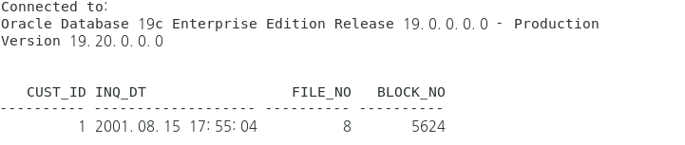
CUST_ID = 1
FILE_NO = 8 (앞서 확인한 TS_INQUIRIES 파일과 일치, 정상)
BLOCK_NO = <3-1 조회 결과 블록번호> (하드코딩 금지)

[보완] 블록 손상 연출 전 실습 환경의 DB_BLOCK_SIZE가 8,192바이트임을 확인하였다(SHOW PARAMETER db_block_size). dd의 bs 값은 조회된 실제 블록 크기를 사용해야 하며, 보고서 일반 코드에는 <DB_BLOCK_SIZE>·<BLOCK_NO> 형식으로 표기한다.
3-2~3-3. 해당 파일의 OS 경로를 확인한 뒤, 반드시 실습용 테스트 DB에서만 해당 블록을 정확히 덮어쓴다 (block size는 보통 8192):
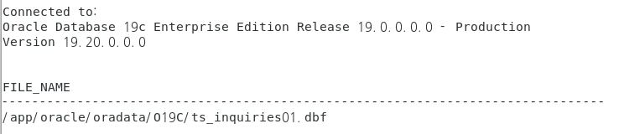
실제 블록 손상 연출
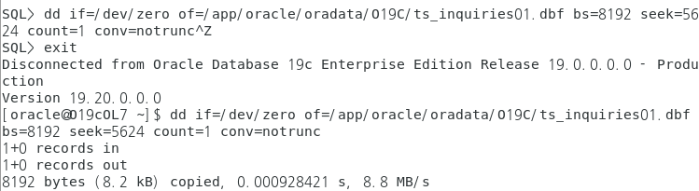

Image 1: CUSTOMERS = 99999건 정상 조회 → 격리 검증 성공
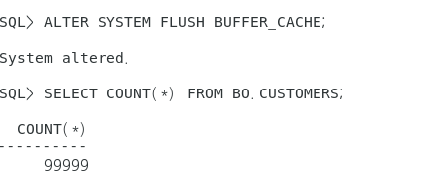
Image 2: SELECT * FROM BO.INQUIRIES WHERE CUST_ID=1이 에러 없이 2건 정상 조회됨
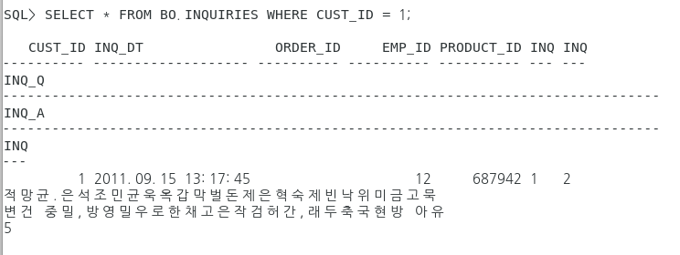
Image 3: ORA-01578 발생 (block # 5624, file # 8 — 정확히 우리가 손상시킨 그 블록)
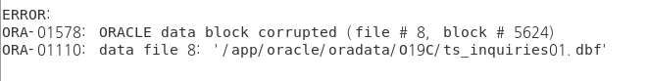
Image 4: V$DATABASE_BLOCK_CORRUPTION에서 FILE#8, BLOCK#5624, 1블록, CORRUPTION_TYPE = ALL ZERO 확인 → dd로 0으로 채운 게 정확히 잡힘
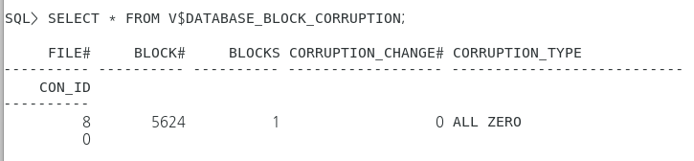

SELECT FILE_NAME FROM DBA_DATA_FILES WHERE FILE_ID = &file_no;
$ dd if=/dev/zero of=<위 경로> bs=8192 seek=<block_no> count=1 conv=notrunc
SQL> ALTER SYSTEM FLUSH BUFFER_CACHE;
SQL> SELECT * FROM BO.INQUIRIES WHERE CUST_ID = <위에서 조회한 CUST_ID>; -- ORA-01578 예상
SQL> SELECT * FROM V$DATABASE_BLOCK_CORRUPTION; -- 손상 파일/블록 재확인
[ 실행 화면 캡처는 별첨 — Case3 블록 손상 발생(ORA-01578) ]
[보완] 장애 전후 데이터 건수 비교는 화면에 표시된 행 수가 아니라 동일 조건 COUNT(*) 결과를 기준으로 판단하였다(예: SELECT COUNT(*) FROM BO.INQUIRIES WHERE CUST_ID=1). 화면에는 일부 행만 보였으나 전체 조회 건수는 158건이었다.
3-4. RMAN 블록 단위 복구 — Block Media Recovery (Open 유지, 손상 블록만 일시 사용 불가):
RMAN> RECOVER DATAFILE <FILE_NO> BLOCK <BLOCK_NO>; -- Oracle 19c 표준 문법, 3-1 조회값 사용
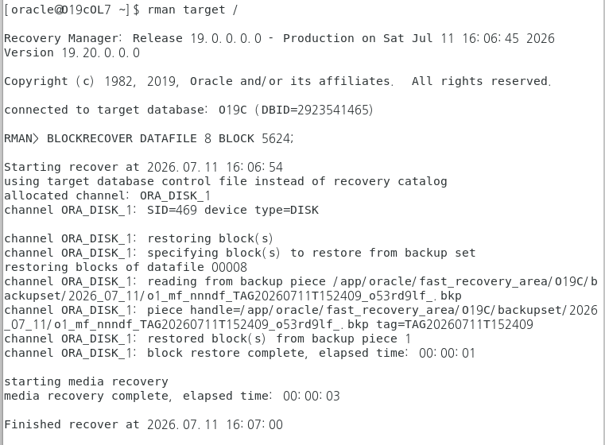

3-5. 복구 확인:
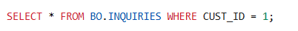
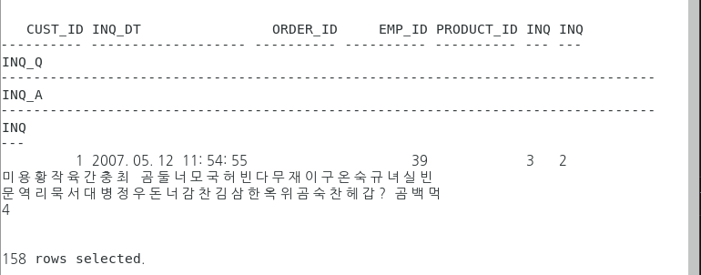
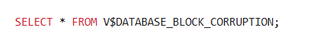
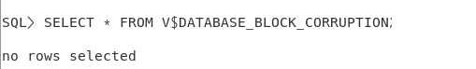

Case 3 해석: 실제 INQUIRIES 행의 ROWID로 FILE#·BLOCK#를 식별해 해당 블록만 손상시켰고, 접근 시 ORA-01578과 V$DATABASE_BLOCK_CORRUPTION의 CORRUPTION_TYPE=ALL ZERO를 확인하였다. RMAN Block Media Recovery 후 동일 조건 데이터가 정상 조회되고 손상 블록 목록이 0건으로 확인되어, DB를 OPEN 상태로 유지하며 손상 블록만 복구할 수 있음을 확인하였다. ※ dd 블록 손상은 백업이 확보된 격리 실습 환경에서만 수행하며 운영 데이터파일에는 절대 적용하지 않는다.
Case 4 — 관리자 실수로 인한 논리적 데이터 손실 (Flashback)
왜 이 시나리오가 현실적인가: Oracle 공식 Backup and Recovery User's Guide는 사용자 실수(User Error)를 데이터베이스 다운타임의 가장 흔한 단일 원인으로 추정한다고 명시한다. 이 문서가 드는 예시가 흥미로운데, 국소적 피해의 예로 사원(employees) 테이블에서 엉뚱한 사람의 레코드를 삭제하는 경우를, 광범위한 피해의 예로 배치 작업이 이번 달 전체 주문(orders) 데이터를 삭제해버리는 경우를 든다. 공교롭게도 이 두 예시가 정확히 우리 스키마의 EMPLOYEES, ORDERS와 겹친다 — 그래서 Case4A를 원래 EMPLOYEES로 설계하려 했으나, 위 2절에서 확인했듯 우리 스키마는 ORDERS/INQUIRIES가 EMPLOYEES를 FK로 참조하고 있어 전체 삭제 자체가 불가능했고, 그 결과 FK 피참조가 없는 CUST_CONTACTS로 대상을 바꿨다. 즉 공식 문서의 '국소적 손상' 시나리오와 우리 실습의 취지는 같지만, 실제 스키마의 FK 구조 때문에 대상 테이블만 조정한 것이다.
(참고로 '운영 서버와 개발 서버를 착각해 접속 후 DROP' 같은 세 번째 예시는 다른 자료에서 언급되긴 하나, 이번 확인 과정에서 공식 가이드 원문으로는 재확인하지 못했다 — 그럴듯하지만 출처가 불분명하니 이 보고서에서는 '공식 문서 예시'로 단정하지 않는다.)

4-A. CUST_CONTACTS 전체 삭제 → Flashback Table
사전 확인: CUST_CONTACTS를 참조하는 자식 테이블이 없는지(리프 테이블인지) 확인 — COUNT가 0이어야 안전하게 실습 가능하다.
SELECT COUNT(*) FROM DBA_CONSTRAINTS
WHERE R_CONSTRAINT_NAME IN (
SELECT CONSTRAINT_NAME FROM DBA_CONSTRAINTS
WHERE OWNER='BO' AND TABLE_NAME='CUST_CONTACTS' AND CONSTRAINT_TYPE='P'
);
SQL> ALTER TABLE BO.CUST_CONTACTS ENABLE ROW MOVEMENT; -- Flashback 준비는 사고 전에 해두는 것이 이상적
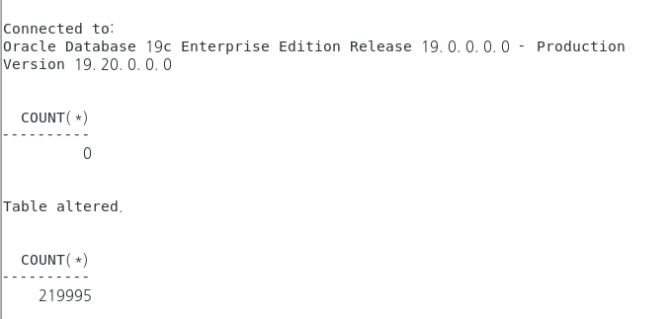
실수 연출 (전체 삭제)
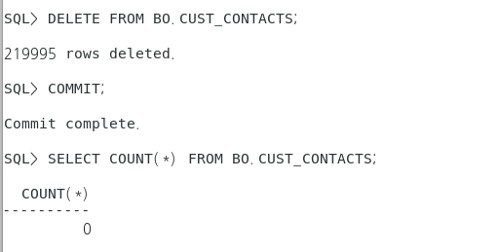

복구 — ‘5분 전’ 대신 사고 직전 기록해 둔 SCN으로 정확히 되돌린다(사전에 ALTER TABLE ... ENABLE ROW MOVEMENT 및 DBMS_FLASHBACK.GET_SYSTEM_CHANGE_NUMBER로 BEFORE_SCN 저장). UNDO_RETENTION 시간 안에 수행해야 한다:
SQL> FLASHBACK TABLE BO.CUST_CONTACTS TO SCN &V_BEFORE_SCN; -- 사고 직전 SCN
SQL> SELECT COUNT(*) FROM BO.CUST_CONTACTS; -- 복구 확인
복구 확인 후 테스트를 종료하며 ALTER TABLE BO.CUST_CONTACTS DISABLE ROW MOVEMENT로 원상복구하였다. (기대값: 삭제 전 219,995건 → 삭제 후 0건 → Flashback 후 219,995건)
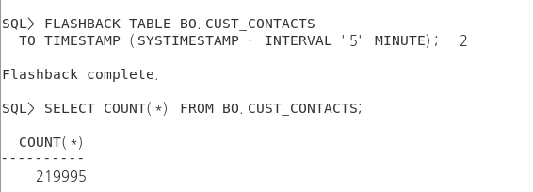
4-B. DROP TABLE 실수 → Flashback Drop
Case4A(DELETE)가 "행 단위 삭제 실수"를 다룬다면, Case4B는 "테이블 자체를 실수로 지워버린 경우"를 다룬다. DROP TABLE은 DELETE와 달리 테이블 정의(구조) 자체가 사라지므로 FLASHBACK TABLE ... TO TIMESTAMP로는 복구할 수 없고, 별도의 FLASHBACK TABLE ... TO BEFORE DROP 구문이 필요하다. 이는 Oracle이 DROP된 객체를 즉시 삭제하지 않고 RECYCLEBIN(휴지통)이라는 논리적 영역에 이름만 바꿔(BIN$...) 보관해두기 때문에 가능하다. 즉 Case4A가 UNDO 기반 복구라면, Case4B는 RECYCLEBIN 기반 복구라는 점에서 복구 메커니즘 자체가 다르다.
-- Flashback Drop 전용 테스트 테이블 생성
CREATE TABLE BO.FB_DROP_TEST AS SELECT * FROM BO.CATEGORIES;
SELECT COUNT(*) FROM BO.FB_DROP_TEST;
-- 실수 연출
DROP TABLE BO.FB_DROP_TEST;
SELECT object_name, original_name, droptime FROM USER_RECYCLEBIN WHERE original_name='FB_DROP_TEST';
-- 복구
FLASHBACK TABLE BO.FB_DROP_TEST TO BEFORE DROP;
SELECT COUNT(*) FROM BO.FB_DROP_TEST;
-- 실습 후 정리
DROP TABLE BO.FB_DROP_TEST PURGE;
실제 업무 테이블인 CATEGORIES는 PRODUCTS가 FK(PRODUCTS_R1)로 참조하는 비-리프 테이블이다. 일반 DROP TABLE은 ORA-02449로 거부되고, CASCADE CONSTRAINTS로 강제 삭제하면 CATEGORIES뿐 아니라 자식(PRODUCTS)의 FK 제약까지 함께 제거되어 복구 범위가 불필요하게 확대된다(Flashback Drop은 DROP된 객체 자신만 복구하므로 그 FK는 자동 복구되지 않는다). 따라서 CATEGORIES를 직접 DROP하지 않고, 동일 구조의 독립 테스트 테이블 FB_DROP_TEST를 생성해 DROP과 Flashback Drop을 검증했다.
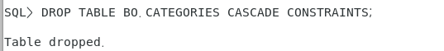
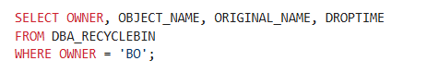
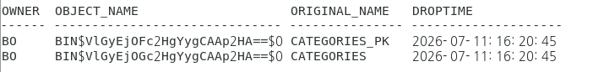

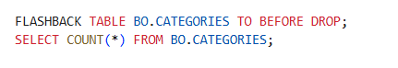
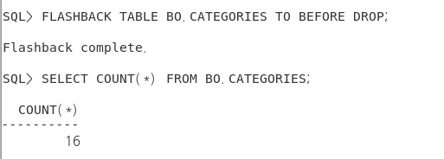
Flashback Drop 복구

주의: CATEGORIES를 직접 CASCADE CONSTRAINTS로 DROP하면, Flashback Drop이 테이블·인덱스는 복구해도 자식(PRODUCTS)의 FK 제약(PRODUCTS_R1)까지 자동 복구하지는 않는다. 이런 부수 손상을 피하려고 독립 테스트 테이블(FB_DROP_TEST)을 사용한다.
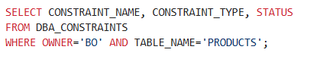
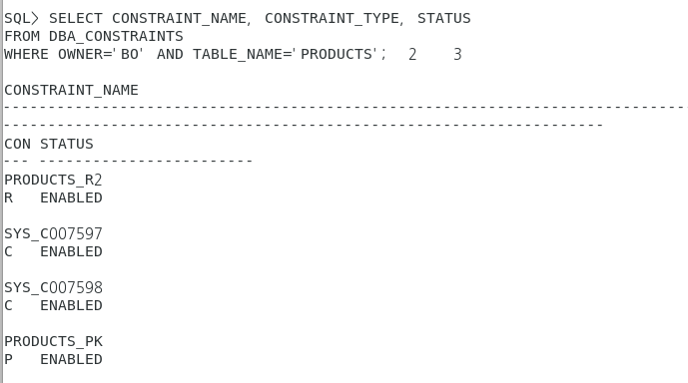
Flashback Drop 실행 후 PRODUCTS 테이블의 제약조건을 재조회한 결과, CORPORATIONS를 참조하는 PRODUCTS_R2는 정상 존재하나 CATEGORIES를 참조하던 PRODUCTS_R1은 복구되지 않았다. 이는 FLASHBACK TABLE ... TO BEFORE DROP이 DROP된 테이블 자신의 구조와 데이터, 그리고 자신이 소유한 인덱스(PK 등)는 RECYCLEBIN에서 복원하지만, CASCADE CONSTRAINTS로 인해 다른 테이블에서 제거된 참조 제약(FK)까지는 복구 범위에 포함하지 않는다는 것을 보여준다. 실무적으로는 Flashback Drop 이후 관련 테이블의 제약조건 상태를 별도로 점검하고, 필요 시 FK를 수동으로 재생성해야 완전한 복구가 된다.

Flashback Drop은 DROP된 객체 자신(테이블·인덱스)만 RECYCLEBIN에서 복구한다. 따라서 자식 테이블의 FK처럼 부수적으로 함께 제거되는 객체는 복구 범위 밖이며, 별도 점검·재생성이 필요하다. 독립 테스트 테이블(FB_DROP_TEST)을 사용하면 이런 부수 손상 없이 DROP→Flashback Drop 메커니즘 자체만 안전하게 검증할 수 있다.
참고 — 부수 손상 시 복구 원칙
부수적으로 제거된 FK는 스키마 문서의 원래 정의(PRODUCTS.CATEGORY_ID → CATEGORIES.CATEGORY_ID, 일반 FK)를 근거로 동일 조건으로 재생성한다. 정의가 불확실하면 DBA_CONSTRAINTS AS OF TIMESTAMP로 DROP 이전 정의(DELETE_RULE=NO ACTION 등)를 확인해 추측 없이 복구할 수 있다.

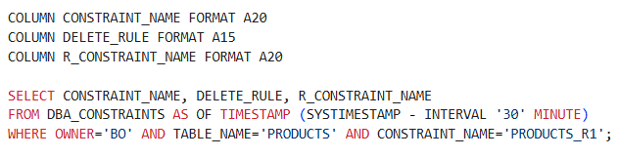
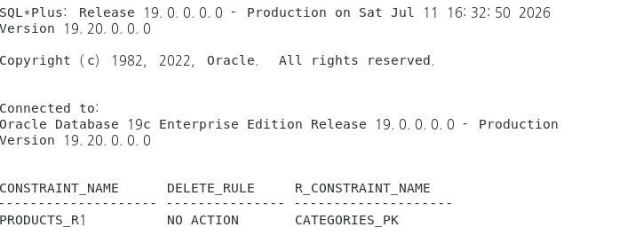

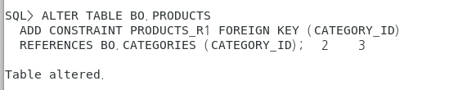
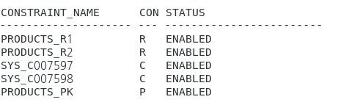
독립 테스트 테이블 FB_DROP_TEST를 DROP한 뒤 FLASHBACK TABLE ... TO BEFORE DROP으로 복구하여, 테이블 정의·데이터가 RECYCLEBIN에서 원복됨을 확인했다. 실제 CATEGORIES는 참조 FK로 인해 실습 대상에서 제외했으며, 이로써 부수적 DDL 손상 없이 Flashback Drop 메커니즘만 검증했다. 실습 후 테스트 테이블은 PURGE로 정리했다.

사후검증
지금까지의 모든 Case에서 물리적으로 손상시킨 파일(ORDERS, INQUIRIES, SYSTEM)이 실제로 완전히 복구되었는지 데이터베이스 전체 스캔으로 종합 검증한다. Case4(Flashback)는 논리적 삭제이므로 이 물리적 블록 검증의 대상은 아니다.
사후 검증 — RMAN 창에서:
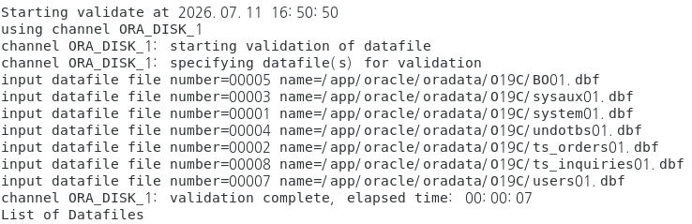
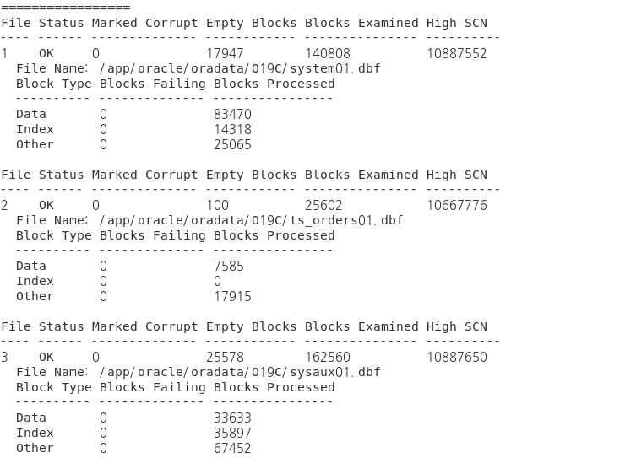
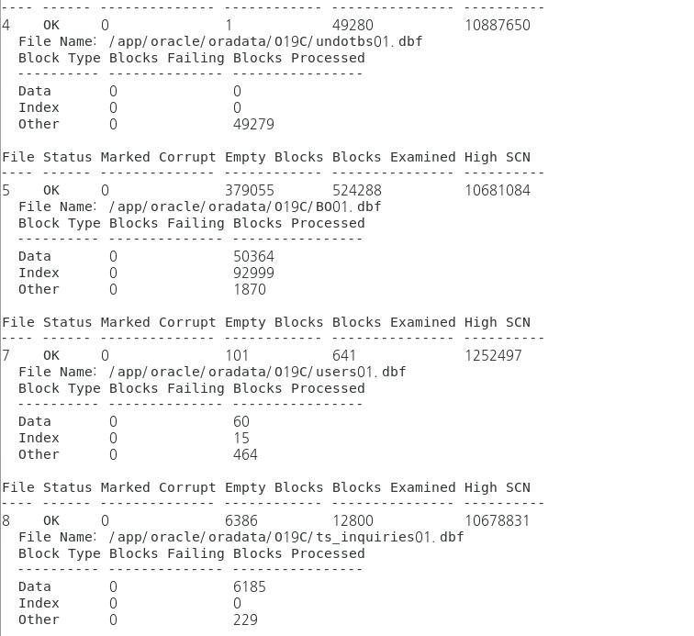
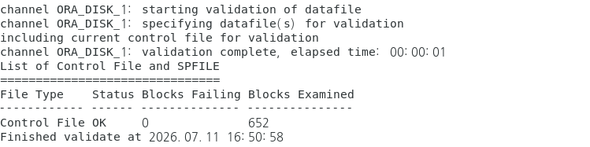

최종 사후검증으로 손상 블록이 남아 있지 않은지 SQL로 확인하였다 → no rows selected:
SELECT FILE#, BLOCK#, BLOCKS, CORRUPTION_CHANGE#, CORRUPTION_TYPE FROM V$DATABASE_BLOCK_CORRUPTION;
Case 1~3에서 손상시킨 데이터파일·블록 복구 후 RMAN VALIDATE에서 모든 데이터파일·Control File이 OK로 확인되었고, V$DATABASE_BLOCK_CORRUPTION에서도 손상 블록이 조회되지 않아 물리적 복구가 완료되었음을 확인하였다.
실습 과정에서 다수의 아카이브 로그가 쌓였으므로, 모든 복구 작업이 완료되어 더 이상 이전 시점으로 되돌아갈 필요가 없는 지금 시점에 이를 백업 후 삭제하여 디스크 공간을 확보한다.
아카이브 로그 정리(디스크 풀 방지):
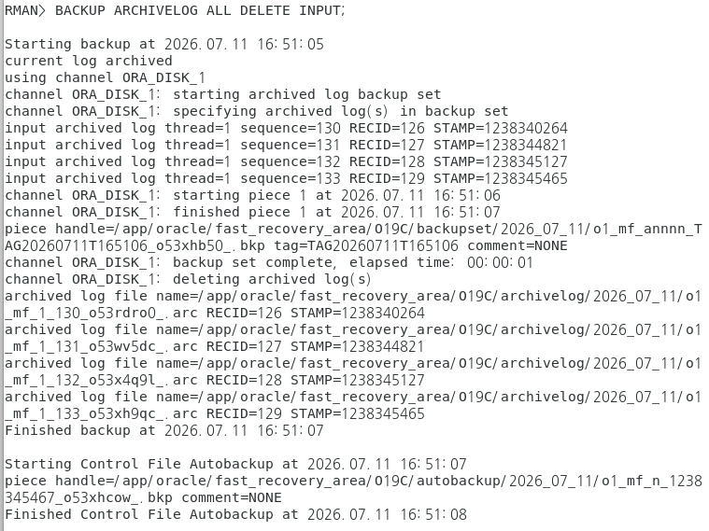

RMAN> BACKUP ARCHIVELOG ALL DELETE INPUT;
Case 5 — Recycle Bin 부재 시 Original Export(imp) 덤프 복구
BO_TEST가 유실된 상황에서 DBA_RECYCLEBIN 조회 결과가 없어 Flashback Drop으로 복구할 수 없었다. 대신 사전 확보한 Export 덤프(/home/oracle/bo.dmp)로 복구를 진행했다.
impdp 실행 시 ORA-39143이 발생하여 덤프가 Data Pump 형식이 아니라 Original Export(exp) 형식임을 확인하였다. 이에 imp 유틸리티로 전환하여 BO_TEST 1,000,000건을 복원하고, 복합 인덱스 2개(BO_TEST_N1·BO_TEST_N2)가 VALID 상태로 복구됨을 확인하였다. 실행 중 IMP-00403(권한 경고)이 발생했으나 원본 계정 권한 차이에 따른 경고로 데이터 복원에는 영향이 없음을 확인했다. TBL_IDX01도 동일 방식으로 복구하였다.
-- 1) Recycle Bin 부재 확인 → no rows selected
SELECT OWNER, OBJECT_NAME, ORIGINAL_NAME, DROPTIME
FROM DBA_RECYCLEBIN WHERE OWNER='BO' AND ORIGINAL_NAME='BO_TEST';
-- 2) Data Pump 형식 오류(impdp → ORA-39143)
impdp bo/bo DIRECTORY=<DIR> DUMPFILE=bo.dmp TABLES=BO_TEST
-- 3) Original Export imp 전환
imp userid=bo/bo file=/home/oracle/bo.dmp tables=BO_TEST ignore=y log=/home/oracle/bo_test_imp.log
-- 4) 복구 검증 (BO_TEST 1,000,000건 / 인덱스 2개 VALID)
SELECT COUNT(*) FROM BO.BO_TEST;
SELECT INDEX_NAME, STATUS FROM USER_INDEXES WHERE TABLE_NAME='BO_TEST' ORDER BY INDEX_NAME;
IMP-00403은 원본 계정과 현재 계정의 권한 차이로 일부 권한 부여 구문이 실행되지 않았다는 경고이며, 데이터·인덱스 복구에는 영향이 없었다. 운영 복구에서는 권한·시퀀스·트리거·동의어 등 부수 객체를 별도로 검증해야 한다.
소결: Recycle Bin·Flashback으로 복구되지 않는 상황에서는 사전 Export/백업이 최후의 복구 수단이며, 덤프의 형식(Data Pump vs Original Export)에 맞는 도구(impdp vs imp)를 선택하는 것이 복구 성패를 좌우한다.
장애 유형별 복구 결과 및 서비스 영향 종합
Case | 장애 대상 | 발생 오류·상태 | 복구 방식 | 복구 결과 | 서비스 영향
1 | TS_ORDERS 데이터파일 | ORA-00376/01110 | RMAN DATAFILE RESTORE/RECOVER | ORDERS 2,000,005건 정상 | DB OPEN, 대상만 중단
2 | SYSTEM 데이터파일 | DB OPEN 불가 | RMAN Closed Recovery | DB OPEN·ORDERS 정상 | 전체 DB 중단
3 | INQUIRIES 특정 블록 | ORA-01578, ALL ZERO | Block Media Recovery | 손상 목록 0건 | DB OPEN 유지
4A | CUST_CONTACTS 전체 삭제 | 219,995건→0건 | Flashback Table | 219,995건 복구 | 객체 단위
4B | 테스트 테이블 DROP | Recycle Bin 객체 | Flashback Drop | 테이블 복구 | 객체 단위
5 | BO_TEST(Recycle Bin 없음) | Flashback 불가 | Original Export imp | 1,000,000건·인덱스 복구 | 덤프 범위

결론
본 Part에서는 물리적 장애와 논리적 장애를 구분하고, 장애 범위에 따라 데이터베이스의 가용성과 복구 방식이 달라지는 것을 확인하였다.
Case 1에서는 비-SYSTEM 데이터파일 TS_ORDERS의 유실 상황을 재현하고 DB를 OPEN 상태로 유지한 채 대상 데이터파일만 RESTORE·RECOVER하였다. ORDERS는 일시적으로 사용할 수 없었지만 다른 테이블스페이스의 객체는 정상 조회되어 부분 온라인 복구의 범위를 확인하였다.
Case 2에서는 SYSTEM 데이터파일 손상 시 전체를 MOUNT 상태로 전환해야 했으며 RESTORE·RECOVER 후 OPEN하였다. SYSTEM 데이터파일 장애는 비-SYSTEM과 달리 전체 중단이 필요한 Closed Recovery 대상임을 확인하였다.
Case 3에서는 INQUIRIES 행의 ROWID로 특정 블록을 손상시킨 뒤 ORA-01578과 V$DATABASE_BLOCK_CORRUPTION으로 위치를 확인하고, Block Media Recovery로 해당 블록만 복구하여 DB를 OPEN 상태로 유지하며 손상 범위를 최소화하였다.
Case 4에서는 Flashback Table과 Flashback Drop을 검증하였다. Flashback Table은 UNDO 보존 범위·ROW MOVEMENT가 필요했고, Flashback Drop은 Recycle Bin에 객체가 남아 있어야 했다. CASCADE CONSTRAINTS로 제거된 외부 FK는 테이블 복구 후 자동 재생성되지 않을 수 있어, 복구 후 제약조건·종속 객체를 별도 검증해야 함을 확인하였다.
Case 5에서는 Recycle Bin에 객체가 없어 Flashback Drop을 쓸 수 없는 상황에서 사전 Export 덤프로 복구하였다. 덤프 형식에 따라 impdp·imp 중 올바른 도구를 선택해야 하며, 복구 후 데이터 건수뿐 아니라 인덱스·권한 등 부수 객체도 확인해야 함을 알 수 있었다.
이번 실습의 운영 관점 결론은 세 가지다. ① 복구 도구는 장애 종류가 아니라 장애 범위·서비스 영향을 기준으로 선택한다. ② 장애 실습·실제 복구 모두 테이블뿐 아니라 인덱스·LOB·FK·테이블스페이스를 포함한 복구 단위 전체를 고려한다. ③ Flashback과 RMAN은 대체 관계가 아니며 UNDO·Recycle Bin·RMAN 백업·Export 덤프를 함께 준비하는 다층 복구 전략이 필요하다.
최종 RMAN VALIDATE와 손상 블록 조회 결과 물리적 손상이 남아 있지 않음을 확인하였으며, 아카이브 로그를 백업한 뒤 정리하여 실습 환경을 정상 상태로 복구하였다.

PL/SQL 대량 데이터 배치 처리 (구현)
본 Part에서는 주문 테스트 데이터를 생성하는 PL/SQL 배치 프로그램을 구현하였다. 프로그램은 실행 인수 p_count에 따라 주문을 생성하며, 주문 1건마다 ORDERS 1건·ORDER_ITEMS 1~3건·SHIPMENTS 1건을 하나의 처리 단위로 입력한 뒤 COMMIT한다. 반복 조회·채번 비효율을 의도적으로 포함한 GEN_ORDERS_NAIVE와 시퀀스·참조 ID 사전 적재를 적용한 GEN_ORDERS_OPTIMIZED로 구분하며, NAIVE는 병목 재현을 위해 1,000건까지만, OPTIMIZED는 1,000건과 100,000건을 실측하였다(수행시간·병목 비교는 Part 5에서 분석). 각 실행의 시작·종료 주문번호·건수·시간·상태는 BATCH_RUN_LOG에 기록한다.
No. | 테이블 | 주문 1건 기준 생성량 | 역할
1 | ORDERS | 1건 | 주문 헤더·고객·주문상태·접수사원 저장
2 | ORDER_ITEMS | 1~3건 | 주문상품·수량·주문 당시 가격 저장
3 | SHIPMENTS | 1건 | 주문별 배송상태·배송업체 저장
4 | BATCH_RUN_LOG | 실행당 1건 | 실행유형·건수·주문번호 범위·시간·상태·오류 기록
Table 1-1 PL/SQL 배치 대상 테이블

개요
본 Part의 목적은 생성 속도만 높이는 것이 아니라, BO 스키마의 PK·FK 제약을 만족하면서 반복 실행·정리가 가능한 배치 구조를 구현하는 것이다. 주문 1건은 ORDERS 헤더 → ORDER_ITEMS 1~3건 → SHIPMENTS 1건 입력 후 COMMIT의 3단계로 처리한다.
과제 요구사항에 따라 COMMIT 단위는 주문 1건으로 유지하였다. 따라서 배치 도중 오류가 발생해도 이미 완료된 이전 주문은 유지되며 현재 주문만 ROLLBACK된다. 배치 전체가 하나의 트랜잭션인 구조와 달리, 본 프로그램이 보장하는 원자성의 범위는 ‘주문 1건’이다.
세 테이블의 관계는 Part1에서 이미 확인한 구조를 그대로 따른다.
기존 스키마의 무결성 규칙을 위반하지 않는 것은 별개의 과제다.
③ 세 테이블의 관계는 Part1에서 이미 확인한 구조를 그대로 따른다.
테이블 | PK | 관련 FK | 비고
ORDERS | ORDER_ID | CUST_ID→CUSTOMERS, ORDER_RCT_EMP_ID→EMPLOYEES | CUST_ID·ORDER_RCT_EMP_ID는 NULL 허용이나, 배치 실습에서는 유효한 값 사용
ORDER_ITEMS | (ORDER_ID, ORDER_SEQ_ID) | ORDER_ID→ORDERS, PRODUCT_ID→PRODUCTS | 주문 1건에 여러 항목(1~N건) 가능
SHIPMENTS | ORDER_ID | ORDER_ID→ORDERS, CUST_ID→CUSTOMERS, SHIPMENT_CORPORATION_ID→CORPORATIONS | ORDER_ID를 그대로 PK로 씀 = "주문 1건에 배송 1건" 구조(Part1에서 확인)
④ 반복 테스트를 전제로 한 실습이므로, 생성 스크립트와 별도로 신규 입력된 주문 및 관련 데이터만 선별해 삭제하는 스크립트도 함께 작성한다. 이를 위해 배치로 생성하는 주문은 별도의 ID 대역(예: 기존 최대 ORDER_ID 이후)을 사용해, 원본 데이터와 명확히 구분되도록 한다.
⑤ 핵심 결과(예고): 요구사항에 명시된 "주문 1건당 COMMIT"은 log file sync 대기를 반복시키는 구조적 비용이다. Part 5에서는 이 비용을 포함한 전체 수행시간을 측정하되 업무 요구사항인 주문 단위 트랜잭션 경계는 유지하며, 제거 가능한 반복 조회 비용과 제거할 수 없는 커밋 비용을 구분하여 분석한다.

방법론
대량 데이터를 생성할 때는 무작위 값을 그냥 끼워 넣는 것이 아니라, 기존 데이터의 분포를 참고해 현실적인 값을 뽑는 절차를 따르는 것이 일반적이다. 본 실습은 아래 순서로 접근한다.
단계 | 수행 내용 | 목적
① 유효 참조값 확인 | 고객·배송주소·상품·사원·배송업체 후보 확인 | FK 오류 사전 차단
② 주문번호 채번 설계 | NAIVE의 MAX+1과 OPTIMIZED의 Sequence 분리 | 반복 비용·동시성 위험 비교
③ 주문 단위 생성 | 주문 헤더 → 주문상세 → 배송정보 입력 | 주문 1건의 논리적 처리 단위 구성
④ 주문 단위 COMMIT | 세 테이블 입력 완료 후 COMMIT | 요구사항 및 주문 단위 지속성 보장
⑤ 실행 이력 기록 | 시작·종료 ORDER_ID·건수·시간·상태 기록 | 실행 추적·정리 범위 확보
⑥ 기능 검증 | 생성 건수·FK 정합성·주문번호 범위 검증 | 배치 결과 정확성 확인
⑦ 데이터 정리 | 자식 → 부모 순서로 해당 실행분만 삭제 | 반복 테스트 지원
유효 값 풀을 확보하는 방법에는 두 가지가 있다 — (a) 매 반복마다 SELECT ... ORDER BY DBMS_RANDOM.VALUE로 무작위 행을 뽑는 방식과, (b) 사전에 유효 ID 목록을 배열(컬렉션)로 한 번에 적재해두고 그 안에서 인덱스를 무작위로 골라 쓰는 방식이다. 전자는 매 반복마다 테이블을 다시 스캔하므로 10만 번 반복 시 그 자체로 성능에 영향을 줄 수 있어, 본 실습에서는 후자(사전 적재 후 배열에서 선택)를 기본으로 한다.
채번 전략은 시퀀스 존재 여부를 먼저 확인한 뒤 결정한다. ORDER_ID에 전용 시퀀스가 있다면 그것을 사용하고, 없다면 실행 시점의 MAX(ORDER_ID)+1을 시작값으로 잡아 순차 증가시킨다. 이번 실습에서는 배치 데이터임을 명확히 구분하기 위해, 시퀀스 유무와 무관하게 기존 최대값 이후의 연속된 대역을 사용하는 방식을 취한다.
대량 데이터를 생성하는 방식은 크게 집합 기반(Set-based)과 절차적(Procedural) 두 갈래로 나뉜다. 전자는 CONNECT BY LEVEL이나 CROSS JOIN 등으로 SQL 문장 하나가 수만~수백만 건을 한 번에 만들어내는 방식이고, 후자는 PL/SQL 루프로 한 건씩 순회하며 생성하는 방식이다. 일반적으로 성능만 놓고 보면 집합 기반이 절차적 방식보다 압도적으로 빠르다 — 반복마다 발생하는 PL/SQL↔SQL 엔진 간 컨텍스트 스위칭 비용 자체가 없기 때문이다.
대량 DML은 일반적으로 INSERT ... SELECT·FORALL 등 집합·배열 기반 방식이 반복 SQL 호출을 줄이는 데 유리하다. 그러나 본 과제는 주문 1건마다 COMMIT해야 하는 요구사항 때문에, 100,000건 전체를 하나의 INSERT나 FORALL로 처리하는 방식은 요구사항을 유지하는 범위에서 적용하기 어렵다. 따라서 주문 단위 반복 구조는 유지하되 반복문 내부의 불필요한 조회를 제거하는 방식으로 개선하였다(OPTIMIZED는 BULK COLLECT 사전 적재 + 시퀀스 채번, DML은 주문 단위 COMMIT 때문에 FORALL로 전환하지 않음).
다만 절차적 방식을 택했다고 해서 집합 기반 사고방식이 전혀 쓰이지 않는 것은 아니다. optimized 버전에서 CUSTOMERS·PRODUCTS·EMPLOYEES의 유효 ID 전체를 BULK COLLECT로 한 번에 배열에 적재한 것은, "필요할 때마다 한 건씩 조회"하는 대신 "한 번의 집합 연산으로 필요한 데이터를 미리 확보해둔다"는 점에서 집합 기반 생성과 같은 철학을 공유한다. 차이는 그 결과를 테이블에 바로 쏟아붓는 것이 아니라, 루프 안에서 하나씩 꺼내 쓰는 배열에 담아둔다는 점이다. 즉 본 실습은 "커밋 단위가 걸리는 부분(DML)은 절차적으로, 커밋과 무관한 부분(참조 데이터 조회)은 집합 기반으로" 접근 방식을 나누어 적용한 사례로 볼 수 있다.

10만 건 주문 발생 PL/SQL 프로그램
- 사전 준비 및 실행 환경 구성
배치 프로그램 실행에 앞서, 실행 이력을 기록할 컨트롤 테이블과 채번용 시퀀스, 그리고 naive·optimized 두 버전의 프로시저, 반복 테스트를 위한 정리(cleanup) 프로시저를 BO 계정에 생성하였다.
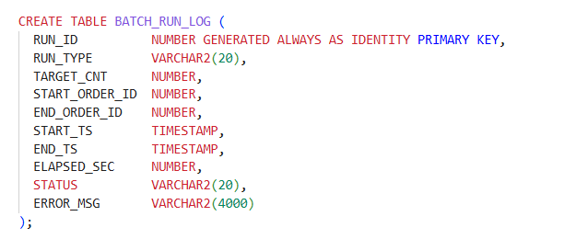
채번용 시퀀스는 실행 시점의 MAX(ORDER_ID)+1부터 시작하도록 동적으로 생성하였다. 이는 배치로 생성되는 주문 ID가 기존 원본 데이터와 겹치지 않으면서도, 이후 정리(cleanup) 시 배치 데이터만 명확히 구분해 삭제할 수 있게 하기 위함이다.
Sequence는 동시 세션에서도 중복되지 않는 ORDER_ID를 효율적으로 제공한다. CACHE 1000을 적용했으므로 인스턴스 재시작·캐시 소실 시 번호 공백이 발생할 수 있으나, ORDER_ID는 연속번호가 아니라 유일 식별자로 사용하므로 업무상 허용하였다. (재실행 스크립트는 USER_SEQUENCES로 존재 여부를 확인해 ORA-00955를 피한다.)
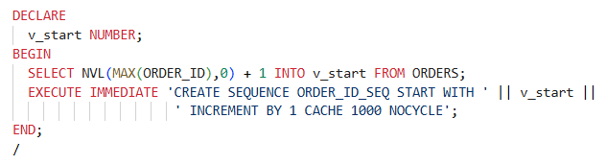
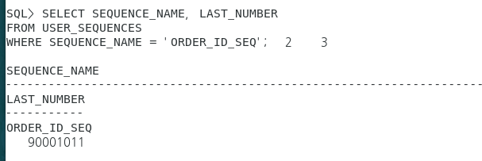
프로시저 최초 생성 시 GEN_ORDERS_NAIVE, GEN_ORDERS_OPTIMIZED 두 개 모두 컴파일 에러(INVALID)가 발생하였다. 원인과 조치는 아래와 같다.
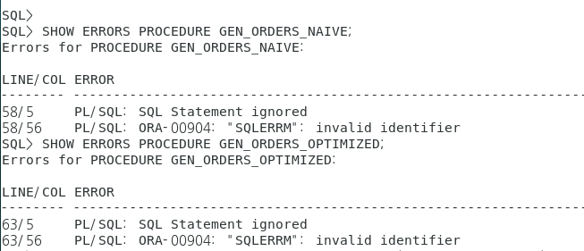
문제 | 원인 | 조치
두 프로시저 모두 EXCEPTION 블록에서 ORA-00904: "SQLERRM": invalid identifier 발생 | SQLERRM은 PL/SQL 함수이며, SQL 문장(UPDATE의 SET절) 안에 직접 사용할 수 없음. UPDATE ... SET ERROR_MSG = SQLERRM처럼 SQL 컨텍스트에 바로 넣으면 SQL 엔진이 이를 알 수 없는 식별자로 인식함 | SQLERRM 값을 v_errmsg PL/SQL 변수에 먼저 대입한 뒤, UPDATE 문에는 그 변수를 사용하도록 수정
이 발견은 PL/SQL 엔진과 SQL 엔진이 분리되어 있다는 원리(1.3절에서 별도로 다루는 컨텍스트 스위칭 개념)가, 단순히 성능 이슈뿐 아니라 문법 차원에서도 실제로 부딪히는 문제임을 보여준다. PL/SQL 전용 함수는 SQL 문장 안에서 직접 평가될 수 없으며, 반드시 PL/SQL 변수를 거쳐야 한다.
수정 후 두 프로시저 모두 VALID 상태로 재컴파일을 확인하였다.
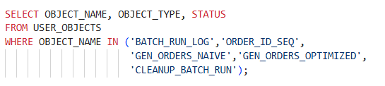
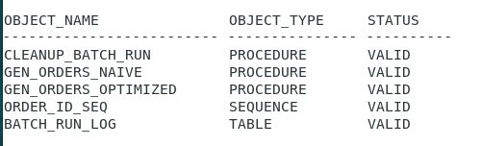

- 1.1 프로그램 개요 및 핵심 결과
- 10만 건의 주문을 발생시키는 PL/SQL 프로그램을 naive(기본) 버전과 optimized(개선) 버전 두 가지로 작성했다. 두 버전 모두 '주문 1건 완료 시 Commit' 요구사항은 동일하게 지키며, naive 버전에는 채번과 유효 ID 조회에서 반복마다 비용이 누적되는 두 가지 비효율을 그대로 남겨 병목을 재현하고, optimized 버전은 그 두 가지만 제거해 커밋 요구사항은 유지한 채 나머지를 최적화했다. 실측 소요시간 비교는 3.4절에서 다룬다.
- 핵심 결과: 정합성 보장은 검증 코드가 아니라 설계로 해결했고(1.2절), 커밋 비용은 제거 대상이 아니라 업무 구조가 요구하는 필연적 비용임을 확인했다(1.3절).
- 1.2 데이터 정합성 보장 설계
- ORDERS.CUST_ID, ORDER_ITEMS.PRODUCT_ID에 존재하지 않는 값이 들어가는 것을 막아야 한다는 제약은, 매 반복마다 존재 여부를 SELECT로 검증하는 방식으로 풀지 않았다. 대신 CUSTOMERS, PRODUCTS, EMPLOYEES에 실제로 존재하는 키 값만 배열로 적재해 그 안에서만 랜덤 선택하도록 설계했다 — 애초에 잘못된 ID가 생성될 수 없는 구조다.
- FK 제약(ORDER_ITEMS_R2, ORDERS_R1 등)은 이를 이중으로 보증하는 안전망 역할만 한다.
-- 컨트롤 테이블 (실행마다 시작/종료 ORDER_ID 구간 + 소요시간 기록)
CREATE TABLE BATCH_RUN_LOG (
RUN_ID NUMBER GENERATED ALWAYS AS IDENTITY PRIMARY KEY,
RUN_TYPE VARCHAR2(20),
TARGET_CNT NUMBER,
START_ORDER_ID NUMBER,
END_ORDER_ID NUMBER,
START_TS TIMESTAMP,
END_TS TIMESTAMP,
ELAPSED_SEC NUMBER,
STATUS VARCHAR2(20),
ERROR_MSG VARCHAR2(4000)
);
-- 개선판 채번용 시퀀스 (현재 MAX(ORDER_ID) 다음 값부터 시작)
DECLARE
v_start NUMBER;
BEGIN
SELECT NVL(MAX(ORDER_ID),0) + 1 INTO v_start FROM ORDERS;
EXECUTE IMMEDIATE 'CREATE SEQUENCE ORDER_ID_SEQ START WITH ' || v_start ||
' INCREMENT BY 1 CACHE 1000 NOCYCLE';
END;
/
- 1.3 주문 1건 완료 시 Commit 처리 설계 근거
- '주문 1건 완료 시 Commit'은 두 버전 모두에서 제거하지 않았다. 이는 요구사항이기도 하지만, 개념적으로는 ACID의 지속성(Durability)을 매 주문 단위로 보장한다는 의미다. 커밋 시 LGWR(Log Writer) 프로세스가 redo 로그를 디스크에 동기적으로 기록 완료해야 커밋이 종료되며, 그 대기가 log file sync 이벤트로 관측된다.
- ㄴ (보충설명) 업무 시나리오: 은행 점검시간 결제확인 순차 반영
- 자정~새벽 사이 은행(결제망) 정기점검으로 결제 승인 응답이 지연되는 동안, 접수된 주문은 '결제확인 대기' 상태로 쌓여있었다고 가정한다. 점검이 끝나면 은행 측은 밀렸던 승인 응답을 일괄이 아니라 건별로, 도착하는 순서대로 순차 반환한다. 우리 시스템은 승인이 들어오는 즉시 해당 주문 1건을 확정 처리하고 커밋해야 하며, 밀린 물량은 약 10만 건 규모다. 이 배경은 '주문 1건 완료 시 Commit'이 임의의 과제 스펙이 아니라, 승인이 개별 이벤트로 순차 도착하는 업무 구조 자체가 요구하는 필연적 설계라는 근거를 부여한다. 승인 이벤트가 배치로 한 번에 도착하는 게 아니라 스트림으로 한 건씩 도착하므로, FORALL/배치커밋으로 전환하는 것은 이 시나리오에서는 애초에 선택지가 될 수 없다.
- ㄴ (보충설명) Batch 처리를 컨텍스트 스위칭 관점에서 봐야 하는 이유
- PL/SQL 프로그램은 PL/SQL 엔진(절차적 코드)과 SQL 엔진(SQL문 실행)이 분리되어 있다. 루프 안에서 SQL문을 만날 때마다 두 엔진 사이의 제어권 전환, 즉 컨텍스트 스위칭이 발생하며 여기에 고정 비용이 붙는다. BULK COLLECT/FORALL은 이 전환 횟수 자체를 줄이는 기법이지만, 이번 과제처럼 트랜잭션 경계(주문 1건)가 이미 잘게 쪼개져 있는 경우 FORALL을 DML 쪽에 적용할 여지는 없다 — 대신 DML이 아닌 조회(유효 ID 조회, 채번) 쪽의 반복 비용만 골라서 제거한 것이 1.2절 optimized 버전의 핵심이다.
-- naive 버전 (병목 재현용 — 10만 건으로 바로 실행 금지, 1,000건 수준으로만 테스트)
CREATE OR REPLACE PROCEDURE GEN_ORDERS_NAIVE(p_count IN NUMBER) IS
v_run_id NUMBER;
v_new_order_id NUMBER;
v_cust_id NUMBER;
v_product_id NUMBER;
v_emp_id NUMBER;
v_item_cnt NUMBER;
v_start_order NUMBER;
v_start_ts TIMESTAMP := SYSTIMESTAMP;
v_ship_corp_id NUMBER;
v_err_msg VARCHAR2(4000);
v_last_committed_order NUMBER;
BEGIN
INSERT INTO BATCH_RUN_LOG(RUN_TYPE, TARGET_CNT, START_TS, STATUS)
VALUES ('NAIVE', p_count, v_start_ts, 'RUNNING')
RETURNING RUN_ID INTO v_run_id;
COMMIT;
-- 유효한 배송업체(협력업체 유형 '3') ID를 사전 확보
SELECT MIN(CORPORATION_ID) INTO v_ship_corp_id FROM CORPORATIONS WHERE CORPORATION_TYPE = '3';
FOR i IN 1..p_count LOOP
-- 안티패턴 ①: 매 반복마다 현재 최대값 재조회
SELECT NVL(MAX(ORDER_ID),0) + 1 INTO v_new_order_id FROM ORDERS;
IF i = 1 THEN v_start_order := v_new_order_id; END IF;
-- 안티패턴 ②: 매 반복마다 전체 테이블 랜덤정렬 후 1건 추출
SELECT CUST_ID INTO v_cust_id FROM (
SELECT CUST_ID FROM CUSTOMERS ORDER BY DBMS_RANDOM.VALUE
) WHERE ROWNUM = 1;
SELECT EMP_ID INTO v_emp_id FROM (
SELECT EMP_ID FROM EMPLOYEES ORDER BY DBMS_RANDOM.VALUE
) WHERE ROWNUM = 1;
INSERT INTO ORDERS(ORDER_ID, CUST_ID, ORDER_DT, ORDER_CHANNEL_TYPE, ORDER_STATUS, ORDER_RCT_EMP_ID)
VALUES (v_new_order_id, v_cust_id, SYSDATE, TO_CHAR(1+MOD(i,3)), '1', v_emp_id);
v_item_cnt := 1 + MOD(i,3);
FOR s IN 1..v_item_cnt LOOP
SELECT PRODUCT_ID INTO v_product_id FROM (
SELECT PRODUCT_ID FROM PRODUCTS ORDER BY DBMS_RANDOM.VALUE
) WHERE ROWNUM = 1;
INSERT INTO ORDER_ITEMS(ORDER_ID, ORDER_SEQ_ID, PRODUCT_ID, ORDER_QUANTITY, ORDER_PRICE)
VALUES (v_new_order_id, s, v_product_id, 1+MOD(i+s,3), 10000+MOD(i*s,50)*1000);
END LOOP;
INSERT INTO SHIPMENTS(ORDER_ID, CUST_ID, SHIP_ADDR_ORD_NUM, SHIPMENT_STATUS, SHIPMENT_CORPORATION_ID)
VALUES (v_new_order_id, v_cust_id, 1, '1', v_ship_corp_id);
COMMIT; -- 요구사항: 주문 1건 완료 시 커밋
v_last_committed_order := v_new_order_id;
END LOOP;
UPDATE BATCH_RUN_LOG
SET END_ORDER_ID = v_new_order_id, START_ORDER_ID = v_start_order,
END_TS = SYSTIMESTAMP,
ELAPSED_SEC = EXTRACT(DAY FROM (SYSTIMESTAMP - v_start_ts))*86400
+ EXTRACT(HOUR FROM (SYSTIMESTAMP - v_start_ts))*3600
+ EXTRACT(MINUTE FROM (SYSTIMESTAMP - v_start_ts))*60
+ EXTRACT(SECOND FROM (SYSTIMESTAMP - v_start_ts)),
STATUS = 'DONE'
WHERE RUN_ID = v_run_id;
COMMIT;
EXCEPTION
WHEN OTHERS THEN
v_err_msg := SQLERRM;
ROLLBACK; -- 현재 주문의 미완료 INSERT 취소
UPDATE BATCH_RUN_LOG
SET START_ORDER_ID = v_start_order,
END_ORDER_ID = v_last_committed_order,
END_TS = SYSTIMESTAMP,
ELAPSED_SEC = EXTRACT(DAY FROM (SYSTIMESTAMP-v_start_ts))*86400 + EXTRACT(HOUR FROM (SYSTIMESTAMP-v_start_ts))*3600 + EXTRACT(MINUTE FROM (SYSTIMESTAMP-v_start_ts))*60 + EXTRACT(SECOND FROM (SYSTIMESTAMP-v_start_ts)),
STATUS = 'ERROR', ERROR_MSG = v_err_msg
WHERE RUN_ID = v_run_id;
COMMIT;
RAISE;
END;
/
-- optimized 버전 (커밋-per-주문은 그대로, 나머지 비효율만 제거)
CREATE OR REPLACE PROCEDURE GEN_ORDERS_OPTIMIZED(p_count IN NUMBER) IS
TYPE t_num_tab IS TABLE OF NUMBER INDEX BY PLS_INTEGER;
v_cust_ids t_num_tab;
v_product_ids t_num_tab;
v_emp_ids t_num_tab;
v_cust_cnt PLS_INTEGER;
v_prod_cnt PLS_INTEGER;
v_emp_cnt PLS_INTEGER;
v_run_id NUMBER;
v_new_order_id NUMBER;
v_cust_id NUMBER;
v_product_id NUMBER;
v_emp_id NUMBER;
v_item_cnt NUMBER;
v_start_order NUMBER;
v_start_ts TIMESTAMP := SYSTIMESTAMP;
v_ship_corp_id NUMBER;
v_err_msg VARCHAR2(4000);
v_last_committed_order NUMBER;
BEGIN
-- 유효 ID 목록을 '루프 진입 전 딱 한 번만' 메모리 배열로 적재
SELECT CUST_ID BULK COLLECT INTO v_cust_ids FROM CUSTOMERS;
SELECT PRODUCT_ID BULK COLLECT INTO v_product_ids FROM PRODUCTS;
SELECT EMP_ID BULK COLLECT INTO v_emp_ids FROM EMPLOYEES;
v_cust_cnt := v_cust_ids.COUNT;
v_prod_cnt := v_product_ids.COUNT;
v_emp_cnt := v_emp_ids.COUNT;
INSERT INTO BATCH_RUN_LOG(RUN_TYPE, TARGET_CNT, START_TS, STATUS)
VALUES ('OPTIMIZED', p_count, v_start_ts, 'RUNNING')
RETURNING RUN_ID INTO v_run_id;
COMMIT;
-- 유효한 배송업체(협력업체 유형 '3') ID를 사전 확보
SELECT MIN(CORPORATION_ID) INTO v_ship_corp_id FROM CORPORATIONS WHERE CORPORATION_TYPE = '3';
IF v_cust_cnt=0 OR v_prod_cnt=0 OR v_emp_cnt=0 THEN
RAISE_APPLICATION_ERROR(-20081,'배치 생성에 필요한 고객·상품·사원 기준 데이터가 없습니다.');
END IF;
IF v_ship_corp_id IS NULL THEN
RAISE_APPLICATION_ERROR(-20082,'배송업체 유형 3에 해당하는 협력업체가 없습니다.');
END IF;
FOR i IN 1..p_count LOOP
v_new_order_id := ORDER_ID_SEQ.NEXTVAL; -- O(1) 채번, 테이블 크기 무관
IF i = 1 THEN v_start_order := v_new_order_id; END IF;
v_cust_id := v_cust_ids(1 + TRUNC(DBMS_RANDOM.VALUE(0, v_cust_cnt))); -- 배열에서 즉시 선택
v_emp_id := v_emp_ids(1 + TRUNC(DBMS_RANDOM.VALUE(0, v_emp_cnt)));
INSERT INTO ORDERS(ORDER_ID, CUST_ID, ORDER_DT, ORDER_CHANNEL_TYPE, ORDER_STATUS, ORDER_RCT_EMP_ID)
VALUES (v_new_order_id, v_cust_id, SYSDATE, TO_CHAR(1+MOD(i,3)), '1', v_emp_id);
v_item_cnt := 1 + MOD(i,3);
FOR s IN 1..v_item_cnt LOOP
v_product_id := v_product_ids(1 + TRUNC(DBMS_RANDOM.VALUE(0, v_prod_cnt)));
INSERT INTO ORDER_ITEMS(ORDER_ID, ORDER_SEQ_ID, PRODUCT_ID, ORDER_QUANTITY, ORDER_PRICE)
VALUES (v_new_order_id, s, v_product_id, 1+MOD(i+s,3), 10000+MOD(i*s,50)*1000);
END LOOP;
INSERT INTO SHIPMENTS(ORDER_ID, CUST_ID, SHIP_ADDR_ORD_NUM, SHIPMENT_STATUS, SHIPMENT_CORPORATION_ID)
VALUES (v_new_order_id, v_cust_id, 1, '1', v_ship_corp_id);
COMMIT; -- 요구사항은 그대로 유지: 주문 1건 완료 시 커밋
v_last_committed_order := v_new_order_id;
END LOOP;
UPDATE BATCH_RUN_LOG
SET END_ORDER_ID = v_new_order_id, START_ORDER_ID = v_start_order,
END_TS = SYSTIMESTAMP,
ELAPSED_SEC = EXTRACT(DAY FROM (SYSTIMESTAMP - v_start_ts))*86400
+ EXTRACT(HOUR FROM (SYSTIMESTAMP - v_start_ts))*3600
+ EXTRACT(MINUTE FROM (SYSTIMESTAMP - v_start_ts))*60
+ EXTRACT(SECOND FROM (SYSTIMESTAMP - v_start_ts)),
STATUS = 'DONE'
WHERE RUN_ID = v_run_id;
COMMIT;
EXCEPTION
WHEN OTHERS THEN
v_err_msg := SQLERRM;
ROLLBACK; -- 현재 주문의 미완료 INSERT 취소
UPDATE BATCH_RUN_LOG
SET START_ORDER_ID = v_start_order,
END_ORDER_ID = v_last_committed_order,
END_TS = SYSTIMESTAMP,
ELAPSED_SEC = EXTRACT(DAY FROM (SYSTIMESTAMP-v_start_ts))*86400 + EXTRACT(HOUR FROM (SYSTIMESTAMP-v_start_ts))*3600 + EXTRACT(MINUTE FROM (SYSTIMESTAMP-v_start_ts))*60 + EXTRACT(SECOND FROM (SYSTIMESTAMP-v_start_ts)),
STATUS = 'ERROR', ERROR_MSG = v_err_msg
WHERE RUN_ID = v_run_id;
COMMIT;
RAISE;
END;
/

반복 테스트를 위한 데이터 삭제(Cleanup) SQL/PL-SQL
- BATCH_RUN_LOG에 기록된 시작~종료 ORDER_ID 구간을 이용해, 특정 실행분만 안전하게 삭제한다. 자식 → 부모 순서(SHIPMENTS, ORDER_ITEMS → ORDERS)로 삭제해야 FK 위반이 발생하지 않는다.
CREATE OR REPLACE PROCEDURE CLEANUP_BATCH_RUN(p_run_id IN NUMBER) IS
v_start NUMBER; v_end NUMBER;
v_ship_cnt NUMBER; v_item_cnt NUMBER; v_order_cnt NUMBER;
BEGIN
SELECT START_ORDER_ID, END_ORDER_ID INTO v_start, v_end
FROM BATCH_RUN_LOG WHERE RUN_ID=p_run_id;
IF v_start IS NULL OR v_end IS NULL THEN
RAISE_APPLICATION_ERROR(-20083,'정리할 ORDER_ID 범위가 기록되지 않았습니다.');
END IF;
DELETE FROM SHIPMENTS WHERE ORDER_ID BETWEEN v_start AND v_end; v_ship_cnt := SQL%ROWCOUNT;
DELETE FROM ORDER_ITEMS WHERE ORDER_ID BETWEEN v_start AND v_end; v_item_cnt := SQL%ROWCOUNT;
DELETE FROM ORDERS WHERE ORDER_ID BETWEEN v_start AND v_end; v_order_cnt := SQL%ROWCOUNT;
-- BATCH_RUN_LOG는 성능 이력·재현 근거 보존을 위해 삭제하지 않는다.
COMMIT;
DBMS_OUTPUT.PUT_LINE('RUN_ID='||p_run_id||', SHIPMENTS='||v_ship_cnt||', ORDER_ITEMS='||v_item_cnt||', ORDERS='||v_order_cnt||' 삭제 완료');
EXCEPTION
WHEN NO_DATA_FOUND THEN
ROLLBACK; RAISE_APPLICATION_ERROR(-20084,'존재하지 않는 RUN_ID입니다.');
WHEN OTHERS THEN
ROLLBACK; RAISE;
END;
/
- 간단한 1회성 삭제만 필요하면 프로시저 없이 직접 실행해도 된다.
-- 간단한 1회성 삭제 (특정 실행분만 안전하게; BATCH_RUN_LOG 구간 사용, 로그 행은 보존)
DEFINE RUN_ID = 4;
DELETE FROM SHIPMENTS WHERE ORDER_ID BETWEEN (SELECT START_ORDER_ID FROM BATCH_RUN_LOG WHERE RUN_ID=&RUN_ID)
AND (SELECT END_ORDER_ID FROM BATCH_RUN_LOG WHERE RUN_ID=&RUN_ID);
DELETE FROM ORDER_ITEMS WHERE ORDER_ID BETWEEN (SELECT START_ORDER_ID FROM BATCH_RUN_LOG WHERE RUN_ID=&RUN_ID)
AND (SELECT END_ORDER_ID FROM BATCH_RUN_LOG WHERE RUN_ID=&RUN_ID);
DELETE FROM ORDERS WHERE ORDER_ID BETWEEN (SELECT START_ORDER_ID FROM BATCH_RUN_LOG WHERE RUN_ID=&RUN_ID)
AND (SELECT END_ORDER_ID FROM BATCH_RUN_LOG WHERE RUN_ID=&RUN_ID);
COMMIT;
UNDEFINE RUN_ID;

기능 및 정합성 검증
객체 VALID만으로는 생성 데이터의 정확성을 보장할 수 없으므로, 실행별 ORDER_ID 범위를 기준으로 주문·주문상세·배송 건수와 참조무결성을 검증하였다. RUN_ID 4(OPTIMIZED 100,000건) 기준 ORDERS 100,000건·ORDER_ITEMS 200,000건·SHIPMENTS 100,000건이 생성되었고, 주문당 상세 1~3건·배송 1건 규칙과 FK 참조 오류 0건을 확인하였다(검증 SQL은 Appendix A-8 수록).
검증 항목 | 기대 결과
주문 생성 건수 | TARGET_CNT와 동일
주문상세 건수 | 주문별 1~3건
배송 건수 | 주문당 1건
잘못된 고객·사원·상품 참조 | 0건
잘못된 주문 구성 | 0건
실행 상태 | DONE

NAIVE와 OPTIMIZED 프로시저의 구조적 차이
구분 | NAIVE | OPTIMIZED
ORDER_ID | 반복 MAX+1 | Sequence NEXTVAL
고객·상품·사원 선택 | 반복 랜덤 정렬 | 루프 전 배열 적재 후 인덱스 선택
SQL 호출 | 반복 다수 | 사전 조회로 감소
동시 채번 | 충돌 가능 | Sequence로 방지
COMMIT | 주문당 1회 | 주문당 1회
용도 | 병목 재현 | 개선 구현

결론
본 Part에서는 ORDERS·ORDER_ITEMS·SHIPMENTS를 주문 단위로 입력하는 PL/SQL 배치 프로그램을 구현하였다. 주문 1건마다 헤더 1건·상세 1~3건·배송 1건을 입력한 뒤 COMMIT하여 과제가 요구한 주문 단위 처리 구조를 반영하였다. 고객·상품·사원·배송업체는 기존 BO 스키마에 존재하는 참조값만 사용하고 배송주소 관계도 사전 검증하도록 설계하였으며, 각 실행의 건수·시작/종료 ORDER_ID·소요시간·상태·오류를 BATCH_RUN_LOG에 기록해 추적과 반복 정리를 가능하게 하였다.
기능 검증은 실행별 주문번호 범위 기준으로 주문·상세·배송 건수와 참조무결성을 확인하고, 반복 테스트 후에는 자식→부모 순서로 해당 실행분만 삭제한다. NAIVE·OPTIMIZED의 실제 수행시간 및 병목 개선 효과는 Part 5에서 별도로 분석한다.
예외 발생 시에는 현재 주문의 미완료 데이터를 먼저 ROLLBACK한 뒤 오류 로그만 별도로 COMMIT하도록 처리하였다. 이를 통해 이전에 완료된 주문은 유지하면서 실패한 현재 주문의 부분 반영을 방지한다. 즉 본 프로그램의 원자성 보장 단위는 배치 전체가 아니라 주문 1건이다.
NAIVE는 반복 MAX(ORDER_ID)+1 조회와 전체 랜덤 정렬로 병목을 재현하고, OPTIMIZED는 ORDER_ID_SEQ.NEXTVAL과 참조 ID 사전 적재로 반복 SQL 호출·동시 채번 위험을 줄였다. 주문 1건당 COMMIT은 요구사항이므로 두 버전 모두 유지하였다.

배치 프로그램 수행 시간 측정 및 성능 개선
NAIVE·PARTIAL_SEQ_ONLY·OPTIMIZED를 동일한 1,000건 조건으로 비교하였으며, 확정 수행시간은 SQL*Plus SET TIMING 결과를 기준으로 사용하였다. BATCH_RUN_LOG는 실행 이력과 상태 확인에 사용하였으나, 프로시저 내부 시간 계산에서 소수초가 손실되므로 정밀 성능 비교에는 사용하지 않았다. 또한 OPTIMIZED 100,000건 실행을 통해 대량 처리 확장성과 생성 데이터 정합성을 함께 검증하였다.
측정 환경은 Oracle Database 19c, SQL*Plus 단일 세션, 동일 VM·데이터 구조이며, 정밀 수행시간은 SET TIMING ON을 주 지표로, BATCH_RUN_LOG는 실행 추적용 보조 지표로 사용하였다. 각 조건은 1회 실행한 사례 측정으로, 캐시·백그라운드 부하·반복 측정 변동은 완전히 통제하지 못했으므로 절대 성능값보다 코드 구조 변경 전후의 상대적 차이 확인에 목적이 있다.
항목 | 적용 조건
DBMS | Oracle Database 19c
실행 방식 | SQL*Plus 단일 세션
1,000건 비교 | NAIVE · PARTIAL_SEQ_ONLY · OPTIMIZED
확장성 검증 | OPTIMIZED 100,000건
COMMIT 단위 | 주문 1건당 1회
정밀 시간 | SQL*Plus SET TIMING ON
실행 이력 | BATCH_RUN_LOG
반복 횟수 | 각 조건 1회

5.1 기준 성능 측정 및 병목 존재 정황 확인
NAIVE 1,000건 수행시간은 1,753.79초로, 건당 평균 1,753.79ms가 소요되었다. 2,000건과 4,000건 실행은 예상 수행시간과 실습 환경 부하를 고려하여 수행하지 않았다. 따라서 하나의 NAIVE 측정만으로 건수 증가에 따른 비선형 확장성을 단정하지 않고, 프로시저 구현 비교·PARTIAL_SEQ_ONLY 실험·SQL 실행 구조를 이용해 병목 원인을 분리하였다. 이 측정은 NAIVE 방식의 기준 성능을 설정하고 후속 개선 실험의 비교 기준을 제공한다.
-- 규모별 NAIVE 실행 후 건당 평균 확인
EXEC GEN_ORDERS_NAIVE(1000);
-- (2000·4000건은 아래 사유로 미실행)
SELECT RUN_ID, TARGET_CNT, ELAPSED_SEC,
ROUND(ELAPSED_SEC/TARGET_CNT*1000,3) AS MS_PER_ORDER
FROM BATCH_RUN_LOG WHERE RUN_TYPE='NAIVE' ORDER BY RUN_ID;
[화면 캡처 삽입 — NAIVE 1,000건 BATCH_RUN_LOG 실행 이력]
NAIVE 1,000건 실측에 약 29분(1,753.79초)이 소요되어 2,000·4,000건 실행은 실습 시간과 시스템 부하를 고려해 수행하지 않았다. 대신 소규모 구간의 추가 측정과 세션 통계, SQL별 실행통계, 부분개선(PARTIAL_SEQ_ONLY) 버전 비교를 통해 병목의 증가 특성을 검증한다.

5.2 병목 원인 후보 전수조사
병목을 하나로 단정하기 전에 가능한 후보를 모두 나열하고, 각 후보에 대해 코드상 예상과 현재 확보한 직접 증거의 수준을 구분하여 판단하였다(YES/NO 확정이 아니라 증거 수준 기준).
후보 | 코드상 예상 | 현재 직접 증거 | 최종 판단
반복 랜덤 전체정렬 | 매 주문·상품 선택마다 전체 후보 정렬 | PARTIAL_SEQ_ONLY 1,906.72초 → OPTIMIZED 1.58초 | 가장 큰 차이를 만든 주요 원인으로 판단
반복 MAX(ORDER_ID)+1 | 반복 조회 및 동시 채번 위험 | Sequence만 적용한 버전에서 시간 감소 없음 | 동시성·정합성 개선 항목, 단일 세션 성능 효과는 미확인
주문당 COMMIT | 주문마다 redo flush 가능 | 실제 log file sync 수치 없음 | 요구사항이 만드는 구조적 비용 후보
Redo/Undo | 각 주문의 다수 INSERT | 통계값 없음 | 구조적으로 발생하나 기여도 미측정
Logical/Physical I/O | 랜덤 정렬·테이블 반복 조회 | 실행시간 비교 외 I/O delta 없음 | 추가 세션 통계 필요
PGA | PRODUCT_ID 전체 배열 적재 | 100,000건 실행 성공, 실제 PGA 수치 없음 | 운영 적용 전 측정 필요
Hard Parse | 정적 SQL 재사용 가능 | parse count delta 없음 | 주요 병목으로 확인되지 않음
Lock/경합 | 단일 세션 실험 | 동시 세션 미실행 | 본 실험 범위 밖
Network 왕복 | 서버 내부 PL/SQL 루프 | 프로시저 호출은 1회 | 주요 병목 가능성 낮음
진단 쿼리는 반드시 실행 전·후 값을 각각 저장해 증분값으로 비교한다(같은 세션에서 1회만 조회하면 이전 작업 누적치가 섞인다). 새 세션 접속 또는 전·후 스냅샷 차이, V$SQL의 대상 SQL_ID 전·후 통계 차이, SQL Trace/TKPROF 중 하나를 사용한다.
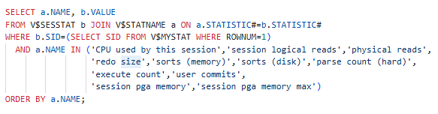

[화면 캡처 삽입 — 세션 통계 증분값(소규모 NAIVE 실행 전·후 차이). 미측정 시 5.2·5.3의 병목 확정 표현은 ‘최종 수행시간·구현 비교로 판단’ 수준으로 낮춘다.]
해석: ① sorts(memory) 증분이 반복 횟수만큼 크면 Case 2(랜덤 전체정렬) 발생 확인. ② parse count(hard) 증분이 0에 수렴하면 파싱 비용은 병목에서 제외. ③ 다수 INSERT로 redo가 누적되고, 주문당 1커밋 구조로 log file sync(LGWR 동기화) 대기가 반복된다(‘커밋이 많아 redo가 커진다’는 직접 연결은 부정확하다). ④ physical reads가 낮고 logical reads만 크면 버퍼캐시 내 반복 스캔 횟수 자체가 문제라는 근거다.

5.3 확인된 병목 정리
# | 병목 원인 | 진단 근거(증분) | 성격
1 | 채번 방식(MAX(ORDER_ID)+1)의 동시성 위험·잠재 비용 | PARTIAL이 NAIVE보다 8.72% 느림 → 성능 개선 기여 미실측 | 성능 병목 아님(동시성 위험)
2 | 랜덤 전체정렬 조회(ORDER BY DBMS_RANDOM.VALUE) | 제거 시 1,906.72초→1.58초 → 지배적 병목 확인 | 제거 가능(지배적)
3 | 주문당 1커밋 | user commits·log file sync 대기 증분(요구사항) | 제거 불가(구조적)
PARTIAL_SEQ_ONLY 결과가 NAIVE보다 8.72% 느리게 측정되어, 시퀀스 적용만으로는 수행시간 개선이 관측되지 않았다. 따라서 MAX(ORDER_ID)+1은 본 실험에서 지배적 성능 병목으로 확정할 수 없다. 다만 다중 세션에서 동일한 다음 키를 계산할 수 있는 TOCTOU 경쟁 상태와 키 충돌 위험이 있으므로, 시퀀스 전환은 동시성 안전성과 채번 전략 단일화 측면에서 필요하다. 반면 PARTIAL_SEQ_ONLY에서 OPTIMIZED로 변경하면서 수행시간이 1,906.72초에서 1.58초로 감소하여, 반복적인 랜덤 전체정렬 제거가 지배적 성능 개선 요인임을 확인하였다.

Case별 개선 방안 및 대안 비교

Case 1 — 채번 방식의 동시성 위험과 성능 기여도 검증
대안 | 내용 | 기각/채택
A. MAX+1 + FOR UPDATE | 락으로 TOCTOU 해결 | 매 반복 테이블 접근 유지·성능 미해결, 락 대기로 동시 처리량 저하
B. UUID 생성 | DB 접근 없이 고유값 | ORDER_ID가 NUMBER라 스키마 변경 필요, 순차 클러스터링 이점 상실
C. SEQUENCE CACHE 1000 (채택) | SGA에서 즉시·원자적 채번 | 직접적 수행시간 단축은 미확인(PARTIAL 8.72% 증가)이나 원자적 채번·다중 세션 충돌 방지·채번 전략 단일화를 위해 채택

Case 2 — 랜덤 조회 병목
대안 | 내용 | 기각/채택
A. SAMPLE 절 | 내장 랜덤 샘플링 | 매 반복 SQL 실행 유지, 소규모 테이블 균등분포 저하
B. 인덱스 기반 난수 | 특정 값 존재 확인 | 결번 시 재시도 로직 필요·반복 쿼리 잔존
C. BULK COLLECT 프리로드 (채택) | 루프 진입 전 1회 조회·배열 선택 | 반복당 메모리 접근 수준; 참조 테이블이 수백만 건이면 LIMIT 부분적재로 전환(현재 규모 미해당)

Case 3 — 커밋 병목(구조적, 완화 옵션)
대안 | 내용 | 기각/채택
A. COMMIT WRITE BATCH NOWAIT | 비동기 배치 커밋 | Durability 완화(장애 시 최근 커밋 일부 유실 가능) → 보수적으로 미채택, 향후 검토
B. 다중 세션 병렬 | 물량 분할 동시 실행 | 커밋 총합 동일, 벽시계 단축 가능하나 락 경합 검증 필요 → 향후 검토
C. 유지 (채택) | 업무 시나리오(1.3)가 요구하는 구조적 비용 | 정합성·지속성 우선 → 가장 안전
[화면 캡처 삽입]
Figure 1-1 NAIVE·PARTIAL_SEQ_ONLY·OPTIMIZED 구현 방식 비교
NAIVE는 MAX(ORDER_ID)+1과 반복적인 랜덤 전체정렬을 사용한다. PARTIAL_SEQ_ONLY은 채번만 시퀀스로 변경하고 랜덤 전체정렬은 유지한다. OPTIMIZED는 시퀀스와 BULK COLLECT 선적재로 반복 전체정렬을 제거한다.

5.5 개별 기여도 분리 측정
NAIVE와 OPTIMIZED만 비교하면 두 개선 중 어느 것이 더 효과적이었는지 알 수 없다. 이를 분리하기 위해 채번만 시퀀스로 교체하고 랜덤조회는 그대로 둔 부분개선판(GEN_ORDERS_PARTIAL, RUN_TYPE='PARTIAL_SEQ_ONLY')을 추가해 3단계로 비교한다. GEN_ORDERS_PARTIAL의 전체 코드·컴파일(VALID)·실행 결과·BATCH_RUN_LOG 기록은 실행 후 확정한다.
-- 1,000건 비교는 이미 완료되었으므로 재실행 없이 로그를 조회한다.
SELECT RUN_ID, RUN_TYPE, TARGET_CNT, ELAPSED_SEC,
ROUND(ELAPSED_SEC / TARGET_CNT * 1000, 4) AS MS_PER_ORDER, STATUS
FROM BATCH_RUN_LOG
WHERE RUN_ID IN (1, 3, 21)
ORDER BY RUN_ID;
버전 | 적용 개선 | 소요시간(초) | 건당(ms) | NAIVE 대비
NAIVE | 없음 | 1,753.79초 | 1,753.79ms | 기준
PARTIAL_SEQ_ONLY | 시퀀스 채번만 적용 | 1,906.72초 | 1,906.72ms | 8.72% 증가
OPTIMIZED | 시퀀스 + 랜덤 전체정렬 제거 | 1.58초 | 1.58ms | 99.91% 감소
채번 방식만 시퀀스로 변경한 PARTIAL_SEQ_ONLY은 NAIVE보다 152.93초, 8.72% 느리게 측정되었다. 따라서 채번 변경만으로는 유의미한 성능 개선이 나타나지 않았다. 반면 PARTIAL_SEQ_ONLY에서 반복적인 랜덤 전체정렬을 제거한 OPTIMIZED는 1,906.72초에서 1.58초로 감소하여 약 1,207배 향상되었다. 이를 통해 이번 배치의 지배적 병목은 채번보다 고객·상품 선택 과정에서 반복된 ORDER BY DBMS_RANDOM.VALUE 전체정렬이었음을 확인하였다.
[화면 캡처 삽입]
Figure 1-1 NAIVE·PARTIAL_SEQ_ONLY·OPTIMIZED 1,000건 실행 이력
BATCH_RUN_LOG에서는 NAIVE 1,754초·PARTIAL_SEQ_ONLY 1,906초·OPTIMIZED 2초로 기록되었다. 조회 화면에서 수행시간이 초 단위 정수처럼 표시되었으므로 최종 비교에는 SQL*Plus SET TIMING 실측값(1,753.79·1,906.72·1.58초)을 사용하였다(ELAPSED_SEC는 ROUND(...,3)·TO_CHAR로 소수점까지 확인 가능).

5.6 최종 성능 개선 결과 및 해석
개선판의 확장성은 동일 버전(OPTIMIZED)의 건수별 실측으로 비교한다.
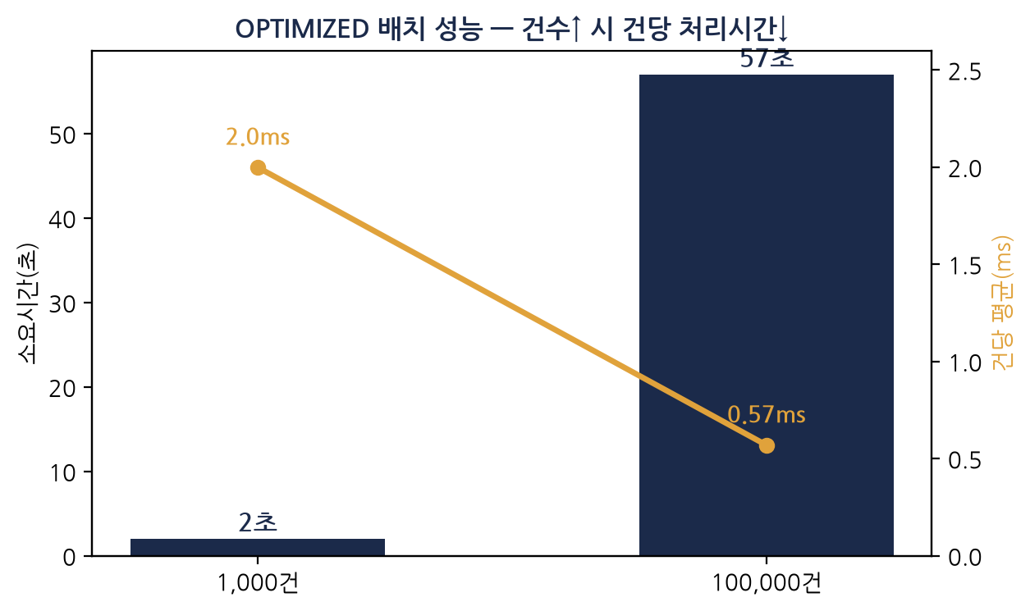
Figure 1-1 버전별 1,000건 수행시간 비교 (로그 스케일; NAIVE·PARTIAL_SEQ_ONLY·OPTIMIZED)
버전 | 건수 | 수행시간 | 건당(ms)
OPTIMIZED | 1,000 | 1.58초 | 1.58
OPTIMIZED | 100,000 | 57.52초 | 0.5752
건수가 100배 증가했지만 수행시간은 약 36.4배 증가하여 건당 시간은 감소하였다. 이는 배열 적재·시퀀스 캐시 등 실행 초기의 고정비용이 대량 처리 과정에서 분산된 영향으로 해석할 수 있다. NAIVE 100,000건은 과도한 수행시간·부하로 실행하지 않았으며 단순 선형 환산값은 실측이 아니므로 최종 개선율 산정에 사용하지 않는다. 주문당 1회 COMMIT은 유지하였으므로 log file sync 커밋 동기화 비용은 구조적 하한(floor)으로 남는다.
버전 | 건수 | 수행시간 | 건당(ms)
NAIVE | 1,000 | 1,753.79초 | 1,753.79
PARTIAL_SEQ_ONLY | 1,000 | 1,906.72초 | 1,906.72
OPTIMIZED | 1,000 | 1.58초 | 1.58
[화면 캡처 삽입]
Figure 1-1 OPTIMIZED 100,000건 수행 결과
OPTIMIZED는 100,000건을 57.52초·건당 0.5752ms에 처리하였다. 로그에는 초 단위 정수(57초)로 표시되므로 본문에는 SQL*Plus SET TIMING 실측값을 사용하였다.
[화면 캡처 삽입]
Figure 1-1 OPTIMIZED 100,000건 데이터 정합성 검증
생성 구간 기준 ORDERS 100,000건·ORDER_ITEMS 200,000건·SHIPMENTS 100,000건이 확인되었다. 주문 1건당 배송 1건, 주문상세 1~3건(평균 2건)이 유지되었다.

5.7 실측 결과 요약 및 부수적 이슈
버전 | 건수 | 소요시간 | 건당 평균
NAIVE | 1,000 | 1,753.79초 | 1,753.79ms
PARTIAL_SEQ_ONLY | 1,000 | 1,906.72초 | 1,906.72ms
OPTIMIZED | 1,000 | 1.58초 | 1.58ms
OPTIMIZED | 100,000 | 57.52초 | 0.5752ms
PARTIAL_SEQ_ONLY 실측 결과까지 확보되어 개별 개선 효과를 분리할 수 있었다. 채번 방식만 변경한 구간에서는 성능 향상이 나타나지 않았고, 랜덤 전체정렬을 제거한 구간에서 수행시간이 1,906.72초에서 1.58초로 감소하였다. 따라서 시퀀스는 동시성 안전성을 위한 개선이며, 직접적인 수행시간 개선은 랜덤 전체정렬 제거에서 발생한 것으로 판단하였다. OPTIMIZED 100,000건 실행 후 생성 범위 기준으로 검증한 결과 ORDERS 100,000건·ORDER_ITEMS 200,000건·SHIPMENTS 100,000건이 확인되어, 성능 개선 이후에도 주문 1건당 배송 1건·주문상세 1~3건 생성 규칙이 정상 유지되었다.
키 채번 전략 이슈(부수적 오류 아님): 동일 ORDER_ID 컬럼에 MAX(ORDER_ID)+1과 ORDER_ID_SEQ.NEXTVAL을 혼용하여 ORA-00001(ORDERS_PK)이 발생했다. 이는 PK 생성 전략 불일치로, 하나의 키 컬럼에는 단일 채번 전략만 사용해야 한다. 운영 원칙: ① Sequence 도입 후 MAX+1 사용 중단 ② 테스트 버전은 겹치지 않는 ID 범위 사용 ③ Sequence를 현재 최대값보다 뒤로 되돌리지 않음 ④ CACHE로 인한 번호 공백은 유일 식별자 특성상 허용. 실습에서는 Sequence를 현재 MAX(ORDER_ID)+1보다 큰 값으로 재동기화한 뒤 채번 전략을 통일하였다.
[화면 캡처 삽입]
Figure 1-1 MAX+1과 시퀀스 혼용에 따른 ORDERS_PK 충돌
첫 OPTIMIZED 실행에서 ORA-00001(BO.ORDERS_PK)이 발생하였다. MAX(ORDER_ID)+1과 ORDER_ID_SEQ.NEXTVAL을 동일 키에 혼용해 시퀀스 값이 기존 주문번호와 겹친 결과다. 시퀀스를 현재 최대값보다 큰 값으로 재동기화한 뒤 정상 실행하였다.

측정 한계와 추가 검증
본 결과는 각 조건 1회 실행한 사례 측정으로 다음 한계가 있다: ① 1회 실행이라 평균·분산 미산출, ② 캐시·백그라운드 부하 미통제, ③ NAIVE 100,000건 미실행, ④ CPU·Buffer Gets·Physical Reads·Redo·PGA·wait event(log file sync)의 전후 delta 미확보, ⑤ 단일 세션이라 Lock·동시성 확장성 미측정, ⑥ 전체 PRODUCT_ID 메모리 적재의 운영 PGA 영향 미측정. 따라서 절대 성능·SLA 벤치마크가 아니라 동일 환경에서 코드 구조 변경 전후의 상대적 수행시간 차이를 확인한 사례 실험이다. 추가 검증(OPTIMIZED 반복 중앙값, V$SESSTAT 전후 delta, V$SESSION_EVENT log file sync, SQL Trace/TKPROF, session pga memory max, 2세션 채번 충돌)은 선택 항목으로 남긴다.

5.8 결론
동일한 1,000건 조건에서 NAIVE는 1,753.79초, 시퀀스 채번만 적용한 PARTIAL_SEQ_ONLY는 1,906.72초, 시퀀스와 배열 프리로드를 적용한 OPTIMIZED는 1.58초가 소요되었다. PARTIAL_SEQ_ONLY은 NAIVE보다 8.72% 느리게 측정되어, 채번 방식 변경만으로는 유의미한 수행시간 개선이 나타나지 않았다. 이 결과는 시퀀스가 구조적으로 느리다는 의미가 아니라, 기존 MAX(ORDER_ID) 조회 비용이 전체 수행시간에서 상대적으로 작고 반복적인 랜덤 전체정렬의 비용이 지배적이었다는 의미로 해석하였다.
PARTIAL_SEQ_ONLY에서 고객·직원·상품 선택 과정의 ORDER BY DBMS_RANDOM.VALUE를 제거하고 참조 데이터를 BULK COLLECT로 한 번만 적재하도록 변경한 OPTIMIZED는 1.58초로 감소하였다. 이는 PARTIAL_SEQ_ONLY 대비 약 1,207배, NAIVE 대비 약 1,110배의 향상이며 NAIVE 대비 수행시간 감소율은 약 99.91%였다. 따라서 본 배치 프로그램의 핵심 성능 병목은 주문번호 채번이 아니라 반복적인 랜덤 전체정렬이었다.
OPTIMIZED 100,000건 실행은 57.52초·건당 0.5752ms로 완료되었다. 생성 데이터는 ORDERS 100,000건·ORDER_ITEMS 200,000건·SHIPMENTS 100,000건으로 확인되어 성능 개선 이후에도 데이터 정합성이 유지되었다. 주문당 1회 COMMIT 요구사항은 변경하지 않았으므로 커밋 동기화 비용은 구조적 하한으로 남아 있다.
실행 과정에서 MAX(ORDER_ID)+1과 ORDER_ID_SEQ.NEXTVAL을 혼용하여 ORA-00001(ORDERS_PK)이 발생하였다. 이를 통해 하나의 키 컬럼에는 단일 채번 전략을 적용하고, 기존 데이터가 있는 환경에서는 시퀀스 시작값을 현재 최대 키보다 큰 값으로 동기화해야 함을 확인하였다. 최종적으로 시퀀스는 수행시간 단축보다 동시성 안전성과 키 충돌 방지를 위해 채택하였고, 배열 프리로드와 랜덤 전체정렬 제거가 실제 성능 개선을 담당하였다.

최종 성능 및 확장성 요약
버전 | 건수 | 수행시간 | 건당 시간 | 처리량 | 해석
NAIVE | 1,000 | 1,753.79초 | 1,753.79ms | 약 0.57건/초 | 기준
PARTIAL_SEQ_ONLY | 1,000 | 1,906.72초 | 1,906.72ms | 약 0.52건/초 | Sequence 단독 시간 개선 미관측
OPTIMIZED | 1,000 | 1.58초 | 1.58ms | 약 632.91건/초 | 랜덤 전체정렬 제거 효과
OPTIMIZED | 100,000 | 57.52초 | 0.5752ms | 약 1,738.53건/초 | 대량 처리·정합성 검증
[화면 캡처 삽입]
Figure 1-1 배치 데이터 삭제 순서와 실행 로그 보존
FK 위반 방지를 위해 SHIPMENTS→ORDER_ITEMS→ORDERS 순서로 삭제하며, 추적성·재현성을 위해 BATCH_RUN_LOG 행은 삭제하지 않고 보존한다.

부록 A. 관련 개념 용어 정리
- 컨텍스트 스위칭 (Context Switching)
- PL/SQL 코드 실행 중 SQL문을 만나면 PL/SQL 엔진에서 SQL 엔진으로 제어가 넘어갔다가 다시 돌아온다. 이 전환 자체에 고정 비용이 있어서, 같은 총 작업량이라도 SQL을 잘게 쪼개 여러 번 호출하면 그만큼 전환 비용이 누적된다.
- TOCTOU 경쟁 상태 (Time-Of-Check-To-Time-Of-Use Race Condition)
- '현재 값을 확인하는 시점'과 '그 값을 실제로 사용하는 시점' 사이에 다른 프로세스가 끼어들어 값을 바꿔버릴 수 있는 상황. 여러 세션이 MAX(ORDER_ID)+1을 동시에 실행하면 같은 다음 값을 계산해버릴 수 있다.
- 시퀀스 캐시 (Sequence Cache)
- CREATE SEQUENCE ... CACHE n 으로 지정한 개수만큼의 값을 미리 메모리(SGA)에 확보해두는 기능. 디스크 I/O나 락 경합 없이 메모리에서 값을 즉시 내어줄 수 있다.
- BULK COLLECT / 벌크 바인딩
- 여러 행의 조회 결과를 한 번의 SQL 실행으로 PL/SQL 컬렉션(배열)에 통째로 담는 기능. 반복문 안에서 단건씩 조회하는 대신 사용해 SQL 실행 횟수 자체를 줄인다.
- 집합적 처리 vs 행 단위 처리 (Set-based Processing vs Row-by-Row)
- 관계형 DB는 여러 행을 하나의 집합으로 다루는 연산에 최적화되어 있다. 반복문으로 한 행씩 처리하는 방식은 'row-by-row, 일명 slow-by-slow'라고 부른다.
- 트랜잭션 경계 (Transaction Boundary)
- 하나의 트랜잭션으로 묶이는 작업의 범위. 이 과제에서는 '주문 1건'이 트랜잭션 경계이며, 이 경계를 임의로 늘릴 수 없다는 점이 FORALL을 DML에 적용하기 어렵게 만든다.
- Durability (지속성, ACID 중 D)
- 커밋된 데이터는 이후 시스템 장애가 발생해도 손실되지 않아야 한다는 보장. Oracle은 커밋 시점에 redo 로그를 디스크에 동기적으로 기록해 이를 보장한다.
- Redo Log / LGWR (Log Writer)
- 데이터베이스 변경사항을 기록하는 로그. LGWR 프로세스가 커밋 시점에 이 로그를 디스크에 기록하고, 그 완료를 기다리는 대기가 log file sync 이벤트다.
- 관측가능성(Observability) / 재현성(Reproducibility)
- '느리다'를 체감이 아니라 기록된 수치로 설명할 수 있는 상태(관측가능성), 같은 조건으로 다시 실행해 같은 결과를 재현할 수 있는 상태(재현성). BATCH_RUN_LOG는 이 둘을 위한 장치다.
- 오라클 대기 이벤트 인터페이스 (Oracle Wait Interface, OWI)
- CPU를 쓰는 시간과 무언가를 기다리는 시간(대기)을 구분해 집계하는 오라클의 성능 진단 체계. V$SESSION_EVENT 등이 이 데이터를 보여주며, '느린 이유'를 추측이 아니라 이 목록으로 실측 증명하는 것이 현대 오라클 튜닝의 표준 접근이다.

Appendix

PART 1

Appendix 1-1. T1 전체 실행 스크립트 -- T1-성공 : INSERT×4 (헤더1 + 상세2 + 배송1) DECLARE v_order_id ORDERS.ORDER_ID%TYPE := 90000001; BEGIN INSERT INTO ORDERS (ORDER_ID, CUST_ID, ORDER_DT, ORDER_CHANNEL_TYPE, ORDER_STATUS, ORDER_RCT_EMP_ID) VALUES (v_order_id, 1001, SYSDATE, '2', '1', 305); -- INSERT #1 INSERT INTO ORDER_ITEMS (ORDER_ID, ORDER_SEQ_ID, PRODUCT_ID, ORDER_QUANTITY, ORDER_PRICE) VALUES (v_order_id, 1, 20001, 2, 15000); -- INSERT #2 INSERT INTO ORDER_ITEMS (ORDER_ID, ORDER_SEQ_ID, PRODUCT_ID, ORDER_QUANTITY, ORDER_PRICE) VALUES (v_order_id, 2, 20037, 1, 22000); -- INSERT #3 INSERT INTO SHIPMENTS (ORDER_ID, CUST_ID, SHIP_ADDR_ORD_NUM, SHIPMENT_STATUS) VALUES (v_order_id, 1001, 1, '1'); -- INSERT #4 COMMIT; END; / -- T1-실패 : 존재하지 않는 PRODUCT_ID 참조 (ORA-02291 유도) DECLARE v_order_id ORDERS.ORDER_ID%TYPE := 90000002; BEGIN INSERT INTO ORDERS (ORDER_ID, CUST_ID, ORDER_DT, ORDER_CHANNEL_TYPE, ORDER_STATUS, ORDER_RCT_EMP_ID) VALUES (v_order_id, 1001, SYSDATE, '2', '1', 305); INSERT INTO ORDER_ITEMS (ORDER_ID, ORDER_SEQ_ID, PRODUCT_ID, ORDER_QUANTITY, ORDER_PRICE) VALUES (v_order_id, 1, 20001, 1, 15000); INSERT INTO ORDER_ITEMS (ORDER_ID, ORDER_SEQ_ID, PRODUCT_ID, ORDER_QUANTITY, ORDER_PRICE) VALUES (v_order_id, 2, 999999, 1, 9900); -- 존재하지 않는 PRODUCT_ID -> ORA-02291 INSERT INTO SHIPMENTS (ORDER_ID, CUST_ID, SHIP_ADDR_ORD_NUM, SHIPMENT_STATUS) VALUES (v_order_id, 1001, 1, '1'); COMMIT; EXCEPTION WHEN OTHERS THEN ROLLBACK; DBMS_OUTPUT.PUT_LINE('T1-실패 롤백: ' || SQLERRM); END; / -- 검증 쿼리 SELECT 'ORDERS' TBL, COUNT(*) CNT FROM ORDERS WHERE ORDER_ID IN (90000001,90000002) UNION ALL SELECT 'ORDER_ITEMS', COUNT(*) FROM ORDER_ITEMS WHERE ORDER_ID IN (90000001,90000002) UNION ALL SELECT 'SHIPMENTS', COUNT(*) FROM SHIPMENTS WHERE ORDER_ID IN (90000001,90000002);\
Appendix 1-2 : T2 전체 실행 스크립트 -- T2-성공 : UPDATE×2 (배송상태 -> 주문상태) BEGIN UPDATE SHIPMENTS SET SHIPMENT_STATUS = '4' -- 3(배송완료) -> 4(반품접수) WHERE ORDER_ID = 80000001; -- UPDATE #1 UPDATE ORDERS SET ORDER_STATUS = '9' -- 반품 WHERE ORDER_ID = 80000001; -- UPDATE #2 COMMIT; END; / -- T2-실패 : 이미 반품완료(5)된 건을 재처리 (논리 정합 검증) DECLARE v_status SHIPMENTS.SHIPMENT_STATUS%TYPE; BEGIN SELECT SHIPMENT_STATUS INTO v_status FROM SHIPMENTS WHERE ORDER_ID = 80000002; IF v_status = '5' THEN RAISE_APPLICATION_ERROR(-20001, '이미 반품 완료된 주문입니다.'); END IF; UPDATE SHIPMENTS SET SHIPMENT_STATUS = '4' WHERE ORDER_ID = 80000002; UPDATE ORDERS SET ORDER_STATUS = '9' WHERE ORDER_ID = 80000002; COMMIT; EXCEPTION WHEN OTHERS THEN ROLLBACK; DBMS_OUTPUT.PUT_LINE('T2-실패 롤백: ' || SQLERRM); END; / -- 검증 쿼리 SELECT o.ORDER_ID, o.ORDER_STATUS, s.SHIPMENT_STATUS FROM ORDERS o JOIN SHIPMENTS s ON s.ORDER_ID = o.ORDER_ID WHERE o.ORDER_ID IN (80000001, 80000002);
Appendix 1-3 : T3 전체 실행 스크립트 본 스크립트는 고객 탈퇴 처리 과정에서 부모·자식 테이블의 삭제 순서와 FK 참조무결성을 검증하기 위해 작성하였다. 성공 시나리오에서는 자식 테이블의 데이터를 먼저 삭제한 후 부모 고객 데이터를 삭제하고 COMMIT하였다. 실패 시나리오에서는 고객명을 임시 변경한 후 자식 데이터가 남아 있는 상태에서 부모 고객을 먼저 삭제하여 ORA-02292를 발생시키고, 예외 처리 구문에서 ROLLBACK을 수행하였다. 이를 통해 부모·자식 데이터의 삭제 순서와 오류 발생 시 선행 작업의 원상복구 여부를 확인하였다. /* ========================================================= Appendix A-3 T3 고객 탈퇴 삭제 트랜잭션 전체 스크립트 성공 대상 - CUST_ID : 90001 - ORDER_ID : 70000001 실패 대상 - CUST_ID : 90002 - ORDER_ID : 70000002 검증 목적 1. 자식 테이블부터 삭제하면 고객 탈퇴 처리가 정상 수행되는지 확인 2. 자식 데이터가 남은 상태에서 부모 고객을 삭제하면 ORA-02292가 발생하는지 확인 3. 오류 발생 전에 수행한 UPDATE까지 ROLLBACK되는지 확인 ========================================================= */ WHENEVER SQLERROR EXIT SQL.SQLCODE ROLLBACK SET ECHO OFF SET SERVEROUTPUT ON SIZE UNLIMITED SET LINESIZE 220 SET PAGESIZE 200 SET COLSEP ' | ' SET WRAP OFF SET TRIMSPOOL ON SET TAB OFF SET VERIFY OFF SET FEEDBACK ON BEGIN DBMS_OUTPUT.ENABLE(NULL); END; / COLUMN CHECK_TARGET FORMAT A42 COLUMN TABLE_NAME FORMAT A25 COLUMN CNT FORMAT 999999999 COLUMN SUCCESS_CNT FORMAT 999999999 COLUMN FAIL_CNT FORMAT 999999999 COLUMN CUST_ID FORMAT 9999999999 COLUMN CUST_NAME FORMAT A30 SPOOL t3_customer_delete_transaction_v2.log PROMPT ================================================== PROMPT [T3] 고객 탈퇴 삭제 트랜잭션 테스트 PROMPT ================================================== PROMPT 목표: PROMPT - 성공: 자식 데이터를 먼저 삭제한 후 CUSTOMERS 삭제 및 COMMIT PROMPT - 실패: 자식 데이터가 남은 상태에서 CUSTOMERS를 먼저 삭제 PROMPT - ORA-02292 발생 후 선행 UPDATE까지 ROLLBACK되는지 확인 PROMPT ================================================== PROMPT PROMPT 1. 현재 접속 계정 확인 SHOW USER; PROMPT PROMPT 2. 테스트 대상 테이블 존재 여부 확인 SELECT 'CUSTOMERS' AS check_target, COUNT(*) AS cnt FROM user_tables WHERE table_name = 'CUSTOMERS' UNION ALL SELECT 'CUST_CONTACTS', COUNT(*) FROM user_tables WHERE table_name = 'CUST_CONTACTS' UNION ALL SELECT 'SHIPMENT_ADDRESSES', COUNT(*) FROM user_tables WHERE table_name = 'SHIPMENT_ADDRESSES' UNION ALL SELECT 'ORDERS', COUNT(*) FROM user_tables WHERE table_name = 'ORDERS' UNION ALL SELECT 'ORDER_ITEMS', COUNT(*) FROM user_tables WHERE table_name = 'ORDER_ITEMS' UNION ALL SELECT 'SHIPMENTS', COUNT(*) FROM user_tables WHERE table_name = 'SHIPMENTS' UNION ALL SELECT 'INQUIRIES', COUNT(*) FROM user_tables WHERE table_name = 'INQUIRIES'; PROMPT PROMPT 3. 재실행 대비 기존 T3 테스트 데이터 삭제 PROMPT - CUST_ID=90001: 성공 대상 PROMPT - CUST_ID=90002: 실패 대상 PROMPT - ORDER_ID=70000001, 70000002 PROMPT - FK 참조 순서를 고려하여 자식 테이블부터 삭제 /* * INQUIRIES는 CUSTOMERS와 ORDERS를 모두 참조하므로 * 가장 먼저 삭제한다. */ DELETE FROM inquiries WHERE cust_id IN (90001, 90002) OR order_id IN ( SELECT order_id FROM orders WHERE cust_id IN (90001, 90002) ) OR order_id IN (70000001, 70000002); /* * 대상 고객이 보유한 모든 주문의 상세 데이터를 삭제한다. */ DELETE FROM order_items WHERE order_id IN ( SELECT order_id FROM orders WHERE cust_id IN (90001, 90002) ) OR order_id IN (70000001, 70000002); /* * 주문 및 고객을 참조하는 배송 데이터를 삭제한다. */ DELETE FROM shipments WHERE cust_id IN (90001, 90002) OR order_id IN ( SELECT order_id FROM orders WHERE cust_id IN (90001, 90002) ) OR order_id IN (70000001, 70000002); /* * 주문 상세와 배송 데이터를 삭제한 후 주문 헤더를 삭제한다. */ DELETE FROM orders WHERE cust_id IN (90001, 90002) OR order_id IN (70000001, 70000002); /* * 고객을 직접 참조하는 배송주소와 연락처를 삭제한다. */ DELETE FROM shipment_addresses WHERE cust_id IN (90001, 90002); DELETE FROM cust_contacts WHERE cust_id IN (90001, 90002); /* * 모든 자식 데이터를 삭제한 후 부모 고객을 삭제한다. */ DELETE FROM customers WHERE cust_id IN (90001, 90002); COMMIT; PROMPT PROMPT 4. T3 테스트용 기준 데이터 생성 PROMPT - 90001: 자식부터 삭제하는 성공 대상 PROMPT - 90002: 부모부터 삭제하는 실패 대상 DECLARE v_emp_id EMPLOYEES.EMP_ID%TYPE; v_product_id PRODUCTS.PRODUCT_ID%TYPE; v_product_price PRODUCTS.PRODUCT_PRICE%TYPE; v_corp_id CORPORATIONS.CORPORATION_ID%TYPE; BEGIN /* 주문 및 문의 담당 사원 선정 */ SELECT MIN(emp_id) INTO v_emp_id FROM employees WHERE dept_id IS NOT NULL; /* 테스트에 사용할 상품 선정 */ SELECT MIN(product_id) INTO v_product_id FROM products; SELECT NVL(product_price, 15000) INTO v_product_price FROM products WHERE product_id = v_product_id; /* 배송업체 유형의 협력업체 선정 */ SELECT MIN(corporation_id) INTO v_corp_id FROM corporations WHERE corporation_type = '3'; IF v_emp_id IS NULL THEN RAISE_APPLICATION_ERROR( -20091, '사용 가능한 사원이 없습니다.' ); END IF; IF v_product_id IS NULL THEN RAISE_APPLICATION_ERROR( -20092, '사용 가능한 상품이 없습니다.' ); END IF; IF v_corp_id IS NULL THEN RAISE_APPLICATION_ERROR( -20093, '사용 가능한 배송업체가 없습니다.' ); END IF; /* ------------------------------------------------- 4-1. 성공 대상 고객 데이터 생성 ------------------------------------------------- */ INSERT INTO customers ( cust_id, cust_name, cust_grade ) VALUES ( 90001, 'T3 성공 고객', '0' ); INSERT INTO cust_contacts ( cust_id, contact_type, contact_ord_num, contact_base_yn, contact_reg_dt, contact_value ) VALUES ( 90001, '1', 1, 'Y', SYSDATE, '01090000001' ); INSERT INTO shipment_addresses ( cust_id, ship_addr_ord_num, ship_addr_base_yn, ship_addr_reg_dt, region_type, zipcode, address ) VALUES ( 90001, 1, 'Y', SYSDATE, '1', '12345', 'T3 성공 테스트 주소' ); INSERT INTO orders ( order_id, cust_id, order_dt, order_channel_type, order_status, order_rct_emp_id ) VALUES ( 70000001, 90001, SYSDATE, '2', '1', v_emp_id ); INSERT INTO order_items ( order_id, order_seq_id, product_id, order_quantity, order_price ) VALUES ( 70000001, 1, v_product_id, 1, v_product_price ); INSERT INTO shipments ( order_id, cust_id, ship_addr_ord_num, shipment_status, shipment_corporation_id, tracking_number ) VALUES ( 70000001, 90001, 1, '1', v_corp_id, 'T3-SUCCESS-70000001' ); INSERT INTO inquiries ( cust_id, inq_dt, order_id, emp_id, product_id, inq_type, inq_status, inq_q ) VALUES ( 90001, TO_DATE( '2026-07-10 13:00:01', 'YYYY-MM-DD HH24:MI:SS' ), 70000001, v_emp_id, v_product_id, '1', '1', 'T3 성공 고객 문의' ); /* ------------------------------------------------- 4-2. 실패 대상 고객 데이터 생성 ------------------------------------------------- */ INSERT INTO customers ( cust_id, cust_name, cust_grade ) VALUES ( 90002, 'T3 실패 고객', '0' ); INSERT INTO cust_contacts ( cust_id, contact_type, contact_ord_num, contact_base_yn, contact_reg_dt, contact_value ) VALUES ( 90002, '1', 1, 'Y', SYSDATE, '01090000002' ); INSERT INTO shipment_addresses ( cust_id, ship_addr_ord_num, ship_addr_base_yn, ship_addr_reg_dt, region_type, zipcode, address ) VALUES ( 90002, 1, 'Y', SYSDATE, '1', '12345', 'T3 실패 테스트 주소' ); INSERT INTO orders ( order_id, cust_id, order_dt, order_channel_type, order_status, order_rct_emp_id ) VALUES ( 70000002, 90002, SYSDATE, '2', '1', v_emp_id ); INSERT INTO order_items ( order_id, order_seq_id, product_id, order_quantity, order_price ) VALUES ( 70000002, 1, v_product_id, 1, v_product_price ); INSERT INTO shipments ( order_id, cust_id, ship_addr_ord_num, shipment_status, shipment_corporation_id, tracking_number ) VALUES ( 70000002, 90002, 1, '1', v_corp_id, 'T3-FAIL-70000002' ); INSERT INTO inquiries ( cust_id, inq_dt, order_id, emp_id, product_id, inq_type, inq_status, inq_q ) VALUES ( 90002, TO_DATE( '2026-07-10 13:00:02', 'YYYY-MM-DD HH24:MI:SS' ), 70000002, v_emp_id, v_product_id, '1', '1', 'T3 실패 고객 문의' ); COMMIT; DBMS_OUTPUT.PUT_LINE( 'T3_SETUP_COMPLETE: EMP_ID=' || v_emp_id || ', PRODUCT_ID=' || v_product_id || ', SHIPMENT_CORPORATION_ID=' || v_corp_id ); END; / PROMPT PROMPT 5. 실행 전 고객별 데이터 건수 확인 SELECT 'CUSTOMERS' AS table_name, (SELECT COUNT(*) FROM customers WHERE cust_id = 90001) AS success_cnt, (SELECT COUNT(*) FROM customers WHERE cust_id = 90002) AS fail_cnt FROM dual UNION ALL SELECT 'CUST_CONTACTS', (SELECT COUNT(*) FROM cust_contacts WHERE cust_id = 90001), (SELECT COUNT(*) FROM cust_contacts WHERE cust_id = 90002) FROM dual UNION ALL SELECT 'SHIPMENT_ADDRESSES', (SELECT COUNT(*) FROM shipment_addresses WHERE cust_id = 90001), (SELECT COUNT(*) FROM shipment_addresses WHERE cust_id = 90002) FROM dual UNION ALL SELECT 'ORDERS', (SELECT COUNT(*) FROM orders WHERE cust_id = 90001), (SELECT COUNT(*) FROM orders WHERE cust_id = 90002) FROM dual UNION ALL SELECT 'ORDER_ITEMS', (SELECT COUNT(*) FROM order_items WHERE order_id = 70000001), (SELECT COUNT(*) FROM order_items WHERE order_id = 70000002) FROM dual UNION ALL SELECT 'SHIPMENTS', (SELECT COUNT(*) FROM shipments WHERE order_id = 70000001), (SELECT COUNT(*) FROM shipments WHERE order_id = 70000002) FROM dual UNION ALL SELECT 'INQUIRIES', (SELECT COUNT(*) FROM inquiries WHERE cust_id = 90001), (SELECT COUNT(*) FROM inquiries WHERE cust_id = 90002) FROM dual; PROMPT PROMPT ================================================== PROMPT 6. T3-성공 시나리오 실행 PROMPT ================================================== PROMPT - CUST_ID=90001 PROMPT - 자식 테이블부터 부모 테이블 순으로 DELETE PROMPT - 모든 DELETE 성공 후 COMMIT DECLARE v_inquiry_cnt NUMBER; v_item_cnt NUMBER; v_ship_cnt NUMBER; v_order_cnt NUMBER; v_addr_cnt NUMBER; v_contact_cnt NUMBER; v_customer_cnt NUMBER; BEGIN DELETE FROM inquiries WHERE cust_id = 90001; v_inquiry_cnt := SQL%ROWCOUNT; DELETE FROM order_items WHERE order_id = 70000001; v_item_cnt := SQL%ROWCOUNT; DELETE FROM shipments WHERE order_id = 70000001; v_ship_cnt := SQL%ROWCOUNT; DELETE FROM orders WHERE order_id = 70000001; v_order_cnt := SQL%ROWCOUNT; DELETE FROM shipment_addresses WHERE cust_id = 90001; v_addr_cnt := SQL%ROWCOUNT; DELETE FROM cust_contacts WHERE cust_id = 90001; v_contact_cnt := SQL%ROWCOUNT; DELETE FROM customers WHERE cust_id = 90001; v_customer_cnt := SQL%ROWCOUNT; /* * 기준 데이터가 정상적으로 만들어졌다면 * 모든 DELETE 결과가 1건이어야 한다. */ IF v_inquiry_cnt <> 1 OR v_item_cnt <> 1 OR v_ship_cnt <> 1 OR v_order_cnt <> 1 OR v_addr_cnt <> 1 OR v_contact_cnt <> 1 OR v_customer_cnt <> 1 THEN RAISE_APPLICATION_ERROR( -20031, '성공 대상 데이터 삭제 건수가 예상과 다릅니다.' ); END IF; COMMIT; DBMS_OUTPUT.PUT_LINE( 'T3_SUCCESS_DELETE_COUNTS: ' || 'INQUIRIES=' || v_inquiry_cnt || ', ORDER_ITEMS=' || v_item_cnt || ', SHIPMENTS=' || v_ship_cnt || ', ORDERS=' || v_order_cnt || ', SHIPMENT_ADDRESSES=' || v_addr_cnt || ', CUST_CONTACTS=' || v_contact_cnt || ', CUSTOMERS=' || v_customer_cnt ); DBMS_OUTPUT.PUT_LINE( 'T3_SUCCESS_COMMIT_COMPLETE' ); EXCEPTION WHEN OTHERS THEN DBMS_OUTPUT.PUT_LINE( 'T3_SUCCESS_ERROR: ' || SQLERRM ); ROLLBACK; DBMS_OUTPUT.PUT_LINE( 'T3_SUCCESS_ROLLBACK_COMPLETE' ); RAISE; END; / PROMPT PROMPT ================================================== PROMPT 7. T3-실패 시나리오 실행 PROMPT ================================================== PROMPT - CUST_ID=90002 PROMPT - 오류 전 고객명을 임시 변경 PROMPT - 자식 데이터가 남아 있는 상태에서 CUSTOMERS 먼저 DELETE PROMPT - ORA-02292 발생 후 고객명 변경까지 ROLLBACK DECLARE v_name_before CUSTOMERS.CUST_NAME%TYPE; v_error_msg VARCHAR2(4000); BEGIN SELECT cust_name INTO v_name_before FROM customers WHERE cust_id = 90002; DBMS_OUTPUT.PUT_LINE( 'T3_FAIL_BEFORE: CUST_NAME=' || v_name_before ); /* * 오류 발생 전에 UPDATE를 수행하여 * ROLLBACK 대상 작업을 명확하게 만든다. */ UPDATE customers SET cust_name = 'T3 임시변경 고객' WHERE cust_id = 90002; DBMS_OUTPUT.PUT_LINE( 'T3_FAIL_TEMP_UPDATE: ' || 'CUST_NAME=T3 임시변경 고객' ); /* * 자식 데이터가 남아 있기 때문에 * ORA-02292가 발생한다. */ DELETE FROM customers WHERE cust_id = 90002; COMMIT; DBMS_OUTPUT.PUT_LINE( 'T3_FAIL_UNEXPECTED_COMMIT' ); EXCEPTION WHEN OTHERS THEN v_error_msg := SQLERRM; ROLLBACK; DBMS_OUTPUT.PUT_LINE( 'T3_FAIL_ERROR: ' || v_error_msg ); DBMS_OUTPUT.PUT_LINE( 'T3_FAIL_ROLLBACK_COMPLETE' ); END; / PROMPT PROMPT ================================================== PROMPT 8. 최종 데이터 검증 PROMPT ================================================== PROMPT 기대 결과: PROMPT - CUST_ID=90001: 모든 관련 테이블 0건 PROMPT - CUST_ID=90002: 고객 및 자식 데이터 모두 1건 유지 PROMPT - CUST_NAME은 T3 실패 고객으로 원상복구 PROMPT ================================================== SELECT 'CUSTOMERS' AS table_name, (SELECT COUNT(*) FROM customers WHERE cust_id = 90001) AS success_cnt, (SELECT COUNT(*) FROM customers WHERE cust_id = 90002) AS fail_cnt FROM dual UNION ALL SELECT 'CUST_CONTACTS', (SELECT COUNT(*) FROM cust_contacts WHERE cust_id = 90001), (SELECT COUNT(*) FROM cust_contacts WHERE cust_id = 90002) FROM dual UNION ALL SELECT 'SHIPMENT_ADDRESSES', (SELECT COUNT(*) FROM shipment_addresses WHERE cust_id = 90001), (SELECT COUNT(*) FROM shipment_addresses WHERE cust_id = 90002) FROM dual UNION ALL SELECT 'ORDERS', (SELECT COUNT(*) FROM orders WHERE cust_id = 90001), (SELECT COUNT(*) FROM orders WHERE cust_id = 90002) FROM dual UNION ALL SELECT 'ORDER_ITEMS', (SELECT COUNT(*) FROM order_items WHERE order_id = 70000001), (SELECT COUNT(*) FROM order_items WHERE order_id = 70000002) FROM dual UNION ALL SELECT 'SHIPMENTS', (SELECT COUNT(*) FROM shipments WHERE order_id = 70000001), (SELECT COUNT(*) FROM shipments WHERE order_id = 70000002) FROM dual UNION ALL SELECT 'INQUIRIES', (SELECT COUNT(*) FROM inquiries WHERE cust_id = 90001), (SELECT COUNT(*) FROM inquiries WHERE cust_id = 90002) FROM dual; PROMPT PROMPT 9. 실패 대상 고객명 ROLLBACK 확인 SELECT cust_id, cust_name FROM customers WHERE cust_id = 90002; PROMPT PROMPT 10. 검증 요약 SELECT 'T3_SUCCESS_CUSTOMER_DELETED' AS check_target, CASE WHEN ( SELECT COUNT(*) FROM customers WHERE cust_id = 90001 ) = 0 THEN 1 ELSE 0 END AS cnt FROM dual UNION ALL SELECT 'T3_SUCCESS_CHILDREN_DELETED', CASE WHEN (SELECT COUNT(*) FROM cust_contacts WHERE cust_id = 90001) + (SELECT COUNT(*) FROM shipment_addresses WHERE cust_id = 90001) + (SELECT COUNT(*) FROM orders WHERE cust_id = 90001) + (SELECT COUNT(*) FROM order_items WHERE order_id = 70000001) + (SELECT COUNT(*) FROM shipments WHERE order_id = 70000001) + (SELECT COUNT(*) FROM inquiries WHERE cust_id = 90001) = 0 THEN 1 ELSE 0 END FROM dual UNION ALL SELECT 'T3_FAIL_CUSTOMER_EXISTS', COUNT(*) FROM customers WHERE cust_id = 90002 UNION ALL SELECT 'T3_FAIL_ORDER_EXISTS', COUNT(*) FROM orders WHERE order_id = 70000002 UNION ALL SELECT 'T3_FAIL_INQUIRY_EXISTS', COUNT(*) FROM inquiries WHERE cust_id = 90002 UNION ALL SELECT 'T3_FAIL_NAME_ROLLBACK', COUNT(*) FROM customers WHERE cust_id = 90002 AND cust_name = 'T3 실패 고객'; PROMPT PROMPT ================================================== PROMPT [T3] 테스트 종료 PROMPT ================================================== SPOOL OFF EXIT; 실행 파일명 - t3_customer_delete_transaction_v2.sql 실행 명령 - sqlplus bo/bo @t3_customer_delete_transaction_v2.sql 생성 로그 - t3_customer_delete_transaction_v2.log
Appendix 1-4 /* ========================================================= Appendix A-4 T4 문의 등록 트랜잭션 전체 실행 스크립트 테스트 식별값 - CUST_ID : 91004 - ORDER_ID : 60000004 - EMP_ID : 6 - PRODUCT_ID: 1 - INQ_DT : 2026-07-10 12:34:56 검증 내용 1. 문의 등록 성공 및 COMMIT 2. 고객·주문·사원·상품 FK 참조 3. INQ_Q CLOB 입력 4. 복합 PK 중복에 의한 ORA-00001 5. 오류 전 UPDATE의 ROLLBACK ========================================================= */ WHENEVER SQLERROR EXIT SQL.SQLCODE ROLLBACK SET ECHO OFF SET SERVEROUTPUT ON SIZE UNLIMITED SET SQLBLANKLINES ON SET LINESIZE 230 SET PAGESIZE 200 SET COLSEP ' | ' SET WRAP OFF SET TRIMSPOOL ON SET TAB OFF SET VERIFY OFF SET FEEDBACK ON BEGIN DBMS_OUTPUT.ENABLE(NULL); END; / COLUMN CHECK_TARGET FORMAT A38 COLUMN CNT FORMAT 999999999 COLUMN CUST_ID FORMAT 9999999999 COLUMN ORDER_ID FORMAT 9999999999 COLUMN EMP_ID FORMAT 9999999999 COLUMN PRODUCT_ID FORMAT 9999999999 COLUMN INQ_DT FORMAT A19 COLUMN INQ_TYPE FORMAT A10 COLUMN INQ_STATUS FORMAT A12 COLUMN INQ_Q_PREVIEW FORMAT A60 COLUMN INQ_A_STATE FORMAT A15 SPOOL t4_inquiry_insert_transaction_v2.log PROMPT ================================================== PROMPT [T4] 문의 등록 트랜잭션 테스트 PROMPT ================================================== PROMPT - 성공: INQUIRIES 문의 1건 INSERT 후 COMMIT PROMPT - 실패: 동일 복합 PK 재삽입으로 ORA-00001 발생 PROMPT - 실패 전 UPDATE까지 ROLLBACK되는지 확인 PROMPT - 고객·주문·사원·상품 FK 및 CLOB 입력 검증 PROMPT ================================================== PROMPT PROMPT 1. 현재 접속 계정 확인 SHOW USER; PROMPT PROMPT 2. 테스트 대상 테이블 존재 여부 확인 SELECT 'CUSTOMERS' CHECK_TARGET, COUNT(*) CNT FROM USER_TABLES WHERE TABLE_NAME = 'CUSTOMERS' UNION ALL SELECT 'ORDERS', COUNT(*) FROM USER_TABLES WHERE TABLE_NAME = 'ORDERS' UNION ALL SELECT 'ORDER_ITEMS', COUNT(*) FROM USER_TABLES WHERE TABLE_NAME = 'ORDER_ITEMS' UNION ALL SELECT 'EMPLOYEES', COUNT(*) FROM USER_TABLES WHERE TABLE_NAME = 'EMPLOYEES' UNION ALL SELECT 'PRODUCTS', COUNT(*) FROM USER_TABLES WHERE TABLE_NAME = 'PRODUCTS' UNION ALL SELECT 'INQUIRIES', COUNT(*) FROM USER_TABLES WHERE TABLE_NAME = 'INQUIRIES'; PROMPT PROMPT 3. 재실행 대비 기존 T4 테스트 데이터 삭제 PROMPT - CUST_ID=91004 PROMPT - ORDER_ID=60000004 PROMPT - FK 참조 순서에 따라 자식 데이터부터 삭제 DELETE FROM INQUIRIES WHERE CUST_ID = 91004 OR ORDER_ID = 60000004 OR ORDER_ID IN ( SELECT ORDER_ID FROM ORDERS WHERE CUST_ID = 91004 ); DELETE FROM ORDER_ITEMS WHERE ORDER_ID = 60000004 OR ORDER_ID IN ( SELECT ORDER_ID FROM ORDERS WHERE CUST_ID = 91004 ); DELETE FROM SHIPMENTS WHERE CUST_ID = 91004 OR ORDER_ID = 60000004 OR ORDER_ID IN ( SELECT ORDER_ID FROM ORDERS WHERE CUST_ID = 91004 ); DELETE FROM ORDERS WHERE CUST_ID = 91004 OR ORDER_ID = 60000004; DELETE FROM SHIPMENT_ADDRESSES WHERE CUST_ID = 91004; DELETE FROM CUST_CONTACTS WHERE CUST_ID = 91004; DELETE FROM CUSTOMERS WHERE CUST_ID = 91004; COMMIT; PROMPT PROMPT 4. T4 테스트용 기준 데이터 생성 PROMPT - CUST_ID=91004, ORDER_ID=60000004 PROMPT - EMP_ID=6, PRODUCT_ID=1 DECLARE v_emp_cnt NUMBER; v_product_cnt NUMBER; v_price PRODUCTS.PRODUCT_PRICE%TYPE; BEGIN SELECT COUNT(*) INTO v_emp_cnt FROM EMPLOYEES WHERE EMP_ID = 6; SELECT COUNT(*) INTO v_product_cnt FROM PRODUCTS WHERE PRODUCT_ID = 1; IF v_emp_cnt <> 1 THEN RAISE_APPLICATION_ERROR( -20041, 'EMP_ID=6인 사원이 존재하지 않습니다.' ); END IF; IF v_product_cnt <> 1 THEN RAISE_APPLICATION_ERROR( -20042, 'PRODUCT_ID=1인 상품이 존재하지 않습니다.' ); END IF; SELECT NVL(PRODUCT_PRICE, 15000) INTO v_price FROM PRODUCTS WHERE PRODUCT_ID = 1; INSERT INTO CUSTOMERS ( CUST_ID, CUST_NAME, CUST_GENDER_TYPE, CUST_GRADE ) VALUES ( 91004, 'T4 문의 고객', '2', '1' ); INSERT INTO ORDERS ( ORDER_ID, CUST_ID, ORDER_DT, ORDER_CHANNEL_TYPE, ORDER_STATUS, ORDER_RCT_EMP_ID ) VALUES ( 60000004, 91004, TO_DATE('2026-07-10 12:30:00', 'YYYY-MM-DD HH24:MI:SS'), '2', '1', 6 ); INSERT INTO ORDER_ITEMS ( ORDER_ID, ORDER_SEQ_ID, PRODUCT_ID, ORDER_QUANTITY, ORDER_PRICE ) VALUES ( 60000004, 1, 1, 1, v_price ); COMMIT; DBMS_OUTPUT.PUT_LINE( 'T4_SETUP_COMPLETE: CUST_ID=91004, ' || 'ORDER_ID=60000004, EMP_ID=6, PRODUCT_ID=1' ); END; / PROMPT PROMPT 5. 실행 전 기준 데이터 확인 SELECT 'CUSTOMER_91004' CHECK_TARGET, COUNT(*) CNT FROM CUSTOMERS WHERE CUST_ID = 91004 UNION ALL SELECT 'ORDER_60000004', COUNT(*) FROM ORDERS WHERE ORDER_ID = 60000004 AND CUST_ID = 91004 UNION ALL SELECT 'ORDER_ITEM_60000004', COUNT(*) FROM ORDER_ITEMS WHERE ORDER_ID = 60000004 AND PRODUCT_ID = 1 UNION ALL SELECT 'EMPLOYEE_6', COUNT(*) FROM EMPLOYEES WHERE EMP_ID = 6 UNION ALL SELECT 'PRODUCT_1', COUNT(*) FROM PRODUCTS WHERE PRODUCT_ID = 1 UNION ALL SELECT 'INQUIRY_91004_BEFORE', COUNT(*) FROM INQUIRIES WHERE CUST_ID = 91004; PROMPT PROMPT ================================================== PROMPT 6. T4-성공 시나리오 실행 PROMPT ================================================== PROMPT - 문의 1건 INSERT PROMPT - 복합 PK: CUST_ID + INQ_DT + INQ_TYPE PROMPT - 고객·주문·사원·상품 FK 및 CLOB 입력 후 COMMIT DECLARE v_inq_dt INQUIRIES.INQ_DT%TYPE := TO_DATE('2026-07-10 12:34:56', 'YYYY-MM-DD HH24:MI:SS'); v_before_cnt NUMBER; v_after_cnt NUMBER; BEGIN SELECT COUNT(*) INTO v_before_cnt FROM INQUIRIES WHERE CUST_ID = 91004 AND INQ_DT = v_inq_dt AND INQ_TYPE = '1'; DBMS_OUTPUT.PUT_LINE( 'T4_SUCCESS_BEFORE_COUNT=' || v_before_cnt ); INSERT INTO INQUIRIES ( CUST_ID, INQ_DT, ORDER_ID, EMP_ID, PRODUCT_ID, INQ_TYPE, INQ_STATUS, INQ_Q, INQ_A, INQ_SATIS_GRADE ) VALUES ( 91004, v_inq_dt, 60000004, 6, 1, '1', '1', '상품 관련 문의입니다. T4 성공 시나리오에서 CLOB 컬럼 입력을 검증합니다.', NULL, NULL ); COMMIT; SELECT COUNT(*) INTO v_after_cnt FROM INQUIRIES WHERE CUST_ID = 91004 AND INQ_DT = v_inq_dt AND INQ_TYPE = '1'; DBMS_OUTPUT.PUT_LINE( 'T4_SUCCESS_AFTER_COUNT=' || v_after_cnt ); DBMS_OUTPUT.PUT_LINE( 'T4_SUCCESS_COMMIT_COMPLETE' ); EXCEPTION WHEN OTHERS THEN DBMS_OUTPUT.PUT_LINE( 'T4_SUCCESS_ERROR: ' || SQLERRM ); ROLLBACK; DBMS_OUTPUT.PUT_LINE( 'T4_SUCCESS_ROLLBACK_COMPLETE' ); RAISE; END; / PROMPT PROMPT ================================================== PROMPT 7. T4-실패 시나리오 실행 PROMPT ================================================== PROMPT - 기존 문의 상태와 답변 임시 변경 PROMPT - 동일 복합 PK 재삽입으로 ORA-00001 유도 PROMPT - 임시 UPDATE까지 ROLLBACK DECLARE v_inq_dt INQUIRIES.INQ_DT%TYPE := TO_DATE('2026-07-10 12:34:56', 'YYYY-MM-DD HH24:MI:SS'); v_status_before INQUIRIES.INQ_STATUS%TYPE; v_answer_null VARCHAR2(1); v_error_msg VARCHAR2(4000); BEGIN SELECT INQ_STATUS, CASE WHEN INQ_A IS NULL THEN 'Y' ELSE 'N' END INTO v_status_before, v_answer_null FROM INQUIRIES WHERE CUST_ID = 91004 AND INQ_DT = v_inq_dt AND INQ_TYPE = '1'; DBMS_OUTPUT.PUT_LINE( 'T4_FAIL_BEFORE: INQ_STATUS=' || v_status_before || ', INQ_A_NULL=' || v_answer_null ); UPDATE INQUIRIES SET INQ_STATUS = '2', INQ_A = 'T4 실패 시나리오 임시 답변' WHERE CUST_ID = 91004 AND INQ_DT = v_inq_dt AND INQ_TYPE = '1'; DBMS_OUTPUT.PUT_LINE( 'T4_FAIL_TEMP_UPDATE: ' || 'INQ_STATUS=2, INQ_A=임시 답변' ); INSERT INTO INQUIRIES ( CUST_ID, INQ_DT, ORDER_ID, EMP_ID, PRODUCT_ID, INQ_TYPE, INQ_STATUS, INQ_Q ) VALUES ( 91004, v_inq_dt, 60000004, 6, 1, '1', '1', '복합 PK 중복 삽입 시도' ); COMMIT; DBMS_OUTPUT.PUT_LINE( 'T4_FAIL_UNEXPECTED_COMMIT' ); EXCEPTION WHEN DUP_VAL_ON_INDEX THEN v_error_msg := SQLERRM; ROLLBACK; DBMS_OUTPUT.PUT_LINE( 'T4_FAIL_ERROR: ' || v_error_msg ); DBMS_OUTPUT.PUT_LINE( 'T4_FAIL_ROLLBACK_COMPLETE' ); WHEN OTHERS THEN v_error_msg := SQLERRM; ROLLBACK; DBMS_OUTPUT.PUT_LINE( 'T4_UNEXPECTED_ERROR: ' || v_error_msg ); RAISE; END; / PROMPT PROMPT ================================================== PROMPT 8. 최종 문의 데이터 검증 PROMPT ================================================== PROMPT - 성공 문의 1건 PROMPT - INQ_STATUS=1 PROMPT - INQ_A=NULL PROMPT - 중복 복합 PK 데이터 없음 PROMPT ================================================== SELECT I.CUST_ID, TO_CHAR(I.INQ_DT, 'YYYY-MM-DD HH24:MI:SS') INQ_DT, I.INQ_TYPE, I.INQ_STATUS, I.ORDER_ID, I.EMP_ID, I.PRODUCT_ID, DBMS_LOB.SUBSTR(I.INQ_Q, 60, 1) INQ_Q_PREVIEW, CASE WHEN I.INQ_A IS NULL THEN 'NULL' ELSE 'NOT NULL' END INQ_A_STATE FROM INQUIRIES I WHERE I.CUST_ID = 91004 AND I.INQ_DT = TO_DATE('2026-07-10 12:34:56', 'YYYY-MM-DD HH24:MI:SS') AND I.INQ_TYPE = '1'; PROMPT PROMPT 9. 복합 PK 중복 여부 확인 PROMPT - 조회 결과가 없어야 정상 SELECT CUST_ID, TO_CHAR(INQ_DT, 'YYYY-MM-DD HH24:MI:SS') INQ_DT, INQ_TYPE, COUNT(*) CNT FROM INQUIRIES WHERE CUST_ID = 91004 GROUP BY CUST_ID, INQ_DT, INQ_TYPE HAVING COUNT(*) > 1; PROMPT PROMPT 10. 검증 요약 SELECT 'T4_SUCCESS_INQUIRY_COUNT' CHECK_TARGET, COUNT(*) CNT FROM INQUIRIES WHERE CUST_ID = 91004 AND INQ_DT = TO_DATE('2026-07-10 12:34:56', 'YYYY-MM-DD HH24:MI:SS') AND INQ_TYPE = '1' UNION ALL SELECT 'T4_DUPLICATE_PK_COUNT', COUNT(*) FROM ( SELECT CUST_ID, INQ_DT, INQ_TYPE FROM INQUIRIES WHERE CUST_ID = 91004 GROUP BY CUST_ID, INQ_DT, INQ_TYPE HAVING COUNT(*) > 1 ) UNION ALL SELECT 'T4_FAIL_STATUS_ROLLBACK', COUNT(*) FROM INQUIRIES WHERE CUST_ID = 91004 AND INQ_DT = TO_DATE('2026-07-10 12:34:56', 'YYYY-MM-DD HH24:MI:SS') AND INQ_TYPE = '1' AND INQ_STATUS = '1' UNION ALL SELECT 'T4_FAIL_ANSWER_ROLLBACK', COUNT(*) FROM INQUIRIES WHERE CUST_ID = 91004 AND INQ_DT = TO_DATE('2026-07-10 12:34:56', 'YYYY-MM-DD HH24:MI:SS') AND INQ_TYPE = '1' AND INQ_A IS NULL UNION ALL SELECT 'T4_CLOB_VALUE_EXISTS', COUNT(*) FROM INQUIRIES WHERE CUST_ID = 91004 AND INQ_DT = TO_DATE('2026-07-10 12:34:56', 'YYYY-MM-DD HH24:MI:SS') AND INQ_TYPE = '1' AND DBMS_LOB.GETLENGTH(INQ_Q) > 0 UNION ALL SELECT 'T4_FK_REFERENCE_VALID', COUNT(*) FROM INQUIRIES I JOIN CUSTOMERS C ON C.CUST_ID = I.CUST_ID JOIN ORDERS O ON O.ORDER_ID = I.ORDER_ID JOIN EMPLOYEES E ON E.EMP_ID = I.EMP_ID JOIN PRODUCTS P ON P.PRODUCT_ID = I.PRODUCT_ID WHERE I.CUST_ID = 91004 AND I.INQ_DT = TO_DATE('2026-07-10 12:34:56', 'YYYY-MM-DD HH24:MI:SS') AND I.INQ_TYPE = '1' AND O.CUST_ID = I.CUST_ID; PROMPT PROMPT ================================================== PROMPT [T4] 테스트 종료 PROMPT ================================================== SPOOL OFF EXIT; Appendix 1-5 /* ========================================================= Appendix A-5 T5 배송 시작 처리 트랜잭션 테스트 성공 대상: ORDER_ID=90000010 실패 대상: ORDER_ID=90000001 검증 내용 1. 주문 상태 변경과 배송 생성 후 COMMIT 2. SHIPMENTS 기본키 중복으로 ORA-00001 발생 3. 오류 전 주문 상태 UPDATE까지 ROLLBACK ========================================================= */ WHENEVER SQLERROR EXIT SQL.SQLCODE ROLLBACK SET ECHO OFF SET SERVEROUTPUT ON SIZE UNLIMITED SET SQLBLANKLINES ON SET LINESIZE 220 SET PAGESIZE 150 SET COLSEP ' | ' SET WRAP OFF SET TRIMSPOOL ON SET VERIFY OFF SET FEEDBACK ON BEGIN DBMS_OUTPUT.ENABLE(NULL); END; / COLUMN CHECK_TARGET FORMAT A38 COLUMN CNT FORMAT 999999999 COLUMN ORDER_ID FORMAT 9999999999 COLUMN CUST_ID FORMAT 9999999999 COLUMN ORDER_STATUS FORMAT A15 COLUMN SHIPMENT_STATUS FORMAT A18 COLUMN DELIVERY_START_DT FORMAT A19 SPOOL t5_shipment_create_transaction_v2.log PROMPT ================================================== PROMPT [T5] 배송 시작 처리 트랜잭션 테스트 PROMPT ================================================== PROMPT - 성공: 주문상태 변경 및 배송 생성 후 COMMIT PROMPT - 실패: 배송 PK 중복 후 선행 UPDATE까지 ROLLBACK PROMPT ================================================== PROMPT PROMPT 1. 접속 계정 및 대상 테이블 확인 SHOW USER; SELECT 'ORDERS' CHECK_TARGET, COUNT(*) CNT FROM USER_TABLES WHERE TABLE_NAME='ORDERS' UNION ALL SELECT 'SHIPMENTS', COUNT(*) FROM USER_TABLES WHERE TABLE_NAME='SHIPMENTS' UNION ALL SELECT 'CUSTOMERS', COUNT(*) FROM USER_TABLES WHERE TABLE_NAME='CUSTOMERS' UNION ALL SELECT 'EMPLOYEES', COUNT(*) FROM USER_TABLES WHERE TABLE_NAME='EMPLOYEES' UNION ALL SELECT 'CORPORATIONS', COUNT(*) FROM USER_TABLES WHERE TABLE_NAME='CORPORATIONS'; PROMPT PROMPT 2. 재실행 대비 성공 대상 데이터 삭제 DELETE FROM INQUIRIES WHERE ORDER_ID=90000010; DELETE FROM ORDER_ITEMS WHERE ORDER_ID=90000010; DELETE FROM SHIPMENTS WHERE ORDER_ID=90000010; DELETE FROM ORDERS WHERE ORDER_ID=90000010; COMMIT; PROMPT PROMPT 3. T5 기준 데이터 생성 DECLARE v_cust_id ORDERS.CUST_ID%TYPE; v_emp_id ORDERS.ORDER_RCT_EMP_ID%TYPE; v_addr_no SHIPMENTS.SHIP_ADDR_ORD_NUM%TYPE; v_corp_id SHIPMENTS.SHIPMENT_CORPORATION_ID%TYPE; v_ord_cnt NUMBER; v_ship_cnt NUMBER; BEGIN SELECT COUNT(*) INTO v_ord_cnt FROM ORDERS WHERE ORDER_ID=90000001; SELECT COUNT(*) INTO v_ship_cnt FROM SHIPMENTS WHERE ORDER_ID=90000001; IF v_ord_cnt<>1 OR v_ship_cnt<>1 THEN RAISE_APPLICATION_ERROR( -20051, '90000001의 주문 또는 배송 기준 데이터가 없습니다.' ); END IF; SELECT O.CUST_ID, O.ORDER_RCT_EMP_ID, S.SHIP_ADDR_ORD_NUM, S.SHIPMENT_CORPORATION_ID INTO v_cust_id, v_emp_id, v_addr_no, v_corp_id FROM ORDERS O JOIN SHIPMENTS S ON S.ORDER_ID=O.ORDER_ID WHERE O.ORDER_ID=90000001; IF v_emp_id IS NULL THEN SELECT MIN(EMP_ID) INTO v_emp_id FROM EMPLOYEES; END IF; IF v_corp_id IS NULL THEN SELECT MIN(CORPORATION_ID) INTO v_corp_id FROM CORPORATIONS WHERE CORPORATION_TYPE='3'; END IF; UPDATE ORDERS SET ORDER_STATUS='1' WHERE ORDER_ID=90000001; UPDATE SHIPMENTS SET SHIPMENT_STATUS='1' WHERE ORDER_ID=90000001; INSERT INTO ORDERS ( ORDER_ID, CUST_ID, ORDER_DT, ORDER_CHANNEL_TYPE, ORDER_STATUS, ORDER_RCT_EMP_ID ) VALUES ( 90000010, v_cust_id, SYSDATE, '2', '2', v_emp_id ); COMMIT; DBMS_OUTPUT.PUT_LINE( 'T5_SETUP_COMPLETE: CUST_ID=' || v_cust_id || ', EMP_ID=' || v_emp_id || ', SHIPMENT_CORPORATION_ID=' || v_corp_id ); END; / PROMPT PROMPT 4. 실행 전 상태 확인 SELECT O.ORDER_ID, O.CUST_ID, O.ORDER_STATUS, S.SHIPMENT_STATUS, TO_CHAR(S.DELIVERY_START_DT, 'YYYY-MM-DD HH24:MI:SS') DELIVERY_START_DT FROM ORDERS O LEFT JOIN SHIPMENTS S ON S.ORDER_ID=O.ORDER_ID WHERE O.ORDER_ID IN (90000001, 90000010) ORDER BY O.ORDER_ID; PROMPT PROMPT ================================================== PROMPT 5. T5-성공 시나리오 PROMPT ================================================== DECLARE v_cust_id ORDERS.CUST_ID%TYPE; v_addr_no SHIPMENTS.SHIP_ADDR_ORD_NUM%TYPE; v_corp_id SHIPMENTS.SHIPMENT_CORPORATION_ID%TYPE; v_before ORDERS.ORDER_STATUS%TYPE; v_after ORDERS.ORDER_STATUS%TYPE; v_ship_stat SHIPMENTS.SHIPMENT_STATUS%TYPE; v_start_dt SHIPMENTS.DELIVERY_START_DT%TYPE; BEGIN SELECT O.CUST_ID, O.ORDER_STATUS, S.SHIP_ADDR_ORD_NUM, S.SHIPMENT_CORPORATION_ID INTO v_cust_id, v_before, v_addr_no, v_corp_id FROM ORDERS O JOIN SHIPMENTS S ON S.ORDER_ID=90000001 WHERE O.ORDER_ID=90000010; DBMS_OUTPUT.PUT_LINE( 'T5_SUCCESS_BEFORE: ORDER_STATUS=' || v_before || ', SHIPMENT_COUNT=0' ); UPDATE ORDERS SET ORDER_STATUS='3' WHERE ORDER_ID=90000010; IF SQL%ROWCOUNT<>1 THEN RAISE_APPLICATION_ERROR( -20053, '성공 대상 주문을 찾을 수 없습니다.' ); END IF; INSERT INTO SHIPMENTS ( ORDER_ID, CUST_ID, SHIP_ADDR_ORD_NUM, SHIPMENT_STATUS, SHIPMENT_CORPORATION_ID, TRACKING_NUMBER, DELIVERY_START_DT ) VALUES ( 90000010, v_cust_id, v_addr_no, '2', v_corp_id, 'T5-SUCCESS-90000010', SYSDATE ); COMMIT; SELECT O.ORDER_STATUS, S.SHIPMENT_STATUS, S.DELIVERY_START_DT INTO v_after, v_ship_stat, v_start_dt FROM ORDERS O JOIN SHIPMENTS S ON S.ORDER_ID=O.ORDER_ID WHERE O.ORDER_ID=90000010; DBMS_OUTPUT.PUT_LINE( 'T5_SUCCESS_AFTER: ORDER_STATUS=' || v_after || ', SHIPMENT_STATUS=' || v_ship_stat || ', DELIVERY_START_DT=' || TO_CHAR(v_start_dt, 'YYYY-MM-DD HH24:MI:SS') ); DBMS_OUTPUT.PUT_LINE('T5_SUCCESS_COMMIT_COMPLETE'); EXCEPTION WHEN OTHERS THEN DBMS_OUTPUT.PUT_LINE( 'T5_SUCCESS_ERROR: ' || SQLERRM ); ROLLBACK; RAISE; END; / PROMPT PROMPT ================================================== PROMPT 6. T5-실패 시나리오 PROMPT ================================================== DECLARE v_cust_id ORDERS.CUST_ID%TYPE; v_addr_no SHIPMENTS.SHIP_ADDR_ORD_NUM%TYPE; v_corp_id SHIPMENTS.SHIPMENT_CORPORATION_ID%TYPE; v_order_before ORDERS.ORDER_STATUS%TYPE; v_ship_before SHIPMENTS.SHIPMENT_STATUS%TYPE; v_error_msg VARCHAR2(4000); BEGIN SELECT O.CUST_ID, O.ORDER_STATUS, S.SHIPMENT_STATUS, S.SHIP_ADDR_ORD_NUM, S.SHIPMENT_CORPORATION_ID INTO v_cust_id, v_order_before, v_ship_before, v_addr_no, v_corp_id FROM ORDERS O JOIN SHIPMENTS S ON S.ORDER_ID=O.ORDER_ID WHERE O.ORDER_ID=90000001; DBMS_OUTPUT.PUT_LINE( 'T5_FAIL_BEFORE: ORDER_STATUS=' || v_order_before || ', SHIPMENT_STATUS=' || v_ship_before ); UPDATE ORDERS SET ORDER_STATUS='3' WHERE ORDER_ID=90000001; DBMS_OUTPUT.PUT_LINE( 'T5_FAIL_TEMP_UPDATE: ORDER_STATUS=3으로 임시 변경' ); INSERT INTO SHIPMENTS ( ORDER_ID, CUST_ID, SHIP_ADDR_ORD_NUM, SHIPMENT_STATUS, SHIPMENT_CORPORATION_ID, TRACKING_NUMBER, DELIVERY_START_DT ) VALUES ( 90000001, v_cust_id, v_addr_no, '2', v_corp_id, 'T5-DUPLICATE-90000001', SYSDATE ); COMMIT; DBMS_OUTPUT.PUT_LINE('T5_FAIL_UNEXPECTED_COMMIT'); EXCEPTION WHEN DUP_VAL_ON_INDEX THEN v_error_msg := SQLERRM; ROLLBACK; DBMS_OUTPUT.PUT_LINE( 'T5_FAIL_ERROR: ' || v_error_msg ); DBMS_OUTPUT.PUT_LINE( 'T5_FAIL_ROLLBACK_COMPLETE' ); WHEN OTHERS THEN v_error_msg := SQLERRM; ROLLBACK; DBMS_OUTPUT.PUT_LINE( 'T5_UNEXPECTED_ERROR: ' || v_error_msg ); RAISE; END; / PROMPT PROMPT 7. 최종 상태 검증 SELECT O.ORDER_ID, O.CUST_ID, O.ORDER_STATUS, S.SHIPMENT_STATUS, TO_CHAR(S.DELIVERY_START_DT, 'YYYY-MM-DD HH24:MI:SS') DELIVERY_START_DT FROM ORDERS O LEFT JOIN SHIPMENTS S ON S.ORDER_ID=O.ORDER_ID WHERE O.ORDER_ID IN (90000001, 90000010) ORDER BY O.ORDER_ID; PROMPT PROMPT 8. 검증 요약 SELECT 'T5_SUCCESS_ORDER_STATUS' CHECK_TARGET, COUNT(*) CNT FROM ORDERS WHERE ORDER_ID=90000010 AND ORDER_STATUS='3' UNION ALL SELECT 'T5_SUCCESS_SHIPMENT_STATUS', COUNT(*) FROM SHIPMENTS WHERE ORDER_ID=90000010 AND SHIPMENT_STATUS='2' UNION ALL SELECT 'T5_SUCCESS_DELIVERY_DT', COUNT(*) FROM SHIPMENTS WHERE ORDER_ID=90000010 AND DELIVERY_START_DT IS NOT NULL UNION ALL SELECT 'T5_FAIL_ORDER_STATUS_KEEP', COUNT(*) FROM ORDERS WHERE ORDER_ID=90000001 AND ORDER_STATUS='1' UNION ALL SELECT 'T5_FAIL_SHIPMENT_COUNT_KEEP', COUNT(*) FROM SHIPMENTS WHERE ORDER_ID=90000001 UNION ALL SELECT 'T5_FAIL_SHIPMENT_STATUS_KEEP', COUNT(*) FROM SHIPMENTS WHERE ORDER_ID=90000001 AND SHIPMENT_STATUS='1'; PROMPT PROMPT ================================================== PROMPT [T5] 테스트 종료 PROMPT ================================================== SPOOL OFF EXIT;
Appendix 1-6 본 스크립트는 협력업체 삭제 과정에서 상품 및 배송 테이블의 FK 참조무결성을 검증하기 위해 작성하였다. 성공 대상에는 자식 데이터가 없는 테스트 전용 협력업체를 사용하였으며, 실패 대상에는 실제 상품과 배송 데이터가 참조하는 기존 협력업체를 사용하였다. 실패 대상의 협력업체명을 임시 변경한 후 부모 데이터를 삭제하여 ORA-02292를 발생시키고, ROLLBACK 후 협력업체명과 자식 데이터 건수가 원상복구되었는지 확인하였다. /* ========================================================= Appendix A-6 T6 협력업체 삭제 트랜잭션 성공 대상: CORPORATION_ID=99001 실패 대상: CORPORATION_ID=1 검증 내용 1. 자식 데이터가 없는 협력업체 삭제 및 COMMIT 2. 자식 데이터가 존재하는 부모 삭제 시 ORA-02292 발생 3. 오류 전 협력업체명 UPDATE까지 ROLLBACK ========================================================= */ WHENEVER SQLERROR EXIT SQL.SQLCODE ROLLBACK SET ECHO OFF SET SERVEROUTPUT ON SIZE UNLIMITED SET SQLBLANKLINES ON SET LINESIZE 220 SET PAGESIZE 150 SET COLSEP ' | ' SET WRAP OFF SET TRIMSPOOL ON SET TAB OFF SET VERIFY OFF SET FEEDBACK ON BEGIN DBMS_OUTPUT.ENABLE(NULL); END; / COLUMN CHECK_TARGET FORMAT A42 COLUMN CNT FORMAT 999999999 COLUMN CORPORATION_ID FORMAT 9999999999 COLUMN CORPORATION_NAME FORMAT A35 COLUMN CORPORATION_TYPE FORMAT A18 COLUMN PRODUCT_CHILD_CNT FORMAT 999999999 COLUMN SHIPMENT_CHILD_CNT FORMAT 999999999 VARIABLE v_fail_corp_name VARCHAR2(60) VARIABLE v_fail_product_cnt NUMBER VARIABLE v_fail_shipment_cnt NUMBER VARIABLE v_fk_error_detected NUMBER SPOOL t6_corporation_delete_transaction_v2.log PROMPT ================================================== PROMPT [T6] 협력업체 삭제 트랜잭션 테스트 PROMPT ================================================== PROMPT - 성공: 자식 데이터가 없는 협력업체 삭제 후 COMMIT PROMPT - 실패: 상품·배송이 참조하는 협력업체 삭제 PROMPT - ORA-02292 발생 후 선행 UPDATE까지 ROLLBACK PROMPT ================================================== PROMPT PROMPT 1. 현재 접속 계정 및 대상 테이블 확인 SHOW USER; SELECT 'CORPORATIONS' CHECK_TARGET, COUNT(*) CNT FROM USER_TABLES WHERE TABLE_NAME='CORPORATIONS' UNION ALL SELECT 'PRODUCTS', COUNT(*) FROM USER_TABLES WHERE TABLE_NAME='PRODUCTS' UNION ALL SELECT 'SHIPMENTS', COUNT(*) FROM USER_TABLES WHERE TABLE_NAME='SHIPMENTS'; PROMPT PROMPT 2. 재실행 대비 성공 대상 데이터 정리 DECLARE v_product_cnt NUMBER; v_shipment_cnt NUMBER; BEGIN SELECT COUNT(*) INTO v_product_cnt FROM PRODUCTS WHERE VENDOR_ID=99001; SELECT COUNT(*) INTO v_shipment_cnt FROM SHIPMENTS WHERE SHIPMENT_CORPORATION_ID=99001; IF v_product_cnt+v_shipment_cnt>0 THEN RAISE_APPLICATION_ERROR( -20061, 'CORPORATION_ID=99001에 자식 데이터가 존재합니다.' ); END IF; DELETE FROM CORPORATIONS WHERE CORPORATION_ID=99001; COMMIT; END; / PROMPT PROMPT 3. 기준 데이터 생성 및 실패 대상 상태 저장 DECLARE v_fail_exists NUMBER; BEGIN :v_fk_error_detected := 0; SELECT COUNT(*) INTO v_fail_exists FROM CORPORATIONS WHERE CORPORATION_ID=1; IF v_fail_exists<>1 THEN RAISE_APPLICATION_ERROR( -20062, '실패 대상 CORPORATION_ID=1이 존재하지 않습니다.' ); END IF; SELECT CORPORATION_NAME INTO :v_fail_corp_name FROM CORPORATIONS WHERE CORPORATION_ID=1; SELECT COUNT(*) INTO :v_fail_product_cnt FROM PRODUCTS WHERE VENDOR_ID=1; SELECT COUNT(*) INTO :v_fail_shipment_cnt FROM SHIPMENTS WHERE SHIPMENT_CORPORATION_ID=1; IF :v_fail_product_cnt+:v_fail_shipment_cnt=0 THEN RAISE_APPLICATION_ERROR( -20063, 'CORPORATION_ID=1을 참조하는 자식 데이터가 없습니다.' ); END IF; INSERT INTO CORPORATIONS ( CORPORATION_ID, CORPORATION_NAME, REP_PHONE_NUMBER, CORPORATION_TYPE ) VALUES ( 99001, 'T6 삭제 성공 협력업체', '02-9900-0001', '2' ); COMMIT; DBMS_OUTPUT.PUT_LINE( 'T6_SETUP_COMPLETE: SUCCESS_CORP_ID=99001' || ', FAIL_CORP_ID=1' || ', PRODUCT_CHILDREN=' || :v_fail_product_cnt || ', SHIPMENT_CHILDREN=' || :v_fail_shipment_cnt ); END; / PROMPT PROMPT 4. 실행 전 협력업체 및 자식 데이터 확인 SELECT C.CORPORATION_ID, C.CORPORATION_NAME, C.CORPORATION_TYPE, (SELECT COUNT(*) FROM PRODUCTS P WHERE P.VENDOR_ID=C.CORPORATION_ID) PRODUCT_CHILD_CNT, (SELECT COUNT(*) FROM SHIPMENTS S WHERE S.SHIPMENT_CORPORATION_ID=C.CORPORATION_ID) SHIPMENT_CHILD_CNT FROM CORPORATIONS C WHERE C.CORPORATION_ID IN (1, 99001) ORDER BY C.CORPORATION_ID; PROMPT PROMPT ================================================== PROMPT 5. T6-성공 시나리오 PROMPT ================================================== DECLARE v_delete_cnt NUMBER; BEGIN DELETE FROM CORPORATIONS WHERE CORPORATION_ID=99001; v_delete_cnt := SQL%ROWCOUNT; IF v_delete_cnt<>1 THEN RAISE_APPLICATION_ERROR( -20064, '성공 대상 삭제 건수가 예상과 다릅니다.' ); END IF; COMMIT; DBMS_OUTPUT.PUT_LINE( 'T6_SUCCESS_DELETE_COUNT=' || v_delete_cnt ); DBMS_OUTPUT.PUT_LINE( 'T6_SUCCESS_COMMIT_COMPLETE' ); EXCEPTION WHEN OTHERS THEN DBMS_OUTPUT.PUT_LINE( 'T6_SUCCESS_ERROR: ' || SQLERRM ); ROLLBACK; RAISE; END; / PROMPT PROMPT ================================================== PROMPT 6. T6-실패 시나리오 PROMPT ================================================== DECLARE e_child_exists EXCEPTION; PRAGMA EXCEPTION_INIT(e_child_exists, -2292); v_name_before CORPORATIONS.CORPORATION_NAME%TYPE; BEGIN SELECT CORPORATION_NAME INTO v_name_before FROM CORPORATIONS WHERE CORPORATION_ID=1; DBMS_OUTPUT.PUT_LINE( 'T6_FAIL_BEFORE: CORPORATION_ID=1' || ', CORPORATION_NAME=' || v_name_before ); DBMS_OUTPUT.PUT_LINE( 'T6_FAIL_CHILDREN_BEFORE: PRODUCTS=' || :v_fail_product_cnt || ', SHIPMENTS=' || :v_fail_shipment_cnt ); UPDATE CORPORATIONS SET CORPORATION_NAME='T6 임시변경 협력업체' WHERE CORPORATION_ID=1; DBMS_OUTPUT.PUT_LINE( 'T6_FAIL_TEMP_UPDATE: ' || 'CORPORATION_NAME=T6 임시변경 협력업체' ); DELETE FROM CORPORATIONS WHERE CORPORATION_ID=1; COMMIT; DBMS_OUTPUT.PUT_LINE( 'T6_FAIL_UNEXPECTED_COMMIT' ); EXCEPTION WHEN e_child_exists THEN :v_fk_error_detected := 1; DBMS_OUTPUT.PUT_LINE( 'T6_FAIL_ERROR: ' || SQLERRM ); ROLLBACK; DBMS_OUTPUT.PUT_LINE( 'T6_FAIL_ROLLBACK_COMPLETE' ); WHEN OTHERS THEN ROLLBACK; DBMS_OUTPUT.PUT_LINE( 'T6_UNEXPECTED_ERROR: ' || SQLERRM ); RAISE; END; / PROMPT PROMPT ================================================== PROMPT 7. 최종 상태 검증 PROMPT ================================================== SELECT 'SUCCESS_CORPORATION_99001' CHECK_TARGET, COUNT(*) CNT FROM CORPORATIONS WHERE CORPORATION_ID=99001 UNION ALL SELECT 'FAIL_CORPORATION_EXISTS', COUNT(*) FROM CORPORATIONS WHERE CORPORATION_ID=1 UNION ALL SELECT 'FAIL_PRODUCT_CHILD_COUNT', COUNT(*) FROM PRODUCTS WHERE VENDOR_ID=1 UNION ALL SELECT 'FAIL_SHIPMENT_CHILD_COUNT', COUNT(*) FROM SHIPMENTS WHERE SHIPMENT_CORPORATION_ID=1; PROMPT PROMPT 8. 실패 대상 협력업체명 확인 SELECT C.CORPORATION_ID, C.CORPORATION_NAME, C.CORPORATION_TYPE, (SELECT COUNT(*) FROM PRODUCTS P WHERE P.VENDOR_ID=C.CORPORATION_ID) PRODUCT_CHILD_CNT, (SELECT COUNT(*) FROM SHIPMENTS S WHERE S.SHIPMENT_CORPORATION_ID=C.CORPORATION_ID) SHIPMENT_CHILD_CNT FROM CORPORATIONS C WHERE C.CORPORATION_ID=1; PROMPT PROMPT 9. 검증 요약 SELECT 'T6_SUCCESS_CORPORATION_DELETED' CHECK_TARGET, CASE WHEN (SELECT COUNT(*) FROM CORPORATIONS WHERE CORPORATION_ID=99001)=0 THEN 1 ELSE 0 END CNT FROM DUAL UNION ALL SELECT 'T6_FAIL_FK_ERROR_DETECTED', :v_fk_error_detected FROM DUAL UNION ALL SELECT 'T6_FAIL_CORPORATION_EXISTS', COUNT(*) FROM CORPORATIONS WHERE CORPORATION_ID=1 UNION ALL SELECT 'T6_FAIL_NAME_ROLLBACK', COUNT(*) FROM CORPORATIONS WHERE CORPORATION_ID=1 AND CORPORATION_NAME=:v_fail_corp_name UNION ALL SELECT 'T6_FAIL_PRODUCT_CHILDREN_KEEP', CASE WHEN (SELECT COUNT(*) FROM PRODUCTS WHERE VENDOR_ID=1) = :v_fail_product_cnt THEN 1 ELSE 0 END FROM DUAL UNION ALL SELECT 'T6_FAIL_SHIPMENT_CHILDREN_KEEP', CASE WHEN (SELECT COUNT(*) FROM SHIPMENTS WHERE SHIPMENT_CORPORATION_ID=1) = :v_fail_shipment_cnt THEN 1 ELSE 0 END FROM DUAL; PROMPT PROMPT ================================================== PROMPT [T6] 테스트 종료 PROMPT ================================================== SPOOL OFF EXIT; 실행 파일 t6_corporation_delete_transaction_v2.sql 실행 명령 sqlplus bo/bo @t6_corporation_delete_transaction_v2.sql 생성 로그 t6_corporation_delete_transaction_v2.log
Appendix 1-7 본 스크립트는 상품의 현재 판매가격과 과거 주문 당시 저장된 가격을 분리하여 관리하는 주문가격 스냅샷 구조를 검증하기 위해 작성하였다. 성공 시나리오에서는 상품 현재가격만 18,000원으로 변경하고 주문가격은 15,000원으로 유지하였다. 실패 시나리오에서는 과거 주문가격을 현재 상품가격으로 변경한 후 업무 규칙 위반을 감지하여 사용자 정의 오류 ORA-20071을 발생시키고 ROLLBACK하였다. /* ========================================================= Appendix A-7 T7 상품가격 변경 및 주문가격 스냅샷 보존 PRODUCT_ID : 990007 ORDER_ID : 70000007 검증 내용 1. 상품 현재가격 15000 → 18000 변경 2. 과거 주문가격 15000 유지 3. 주문가격 변경 안티패턴 감지 4. ORA-20071 발생 후 ROLLBACK ========================================================= */ WHENEVER SQLERROR EXIT SQL.SQLCODE ROLLBACK SET ECHO OFF SET SERVEROUTPUT ON SIZE UNLIMITED SET SQLBLANKLINES ON SET LINESIZE 220 SET PAGESIZE 150 SET COLSEP ' | ' SET WRAP OFF SET TRIMSPOOL ON SET TAB OFF SET VERIFY OFF SET FEEDBACK ON BEGIN DBMS_OUTPUT.ENABLE(NULL); END; / COLUMN CHECK_TARGET FORMAT A40 COLUMN CNT FORMAT 999999999 COLUMN PRODUCT_ID FORMAT 9999999999 COLUMN PRODUCT_NAME FORMAT A30 COLUMN PRODUCT_PRICE FORMAT 999,999,999 COLUMN ORDER_ID FORMAT 9999999999 COLUMN ORDER_SEQ_ID FORMAT 999 COLUMN ORDER_QUANTITY FORMAT 999,999 COLUMN ORDER_PRICE FORMAT 999,999,999 COLUMN PRICE_COMPARE FORMAT A28 VARIABLE v_anti_pattern_detected NUMBER SPOOL t7_product_price_snapshot_v2.log PROMPT ================================================== PROMPT [T7] 상품 가격 변경과 주문가격 스냅샷 보존 테스트 PROMPT ================================================== PROMPT - PRODUCTS.PRODUCT_PRICE만 15000에서 18000으로 변경 PROMPT - ORDER_ITEMS.ORDER_PRICE는 15000으로 유지 PROMPT - 과거 주문가격 변경 감지 후 ROLLBACK PROMPT ================================================== PROMPT PROMPT 1. 접속 계정 및 대상 테이블 확인 SHOW USER; SELECT 'PRODUCTS' CHECK_TARGET, COUNT(*) CNT FROM USER_TABLES WHERE TABLE_NAME='PRODUCTS' UNION ALL SELECT 'ORDER_ITEMS', COUNT(*) FROM USER_TABLES WHERE TABLE_NAME='ORDER_ITEMS' UNION ALL SELECT 'ORDERS', COUNT(*) FROM USER_TABLES WHERE TABLE_NAME='ORDERS' UNION ALL SELECT 'CUSTOMERS', COUNT(*) FROM USER_TABLES WHERE TABLE_NAME='CUSTOMERS' UNION ALL SELECT 'EMPLOYEES', COUNT(*) FROM USER_TABLES WHERE TABLE_NAME='EMPLOYEES' UNION ALL SELECT 'CATEGORIES', COUNT(*) FROM USER_TABLES WHERE TABLE_NAME='CATEGORIES' UNION ALL SELECT 'CORPORATIONS', COUNT(*) FROM USER_TABLES WHERE TABLE_NAME='CORPORATIONS'; PROMPT PROMPT 2. 재실행 대비 기존 T7 데이터 삭제 DELETE FROM INQUIRIES WHERE PRODUCT_ID=990007 OR ORDER_ID=70000007; DELETE FROM ORDER_ITEMS WHERE PRODUCT_ID=990007 OR ORDER_ID=70000007; DELETE FROM SHIPMENTS WHERE ORDER_ID=70000007; DELETE FROM ORDERS WHERE ORDER_ID=70000007; DELETE FROM PRODUCTS WHERE PRODUCT_ID=990007; COMMIT; PROMPT PROMPT 3. T7 기준 데이터 생성 DECLARE v_cust_id CUSTOMERS.CUST_ID%TYPE; v_emp_id EMPLOYEES.EMP_ID%TYPE; v_category_id CATEGORIES.CATEGORY_ID%TYPE; v_vendor_id CORPORATIONS.CORPORATION_ID%TYPE; BEGIN :v_anti_pattern_detected := 0; SELECT MIN(CUST_ID) INTO v_cust_id FROM CUSTOMERS; SELECT MIN(EMP_ID) INTO v_emp_id FROM EMPLOYEES; SELECT MIN(CATEGORY_ID) INTO v_category_id FROM CATEGORIES; SELECT MIN(CORPORATION_ID) INTO v_vendor_id FROM CORPORATIONS; IF v_cust_id IS NULL OR v_emp_id IS NULL OR v_category_id IS NULL OR v_vendor_id IS NULL THEN RAISE_APPLICATION_ERROR( -20070, 'T7 기준 데이터에 사용할 참조값이 없습니다.' ); END IF; INSERT INTO PRODUCTS ( PRODUCT_ID, CATEGORY_ID, VENDOR_ID, PRODUCT_NAME, PRODUCT_PRICE, WRITER_NAME ) VALUES ( 990007, v_category_id, v_vendor_id, 'T7 가격변경 테스트 상품', 15000, 'T7 테스트 저자' ); INSERT INTO ORDERS ( ORDER_ID, CUST_ID, ORDER_DT, ORDER_CHANNEL_TYPE, ORDER_STATUS, ORDER_RCT_EMP_ID ) VALUES ( 70000007, v_cust_id, SYSDATE, '2', '1', v_emp_id ); INSERT INTO ORDER_ITEMS ( ORDER_ID, ORDER_SEQ_ID, PRODUCT_ID, ORDER_QUANTITY, ORDER_PRICE ) VALUES ( 70000007, 1, 990007, 2, 15000 ); COMMIT; DBMS_OUTPUT.PUT_LINE( 'T7_SETUP_COMPLETE: PRODUCT_ID=990007' || ', ORDER_ID=70000007' || ', PRODUCT_PRICE=15000' || ', ORDER_PRICE=15000' ); END; / PROMPT PROMPT 4. 변경 전 상품가격과 주문가격 확인 SELECT P.PRODUCT_ID, P.PRODUCT_NAME, P.PRODUCT_PRICE, OI.ORDER_ID, OI.ORDER_SEQ_ID, OI.ORDER_QUANTITY, OI.ORDER_PRICE FROM PRODUCTS P JOIN ORDER_ITEMS OI ON OI.PRODUCT_ID=P.PRODUCT_ID WHERE P.PRODUCT_ID=990007 AND OI.ORDER_ID=70000007; PROMPT PROMPT ================================================== PROMPT 5. T7-권장 구현 PROMPT ================================================== DECLARE v_product_before PRODUCTS.PRODUCT_PRICE%TYPE; v_product_after PRODUCTS.PRODUCT_PRICE%TYPE; v_order_price ORDER_ITEMS.ORDER_PRICE%TYPE; BEGIN SELECT PRODUCT_PRICE INTO v_product_before FROM PRODUCTS WHERE PRODUCT_ID=990007; SELECT ORDER_PRICE INTO v_order_price FROM ORDER_ITEMS WHERE ORDER_ID=70000007 AND ORDER_SEQ_ID=1; DBMS_OUTPUT.PUT_LINE( 'T7_SUCCESS_BEFORE: PRODUCT_PRICE=' || v_product_before || ', ORDER_PRICE=' || v_order_price ); UPDATE PRODUCTS SET PRODUCT_PRICE=18000 WHERE PRODUCT_ID=990007; IF SQL%ROWCOUNT<>1 THEN RAISE_APPLICATION_ERROR( -20072, '상품가격 변경 대상이 1건이 아닙니다.' ); END IF; COMMIT; SELECT PRODUCT_PRICE INTO v_product_after FROM PRODUCTS WHERE PRODUCT_ID=990007; SELECT ORDER_PRICE INTO v_order_price FROM ORDER_ITEMS WHERE ORDER_ID=70000007 AND ORDER_SEQ_ID=1; DBMS_OUTPUT.PUT_LINE( 'T7_SUCCESS_AFTER: PRODUCT_PRICE=' || v_product_after || ', ORDER_PRICE=' || v_order_price ); DBMS_OUTPUT.PUT_LINE( 'T7_SUCCESS_COMMIT_COMPLETE' ); EXCEPTION WHEN OTHERS THEN DBMS_OUTPUT.PUT_LINE( 'T7_SUCCESS_ERROR: ' || SQLERRM ); ROLLBACK; RAISE; END; / PROMPT PROMPT 6. 상품가격 변경 후 스냅샷 확인 SELECT P.PRODUCT_ID, P.PRODUCT_PRICE, OI.ORDER_ID, OI.ORDER_PRICE, CASE WHEN P.PRODUCT_PRICE=18000 AND OI.ORDER_PRICE=15000 THEN 'SNAPSHOT_PRESERVED' ELSE 'SNAPSHOT_BROKEN' END PRICE_COMPARE FROM PRODUCTS P JOIN ORDER_ITEMS OI ON OI.PRODUCT_ID=P.PRODUCT_ID WHERE P.PRODUCT_ID=990007 AND OI.ORDER_ID=70000007 AND OI.ORDER_SEQ_ID=1; PROMPT PROMPT ================================================== PROMPT 7. T7-안티패턴 및 ROLLBACK PROMPT ================================================== DECLARE v_order_before ORDER_ITEMS.ORDER_PRICE%TYPE; v_order_temp ORDER_ITEMS.ORDER_PRICE%TYPE; v_error_code NUMBER; v_error_msg VARCHAR2(4000); BEGIN SELECT ORDER_PRICE INTO v_order_before FROM ORDER_ITEMS WHERE ORDER_ID=70000007 AND ORDER_SEQ_ID=1; DBMS_OUTPUT.PUT_LINE( 'T7_FAIL_BEFORE: ORDER_PRICE=' || v_order_before ); UPDATE ORDER_ITEMS OI SET OI.ORDER_PRICE = ( SELECT P.PRODUCT_PRICE FROM PRODUCTS P WHERE P.PRODUCT_ID=OI.PRODUCT_ID ) WHERE OI.ORDER_ID=70000007 AND OI.ORDER_SEQ_ID=1 AND OI.PRODUCT_ID=990007; IF SQL%ROWCOUNT<>1 THEN RAISE_APPLICATION_ERROR( -20073, '안티패턴 테스트 대상이 1건이 아닙니다.' ); END IF; SELECT ORDER_PRICE INTO v_order_temp FROM ORDER_ITEMS WHERE ORDER_ID=70000007 AND ORDER_SEQ_ID=1; DBMS_OUTPUT.PUT_LINE( 'T7_FAIL_TEMP_UPDATE: ORDER_PRICE=' || v_order_temp ); IF v_order_temp<>v_order_before THEN RAISE_APPLICATION_ERROR( -20071, '과거 주문가격 스냅샷 훼손 감지' ); END IF; COMMIT; DBMS_OUTPUT.PUT_LINE( 'T7_FAIL_UNEXPECTED_COMMIT' ); EXCEPTION WHEN OTHERS THEN v_error_code := SQLCODE; v_error_msg := SQLERRM; ROLLBACK; IF v_error_code=-20071 THEN :v_anti_pattern_detected := 1; DBMS_OUTPUT.PUT_LINE( 'T7_FAIL_ERROR: ' || v_error_msg ); DBMS_OUTPUT.PUT_LINE( 'T7_FAIL_ROLLBACK_COMPLETE' ); ELSE DBMS_OUTPUT.PUT_LINE( 'T7_UNEXPECTED_ERROR: ' || v_error_msg ); RAISE; END IF; END; / PROMPT PROMPT ================================================== PROMPT 8. 최종 상품가격 및 주문가격 검증 PROMPT ================================================== SELECT P.PRODUCT_ID, P.PRODUCT_PRICE, OI.ORDER_ID, OI.ORDER_QUANTITY, OI.ORDER_PRICE, CASE WHEN P.PRODUCT_PRICE=18000 AND OI.ORDER_PRICE=15000 THEN 'HISTORY_PRESERVED' ELSE 'HISTORY_BROKEN' END PRICE_COMPARE FROM PRODUCTS P JOIN ORDER_ITEMS OI ON OI.PRODUCT_ID=P.PRODUCT_ID WHERE P.PRODUCT_ID=990007 AND OI.ORDER_ID=70000007 AND OI.ORDER_SEQ_ID=1; PROMPT PROMPT 9. 검증 요약 SELECT 'T7_PRODUCT_PRICE_UPDATED' CHECK_TARGET, COUNT(*) CNT FROM PRODUCTS WHERE PRODUCT_ID=990007 AND PRODUCT_PRICE=18000 UNION ALL SELECT 'T7_ORDER_PRICE_PRESERVED', COUNT(*) FROM ORDER_ITEMS WHERE ORDER_ID=70000007 AND ORDER_SEQ_ID=1 AND PRODUCT_ID=990007 AND ORDER_PRICE=15000 UNION ALL SELECT 'T7_PRICE_SNAPSHOT_SEPARATED', COUNT(*) FROM PRODUCTS P JOIN ORDER_ITEMS OI ON OI.PRODUCT_ID=P.PRODUCT_ID WHERE P.PRODUCT_ID=990007 AND OI.ORDER_ID=70000007 AND P.PRODUCT_PRICE=18000 AND OI.ORDER_PRICE=15000 UNION ALL SELECT 'T7_ANTI_PATTERN_DETECTED', :v_anti_pattern_detected FROM DUAL UNION ALL SELECT 'T7_ROLLBACK_CONFIRMED', COUNT(*) FROM ORDER_ITEMS WHERE ORDER_ID=70000007 AND ORDER_SEQ_ID=1 AND ORDER_PRICE=15000 UNION ALL SELECT 'T7_REFERENCE_VALID', COUNT(*) FROM ORDER_ITEMS OI JOIN ORDERS O ON O.ORDER_ID=OI.ORDER_ID JOIN PRODUCTS P ON P.PRODUCT_ID=OI.PRODUCT_ID WHERE OI.ORDER_ID=70000007 AND OI.ORDER_SEQ_ID=1 AND OI.PRODUCT_ID=990007; PROMPT PROMPT ================================================== PROMPT [T7] 테스트 종료 PROMPT ================================================== SPOOL OFF EXIT; 실행 파일 t7_product_price_snapshot_v2.sql 실행 명령 sqlplus bo/bo @t7_product_price_snapshot_v2.sql 생성 로그 t7_product_price_snapshot_v2.log

